**บทสรุปสำหรับผู้บริหาร**

**รายงานผลการติดตามและประเมินผลแผนพัฒนา**

**องค์การบริหารส่วนตำบลเกาะสาหร่าย ประจำปีงบประมาณ**

**พ.ศ.๒๕๖**๓

ด้วยระเบียบกระทรวงมหาดไทยว่าด้วยการจัดทำแผนพัฒนาขององค์กรปกครองส่วนท้องถิ่น พ.ศ. ๒๕๔๘ แก้ไขเพิ่มเติมถึง (ฉบับที่ 3) พ.ศ. 2561 หมวด ๖ ข้อ ๒๙ ได้กำหนดให้มีการดำเนินการติดตาม และประเมินผลแผนพัฒนาขององค์กรปกครองส่วนท้องถิ่น โดยคณะกรรมการติดตามและประเมินแผนพัฒนามีหน้าที่ดำเนินการติดตามและประเมินผลแผนพัฒนาขององค์กรปกครองส่วนท้องถิ่น ซึ่งคณะกรรมการจะต้องดำเนินการกำหนดแนวทาง วิธีการในการติดตามและประเมินผลแผนพัฒนา รายงานผลและเสนอความเห็น ซึ่งได้จากการติดตามและประเมินผลแผนพัฒนาต่อผู้บริหารท้องถิ่น เพื่อให้ผู้บริหารท้องถิ่นเสนอต่อสภาท้องถิ่นพร้อมทั้งประกาศผลการติดตามและประเมินผลแผนพัฒนาให้ประชาชนในท้องถิ่นทราบในที่เปิดเผยภายในสิบห้าวันนับแต่วันรายงานผลและเสนอความเห็นดังกล่าวและต้องปิดประกาศไว้เป็นระยะเวลาไม่น้อยกว่าสามสิบวันโดยอย่างน้อยปีละหนึ่งครั้งภายในเดือนธันวาคม ของทุกปี

การติดตามและประเมินผลแผนพัฒนา ถือว่าเป็นกระบวนการสำคัญต่อการพัฒนาท้องถิ่นเพราะระบบการติดตามและประเมินผล เป็นเครื่องบ่งชี้ว่าแผนพัฒนาท้องถิ่นสามารถนำไปใช้ให้เกิดการพัฒนามีประสิทธิภาพ สามารถตอบสนองความต้องการของประชาชนได้อย่างแท้จริง ผลจากการดำเนินงานเป็นไป ตามเป้าหมายหรือไม่ และทำให้ทราบถึงปัญหา อุปสรรค ข้อเสนอแนะในการดำเนินงาน เพื่อจะได้นำข้อมูล ดังกล่าวไปปรับปรุง แก้ไข และพัฒนาต่อไป

องค์การบริหารส่วนตำบลเกาะสาหร่าย ได้ดำเนินการติดตามและประเมินผลประจำปีงบประมาณ พ.ศ.๒๕๖๓ ตามยุทธศาสตร์การพัฒนา 7 ด้าน ดังนี้

**ยุทธศาสตร์การพัฒนาขององค์การบริหารส่วนตำบลเกาะสาหร่าย**

1. ยุทธศาสตร์การพัฒนาด้านโครงสร้างพื้นฐาน

2. ยุทธศาสตร์การพัฒนาด้านเศรษฐกิจและการส่งเสริมการท่องเที่ยว

3. ยุทธศาสตร์การพัฒนาด้านการส่งเสริมคุณภาพชีวิต

4. ยุทธศาสตร์การพัฒนาด้านการจัดระเบียบชุมชน/สังคม และความสงบเรียบร้อย

5. ยุทธศาสตร์การพัฒนาด้านการศึกษา ศาสนา วัฒนธรรม

6. ยุทธศาสตร์การพัฒนาด้านการบริหารจัดการอนุรักษ์ทรัพยากรธรรมชาติและสิ่งแวดล้อม

7. ยุทธศาสตร์การพัฒนาด้านการบริหารจัดการองค์กร

**ข้อเสนอแนะจากการติดตามและประเมินผล**

1. องค์การบริหารส่วนตำบลเกาะสาหร่าย ควรประชาสัมพันธ์การดำเนินการโครงการ/กิจกรรมให้ประชาชนในพื้นที่ทราบอย่างทั่วถึง และมีการติดตามประเมินผลอย่างต่อเนื่อง

2. องค์การบริหารส่วนตำบลเกาะสาหร่าย ควรมีการบริหารจัดการให้มีการประชาสัมพันธ์ในหลายรูปแบบ หลายช่องทาง เช่น การประชาสัมพันธ์ผ่านเสียงไร้สาย ผ่านทางผู้นำชุมชน ผู้นำศาสนา จัดทำเอกสาร วารสาร ป้าย ไวนิล เป็นต้น เพื่อประชาสัมพันธ์การดำเนินงานโครงการ/กิจกรรม ผลการดำเนินงานของหน่วยงาน ตลอดจนข่าวสารต่าง ๆ ให้ประชาชนในพื้นที่ทราบอย่างทั่วถึง

3. ให้หน่วยงานต่างๆ ขององค์กรดำเนินโครงการ/กิจกรรม ให้เป็นไปตามแผนที่ได้วางไว้ตามปฏิทินการดำเนินงาน และเมื่อดำเนินโครงการ/กิจกรรมเสร็จเรียบร้อยแล้วให้รายงานผล ปัญหา อุปสรรค ให้ผู้บริหารทราบเพื่อเป็นข้อมูลในการวางแผนการดำเนินงานในปีต่อไป

4. องค์การบริหารส่วนตำบลเกาะสาหร่าย ควรตระหนักและให้ความสำคัญกับการป้องกันและแก้ไขปัญหา ยาเสพติด ตลอดจนการเสริมสร้างความปลอดภัยในชีวิตและทรัพย์สินของประชาชนในพื้นที่

5. องค์การบริหารส่วนตำบลเกาะสาหร่าย และหน่วยงานต่าง ๆ ในพื้นที่ควรมีการบูรณาการกันในการดำเนินโครงการ/กิจกรรมต่าง ๆ ในพื้นที่

6. องค์การบริหารส่วนตำบลเกาะสาหร่าย น่าจะดำเนินการให้มีการดำเนินการทิศทางซึ่งเป็นการส่งเสริมการท่องเที่ยวเชิงนิเวศน์ ที่ทั้งมีทรัพยากรธรรมชาติ และสิ่งแวดล้อมที่สมบูรณ์ รวมถึงมีวัฒนธรรม การอยู่ร่วมกันของทุกศาสนา อย่างมีความน่าสนใจ และเป็นไปอย่างสมานฉันท์

7. ให้ประชาชน ในชุมชนนั้นต่างมีความรู้สึกภาคภูมิใจ และช่วยรักษาภูมิปัญญาท้องถิ่น และผสมผสานการใช้ชีวิตในแบบของตนเอง ผ่านการดำเนินกิจกรรม และโครงการที่สนับสนุนไปยังชุมชนขององค์กรปกครองส่วนท้องถิ่น

๘. ทุกแผนงาน/โครงการที่บรรจุไว้ในแผนพัฒนา ควรคำนึงถึงความเป็นไปได้ในเรื่องของความพร้อมด้านพื้นที่ ประโยชน์ที่คาดว่าจะได้รับ ผลกระทบทั้งทางตรงและทางอ้อม และสถานะทางการเงินการคลังของท้องถิ่นเป็นสำคัญ ทั้งนี้เพื่อประโยชน์ในการขอรับการสนับสนุนงบประมาณจากหน่วยงานภายนอก

๙. ส่งเสริมให้ประชาชนมีส่วนร่วมในการดำเนินกิจกรรมขององค์การบริหารส่วนตำบลเกาะสาหร่าย ให้มากขึ้น ทั้งก่อนการดำเนินโครงการ ระหว่างดำเนินโครงการ และเมื่อเสร็จสิ้นโครงการ โดยหา แนวทาง วิธีการ ให้เกิดกระบวนการมีส่วนร่วมของประชาชนในทุกขั้นตอนของการดำเนินโครงการขององค์การบริหารส่วนตำบลเกาะสาหร่าย รวมถึงการเปิดโอกาสให้ประชาชนได้รับรู้ ตรวจสอบการดำเนินโครงการให้มากขึ้น

**ส่วนที่ 1**

**บทนำ**

**หลักการและเหตุผล**

ตามพระราชบัญญัติสภาตำบลและองค์การบริหารส่วนตำบล พ.ศ. 2537 แก้ไขเพิ่มเติม (ฉบับที่ 6) พ.ศ. 2552 กำหนดให้องค์กรปกครองส่วนท้องถิ่นมีบทบาทและอำนาจหน้าที่มีอิสระในการบริหารจัดการท้องถิ่นของตนเอง ประกอบกับพระราชบัญญัติกำหนดแผนและขั้นตอนการกระจายอำนาจให้แก่องค์กรปกครองส่วนท้องถิ่น พ.ศ. 2542 มาตรา 16 กำหนดให้องค์การบริหารส่วนตำบลมีอำนาจและหน้าที่ในการจัดระบบการบริการสาธารณะเพื่อประโยชน์ของประชาชนในท้องถิ่นตน ส่งผลให้องค์กรปกครองส่วนท้องถิ่น มีบทบาทและอำนาจหน้าที่ต่าง ๆ เพิ่มมากขึ้น ทั้งในด้านโครงสร้างพื้นฐาน ด้านงานส่งเสริมคุณภาพชีวิต ด้านการจัดระเบียบชุมชน/สังคม และการรักษาความสงบเรียบร้อย ด้านการวางแผนการส่งเสริมการลงทุนและการท่องเที่ยว ด้านการบริหารจัดการและการอนุรักษ์ทรัพยากรธรรมชาติและสิ่งแวดล้อม งานด้านศิลปวัฒนธรรม จารีตประเพณีและภูมิปัญญาท้องถิ่น

อย่างไรก็ดี แม้ว่าองค์กรปกครองส่วนท้องถิ่นจะมีบทบาทและอำนาจหน้าที่เพิ่มมากขึ้น แต่ส่วนใหญ่ยังมีทรัพยากรจำกัด ทั้งทรัพยากรบุคคล งบประมาณ และวัสดุอุปกรณ์ ดังนั้นเพื่อให้การดำเนินงานเป็นไปอย่างมีประสิทธิภาพ และประสิทธิผล มีความโปร่งใส และเกิดประโยชน์สูงสุดแก่ท้องถิ่นของตน **แผนพัฒนา** จึงเป็นเครื่องมือ ที่สำคัญประการหนึ่ง ที่องค์กรปกครองส่วนท้องถิ่น สามารถใช้เป็นกรอบการดำเนินงาน ให้เป็นไปตามเป้าหมายที่วางเอาไว้ และสามารถตอบสนองต่อการทำงาน เพื่อพัฒนาท้องถิ่น และสามารถบ่งชี้ความสำเร็จของการพัฒนาได้ด้วย

**ความสำคัญของการวางแผน มี 5 ประการ คือ**

(1) เป็นการลดความไม่แน่นอนและปัญหาความยุ่งยากซับซ้อนที่จะเกิดขึ้นในอนาคต

(2) ทำให้เกิดการยอมรับแนวความคิดใหม่ ๆ เข้ามาในองค์กร

(3) ทำให้การดำเนินงานขององค์กรบรรลุเป้าหมายที่ปรารถนา

(4) เป็นการลดความสูญเปล่าของหน่วยงานที่ซ้ำซ้อน

(5) ทำให้เกิดความชัดเจนในการดำเนินงาน

ดังนั้น การวางแผนจึงก่อให้เกิดประโยชน์ดังนี้คือ ทำให้การดำเนินงานบรรลุจุดมุ่งหมาย เป็นการประหยัด ลดความไม่แน่นอน ใช้เป็นเกณฑ์ในการควบคุมส่งเสริมให้เกิดนวัตกรรม

นอกจากนี้ ตามระเบียบกระทรวงมหาดไทย ว่าด้วยการจัดทำแผนพัฒนาขององค์กรปกครองส่วนท้องถิ่น พ.ศ. 2548 และแก้ไขเพิ่มเติม (ฉบับที่ 3) พ.ศ. 2561 หมวด 6 กำหนดให้ผู้บริหารท้องถิ่นแต่งตั้งคณะกรรมการติดตามและประเมินผลแผนพัฒนาท้องถิ่น เพื่อทำหน้าที่ในการกำหนดแนวทางวิธีการในการติดตามและประเมินผลแผนพัฒนา โดยคณะกรรมการดังกล่าวจะดำเนินการติดตามและประเมินผลเอง หรือผู้บริหารท้องถิ่นอาจมอบหมายให้หน่วยงานหรือบุคคลภายนอกดำเนินการภายใต้ข้อกำหนดขอบข่ายและรายละเอียดที่คณะกรรมการ ฯ กำหนดก็ได้ และให้คณะกรรมการ ฯ รายงานการติดตามและประเมินผลแผนพัฒนาและเสนอความเห็นต่อผู้บริหารท้องถิ่น เพื่อนำเสนอต่อสภาท้องถิ่น คณะกรรมการพัฒนาท้องถิ่น และประกาศผลการติดตามและประเมินผลแผนพัฒนาให้ประชาชนในท้องถิ่นทราบโดยทั่วกัน อย่างน้อยปีละ 1 ครั้ง ภายในเดือนเมษายนและเดือนตุลาคมของทุกปี ทั้งนี้ให้ปิดประกาศโดยเปิดเผยไม่น้อยกว่าสามสิบวัน

ระเบียบกระทรวงมหาดไทยว่าด้วยการจัดทำแผนพัฒนาขององค์กรปกครองส่วนท้องถิ่น พ.ศ. ๒๕๔๘ แก้ไขเพิ่มเติมถึง (ฉบับที่ 3) พ.ศ. 2561 หมวด ๖ ข้อ ๒๙ ได้กำหนดให้มีการดำเนินการติดตาม และประเมินผลแผนพัฒนาขององค์กรปกครองส่วนท้องถิ่น โดยคณะกรรมการติดตามและประเมินแผนพัฒนา มีหน้าที่ดำเนินการติดตามและประเมินผลแผนพัฒนาขององค์กรปกครองส่วนท้องถิ่น ซึ่งคณะกรรมการจะต้องดำเนินการกำหนดแนวทาง วิธีการในการติดตามและประเมินผลแผนพัฒนา รายงานผลและเสนอความเห็น ซึ่งได้จากการติดตามและประเมินผลแผนพัฒนาต่อผู้บริหารท้องถิ่น เพื่อให้ผู้บริหารท้องถิ่นเสนอต่อสภาท้องถิ่นพร้อมทั้งประกาศผลการติดตามและประเมินผลแผนพัฒนาให้ประชาชนในท้องถิ่นทราบในที่เปิดเผยภายในสิบห้าวันนับแต่วันรายงานผลและเสนอความเห็นดังกล่าวและต้องปิดประกาศไว้เป็นระยะเวลาไม่น้อยกว่าสามสิบวันโดยอย่างน้อยปีละหนึ่งครั้งภายในเดือนธันวาคมของทุกปี

การติดตามและประเมินผลแผนพัฒนา ถือว่าเป็นกระบวนการสำคัญต่อการพัฒนาท้องถิ่นเพราะระบบการติดตามและประเมินผล เป็นเครื่องบ่งชี้ว่าแผนพัฒนาท้องถิ่นสามารถนำไปใช้ให้เกิดการพัฒนาที่มีประสิทธิภาพ สามารถตอบสนองความต้องการของประชาชนได้อย่างแท้จริง ผลจากการดำเนินงานเป็นไป ตามเป้าหมายหรือไม่ และทำให้ทราบถึงปัญหา อุปสรรค ข้อเสนอแนะในการดำเนินงาน เพื่อจะได้นำข้อมูล ดังกล่าวไปปรับปรุง แก้ไข และพัฒนาต่อไป

องค์การบริหารส่วนตำบลเกาะสาหร่าย ได้ดำเนินการติดตามและประเมินผลประจำปีงบประมาณ พ.ศ.๒๕๖2 ตามยุทธศาสตร์การพัฒนา 7 ด้าน ดังนี้

**ยุทธศาสตร์การพัฒนาขององค์การบริหารส่วนตำบลเกาะสาหร่าย**

1. ยุทธศาสตร์การพัฒนาด้านโครงสร้างพื้นฐาน

2. ยุทธศาสตร์การพัฒนาด้านเศรษฐกิจและการส่งเสริมการท่องเที่ยว

3. ยุทธศาสตร์การพัฒนาด้านการส่งเสริมคุณภาพชีวิต

4. ยุทธศาสตร์การพัฒนาด้านการจัดระเบียบชุมชน/สังคม และความสงบเรียบร้อย

5. ยุทธศาสตร์การพัฒนาด้านการศึกษา ศาสนา วัฒนธรรม

6. ยุทธศาสตร์การพัฒนาด้านการบริหารจัดการอนุรักษ์ทรัพยากรธรรมชาติและสิ่งแวดล้อม

7. ยุทธศาสตร์การพัฒนาด้านการบริหารจัดการองค์กร

**ความหมายของการติดตามและประเมินผล**

การติดตาม (Monitoring) หมายถึง กิจกรรมที่ทำเพื่อแสดงให้เห็นว่าเกิดอะไรขึ้นในภาคปฏิบัติด้วยการติดตามและบันทึกผลการปฏิบัติอย่างต่อเนื่อง เพื่อให้บรรลุวัตถุประสงค์ตามนโยบายและเป้าหมายซึ่งกำหนดไว้ในแผนงาน การติดตามผลสามารถเตือนถึงแนวโน้มที่ไม่ต้องการได้ล่วงหน้า ซึ่งทำให้เห็นความจำเป็นในการดำเนินการแก้ไข

การประเมินผล (Evaluation) หมายถึง การวิเคราะห์ผลที่ได้จากการติดตามผลมาระยะหนึ่ง เพื่อประเมินว่าความเปลี่ยนแปลง (ซึ่งเป็นผลจากการปฏิบัติ) ที่เกิดขึ้น เป็นไปตามวัตถุประสงค์และเป้าหมายของแผนหรือไม่ ผลการประเมินอาจยืนยันว่า การเปลี่ยนแปลงเป็นไปในทิศทางเดียวกับที่กำหนดไว้ในแผน หรืออาจแสดงถึงความล่าช้าหรือผลกระทบข้างเคียง ซึ่งควรแก่การทบทวน

การติดตามและประเมินผล จึงเป็นเครื่องมือที่สำคัญสำหรับผู้บริหารที่จะได้ทราบถึงผลการปฏิบัติงานในช่วงเวลาที่ผ่านมา ซึ่งผลจากการติดตามและประเมินผล ตลอดจนข้อเสนอแนะที่ได้จะเป็นแนวทางที่ผู้บริหารจะนำไปปรับปรุงการบริหารงานในอนาคตได้เป็นอย่างดี

**การติดตามและประเมินผลแผนพัฒนา**

การติดตาม ถือว่าเป็นเครื่องมือที่จำเป็นในการปรับปรุงประสิทธิภาพของโครงการที่ดำเนินการอยู่ หากไม่มีระบบติดตามของโครงการแล้วย่อมส่งผลให้เกิดความล่าช้าในการดำเนินงานให้ลุล่วง ค่าใช้จ่ายโครงการสูงเกินกว่าที่กำหนดไว้ กลุ่มเป้าหมายหลักของโครงการไม่ได้ประโยชน์หรือได้รับน้อยกว่าที่ควรจะเป็น เกิดปัญหาในการควบคุมคุณภาพ หากโครงการมีระบบติดตามที่ดีแล้ว จะก่อให้เกิดประสิทธิภาพในการใช้ต้นทุน (cost-effective)

การประเมินผล เป็นสิ่งหนึ่งที่จำเป็นสำหรับการดำเนินการเช่นเดียวกับการติดตาม เพราะผลที่ได้จากการประเมินจะใช้ในการปรับปรุง แก้ไข การขยายขอบเขต หรือการยุติการดำเนินการซึ่งขึ้นอยู่กับวัตถุประสงค์ของการประเมิน อีกทั้งการติดตามและการประเมินผลยังเป็นการตรวจสอบดูว่ามีความสอดคล้องกับการใช้ทรัพยากร (งบประมาณ) เพียงใด ซึ่งผลที่ได้จากการติดตามและประเมินผลถือเป็นข้อมูลย้อนกลับ ที่สามารถนำไปใช้ในการปรับปรุงและการตัดสินใจต่อไป

พระราชบัญญัติสภาตำบลและองค์การบริหารส่วนตำบล พ.ศ. 2537 แก้ไขเพิ่มเติมถึง (ฉบับที่ 7) พ.ศ. 2562 ประกอบกับพระราชบัญญัติกำหนดแผนและขั้นตอนการกระจายอำนาจให้แก่องค์กร ปกครองส่วนท้องถิ่น พ.ศ. ๒๕๔๒ แก้ไขเพิ่มเติมถึง (ฉบับที่ 2) พ.ศ. 2549 ส่งผลให้องค์กรปกครอง ส่วนท้องถิ่นมีบทบาทและอำนาจหน้าที่ต่าง ๆ เพิ่มมากขึ้น ทั้งในด้านโครงสร้างพื้นฐาน ด้านงานส่งเสริม คุณภาพชีวิต ด้านการจัดระเบียบชุมชน สังคม และการรักษาความสงบเรียบร้อย ด้านการพัฒนาเศรษฐกิจ การวางแผน การส่งเสริมการลงทุน พาณิชยกรรมและการท่องเที่ยว ด้านการบริหารจัดการและการอนุรักษ์ ทรัพยากรธรรมชาติสิ่งแวดล้อม และด้านการศึกษา การกีฬา ศาสนา ศิลปะ วัฒนธรรม จารีตประเพณี และภูมิปัญญาท้องถิ่น แม้ว่าองค์กรปกครองส่วนท้องถิ่นจะมีอำนาจหน้าที่เพิ่มมากขึ้น แต่ท้องถิ่นส่วนใหญ่ยังคงมี ทรัพยากรจำกัด ทั้งทรัพยากรบุคคล งบประมาณและวัสดุอุปกรณ์ เพื่อให้การดำเนินงานขององค์กรเป็นไปอย่างมีประสิทธิภาพและเกิดประสิทธิผล มีความโปร่งใส และเกิดประโยชน์สูงสุดแก่ท้องถิ่นของตน   
จึงกำหนดให้ องค์กรปกครองส่วนท้องถิ่นมีหน้าที่จัดทำแผนพัฒนาท้องถิ่นอันเป็นเครื่องมือสำคัญประการหนึ่งที่จะให้องค์กร ปกครองส่วนท้องถิ่นสามารถดำเนินงานได้ตามเป้าหมายที่วางไว้ จึงจำเป็นต้องมีการกำหนดแผนพัฒนาที่สามารถ ตอบสนองต่อการทำงานเพื่อพัฒนาท้องถิ่นและสามารถบ่งชี้ความสำเร็จของแผนได้ด้วย ดังนั้น การวางแผน คือความพยายามที่เป็นระบบ เพื่อตัดสินใจเลือกแนวทางปฏิบัติที่ดีที่สุด สำหรับอนาคต เพื่อให้องค์การบรรลุผลที่ปรารถนา จากที่กล่าวมาข้างต้น แม้ว่าองค์กรปกครองส่วนท้องถิ่นจะมีแผนพัฒนาท้องถิ่นที่ดีเท่าไรก็ตาม แต่หากไม่สามารถบ่งชี้ถึงผลการดำเนินงานที่เกิดขึ้นได้ ก็ไม่สามารถที่จะบ่งบอกความสำเร็จของแผนพัฒนาท้องถิ่นได้

“ระบบติดตาม” จึงเป็นเครื่องมือสำคัญที่ช่วยในการปรับปรุง ประสิทธิภาพในการดำเนินงาน รวมถึง “ระบบประเมินผล” ที่คอยเป็นตัวบ่งชี้ว่าผลจากการดำเนินงานเป็นไป ตามหรือบรรลุตามเป้าหมายหรือไม่อย่างไร เพื่อนำข้อมูลดังกล่าวมาใช้ในการปรับปรุง แก้ไข ขยายขอบเขต หรือแม้แต่ยุติการดำเนินงาน การติดตามและการประเมินผล ถือได้ว่าเป็นเครื่องมือที่จำเป็นในการปรับปรุง ประสิทธิภาพของโครงการที่ดำเนินการอยู่ ความหมายของการติดตามและประเมินผลแผนพัฒนา เป็นการประเมินประสิทธิภาพ ประสิทธิผลของการดำเนินโครงการกิจกรรม ซึ่งเป็นการประเมินทั้งแผนงานนโยบายขององค์กรและประเมินผลการปฏิบัติงานของบุคคลในองค์กรว่าแผนยุทธศาสตร์ และแนวทางที่ถูกกำหนดไว้ในรูปแบบของแผนนั้นดำเนินการบรรลุวัตถุประสงค์จริงหรือไม่ สนองตอบต่อ ความต้องการของประชาชนหรือผู้ที่มีส่วนได้เสียทุกฝ่ายหรือไม่

การติดตามและประเมินผลนี้ไม่ใช่การตรวจสอบเพื่อการจับผิด แต่เป็นเครื่องมือทดสอบผลการทำงานเพื่อให้ทราบว่าผลที่เกิดขึ้นถูกต้องและเป็นไปตามวัตถุประสงค์มากน้อยเพียงไรเป็นการติดตามและประเมินผลยุทธศาสตร์การพัฒนา แผนพัฒนาท้องถิ่นว่าเป็นไปตามความต้องการของประชาชนในท้องถิ่นหรือไม่ นโยบายสาธารณะที่กำหนดไว้ในรูปของการวางแผน แบบมีส่วนร่วมของประชาชนหรือการประชาคมท้องถิ่นได้ดำเนินการตามเป้าหมายที่กำหนดไว้หรือไม่ ระยะเวลาในการดำเนินการสอดคล้องกับงบประมาณและสภาพพื้นที่ของท้องถิ่นหรือไม่ การติดตามและ ประเมินผลเป็นการวัดระดับความสำเร็จหรือล้มเหลวของยุทธศาสตร์การพัฒนา แผนพัฒนาท้องถิ่นซึ่งครอบคลุม ถึงสิ่งแวดล้อมของนโยบาย (environments or contexts) การประเมินปัจจัยนำเข้าหรือทรัพยากรที่ใช้ โครงการ (input) การติดตามและประเมินผลกระบวนการนำนโยบายไปปฏิบัติ (implementation process)

การประเมินผลิตนโยบาย (policy outputs) การประเมนผลลัพธ์นโยบาย (policy outcomes) และการ ประเมินผลกระทบนโยบาย (policy impacts) สิ่งที่จะได้รับหรือสนองตอบกลับจากการติดตามและประเมินผล ก็คือจะช่วยทำให้ผู้บริหารท้องถิ่นนำไปเป็นเครื่องมือในการปรับปรุงนโยบาย ยุทธศาสตร์การพัฒนา แผนพัฒนา ท้องถิ่น และการเปลี่ยนแปลงของพื้นที่และนโยบายของรัฐบาลหรืออาจใช้เป็นเครื่องมือในการเลือกที่จะกระทำ หรือไม่กระทำหรือยกเลิกโครงการในกรณีที่เห็นว่าไม่เกิดความคุ้มค่าต่อประชาชนหรือประชาชนไม่พึงพอใจซึ่งการติดตามและประเมินผลนี้มีทั้งในรูปของคณะกรรมการติดตามและประเมินผลแผน สมาชิกสภาท้องถิ่น ประชาชนในพื้นที่ องค์กรภาคประชาสังคมหรือองค์กรทางสังคม องค์กรเอกชน หน่วยงานราชการที่มีหน้าที่ กำกับดูแลหน่วยงานราชการอื่น ๆ และที่สำคัญที่สุดคือผู้รับผิดชอบโครงการโดยตรง

“การติดตาม” (monitoring) หมายถึง กิจกรรมภายในโครงการซึ่งถูกออกแบบมาเพื่อให้ข้อมูล ป้อนกลับ (feedback) เกี่ยวกับการดำเนินงานโครงการ ปัญหาที่กำลังเผชิญอยู่และประสิทธิภาพของวิธีการ ดำเนินงาน หากไม่มีระบบติดตามของโครงการแล้ว ย่อมส่งผลให้เกิดความล่าช้าในการดำเนินงานให้ลุล่วง ค่าใช้จ่ายโครงการสูงเกินกว่าที่กำหนดไว้ กลุ่มเป้าหมายหลักของโครงการไม่ได้รับประโยชน์หรือได้รับน้อยกว่าที่ควรจะเป็น เกิดปัญหาในการควบคุมคุณภาพของการดำเนินงานเสียเวลาในการตรวจสอบความขัดแย้งในการปฏิบัติงานภายในหน่วยงานหรือระหว่างหน่วยงานกับกลุ่มเป้าหมายที่ได้รับประโยชน์จากโครงการในทางตรงกันข้ามหากโครงการมีระบบติดตามที่ดีแล้ว จะก่อให้เกิดประสิทธิภาพในการใช้ต้นทุน (cost-effective) ดำเนินงานด้านต่างๆเป็นการให้ข้อมูลป้อนกลับเกี่ยวกับการบรรลุเป้าหมายของโครงการต่าง ๆ การระบุปัญหาที่เกิดขึ้นในโครงการและการเสนอทางแก้ปัญหาการติดตามดูความสามารถในการเข้าถึงโครงการ ของกลุ่มเป้าหมาย การติดตามดูประสิทธิภาพในการดำเนินงานของส่วนต่างๆ ในโครงการ และการเสนอวิธีการ ปรับปรุงการดำเนินงาน โดยส่วนใหญ่แล้วผู้บริหารมักจะไม่ให้ความสำคัญกับการวางระบบติดตามโครงการ เนื่องจากว่าเป็นสิ่งที่ต้องใช้เทคนิคเชิงวิชาการค่อนข้างสูง จึงปล่อยให้เป็นหน้าที่ของหน่วยงานระดับสูงกว่าเป็นผู้ดำเนินการ นอกจากนี้ยังเสียค่าใช้จ่ายสูงและก่อให้เกิดความยุ่งยากซับซ้อนในทางปฏิบัติ อย่างไรก็ตาม ในความเป็นจริงแล้ว ขึ้นอยู่กับความจำเป็นและทรัพยากรที่มีอยู่ในแต่ละโครงการ

“การประเมินผล” (Evaluation) นั้นเป็นสิ่งหนึ่งที่จำเป็นสำหรับการดำเนินการเช่นเดียวกับ การติดตาม เพราะผลที่ได้จากการประเมินจะใช้ในการปรับปรุง แก้ไข การขยายขอบเขต หรือการยุติ การดำเนินการ ซึ่งขึ้นอยู่กับวัตถุประสงค์ของการประเมิน การประเมินผลแผนงานจึงเป็นสิ่งที่จะบ่งชี้ว่าแผนงานที่กำหนดไว้ ได้มีการปฏิบัติหรือไม่ อย่างไร อันเป็นตัวชี้วัดว่าแผนหรือโครงการที่ได้ดำเนินการไปแล้วนั้นให้ผลเป็นอย่างไร นำไปสู่ความสำเร็จตามแผนงานที่กำหนดไว้หรือไม่ อีกทั้งการติดตามและประเมินผล ยังเป็นการตรวจสอบดูว่ามีความสอดคล้องกับการใช้ทรัพยากร งบประมาณ (Budget) เพียงใด

ซึ่งผลที่ได้จาก การติดตามและประเมินผล ถือเป็นข้อมูลย้อนกลับที่สามารถนำไปในการปรับปรุงและการตัดสินใจต่อไป นอกจากนี้การประเมินผลยังถือเป็นกระบวนการตัดสินคุณค่าและการตัดสินใจอย่างมีหลักเกณฑ์โดยใช้ข้อมูลที่เก็บรวบรวม

ดังนั้น การติดตามและประเมินผลจึงเป็นกลไกในการตรวจสอบการทำงานขององค์กรปกครอง ส่วนท้องถิ่น เพื่อให้เกิดความโปร่งใส เป็นเข็มทิศที่จะชี้ได้ว่าการพัฒนาท้องถิ่นจะไปในทิศทางใด จะดำเนินการ ต่อหรือยุติโครงการต่าง ๆ เป็นกลไกของการขับเคลื่อนเสริมสร้างระบอบประชาธิปไตยในท้องถิ่น เพราะว่าการ ดำเนินการใด ๆ ของหน่วยงานหรือองค์กรปกครองส่วนท้องถิ่น เมื่อมีการประเมินผลในสิ่งที่วางแผนไว้แล้วและที่ได้จัดทำเป็นงบประมาณรายจ่าย ได้รับการตรวจติดตามโดยคณะกรรมการที่ถูกจัดตั้งขึ้นก็ตามหรือจากการ ติดตามการประเมินผลโดยหน่วยงานภาครัฐ หรือภาคประชาชน ล้วนเป็นกระบวนการมีส่วนร่วมเพื่อให้เกิดความโปร่งใส เป็นกระบวนการที่บอกถึงการบรรลุเป้าหมายขององค์กรปกครองส่วนท้องถิ่น ซึ่งอาจจะเป็น ผลผลิตการบริการหรือความพึงพอใจ ซึ่งเกิดจากกระบวนการวางแผนด้วยแผนยุทธศาสตร์การพัฒนาท้องถิ่นจากเหตุผลดังกล่าว องค์การบริหารส่วนตำบลเกาะสาหร่ายจึงต้องดำเนินการติดตามและ ประเมินผลแผนพัฒนา ประจำปีงบประมาณ พ.ศ.๒๕๖2 เพื่อให้เป็นไปตามระเบียบกระทรวงมหาดไทย ว่าด้วยการจัดทำแผนพัฒนาขององค์กรปกครองส่วนท้องถิ่น พ.ศ.2548 แก้ไขเพิ่มเติมถึง (ฉบับที่ 3) พ.ศ.2561 โดยคณะกรรมการติดตามและประเมินผลแผนพัฒนาองค์การบริหารส่วนตำบลเกาะสาหร่ายซึ่งกำหนดแนวทาง วิธีการในการติดตามและประเมินผลแผนพัฒนา ดำเนินการติดตามและประเมินผลแผนพัฒนาแล้วรายงานผล และเสนอความเห็นซึ่งได้จากการติดตามและประเมินผลแผนพัฒนาท้องถิ่นต่อผู้บริหารท้องถิ่น เพื่อให้ผู้บริหาร ท้องถิ่นเสนอต่อสภาท้องถิ่นและคณะกรรมการพัฒนาท้องถิ่น พร้อมทั้งประกาศผลการติดตามและประเมินผล แผนพัฒนาท้องถิ่นให้ประชาชนในท้องถิ่นทราบอย่างน้อยปีละหนึ่งครั้งภายในเดือนธันวาคมของทุกปี

1. **ความสำคัญของการติดตามและประเมินผล**

การติดตาม (Monitoring) และการประเมิน (Evaluation) เป็นกระบวนการที่แตกต่างกัน มีจุดหมายไม่เหมือนกัน แต่กระบวนการทั้งสองมีความเกี่ยวข้องสัมพันธ์กัน และเมื่อนำแนวคิดและหลักการ ติดตามและประเมินผล (Monitoring and Evaluation) มาประสานใช้ด้วยกันอย่างเหมาะสม จะช่วยให้ (ผู้บริหารท้องถิ่น ข้าราชการหรือพนักงานส่วนท้องถิ่น สมาชิกสภาท้องถิ่น) สามารถกำกับดูแล ทบทวน และพัฒนางาน พัฒนาท้องถิ่นตามแผนงาน โครงการได้อย่างมีประสิทธิภาพและประสิทธิผล เมื่อองค์กรปกครองส่วนท้องถิ่นได้ดำเนินการประกาศใช้แผนยุทธศาสตร์การพัฒนา แผนพัฒนา ท้องถิ่นและการนำแผนพัฒนาท้องถิ่นไปสู่การจัดทำงบประมาณรายจ่ายประจำปี งบประมาณรายจ่ายเพิ่มเติม การจ่ายขาดเงินสะสม งบประมาณจากเงินอุดหนุนเฉพาะกิจและงบประมาณรายจ่ายอื่น ๆ เมื่อมีการใช้จ่าย งบประมาณก็ต้องมีการตรวจสอบผลการใช้จ่ายงบประมาณว่าดำเนินการไปอย่างไรบ้าง บรรลุวัตถุประสงค์มากน้อยเพียงใด ก็คือการใช้วิธีการติดตามและประเมินผลแผนพัฒนาการนำแผนพัฒนาไปจัดทำงบประมาณให้เป็นไปตามระเบียบกระทรวงมหาดไทยว่าด้วยวิธีการ งบประมาณขององค์กรปกครองส่วนท้องถิ่น พ.ศ.๒๕๔๑ แก้ไขเพิ่มเติมถึง (ฉบับที่ 3) พ.ศ.2543 ประกอบ ระเบียบกระทรวงมหาดไทยว่าด้วยการจัดทำแผนพัฒนาขององค์กรปกครองส่วนท้องถิ่น พ.ศ.๒๕๔๘ แก้ไขเพิ่มเติมถึง (ฉบับที่ 3) พ.ศ.2561 เพื่อให้องค์กรปกครองส่วนท้องถิ่นใช้แผนพัฒนาท้องถิ่นเป็นกรอบในการ จัดทำงบประมาณรายจ่ายประจำปี งบประมาณรายจ่ายเพิ่มเติม และงบประมาณจากเงินสะสมในช่วงของแผนนั้น รวมทั้งวางแนวทางเพื่อให้มีการปฏิบัติ ให้บรรลุวัตถุประสงค์ตามโครงการพัฒนาที่กำหนดไว้ใน แผนพัฒนาท้องถิ่น

การติดตามและประเมินผลแผนพัฒนาท้องถิ่นขององค์การบริหารส่วนตำบลเกาะสาหร่ายจึงเป็นการติดตามผลที่ให้ความสำคัญ ดังนี้

1. ผลการปฏิบัติงานของผู้รับผิดชอบแต่ละแผนงาน โครงการเพื่อการพัฒนาองค์การบริหาร ส่วนตำบลเกาะสาหร่าย หรือกิจกรรมต่างๆ ที่ดำเนินการหรือไม่ได้ดำเนินการตามแผนพัฒนาท้องถิ่นที่ได้กำหนดไว้ หรือไม่ รวมทั้งงบประมาณในการดำเนินงาน

2. ผลการใช้ปัจจัยหรือทรัพยากรต่างๆ ในการพัฒนาองค์การบริหารส่วนตำบลเกาะสาหร่าย เพื่อตรวจสอบดูว่าแผนงาน โครงการเพื่อการพัฒนาได้รับปัจจัยหรือทรัพยากรทั้งด้านปริมาณ และคุณภาพ ตามระยะเวลาที่กำหนดไว้หรือไม่อย่างไร

3. ผลการดำเนินงานขององค์การบริหารส่วนตำบลเกาะสาหร่าย เพื่อตรวจสอบว่าได้ผลตรงตาม เป้าหมายที่กำหนดไว้หรือไม่เพียงใด มีปัญหาอุปสรรคอะไรบ้าง ทั้งในด้านการจัดทำแผนพัฒนาท้องถิ่น การดำเนินการตามแผนงานและโครงการเพื่อการพัฒนาท้องถิ่น และขั้นตอนต่างๆ ในการดำเนินการ ตามโครงการเพื่อการพัฒนาท้องถิ่น

4. ความสำคัญของการติดตามและประเมินแผนเป็นเครื่องมือสำคัญในการทดสอบผลการ ดำเนินงานตามภารกิจขององค์การบริหารส่วนตำบลเกาะสาหร่าย ว่าดำเนินการได้ตามเป้าหมายที่กำหนดไว้หรือไม่ ทำให้ทราบและกำหนดทิศทางการพัฒนาได้อย่างเป็นรูปธรรมและเกิดความชัดเจนที่จะทำให้ทราบถึงจุดแข็ง (strengths) จุดอ่อน (weaknesses) โอกาส (opportunities) ปัญหาหรืออุปสรรค (threats) ของแผนพัฒนา ท้องถิ่น (พ.ศ. 2561 - 2565) โครงการ กิจกรรมต่าง ๆ ซึ่งอาจเกิดจาก ผู้บริหารและสมาชิกสภาขององค์การ บริหารส่วนตำบลเกาะสาหร่าย สภาพพื้นที่และผู้มีส่วนเกี่ยวข้องเพื่อนำไปสู่การปรับปรุงแผนงาน โครงการพัฒนา ให้เกิดความสอดคล้องกับสภาพพื้นแวดล้อมในสังคมภายใต้ความต้องการและความพึงพอใจของประชาชนในตำบลเกาะสาหร่าย

บทสรุปของความสำคัญก็คือ ในการไปสู่การวางแผนการพัฒนาในปีต่อ ๆไป เพื่อให้เกิด ผลสัมฤทธิ์เชิงคุณค่าในกิจการสาธารณะมากที่สุด และเมื่อพบจุดแข็งก็ต้องเร่งรีบดำเนินการและจะต้องมีความ สุขุมรอบคอบในการดำเนินการขยายโครงการ งานต่างๆ ที่เป็นจุดแข็งและพึงรอโอกาสในการเสริมสร้างให้เกิด จุดแข็งนี้ และเมื่อพบปัญหาและอุปสรรคก็จะต้องตั้งรับให้มั่น รอโอกาสที่จะดำเนินการและตั้งมั่นอย่างสุขุม รอบคอบพยายามลดถอยสิ่งที่เป็นปัญหาและอุปสรรค เมื่อพบจุดอ่อนต้องหยุดและถดถอยปัญหาลงให้ได้ ดำเนินการปรับปรุงให้ดีขึ้น ตั้งรับให้มั่นเพื่อรอโอกาสและสุดท้ายเมื่อมีโอกาสก็จะต้องใช้พันธมิตรหรือผู้มีส่วน ได้เสียในองค์การบริหารส่วนตำบลเกาะสาหร่ายให้เกิดประโยชน์เพื่อดำเนินการขยายแผน โครงการ งานต่างๆ พร้อมการปรับปรุงและเร่งรีบดำเนินการ สิ่งเหล่านี้จะถูกค้นพบเพื่อให้เกิดการพัฒนาชื่อองค์กรปกครอง ส่วนท้องถิ่นโดยการติดตามและประเมินผลซึ่งส่งผลให้เกิดกระบวนการพัฒนาอย่างเข้มแข็งและมีความยั่งยืน เป็นไปตามเป้าหมายประสงค์ที่ตั้งไว้ได้อย่างดียิ่ง

**2. วัตถุประสงค์ของการติดตามและประเมินผล**

การติดตามและประเมินผลแผนพัฒนาท้องถิ่นมุ่งค้นหาแผนงาน โครงการที่ได้ดำเนินการไปแล้ว ว่าสิ่งใดควรดำเนินการต่อไปตามวัตถุประสงค์ของแผนงาน โครงการ หรือศึกษาระหว่างดำเนินการตามโครงการ เพื่อการพัฒนาท้องนั้นว่ามีปัญหาใดควรปรับปรุงเพื่อการบรรลุเป้าหมาย ติดตามและประเมินผลแผนงาน โครงการเพื่อการพัฒนาท้องถิ่นที่ไม่ได้ดำเนินการเป็นเพราะเหตุใด เกิดปัญหาจากเรื่องใด จึงได้กำหนดเป็น วัตถุประสงค์ได้ดังนี้

1. เพื่อเป็นเครื่องมือในการบริหารราชการท้องถิ่นขององค์การบริหารส่วนตำบล ซึ่งจะช่วยตอบสนองภารกิจตามอำนาจหน้าที่ของหน่วยงาน รวมทั้งปรับปรุงการปฏิบัติงานให้ดีขึ้นมีประสิทธิภาพ และประสิทธิผล

2. เพื่อให้ทราบความก้าวหน้าการดำเนินงานตามระยะเวลาและเป้าหมายที่กำหนดไว้ สภาพ ผลการดำเนินงาน ตลอดจนปัญหา อุปสรรคในการพัฒนาท้องถิ่นตามภารกิจที่ได้กำหนดไว้

3. เพื่อเป็นข้อมูลสำหรับเร่งรัด ปรับปรุง แก้ไข ข้อบกพร่องของการดำเนินงาน โครงการ การยกเลิกโครงการที่ไม่เหมาะสมหรือหมดความจำเป็นขององค์การบริหารส่วนตำบล

4. เพื่อทราบถึงสถานภาพการบริหาร การใช้จ่ายงบประมาณขององค์การบริหารส่วนตำบล

5. เพื่อสร้างความรับผิดชอบของผู้บริหาร ปลัดองค์การบริหารส่วนตำบล สำนัก กองต่าง ๆ ขององค์การบริหารส่วนตำบลเกาะสาหร่าย ที่จะต้องผลักดันให้การดำเนินการตามแผนงาน โครงการต่าง ๆ เป็นไป อย่างมีประสิทธิภาพ บรรลุวัตถุประสงค์กับให้เกิดประโยชน์กับผู้มีส่วนได้เสีย ผู้มีส่วนเกี่ยวข้อง ประชาชนใน ตำบลเกาะสาหร่าย หรือสังคมส่วนรวมมากที่สุด

6. เพื่อติดตามและประเมินผลการดำเนินงานตามตัวชี้วัดร้อยละความสำเร็จของปฏิบัติงานตาม แผนงาน โครงการของสำนัก กอง ฝ่ายต่าง ๆ ในปีงบประมาณ พ.ศ. 256๓

**3. ขั้นตอนการติดตามและประเมินผล**

ระเบียบกระทรวงมหาดไทยว่าด้วยการจัดทำแผนพัฒนาของชื่อองค์กรปกครองส่วนท้องถิ่น พ.ศ. 2548 แก้ไขเพิ่มเติมถึง (ฉบับที่ 3) พ.ศ.2561 ข้อ 29 กำหนดว่าคณะกรรมการติดตามและประเมินผล แผนพัฒนาท้องถิ่น มีอำนาจหน้าที่ ดังนี้

(1) กำหนดแนวทาง วิธีการในการติดตามและประเมินผลแผนพัฒนา

(2) ดำเนินการติดตามและประเมินผลแผนพัฒนา

(3) รายงานผลและเสนอความเห็นซึ่งได้จากการติดตามและประเมินผลแผนพัฒนาต่อผู้บริหาร ท้องถิ่นเพื่อให้ผู้บริหารท้องถิ่นเสนอต่อสภาท้องถิ่น และคณะกรรมการพัฒนาท้องถิ่นพร้อมทั้งประกาศผลการ ติดตามและประเมินผลแผนพัฒนาให้ประชาชนในท้องถิ่นทราบในที่เปิดเผยภายในสิบห้าวันนับแต่วันรายงานผล และเสนอความเห็นดังกล่าวและต้องปิดประกาศไว้เป็นระยะเวลาไม่น้อยกว่าสามสิบวันโดยอย่างน้อยปีหนึ่งครั้ง ภายในเดือนธันวาคมของทุกปี

(4) แต่งตั้งคณะอนุกรรมการหรือคณะทำงานเพื่อช่วยปฏิบัติงานตามที่เห็นสมควร

**การดำเนินการติดตามและประเมินผล**

**คณะกรรมการติดตามและประเมินผลแผนพัฒนาท้องถิ่นองค์การบริหารส่วนตำบล**

**เกาะสาหร่าย** มีจำนวน 9 คน ประกอบด้วย

- สมาชิกสภาองค์การบริหารส่วนตำบลเกาะสาหร่าย ที่สภาฯ คัดเลือก จำนวน 3 คน

- ผู้แทนประชาคมท้องถิ่น ที่ประชาคมท้องถิ่นคัดเลือก จำนวน 2 คน

- หัวหน้าส่วนการบริหารที่คัดเลือกกันเองจำนวน 2 คน

- ผู้ทรงคุณวุฒิที่นายกองค์การบริหารส่วนตำบลเกาะสาหร่าย คัดเลือก จำนวน 2 คน คณะกรรมการติดตามและประเมินผลแผนพัฒนาท้องถิ่นองค์การบริหารส่วนตำบลเกาะสาหร่าย ต้องดำเนินการให้การติดตามและประเมินผลแผนพัฒนาท้องถิ่นบรรลุวัตถุประสงค์ตามแผนพัฒนา ท้องถิ่น ดังนี้

1. ประชุมเพื่อกำหนดกรอบแนวทาง และวิธีการติดตามและประเมินผลแผนพัฒนาท้องถิ่น โดยการกำหนดกรอบ แนวทาง วิธีการ และห้วงเวลาให้เหมาะสมกับองค์การบริหารส่วนตำบลเกาะสาหร่าย

2. ดำเนินการติดตามและประเมินพัฒนาท้องถิ่นตามกรอบแนวทาง วิธีการ และห้วงเวลา ที่กำหนด โดยสามารถติดตามและประเมินผลได้ตลอดระยะเวลา

3. รายงานผลและเสนอความเห็นซึ่งได้จากการติดตามและประเมินผลแผนพัฒนาท้องถิ่น ต่อนายกองค์การบริหารส่วนตำบลเกาะสาหร่ายเพื่อดำเนินการต่อไป

**การกำหนดแนวทางและวิธีการ**

คณะกรรมการติดตามและประเมินผลแผนพัฒนาท้องถิ่นขององค์การบริหารส่วนตำบลเกาะสาหร่ายได้กำหนดการแบ่งขั้นตอนเพื่อเป็นการกำหนดแนวทางและวิธีการสำหรับการติดตามและประเมินผล แผนพัฒนาขององค์การบริหารส่วนตำบลเกาะสาหร่าย ดังนี้

2.1 การกำหนดวัตถุประสงค์และขอบเขตการติดตามและประเมินผล การติดตาม ยุทธศาสตร์และโครงการเพื่อการพัฒนาท้องถิ่น จะเริ่มดำเนินการศึกษาและรวบรวมข้อมูลของโครงการ ที่จะติดตามว่ามีวัตถุประสงค์หลักอะไร มีการกำหนดการติดตามและประเมินผลไว้หรือไม่ ถ้ากำหนดไว้แล้วมี ความชัดเจนเพียงใด ใครเป็นผู้รับผิดชอบ ใครเป็นผู้ใช้ผลการติดตาม เป็นต้น จากนั้นศึกษาว่าผู้ใช้ผลการนำผล ไปใช้ประโยชน์อย่างไร เมื่อใด ข้อมูลหลัก ๆ ที่ต้องการคืออะไร ต้องการให้รายงานผลอย่างไร มีข้อเสนอ ในการติดตามผลอย่างไร ซึ่งการศึกษาดังกล่าวอาจใช้วิธีสัมภาษณ์และ/หรือสังเกตแล้วนำผลที่ได้มากำหนดเป็น วัตถุประสงค์และขอบเขตในการติดตาม

2.2 วางแผนติดตามและประเมินผล จะนำวัตถุประสงค์และขอบเขตในการติดตามงาน จาก ข้อ 2.1 มาวิเคราะห์ แล้วเขียนรายละเอียด ซึ่งประกอบด้วยประเด็นหลัก ๆ คือ วัตถุประสงค์การติดตาม แหล่งข้อมูล เวลาที่เก็บข้อมูล วิธีการเก็บรวบรวมข้อมูล และวิธีการวิเคราะห์ข้อมูล จากนั้นสร้างเครื่องมือ ซึ่งส่วนใหญ่จะเป็นแบบสัมภาษณ์หรือแบบสอบถาม กำหนดการทดลองและปรับปรุงเครื่องมือ

2.3 ดำเนินการหรือปฏิบัติตามแผนพัฒนาท้องถิ่น เป็นการดำเนินการตามวัตถุประสงค์ และขั้นตอนที่ได้กำหนดไว้ ซึ่งสิ่งสำคัญที่ต้องการในชั้นนี้ คือ ข้อมูลจากแหล่งต่าง ๆ ดังนั้น แม้จะวางแผนพัฒนา ท้องถิ่นไว้ดีและได้ข้อมูลที่มีคุณภาพเพียงใดก็ตาม แต่ถ้าในเชิงปริมาณได้น้อยก็ต้องติดตามเพิ่มจนกว่าจะได้ครบ ขั้นต่ำตามที่กำหนดไว้ตามแผนพัฒนาท้องถิ่น

2.4 การวิเคราะห์ข้อมูล เป็นการวิเคราะห์ตามวัตถุประสงค์ของการติดตามที่กำหนดไว้ แต่ละโครงการตามตัวชี้วัดที่กำหนดไว้ โดยอาจใช้วิธีการทางสถิติพื้นฐาน เช่น การแจงนับ ค่าร้อยละ ค่าเฉลี่ย ค่าเบี่ยงเบนมาตรฐาน จำนวน เป็นต้น หรืออาจใช้หลายๆ วิธีประกอบกันตามความเหมาะสมของพื้นที่องค์การ บริหารส่วนตำบลเกาะสาหร่าย

2.5 รายงานตามแบบแผนพัฒนาท้องถิ่นเป็นการรายงานให้ผู้เกี่ยวข้องทราบโดยรายงาน ตามแบบที่กำหนดไว้ตามแผนพัฒนาท้องถิ่น ทั้งนี้ การรายงานผลการติดตามแผนงาน โครงการหนึ่ง ๆ อาจมี หลายลักษณะก็ได้ตามความเหมาะสมขององค์การบริหารส่วนตำบลเกาะสาหร่าย ในการรายงานผลการติดตาม โครงการอาจเขียนเป็นรายงานเชิงเทคนิคซึ่งประกอบด้วยก็ได้ ความเป็นมาของโครงการที่จะติดตามโดยสรุป วัตถุประสงค์และประโยชน์ที่คาดว่าจะได้รับจากการติดตาม ซึ่งจะปรากฏในส่วนที่ 2 และส่วนที่ 3

2.6 การวินิจฉัยสั่งการ การนำเสนอเพื่อให้เกิดการเปลี่ยนแปลง ปรับปรุง แก้ไขที่ดี หลังจาก คณะกรรมการติดตามและประเมินผลแผนพัฒนาขององค์การบริหารส่วนตำบลเกาะสาหร่ายหรือผู้เกี่ยวข้องหรือผู้มีอำนาจในสำนัก กอง ฝ่ายต่าง ๆ ได้รับรายงานสรุปแล้วจะวินิจฉัย/สั่งการ เพื่อแก้ไขปัญหาที่ได้จากรายงาน สรุป ซึ่งอาจกระทำโดยตรงหรือเสนอรายงานตามสายบังคับบัญชาก็ได้ตามความเหมาะสมต่อผู้บริหารท้องถิ่น

**การรายงานผล**

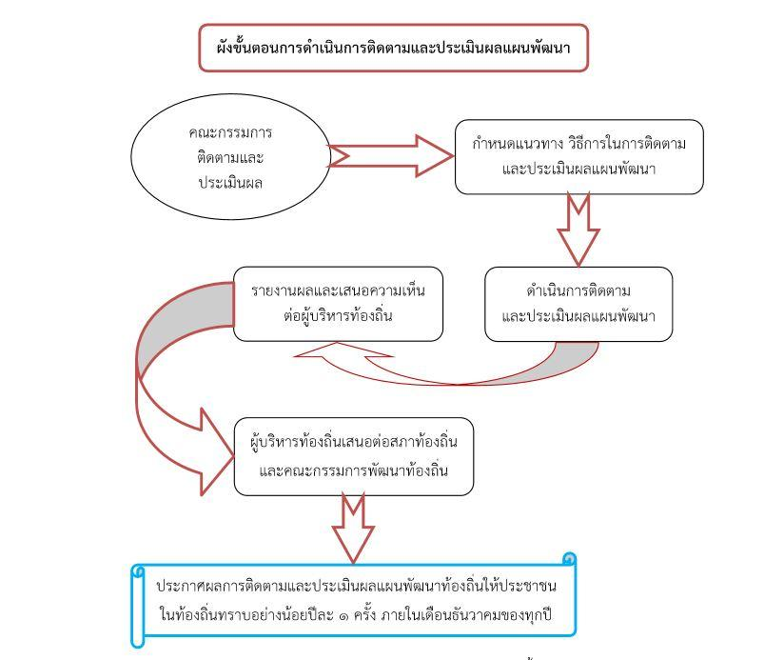คณะกรรมการติดตามและประเมินผลแผนพัฒนาขององค์การบริหารส่วนตำบลเกาะสาหร่าย มีอำนาจหน้าที่ในการรายงานผลและเสนอความเห็นซึ่งได้จากการติดตามและประเมินผลแผนพัฒนาต่อผู้บริหาร ท้องถิ่น เพื่อให้ผู้บริหารท้องถิ่นเสนอต่อสภาท้องถิ่นและคณะกรรมการพัฒนาขององค์การบริหารส่วนตำบลเกาะสาหร่าย โดยอย่างน้อยปีละหนึ่งครั้งภายในเดือนธันวาคมของทุกปี

**การวิเคราะห์สภาพแวดล้อมของท้องถิ่น**

คณะกรรมการติดตามและประเมินผลแผนพัฒนา ดำเนินการวิเคราะห์สภาพแวดล้อมท้องถิ่น ในระดับชุมชนและทั้งในเขตองค์กรปกครองส่วนท้องถิ่น และรวมทั้งตำบล อำเภอ และองค์กรปกครองส่วนท้องถิ่น ข้างเคียง ซึ่งมีปฏิสัมพันธ์ซึ่งกันและกัน กับสภาพแวดล้อมภายใต้สังคมที่เป็นทั้งระบบเปิดมากกว่าระบบปิด ในปัจจุบัน โดยการวิเคราะห์สภาพแวดล้อมเป็นการวิเคราะห์ทั้งภายนอกและภายใน ดังนี้

(1) การวิเคราะห์สภาพแวดล้อมภายนอกคณะกรรมการติดตามและประเมินผลแผนพัฒนา ดำเนินการวิเคราะห์สภาพแวดล้อมภายนอก เป็นการตรวจสอบ ประเมินและกรองปัจจัยหรือข้อมูลจากสภาพแวดล้อมภายนอกที่มีผลกระทบต่อท้องถิ่น เช่น สภาพเศรษฐกิจ เทคโนโลยี การเมือง กฎหมาย สังคม สิ่งแวดล้อม วิเคราะห์เพื่อให้เกิดการบูรณาการ (integration) ร่วมกันกับองค์กรปกครองส่วนท้องถิ่น หน่วยงานราชการหรือรัฐวิสาหกิจ การวิเคราะห์สภาพ ภายนอกนี้ เป็นการระบุถึงโอกาสและอุปสรรคที่จะต้องดำเนินการและแก้ไขปัญหาที่เกิดขึ้น

(2) การวิเคราะห์สภาพแวดล้อมภายในเป็นการตรวจสอบ ประเมินและกรองปัจจัยหรือข้อมูลจากสภาพแวดล้อมในท้องถิ่น ปัจจัยใดเป็น จุดแข็งหรือจุดอ่อนที่องค์กรปกครองส่วนท้องถิ่นจะแสวงหาโอกาสพัฒนาและหลีกเลี่ยงอุปสรรคที่อาจจะเกิดขึ้นได้ ซึ่งการติดตามและประเมินผลโดยกำหนดให้มีการวิเคราะห์สภาพแวดล้อมภายใน สามารถทำได้หลายแนวทาง เช่น การวิเคราะห์ห่วงโซ่แห่งคุณค่าภายในท้องถิ่น (value-chain analysis) การวิเคราะห์ปัจจัยภายในตามสายงาน (scanning functional resources) เป็นการวิเคราะห์ ตรวจสอบ ติดตามองค์กรปกครองส่วนท้องถิ่นเพื่อวิเคราะห์ ถึงจุดแข็งและจุดอ่อน การติดตามประเมินผลแผนพัฒนาขององค์การบริหารส่วนตำบลเกาะสาหร่าย

(1) ติดตามและประเมินผลแผนพัฒนาท้องถิ่น (พ.ศ.๒๕๖1–๒๕๖5)

(2) ดำเนินการตรวจสอบในระหว่างการดำเนินโครงการพัฒนาและกิจกรรมที่ดำเนินการจริง ทั้งหมดในพื้นที่ประจำปีงบประมาณนั้น ว่าสามารถเป็นไปตามเป้าหมายที่ตั้งไว้หรือไม่

(3) สรุปผลการดำเนินโครงการในแผนพัฒนา

(4) สรุปผลการประเมินความพึงพอใจ

(5) เปรียบเทียบผลการดำเนินงานในปีที่ผ่านมาและปีปัจจุบัน

(6) เสนอแนะความคิดเห็นที่ได้จากการติดตามและประเมินผล

**4. เครื่องมือการติดตามและประเมินผล**

เครื่องมือการติดตามและประเมินผลแผนพัฒนาท้องถิ่น (Monitoring and evaluation tools for local development plans) เป็นสิ่งของ วัสดุ อุปกรณ์หรือเทคนิควิธีการที่คณะกรรมการติดตามและ ประเมินผลแผนพัฒนาองค์การบริหารส่วนตำบลเกาะสาหร่าย ใช้ในการเก็บข้อมูลการติดตามผลรวมทั้งโดยการ พิจารณาเลือกใช้เครื่องมือและเทคนิควิธีการที่คณะกรรมการติดตามและประเมินผลแผนพัฒนาท้องถิ่นได้คิดสร้าง ไว้เพื่อใช้ในการติดตามและประเมินผล เช่น แบบสอบถามวัดทัศนคติ มาตราส่วนประมาณค่า และวิธีการ เป็นต้น และหรือโดยการสร้างเครื่องการติดตามและประเมินผลแผนพัฒนาท้องถิ่นได้แก่ แบบสอบถาม (Questionnaires) แบบสัมภาษณ์ (Interview) และแบบสังเกตการณ์ (Observation) เป็นต้น โดยอาศัยสภาพพื้นที่ทั่วไป อำนาจ หน้าที่ ภารกิจขององค์การบริหารส่วนตำบลเกาะสาหร่าย รวมถึงผู้มีส่วนได้เสียในท้องถิ่นรวมทั้งเกณฑ์มาตรฐานแบบต่าง ๆ ที่ได้กำหนดขึ้นหรือการนำไปทดลองใช้เพื่อปรับปรุงแก้ไขแล้ว จึงนำเครื่องมือการติดตามและประเมินผลแผนพัฒนาท้องถิ่นไปใช้ในการปฏิบัติงานจริงหรือภาคสนาม ดำเนินการสำรวจและเก็บข้อมูล วิเคราะห์ ข้อมูล สรุปข้อมูลที่เป็นจริงต่อไป

**4.1 กรอบและแนวทางในการติดตามและประเมินผล**

คณะกรรมการติดตามและประเมินผลแผนพัฒนาองค์การบริหารส่วนตำบลเกาะสาหร่าย ได้กำหนด กรอบและแนวทางและวิธีการในการติดตามและประเมินผลแผนพัฒนา โดยอาศัยหนังสือกระทรวงมหาดไทย และคู่มือของกรมส่งเสริมการปกครองท้องถิ่น ดังนี้

1. หนังสือกระทรวงมหาดไทย ด่วนที่สุด ที่ มท ๐๘๑๐.3/ว2931 ลงวันที่ 15 พฤษภาคม ๒๕62 เรื่อง ซักซ้อมแนวทางการทบทวนแผนพัฒนาท้องถิ่น (พ.ศ.2561-2565) ขององค์กรปกครองส่วนท้องถิ่น

2. หนังสือกระทรวงมหาดไทย ด่วนที่สุด ที่ มท ๐๘๑๐.3/ว6732 ลงวันที่ 6 พฤศจิกายน ๒๕62 เรื่องซักซ้อมแนวทางการดำเนินการตามแผนพัฒนาท้องถิ่นขององค์กรปกครองส่วนท้องถิ่น

กรอบเวลา (time & timeframe) ความสอดคล้อง (relevance) ความพอเพียง (adequacy) ความก้าวหน้า (progress) ประสิทธิภาพ (efficiency) ประสิทธิผล (effectiveness) ผลลัพธ์ และผลผลิต (outcome and output) การประเมินผลกระทบการประเมินผลกระบวนการ (process evaluation)  
มีรายละเอียดดังนี้

(๑) กรอบเวลา (time & timeframe) การดำเนินโครงการเป็นไปตามห้วงเวลาที่กำหนดเอาไว้ในแผนการดำเนินงานหรือไม่และเป็น ห้วงเวลาที่ดำเนินการเหมาะสมต่อถูกต้องหรือไม่ มีความล่าช้าเกิดขึ้นหรือไม่ โดยกำหนดกรอบระยะเวลา ดังนี้

- ประชุมคณะกรรมการติดตามและประเมินผลแผนพัฒนาท้องถิ่นขององค์การบริหาร ส่วนตำบลเกาะสาหร่าย อย่างน้อยปีละ 1 ครั้ง

- สรุปผลการติดตามและประเมินผลทุกปีงบประมาณ

- รายงานผลและเสนอความเห็นซึ่งได้จากการติดตามและประเมินผลแผนพัฒนาต่อนายก องค์การบริหารส่วนตำบลเกาะสาหร่ายภายในกำหนดเวลา เพื่อให้ผู้บริหารท้องถิ่นเสนอสภาท้องถิ่น/คณะกรรมการ พัฒนาท้องถิ่นภายในระยะเวลาที่กำหนด

(๒) ความสอดคล้อง (relevance) มีความสอดคล้องกับแผนพัฒนาเศรษฐกิจและสังคมแห่งชาติ แผนการบริหารราชการแผ่นดิน ยุทธศาสตร์ประเทศ ค่านิยมหลักของคนไทย นโยบายของรัฐบาล ยุทธศาสตร์การพัฒนากลุ่มจังหวัด ยุทธศาสตร์ การพัฒนาจังหวัด ยุทธศาสตร์การพัฒนาองค์กรปกครองส่วนท้องถิ่นในเขตจังหวัด แผนพัฒนาอำเภอ แผนพัฒนา ตำบล แผนชุมชน วิสัยทัศน์ พันธกิจ จุดมุ่งหมาย เพื่อการพัฒนา แนวทางการการพัฒนา นโยบายผู้บริหาร รวมทั้ง ปัญหาความต้องการของประชาคมและชุมชน

(๓) ความพอเพียง (adequacy) การบรรจุโครงการในแผนพัฒนาเป็นโครงการที่มีความจำเป็นต่อประชาชนในชุมชน สามารถ แก้ไขปัญหาที่เกิดขึ้นได้ในชุมชน และสามารถดำเนินการได้ตามอำนาจหน้าที่ของท้องถิ่นโดยคำนึงถึงงบประมาณ ของท้องถิ่น

(๔) ความก้าวหน้า (Progress) พิจารณาถึงความก้าวหน้าในอนาคตของท้องถิ่น กรอบของความก้าวหน้าแผนงาน โครงการ ต่าง ๆ วัดจากรายการที่เป็นโครงการในรอบ 5 ปี วัดได้จากช่องปีงบประมาณและที่ผ่านมา โครงการที่ต่อเนื่องจาก ปีงบประมาณที่ผ่านมา

4.๑ ด้านโครงสร้างพื้นฐาน มีโครงสร้างพื้นฐานที่ดี มีถนนในการสัญจรไปมาได้สะดวก ปลอดภัย ประชาชนมีน้ำใช้ ในการอุปโภค-บริโภคทุกครัวเรือน ประชาชนมีไฟฟ้าใช้ครบทุกครัวเรือน และมีไฟฟ้าสาธารณะครบทุกจุด มีแหล่ง น้ำในการเกษตรพอเพียง

4.๒ ด้านงานส่งเสริมคุณภาพชีวิตเด็กได้รับการศึกษาขั้นพื้นฐานทุกคน ผู้สูงอายุ ผู้พิการ ผู้ป่วยเอดส์ ผู้ด้อยโอกาสได้รับการ ดูแลอย่างทั่วถึง กลุ่มอาชีพมีความเข้มแข็ง โรคติดต่อ โรคระบาด โรคอุบัติใหม่ลดลง สภาพความเป็นอยู่ดีขึ้นมีที่อยู่อาศัยที่มีสภาพมั่นคงแข็งแรง ประชาชนมีสุขภาพร่างกายแข็งแรง

4.๓ ด้านการจัดระเบียบชุมชน สังคมและการรักษาความสงบเรียบร้อยประชาชนได้รับความปลอดภัยในชีวิตและทรัพย์สิน ชุมชนปลอดยาเสพติด ปลอดการพนัน อบายมุข การทะเลาะวิวาท

4.๔ ด้านการพัฒนาเศรษฐกิจ การวางแผน การส่งเสริมการลงทุน พาณิชยกรรม และการท่องเที่ยวมีการขยายตัวทางเศรษฐกิจ การพาณิชยกรรมเพิ่มมากขึ้น มีการท่องเที่ยวในท้องถิ่นเพิ่ม มากขึ้น ประชาชนมีรายได้เพิ่มขึ้นและเพียงพอในการดำรงชีวิต

4.๕ ด้านการบริหารจัดการและการอนุรักษ์ทรัพยากรธรรมชาติ สิ่งแวดล้อมทรัพยากรธรรมชาติไม่ถูกทำลาย สภาพแวดล้อมในชุมชนดีขึ้น ปราศจากมลภาวะที่เป็นพิษ ขยะในชุมชนลดลงและถูกกำจัดอย่างเหมาะสม ปริมาณน้ำเลียลดลง การระบายน้ำดีขึ้น

4.๖ ด้านการศึกษา การกีฬา ศาสนา ศิลปะ วัฒนธรรม จารีตประเพณี และภูมิปัญญาท้องถิ่นศิลปะ วัฒนธรรม จารีตประเพณีและภูมิปัญญาท้องถิ่น ยังคงอยู่และได้รับการส่งเสริม อนุรักษ์สู่คนรุ่นต่อไป ประชาชน เด็กและเยาวชนในท้องถิ่นมีจิตสำนึก เกิดความตระหนัก และเข้ามามีส่วนร่วมใน การอนุรักษ์ ฟื้นฟู และสืบสานภูมิปัญญาและคุณค่าความหลากหลายทางวัฒนธรรม ทั้งที่เป็นชีวิต ค่านิยมที่ดีงาม และความเป็นไทย รวมทั้งได้เรียนรู้ความสำคัญ รู้จักวิถีชีวิต รู้ถึงคุณค่าของประวัติศาสตร์ในท้องถิ่น ความเป็นมา และวัฒนธรรม ทั้งประเพณีเฉพาะของท้องถิ่น อันจะสร้างความภูมิใจและจิตสำนึกในการรักษาวัฒนธรรมประเพณี ของท้องถิ่นสืบไป

4.7 ด้านการบริหารจัดการที่ดีและการบริการสาธารณะมีการปรับปรุงระบบการสื่อสาร เทคโนโลยีสารสนเทศ เพื่อการเข้าถึงของประชาชน บุคลากรมีศักยภาพในการบริการ ประชาชนมีความพึงพอใจ

(๕) ประสิทธิภาพ (efficiency) ติดตามและประเมินโครงการที่ดำเนินการว่าสามารถดำเนินการได้บรรลุวัตถุประสงค์หรือไม่ มีผลกระทบเกิดขึ้นหรือไม่ ผู้เข้าร่วมโครงการมีความพึงพอใจหรือไม่ การดำเนินโครงการสามารถแก้ไขปัญหาของ ชุมชนได้หรือไม่ งบประมาณถูกใช้ไปอย่างประหยัดและคุ้มค่าหรือไม่ เช่น วัสดุ อุปกรณ์ ครุภัณฑ์ถูกใช้ไปอย่าง คุ้มค่า มีการบำรุงรักษาและซ่อมแซม มีการปรับปรุงหรือไม่

(๖) ประสิทธิผล (effectiveness) ประชาชนมีความพึงพอใจมากน้อยเพียงใด ปัญหาของชุมชน ประชาชนได้รับการแก้ไขหรือไม่ มีผลกระทบต่อประชาชนในชุมชนหรือไม่

(๗) ผลลัพธ์และผลผลิต (outcome and output) ประชาชน ชุมชน ได้รับอะไรจากการดำเนินโครงการของตำบล ซึ่งส่งผลไปถึงการพัฒนาระดับ จังหวัด ระดับภาคและระดับประเทศ

(๘) การประเมินผลกระทบการประเมินผลกระบวนการ (process evaluation) เป็นการประเมินถึงผลกระทบต่อชุมชนและสังคมและหน่วยงานที่เกี่ยวข้อง โดยพิจารณาถึง ผลกระทบต่อสุขภาพของประชาชน สังคม สิ่งแวดล้อม ธรรมชาติ เศรษฐกิจ ว่ามีผลกระทบเกิดขึ้นอย่างไร สาเหตุ จากอะไร ประเมินผลกระบวนการการดำเนินงานโครงการ กระบวนการเหมาะสม ถูกต้องหรือไม่ กำหนดแนวทางการวิเคราะห์สภาพแวดล้อมการติดตามและประเมินผลมีความจำเป็นที่จะต้อง วิเคราะห์สภาพแวดล้อมขององค์การบริหารส่วนตำบลเกาะสาหร่าย ทั้งในระดับหมู่บ้านและระดับตำบล รวมถึงอำเภอ และจังหวัด เนื่องจากมีความสัมพันธ์และปฏิสัมพันธ์ในเชิงการพัฒนาท้องถิ่นแบบองค์รวม

**4.2 ระเบียบ หรือหนังสือสั่งการในการติดตามและประเมินผล**

คณะกรรมการติดตามและประเมินผลแผนพัฒนาท้องถิ่นขององค์การบริหารส่วนตำบล กำหนดระเบียบ วิธีในการติดตามและประเมินผล ดังนี้

(1) แต่งตั้งคณะกรรมการติดตามและประเมินผลแผนพัฒนาขององค์การบริหารส่วนตำบล เกาะสาหร่ายหรือตรวจสอบให้เป็นปัจจุบัน ตามระเบียบกระทรวงมหาดไทยว่าด้วยการจัดทำแผนพัฒนาท้องถิ่น พ.ศ.2548 แก้ไขเพิ่มเติมถึง (ฉบับที่ 3) พ.ศ.2561 โดยมีภาคประชาชนเข้ามามีส่วนร่วมในการเป็นคณะกรรมการ ติดตามและประเมินผล

(2) การบันทึกข้อมูลและติดตามประเมินผลในแบบรายงานตามหนังสือกระทรวงมหาดไทย ด่วนที่สุด ที่ มท 0810.3/ว 2931 ลงวันที่ 15 พฤษภาคม 2562 เรื่อง ซักซ้อมแนวทางการทบทวนแผนพัฒนา ท้องถิ่น (พ.ศ.2561 - 2565) ขององค์กรปกครองส่วนท้องถิ่น

(3) กำหนดเค้าโครง รายละเอียด และวิธีการการติดตามและประเมินผลตามหนังสือ กระทรวงมหาดไทย ที่ มท 0810.3/ว 6732 ลงวันที่ 6 พฤศจิกายน 2562 เรื่อง ซักซ้อมแนวทางการ ดำเนินการตามแผนพัฒนาขององค์กรปกครองส่วนท้องถิ่น และตามที่คณะกรรมการติดตามและประเมินผลกำหนด ทั้งนี้ การกำหนดเค้าโครงและรายละเอียด หรือวิธีการ การติดตามและประเมินผลแผนพัฒนาท้องถิ่นได้ตามความ เหมาะสมขององค์กรปกครองส่วนท้องถิ่น

(4) การติดตามและประเมินผลด้วยระบบ e-plan (www.dla.go.th)

**4.3. การกำหนดเครื่องมือที่ใช้ในการติดตามและประเมินผล**

(1) การสัมภาษณ์ (Interviews) อาจเป็นการสัมภาษณ์เดี่ยว หรือกลุ่มก็ได้ การสัมภาษณ์ เป็นการยืนยันว่าผู้มีส่วนเกี่ยวข้อง ผู้ได้รับผลกระทบมีความเกี่ยวข้องและได้รับผลกระทบในระดับใด โดยทั่วไป การสัมภาษณ์ถูกแบ่งออกเป็น 2 ประเภท คือ การสัมภาษณ์แบบเป็นทางการหรือกึ่งทางการ (formal or semiformal interview) ซึ่งใช้แบบสัมภาษณ์แบบมีโครงสร้าง (structure interviews) ดำเนินการสัมภาษณ์ และการ สัมภาษณ์แบบไม่เป็นทางการ (informal interview) ซึ่งคล้าย ๆ กับการพูดสนทนาอย่างไม่มีพิธีรีตอง ไม่เคร่งครัด ในขั้นตอน

(2) การสังเกต (Observations) คณะกรรมการติดตามและประเมินผลแผนพัฒนาองค์การ บริหารส่วนตำบลเกาะสาหร่าย ใช้การสังเกตเพื่อเฝ้าดูว่ากำลังเกิดอะไรขึ้นกับการพัฒนาท้องถิ่นขององค์การบริหาร ส่วนตำบลเกาะสาหร่าย มีการบันทึกการสังเกต แนวทางในการสังเกต และกำหนดการดำเนินการสังเกต

(๒.1) การสังเกตแบบมีส่วนร่วม (Participant observation) เป็นวิธีการสังเกตที่คณะกรรมการติดตามและประเมินผลเข้าไปใช้ชีวิตร่วมกับประชาชาชนในหมู่บ้านหรือตัวบุคคล ชุมชน มีกิจกรรมร่วมกัน

(๒.2) การสังเกตแบบ ไม่มีส่วนร่วม (Non-participant observation) หรือการสังเกตโดยตรง (Direct observation) เป็นการสังเกต บันทึกลักษณะทางกายภาพ โครงสร้าง และความสัมพันธ์ของผู้มีส่วนได้เสียในชื่อองค์กรปกครองส่วนท้องถิ่น

(3) การสำรวจ (surveys) ในที่นี่หมายถึง การสำรวจเพื่อประเมินความคิดเห็น การรับรู้ ทัศนคติ ความพึงพอใจ ความจำเป็น ความต้องการของประชาชนในตำบลเกาะสาหร่าย คณะกรรมการติดตามและ ประเมินผลแผนพัฒนาองค์การบริหารส่วนตำบลเกาะสาหร่ายจะมีการบันทึกการสำรวจ และทิศทางการสำรวจไว้เป็น หลักฐาน โดยคณะกรรมการติดตามและประเมินผลจะดำเนินการในพื้นที่จากผู้มีส่วนเกี่ยวข้อง เจ้าหน้าที่ บุคลากร ขององค์การบริหารส่วนตำบลเกาะสาหร่าย ข้อมูลที่มีอยู่ตามธรรมชาติ พฤติกรรม ความต้องการ ซึ่งศึกษาได้โดยวิธีการสังเกตและสามารถวัดได้

(4) เอกสาร (Documents) การติดตามและประเมินผลยุทธศาสตร์และโครงการมีความจำเป็น อย่างยิ่งที่จะต้องใช้เอกสาร ซึ่งเป็นเอกสารที่เกี่ยวข้องกับยุทธศาสตร์การพัฒนา ปัญหาความต้องการของประชาชน ในท้องถิ่น สาเหตุของปัญหา แนวทางการแก้ไขปัญหาหรือแนวทางการพัฒนา ตลอดจนเป้าประสงค์ ค่าเป้าหมาย กลยุทธ์ แผนงาน ผลผลิตหรือโครงการ วิสัยทัศน์ขององค์การบริหารส่วนตำบลเกาะสาหร่าย

**4.4 การออกแบบการติดตามและประเมินผล**

ออกแบบเพื่อการติดตามและประเมินผลแผนพัฒนา มีเป้าหมายเพื่อมุ่งตอบปัญหาการติดตามและประเมินผลได้อย่างตรงประเด็น อธิบายหรือควบคุมความผันแปรของโครงการเพื่อการพัฒนาท้องถิ่นจะเกิดขึ้นได้ ซึ่งประกอบด้วย

แบบที่ 1 แบบการประเมินตนเอง เพื่อเป็นการกำกับการจัดทำแผนพัฒนาท้องถิ่น

แบบที่ 2 แบบติดตามผลการดำเนินงานขององค์กรปกครองส่วนท้องถิ่น

แบบที่ 3 แบบการประเมินแบบมีส่วนร่วม เพื่อประเมินความพึงพอใจต่อผลการดำเนินงาน ขององค์กรปกครองส่วนท้องถิ่นในภาพรวม และในแต่ละยุทธศาสตร์

แบบที่ 4 แนวทางการพิจารณาการติดตามและประเมินผลยุทธศาสตร์เพื่อความสอดคล้อง แผนพัฒนาท้องถิ่น

แบบที่ 5 แนวทางการพิจารณาการติดตามและประเมินผลโครงการเพื่อความสอดคล้อง แผนพัฒนาท้องถิ่น

**ขอบเขตการประเมิน**

การติดตามประเมินผลแผนพัฒนาในครั้งนี้ เป็นการติดตามประเมินผลจากเอกสารแผนพัฒนาท้องถิ่นปี(พ.ศ.2561-256๕) และเอกสารการงบประมาณ (256๓) ขององค์การบริหารส่วนตำบลเกาะสาหร่าย ซึ่งเป็นการติดตามประเมินผลว่าโครงการต่างๆที่บรรจุไว้ในแผนพัฒนาท้องถิ่น สามารถนำไปปฏิบัติได้มากน้อยเพียงใด นอกจากนี้ ยังได้ประเมินความพึงพอใจต่อผลการดำเนินงานในภาพรวม โดยได้จัดทำแบบสอบถามความพึงพอใจของประชาชน ในหมู่บ้านต่างๆ คือ

หมู่ที่ 1 จำนวน 20 ชุด ประชาชนตอบแบบสอบถาม จำนวน 10 คน

หมู่ที่ 2 จำนวน 20 ชุด ประชาชนตอบแบบสอบถาม จำนวน 10 คน

หมู่ที่ 3 จำนวน 20 ชุด ประชาชนตอบแบบสอบถาม จำนวน 10 คน

หมู่ที่ 4 จำนวน 10 ชุด ประชาชนตอบแบบสอบถาม จำนวน 5 คน

หมู่ที่ 5 จำนวน 20 ชุด ประชาชนตอบแบบสอบถาม จำนวน 10 คน

หมู่ที่ 6 จำนวน 20 ชุด ประชาชนตอบแบบสอบถาม จำนวน 10 คน

หมู่ที่ 7 จำนวน 20 ชุด ประชาชนตอบแบบสอบถาม จำนวน 10 คน

รวมทั้งสิ้น จำนวน 65 ชุด

**5. ประโยชน์ของการติดตามและประเมินผล**

การติดตามและประเมินผลมีประโยชนที่สำคัญคือ การนำไปใช้แก้ไขปัญหาต่าง ๆ ระหว่างดำเนิน โครงการ รองลงมาคือนำไปใช้สำหรับวางแผนการจัดทำแผนพัฒนาท้องถิ่นในอนาคต ประโยชน์ต่าง ๆ แยกเป็น หัวข้อได้ ดังนี้

1. ได้ทราบถึงสถานภาพและสถานการณ์ต่าง ๆ ของการจัดทำแผนพัฒนาท้องถิ่นและการ ดำเนินการตามโครงการ ซึ่งจะทำให้วิธีการปฏิบัติดำเนินการไปแนวทางเดียวกัน

2. ได้ทราบถึงข้อดี ข้อเสีย ข้อบกพร่องต่าง ๆ ตลอดจนปัจจัยที่ทำให้แผนพัฒนาท้องถิ่นและการ ดำเนินการตามโครงการพัฒนาท้องถิ่นมีปัญหา ทำให้สามารถแก้ไขได้ทุกจุด ตรงเป้าหมายอย่างทันท่วงที ทั้งในปัจจุบันและอนาคต

3. ช่วยให้การใช้ทรัพยากรต่าง ๆ เกิดความประหยัด คุ้มค่าไม่เสียประโยชน์ ประหยัดเวลา งบประมาณ และทรัพยากรในการดำเนินโครงการพัฒนาท้องถิ่น

4. สามารถเก็บรวมรวม วิเคราะห์ข้อมูลต่าง ๆ ที่เกี่ยวกับรายละเอียด ความต้องการ สภาพปัญหา ต่าง ๆ ที่จะนำไปจัดทำเป็นโครงการเพื่อพัฒนาท้องถิ่น เพื่อนำเสนอโครงการในเชิงสถิติหรือข้อมูลที่เป็นจริงทำให้ได้รับความเชื่อถือและการยอมรับจากประชาชน ผู้มีส่วนได้เสีย หน่วยงานราชการ รัฐวิสาหกิจ องค์กรต่าง ๆ

5. กระตุ้นให้ผู้ปฏิบัติงานและผู้เกี่ยวข้องกับการพัฒนาท้องถิ่น การจัดทำโครงการและรับผิดชอบ โครงการ มีความสำนึกต่อหน้าที่ความรับผิดชอบ และกระตือรือร้นในการแก้ไข ตลอดจนปรับปรุงรายละเอียด เนื้อหา ข้อมูลให้เป็นปัจจุบันเสมอ

6. การวินิจฉัย สั่งการ ผู้บริหาร ปลัด รองปลัด สำนัก กอง ๆ ขององค์การบริหารส่วนตำบล สามารถวินิจฉัย สั่งการได้อย่างถูกต้อง ชัดเจน รัดกุมมีเหตุมีผลในการพัฒนาท้องถิ่นให้สอดคล้องกับ สภาพความเป็นจริงและตามอำนาจหน้าที่ นอกจากนี้ยังสามารถกำหนดมาตรการต่าง ๆ สำหรับการปรับปรุงแก้ไข และป้องกันความผิดพลาดที่จะเกิดขึ้นได้

7. ทำให้ภารกิจต่าง ๆ ของบุคลากรในองค์การบริหารส่วนตำบลเกาะสาหร่ายแต่ละคน สำนัก/กอง ต่าง ๆ มีความสอดคล้องกัน ประสานการทำงานให้เป็นองค์รวมของหน่วยงาน ทำให้เป้าหมายขององค์การบริหาร ส่วนตำบลเกาะสาหร่าย เกิดความสำเร็จตามเป้าหมายหลัก มีความสอดคล้องและเกิดประสิทธิภาพและประสิทธิผล

8. สามารถรักษาคุณภาพของงานหรือภารกิจให้เป็นไปและตรงตามวัตถุประสงค์ของโครงการ กิจกรรม งานต่าง ๆ และประชาชนพึงพอใจเมื่อได้รับการบริการประชาชนในเขตตำบลเกาะสาหร่าย

**คณะกรรมการติดตามและประเมินผลแผนพัฒนา**

องค์การบริหารส่วนตำบลเกาะสาหร่ายได้ถือปฏิบัติตามระเบียบกระทรวงมหาดไทยว่าด้วยการจัดทำแผนพัฒนาขององค์กรปกครองส่วนท้องถิ่น พ.ศ. 2548 และแก้ไขเพิ่มเติม (ฉบับที่ 2) พ.ศ. 2559 ข้อ 28   
จึงแต่งตั้งคณะกรรมการติดตามและประเมินผลแผนพัฒนาองค์การบริหารส่วนตำบลเกาะสาหร่าย ประกอบด้วย

1. นายสำสูเด็น ใบดี สมาชิกสภาฯ ประธานกรรมการ
2. นายโหยบ เดววาลัย สมาชิกสภาฯ กรรมการ
3. นายอับดุลเล๊าะห์ เส็นสมมาตร สมาชิกสภาฯ กรรมการ
4. นายนพดล มงเล่ห์ ผู้แทนประชาคม กรรมการ
5. นายอำสอด บนหลี ผู้แทนประชาคม กรรมการ
6. นายชัยชนะ แก้วมณี ผู้แทนหน่วยงาน กรรมการ
7. นางบุญเจือ เตส่วน ผู้แทนหน่วยงาน กรรมการ
8. นายย๊ะ แซะอาหลำ ผู้ทรงคุณวุฒิ กรรมการ
9. นายสุรัช สุวาหลำ ผู้ทรงคุณวุฒิ กรรมการ
10. นายมูฮำหมัดชุกรี บุกโล ผู้อำนวยการกองการศึกษาฯ กรรมการ
11. นางสาวอุไรวรรณ โกบปุเลา หัวหน้าสำนักปลัด เลขานุการ
12. นายนพดล อุมาจิ นักวิเคราะห์นโยบายและแผน ผู้ช่วยเลขานุการ

**อำนาจหน้าที่ของคณะกรรมการติดตามและประเมินผลแผนพัฒนา**

1. กำหนดแนวทาง วิธีการในการติดตามและประเมินผลแผน

2. ดำเนินการติดตามและประเมินผลแผนพัฒนา

3. รายงานผลและเสนอความเห็นซึ่งได้จากการติดตามและประเมินผลแผนพัฒนาต่อผู้บริหารท้องถิ่นเพื่อให้ผู้บริหารท้องถิ่นเสนอต่อสภาท้องถิ่น และคณะกรรมการพัฒนาท้องถิ่น พร้อมทั้งประกาศผลการติดตามและประเมินผลแผนพัฒนาให้ประชาชนในท้องถิ่นทราบในที่เปิดเผยภายในสิบห้าวันนับแต่วันรายงานผลและเสนอความเห็นดังกล่าวและต้องปิดประกาศไว้เป็นระยะเวลาไม่น้อยกว่าสามสิบวัน โดยอย่างน้อยปีละหนึ่งครั้งภายในเดือนธันวาคมของทุกปี

4. แต่งตั้งคณะอนุกรรมการหรือคณะทำงานเพื่อช่วยปฏิบัติงานตามที่เห็นสมควร

คณะกรรมการติดตามและประเมินผลแผนพัฒนาองค์การบริหารส่วนตำบลเกาะสาหร่ายได้มีการประชุมเพื่อกำหนดแนวทางและวิธีการในการติดตามและประเมินผล โดยพิจารณาให้ใช้คู่มือการติดตามและประเมินผลการจัดทำและแปลงแผนไปสู่การปฏิบัติขององค์กรปกครองส่วนท้องถิ่น

...................................................................................................

**ส่วนที่ 2**

**แผนยุทธศาสตร์การพัฒนาขององค์การบริหารส่วนตำบลเกาะสาหร่าย**

**--------------------------------**

องค์การบริหารส่วนตำบลเกาะสาหร่าย ได้กำหนดแนวทางในการติดตามและประเมินผลการดำเนินงานตามแผนพัฒนาท้องถิ่น (พ.ศ. 2561 – 256๕) โดยพิจารณาความสอดคล้องของโครงการพัฒนากับนโยบายของผู้บริหารองค์การบริหารส่วนตำบลเกาะสาหร่าย ที่ได้แถลงต่อสภาองค์การบริหารส่วนตำบลเกาะสาหร่าย วิสัยทัศน์และยุทธศาสตร์การพัฒนา ยุทศาสตร์ชาติ 20 ปี ยุทศาสตร์จังหวัดสตูล และการจัดสรรงบประมาณรายจ่ายประจำปีสำหรับโครงการพัฒนาตามยุทธศาสตร์ต่างๆ เพื่อจัดทำเป็นรายงานการติดตามและประเมินผลภาพรวมของความสำเร็จ ในการดำเนินงานตามโครงการพัฒนาในยุทธศาสตร์ต่างๆ ที่ได้รับการจัดสรรงบประมาณ ที่สอดคล้องกับแผนพัฒนาเศรษฐกิจและสังคมแห่งชาติ

การสรุปนโยบายของผู้บริหารองค์การบริหารส่วนตำบลเกาะสาหร่าย วิสัยทัศน์ และยุทธศาสตร์การพัฒนา ในแผนพัฒนาท้องถิ่น (พ.ศ.2561 – 256๕) และการจัดสรรงบประมาณรายจ่ายประจำปีงบประมาณ พ.ศ. 256๒ เพื่อให้เห็นภาพรวมของทิศทางการพัฒนาที่องค์การบริหารส่วนตำบลเกาะสาหร่าย ได้กำหนดไว้และนำมาใช้เป็นกรอบในการติดตามและประเมินผลการดำเนินงานต่อไป

**2.1 วิสัยทัศน์ในการพัฒนาท้องถิ่น**

***“ตำบลน่าอยู่ คู่คุณภาพชีวิตที่ดี ส่งเสริมให้มีการศึกษา ยึดมั่นหลักศาสนา***

***รักษาวัฒนธรรม นำพาเศรษฐกิจพอเพียง***

***เมืองท่องเที่ยวเชิงนิเวศน์ เขตอนุรักษ์ทรัพยากรธรรมชาติ ”***

**2.2 พันธกิจการพัฒนาท้องถิ่น**

1. พัฒนาระบบโครงสร้างพื้นฐานของท้องถิ่น ให้มีมาตรฐาน และเพียงพอต่อความต้องการของประชาชน

2. พัฒนา และปรับปรุงภูมิทัศน์ในพื้นที่ เพื่อให้เป็นสถานที่พักผ่อน หย่อนใจ และเป็นแหล่งท่องเที่ยวของชุมชน

3. ส่งเสริม และสนับสนุนการพัฒนาอาชีพสำหรับประชาชนที่สอดคล้องกับเศรษฐกิจพอเพียง และเพิ่มประสิทธิภาพของกลุ่มอาชีพให้พึ่งตนเองได้

4. พัฒนาคุณภาพชีวิตของประชาชนในตำบล ให้อยู่ดีมีสุข และมีสุขภาพพลานามัยที่สมบูรณ์

5. สนับสนุนการสร้างความเข้มแข็งของหมู่บ้าน/ชุมชน และประชาชนในท้องถิ่นได้รับความปลอดภัย และในชีวิตและทรัพย์สิน

6. ส่งเสริม สนับสนุนการปฏิบัติตามหลักคำสอนของศาสนา ศิลปวัฒนธรรม ขนบธรรมเนียมประเพณี ที่ดี และภูมิปัญญาของท้องถิ่น

7. ส่งเสริม สนับสนุน และพัฒนาคุณภาพการศึกษา เพื่อยกระดับมาตรฐานการศึกษาเรียนรู้ของคนในท้องถิ่น

8. ส่งเสริม สนับสนุนการอนุรักษ์ และฟื้นฟูทรัพยากรธรรมชาติและสิ่งแวดล้อมของท้องถิ่น

9. พัฒนาระบบการบริหารจัดการองค์กร ให้เป็นไปตามหลักธรรมาภิบาล

**2.3 จุดมุ่งหมายเพื่อการพัฒนาขององค์การบริหารส่วนตำบลเกาะสาหร่าย**

1. ประชาชนได้รับริการระบบสาธารณูปโภค และสาธารณูปการอย่างเชื่อมโยง ครอบคลุมและทั่วถึงทุกหมู่บ้าน เช่น การคมนาคม และน้ำเพื่อการอุปโภค และบริโภค

2. สภาพื้นที่และแหล่งท่องเที่ยวในตำบล มีความสะอาดเป็นระเบียบเรียบร้อย โดยการร่วมกันดูแล และรักษาความสะอาดของคนในหมู่บ้าน/ชุมชน

3. ประชาชนมีคุณภาพชีวิตที่ดี และมีรายได้พอเพียง โดยยึดหลักแนวคิดเศรษฐกิจพอเพียงมาใช้ในการดำเนินชีวิต เพื่อให้เกิดความเข้มแข็งของสถาบันครอบครัว

4. ประชาชนอาศัยอยู่ร่วมกันในหมู่บ้าน/ชุมชน อย่างมีความสุข และมีความปลอดภัยในชีวิตและทรัพย์สิน

5. ภาคประชาชนมีความเข้มแข็ง มีความรัก ความสามัคคี ความสมานฉันท์ และมีส่วนร่วมในการพัฒนาท้องถิ่น

6. ประชาชนในตำบล ดำเนินชีวิตอย่างคุณธรรม ยึดมั่นในหลักคำสอนของศาสนา และรักษาเอกลักษณ์ทางศิลปวัฒนธรรม ขนบธรรมเนียมประเพณีที่ดีและภูมิปัญญาท้องถิ่นอย่างมั่นคง

7. ประชาชนในตำบล เห็นความสำคัญของการศึกษา มีความรู้ ความเข้าใจ และสามารถร่วมกันวางแผนพัฒนาท้องถิ่น

8. ทรัพยากรธรรมชาติ และสิ่งแวดล้อมในพื้นที่ มีความสมบูรณ์ สามารถร่วมกันบริหารจัดการเพื่อให้ใช้ประโยชน์ได้อย่างทั่วถึง และมีความยั่งยืน

9. ผู้บริหาร สมาชิกสภาท้องถิ่น บุคลากรของท้องถิ่น และประชาชนมีความรู้ ความเข้าใจ และมีจิตสำนึกรับผิดชอบร่วมกัน สามารถพัฒนาระบบบริหารจัดการให้มีประสิทธิภาพและตอบสนองปัญหาและความต้องการของประชาชนได้อย่างทั่วถึงและเป็นธรรม

**2.4 ยุทธศาสตร์การพัฒนาขององค์การบริหารส่วนตำบลเกาะสาหร่าย**

1. ยุทธศาสตร์การพัฒนาด้านโครงสร้างพื้นฐาน

2. ยุทธศาสตร์การพัฒนาด้านเศรษฐกิจและการส่งเสริมการท่องเที่ยว

3. ยุทธศาสตร์การพัฒนาด้านการส่งเสริมคุณภาพชีวิต

4. ยุทธศาสตร์การพัฒนาด้านการจัดระเบียบชุมชน/สังคม และความสงบเรียบร้อย

5. ยุทธศาสตร์การพัฒนาด้านการศึกษา ศาสนา วัฒนธรรม

6. ยุทธศาสตร์การพัฒนาด้านการบริหารจัดการอนุรักษ์ทรัพยากรธรรมชาติและสิ่งแวดล้อม

7. ยุทธศาสตร์การพัฒนาด้านการบริหารจัดการองค์กร

**จุดมุ่งหมายเพื่อการพัฒนาในอนาคต** ประกอบด้วย

จุดมุ่งหมายที่ 1 ด้านโครงสร้างพื้นฐาน

“เป้าหมาย” มุ่งพัฒนาโครงสร้างพื้นฐานในเขตจังหวัดให้มีมาตรฐานและทั่วถึง เพื่อสนับสนุนการดำเนินการตามยุทธศาสตร์อื่นๆ โดยเฉพาะอย่างยิ่งด้านการคมนาคมขนส่งสายหลักให้มีมาตรฐานการท่องเที่ยวและสาธารณูปโภคต่าง ๆ

จุดมุ่งหมายที่ 2 ด้านงานส่งเสริมคุณภาพ

“เป้าหมาย” พัฒนาคุณภาพชีวิตของประชาชนในตำบลเกาะสาหร่าย ด้านความรู้ ความสามารถ ทักษะการประกอบอาชีพ ให้มีความมั่นคงในการดำรงชีวิต ส่งเสริมคนในสังคม ชุมชนให้มีคุณธรรม มีความพอประมาณ และมีการเรียนรู้อย่างต่อเนื่อง เพื่อให้รอบรู้เท่าทันกับการเปลี่ยนแปลงของ สังคม มุ่งเสริมสร้างสุขภาวะที่ดีของประชาชน ส่งเสริมการจัดบริการสังคมสงเคราะห์แก่เด็ก สตรี คนชรา ผู้ด้อยโอกาส และผู้พิการ

จุดมุ่งหมายที่ 3 ด้านการจัดระเบียบชุมชน สังคม และการรักษาความสงบเรียบร้อย “เป้าหมาย” ส่งเสริมให้ประชาชนมีความรู้ ความเข้าใจในการปกครองระบอบ ประชาธิปไตยอันมีพระมหากษัตริย์ทรงเป็นประมุข รวมทั้งส่งเสริมให้เกิดความร่วมมือระหว่างองค์กรปกครอง ส่วนท้องถิ่นในการทำงานร่วมกัน และมุ่งเน้นการมีส่วนร่วมในการแก้ไขปัญหายาเสพติด ปัญหาอบายมุขและการเสริมสร้างความสมานฉันท์ของชุมชนในท้องถิ่น

จุดมุ่งหมายที่ 4 ด้านการพัฒนาเศรษฐกิจการส่งเสริมการลงทุนพาณิชยกรรมและการท่องเที่ยว

“เป้าหมาย” มุ่งปรับโครงสร้างทางเศรษฐกิจของจังหวัดตราด โดยการส่งเสริมสนับสนุน ให้ประชาชนและเกษตรกรในจังหวัด ดำรงชีวิตตามแนวทางพระราชดำริ “ปรัชญาเศรษฐกิจพอเพียง” ส่งเสริมให้ เกษตรกรมีการรวมพลังกันในรูปกลุ่มหรือสหกรณ์ ร่วมแรงร่วมใจกันในการดำเนินการในด้านการผลิต และการตลาด เพื่อสร้างชุมชนให้เข้มแข็งและมีส่วนร่วมในการพัฒนา รวมทั้งประสานความร่วมมือกับหน่วยงาน ภาคธุรกิจ หน่วยงานภาครัฐ และองค์กรเอกชนที่เกี่ยวข้อง บริหารจัดการแหล่งท่องเที่ยวที่มีอยู่เดิม ให้มีประสิทธิภาพและพัฒนาแหล่งท่องเที่ยวแหล่งใหม่ ให้มีศักยภาพและมีความหลากหลาย ภายใต้การมี ส่วนร่วมและจิตสำนึกของการเป็นเจ้าบ้านที่ดี

จุดมุ่งหมายที่ 5 ด้านการบริหารจัดการและการอนุรักษ์ทรัพยากรธรรมชาติ สิ่งแวดล้อม “เป้าหมาย” เพื่อการอนุรักษ์ ฟื้นฟู ทรัพยากรธรรมชาติและสิ่งแวดล้อม รักษาไว้ซึ่งความหลากหลายทางชีวภาพ ระบบนิเวศ และทรัพยากรธรรมชาติที่มีอยู่ อนุรักษ์ทรัพยากรธรรมชาติไว้ตามหลัก “ความสมดุล” นำทรัพยากรมาใช้ประโยชน์ภายใต้หลัก “ความพอเพียงและความเอื้ออาทร” ของวิถีชีวิตท้องถิ่นที่มีความสัมพันธ์และมีการพึ่งพิงทรัพยากรธรรมชาติและสิ่งแวดล้อม สร้างองค์ความรู้ในการจัดการทรัพยากรธรรมชาติและสิ่งแวดล้อมร่วมกันทุกภาคส่วน เพื่อสร้างหลักประกันว่าทรัพยากรธรรมชาติจะยังคง ความอุดมสมบูรณ์ สามารถเป็นรากฐานในการดำรงชีวิตของคนในท้องถิ่นให้อยู่เย็นเป็นสุขร่วมกัน

จุดมุ่งหมายที่6 ด้านการศึกษา การกีฬา ศาสนาศิลปวัฒนธรรมประเพณี และภูมิปัญญาท้องถิ่น

“เป้าหมาย” พัฒนา ส่งเสริมและสนับสนุน ด้านการศึกษาทั้งในระบบและนอกระบบ พัฒนาด้านการกีฬาให้มีมาตรฐาน ทำนุบำรุงศาสนา รักษาศิลปะ วัฒนธรรม จารีตประเพณีอันดีงาม ส่งเสริมการ สืบทอดภูมิปัญญาท้องถิ่น สร้างองค์ความรู้และสนับสนุนให้มีการต่อยอดความคิด

จุดมุ่งหมายที่ 7 ด้านการบริหารจัดการที่ดีและการบริการสาธารณะ

“เป้าหมาย” พัฒนากระบวนการบริหารจัดการและการบริการสาธารณะที่มี ประสิทธิภาพประหยัด โปร่งใส และเป็นธรรม ส่งเสริมให้ประชาชนได้เข้ามามีส่วนร่วมในการบริหารงานท้องถิ่น มากที่สุด ส่งเสริมให้เกิดความร่วมมือระหว่างองค์กรปกครองท้องถิ่นในการทำงานร่วมกัน เพื่อให้เกิด กระบวนการปรองดอง

**การจัดสรรงบประมาณรายจ่ายประจำปีงบประมาณ พ.ศ. 256๓**

องค์การบริหารส่วนตำบลเกาะสาหร่ายได้จัดสรรงบประมาณรายจ่ายประจำปีงบประมาณ พ.ศ. 256๓ จำนวนทั้งสิ้น **๕๐,๗00,000** บาท โดยแยกเป็นงบประมาณรายจ่ายประเภทต่าง ๆ ดังนี้

**ตารางที่** 1 แสดงการจัดสรรงบประมาณรายจ่ายแต่ละประเภทตามหมวดรายจ่าย

|  |  |  |
| --- | --- | --- |
| **หมวดรายจ่าย** | **งบประมาณ**  **ปี 2561** | **คิดเป็นร้อยละของงบประมาณรายจ่าย** |
| 1. งบกลาง  2. งบบุคลากร  3. งบดำเนินงาน  4. งบลงทุน  5. งบเงินอุดหนุน | ๗,๗๐๐,000.00  ๑๒,๗๙๔,๕๒๔.00  ๒๓,๗๙๗,๘๖๖.00  ๓,๐๖2,000.00  2,562,000.00 | ๑๕  ๒๕  47  ๗  ๖ |
| **รวม** | **๕๐,๗00,000** | **100** |

หน่วยงานต่างๆ ในสังกัดองค์การบริหารส่วนตำบลเกาะสาหร่าย ได้นำงบประมาณ   
จำนวน **๕๐,๗00,000** บาท ซึ่งได้รับจัดสรรนี้ ไปใช้ในการดำเนินงานตามหน้าที่ความรับผิดชอบ ทั้งในส่วนที่เป็นงานบริการที่มีลักษณะเป็นงานประจำและการดำเนินกิจกรรมที่กำหนดไว้ตามโครงการพัฒนาต่าง ๆ เพื่อตอบสนองนโยบายของผู้บริหารองค์การบริหารส่วนตำบลที่ได้แถลงต่อสภาองค์การบริหารส่วนตำบลเกาะสาหร่าย และสอดคล้องกับยุทธศาสตร์การพัฒนาขององค์การบริหารส่วนตำบลเกาะสาหร่าย ทั้ง 7 ด้าน

**ตารางที่ 2 การจัดสรรงบประมาณในการดำเนินงานตามโครงการพัฒนา ( แยกตามยุทธศาสตร์ ) ปีงบประมาณ 256๓**

|  |  |  |
| --- | --- | --- |
| **ยุทธศาสตร์การพัฒนา** | **จำนวน**  **งบประมาณ**  **ที่ได้รับการจัดสรร** | **คิดเป็นร้อยละของงบประมาณโครงการทั้งหมด** |
| 1. ยุทธศาสตร์การพัฒนาด้านโครงสร้างพื้นฐาน | **50,000** | **1** |
| 2. ยุทธศาสตร์การพัฒนาด้านเศรษฐกิจและการส่งเสริมการท่องเที่ยว | **740,000** | **15** |
| 3. ยุทธศาสตร์การพัฒนาด้านการส่งเสริมคุณภาพชีวิต | **672,000** | **13** |
| 4. ยุทธศาสตร์การพัฒนาด้านการจัดระเบียบชุมชน/สังคม และความสงบเรียบร้อย | **120,000** | **3** |
| 5. ยุทธศาสตร์การพัฒนาด้านการศึกษา ศาสนา วัฒนธรรม | **1,226,300** | **25** |
| 6. ยุทธศาสตร์การพัฒนาด้านการบริหารจัดการอนุรักษ์ทรัพยากรธรรมชาติและสิ่งแวดล้อม | **855,000** | **17** |
| 7. ยุทธศาสตร์การพัฒนาด้านการบริหารจัดการองค์กร | **1,281,000** | **26** |
| **รวมทั้งสิ้น** | **9,913,760.-** | **100** |

ซึ่งในตารางที่ 2 จะเป็นการแสดงข้อมูลการจัดสรรงบประมาณเฉพาะที่ใช้ในการดำเนินงานตามโครงการพัฒนาต่าง ๆ ในแต่ละยุทธศาสตร์การพัฒนา เพื่อให้เห็นภาพรวมของการจัดสรรงบประมาณที่สอดคล้องกับนโยบายของผู้บริหารและการจัดลำดับความสำคัญของการพัฒนา (พ.ศ.2561 – 256๕) ตามที่ได้กำหนดไว้ในแผนพัฒนาท้องถิ่น (พ.ศ.2561 – 256๕) ดังที่ได้กล่าวข้างต้น

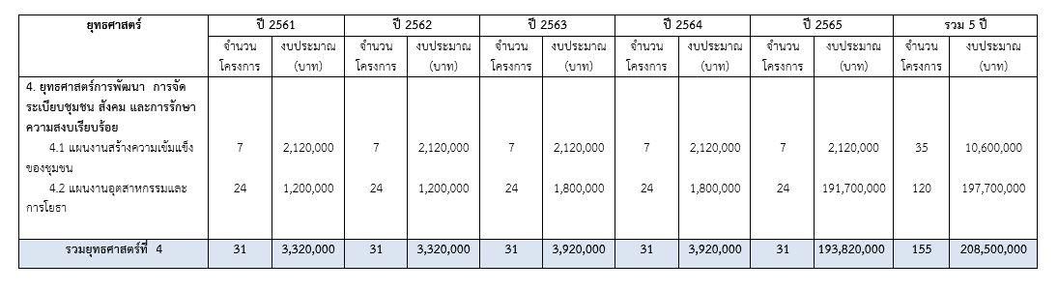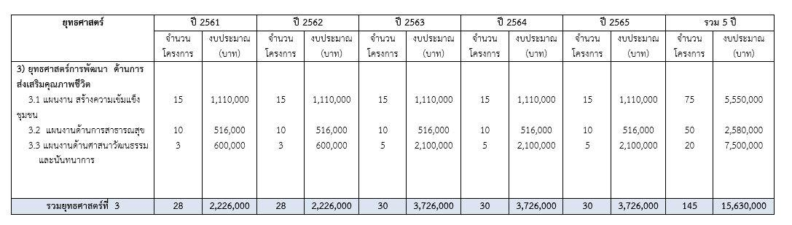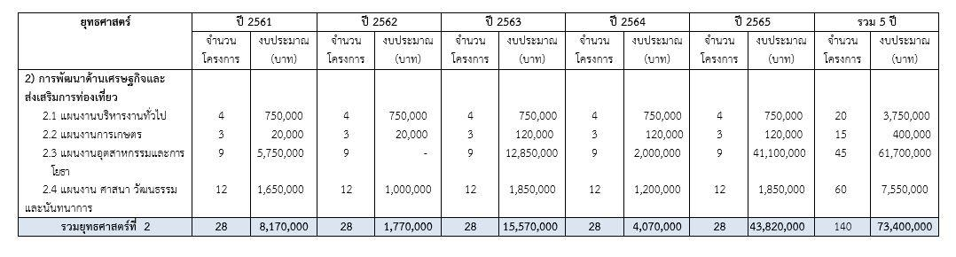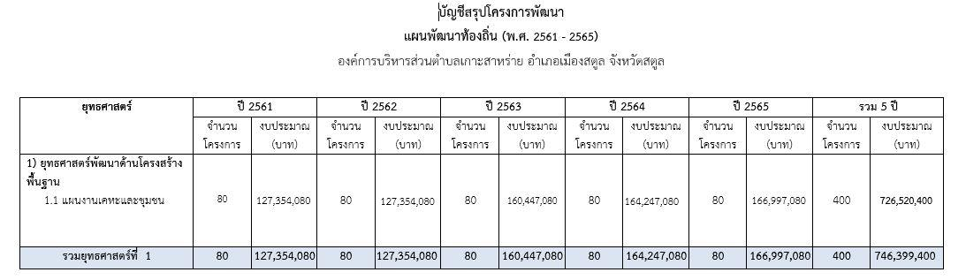**2.2 การติดตามและประเมินผลโครงการปีงบประมาณ พ.ศ. 256**๓

**ยุทธศาสตร์การพัฒนาและแผนงาน**

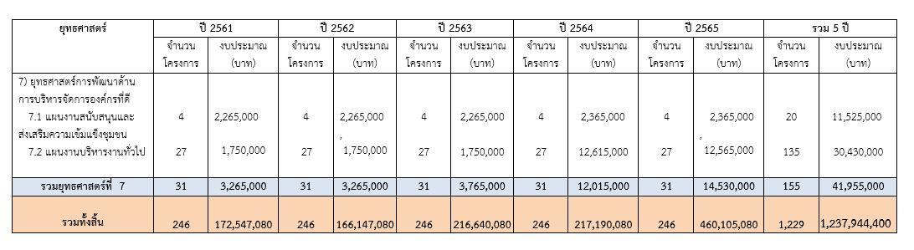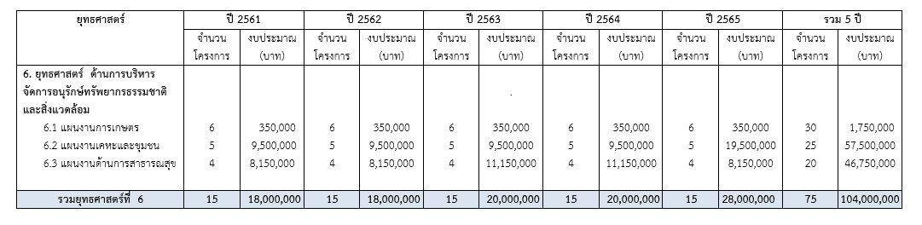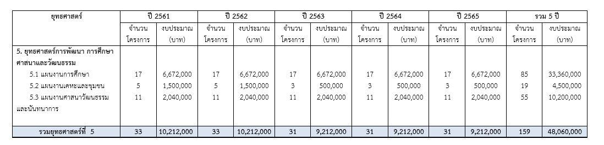

**สรุป** โครงการตามแผนงานยุทธศาสตร์ ตามแผนพัฒนาท้องถิ่น (พ.ศ.๒๕๖๑ – ๒๕๖๕) ปีงบประมาณ ๒๕๖๓ ปรากฏโครงการทั้งสิ้นตามแผน จำนวน 246 โครงการ งบประมาณรวม 172,547,080 บาท

**2. แนวทางการติดตามและประเมินผล ปีงบประมาณ พ.ศ. 256**๓

**2.1 การติดตามและประเมินผลยุทธศาสตร์**

2.1.1 ความสัมพันธ์ระหว่างแผนพัฒนาระดับมหภาค

(1) แผนยุทธศาสตร์ชาติ 20 ปี รัฐธรรมนูญแห่งราชอาณาจักรไทย พุทธศักราช 2560 มาตรา ๖๕ กําหนดให้รัฐพึงจัดให้มี ยุทธศาสตร์ชาติ เป็นเป้าหมายการพัฒนาประเทศอย่างยั่งยืน ตามหลักธรรมาภิบาลเพื่อใช้เป็นกรอบในการจัดทํา แผนต่าง ๆ ให้สอดคล้องและบูรณาการกันเพื่อให้เกิดเป็นพลังผลักดันร่วมกันไปสู่เป้าหมายดังกล่าว ยุทธศาสตร์ ชาติ ๒๐ ปี (พ.ศ. ๒๕๖๑-๒๕๘๐) เป็นยุทธศาสตร์ชาติฉบับแรกของประเทศไทยตามรัฐธรรมนูญแห่ง ราชอาณาจักรไทย ซึ่งจะต้องนําไปสู่การปฏิบัติเพื่อให้ประเทศไทยบรรลุวิสัยทัศน์ “ประเทศไทยมีความ มั่นคง มั่งคั่ง ยั่งยืน เป็นประเทศพัฒนาแล้ว ด้วยการพัฒนาตามหลักปรัชญาของเศรษฐกิจพอเพียง” ภายใน ช่วงเวลาดังกล่าว เพื่อความสุขของคนไทยทุกคนในปัจจุบัน ประเทศไทยยังคงมีประเด็นความท้าทาย การพัฒนาในหลายมิติ ทั้งในมิติเศรษฐกิจที่โครงสร้างเศรษฐกิจยังไม่สามารถขับเคลื่อนด้วยนวัตกรรมอย่างเต็มที่ ผลิตภาพการผลิตของภาคบริการและ ภาคเกษตรยังอยู่ในระดับต่ำ คุณภาพและสมรรถนะของแรงงานที่ยังไม่สอดคล้องกับความต้องการในการ ขับเคลื่อนการพัฒนาของประเทศ มิติทางสังคม ที่การยกระดับรายได้ของประชาชน การแก้ปัญหาด้าน ความยากจนและความเหลื่อมล้ำ การพัฒนาคุณภาพการให้บริการและการขยายโอกาส ในการเข้าถึงระบบ บริการสาธารณะ ยังคงมีช่องว่างที่สามารถพัฒนาต่อไปได้ มิติสิ่งแวดล้อมที่การฟื้นฟูและรักษา ทรัพยากรธรรมชาติและสิ่งแวดล้อมยังเป็นประเด็นสำคัญสำหรับการพัฒนาประเทศอย่างยั่งยืนและมิติของการ บริหารจัดการภาครัฐ ที่ยังขาดความต่อเนื่องและความยืดหยุ่นในการตอบสนองความต้องการในการแก้ปัญหา ของประชาชนได้อย่างเต็มประสิทธิภาพ ซึ่งสถานการณ์ดังกล่าวจะก่อให้เกิดความท้าทายในการพัฒนาประเทศ ทั้งในมิติ ความมั่นคง เศรษฐกิจ สังคมและสิ่งแวดล้อม ประเทศไทยจำเป็นต้องมีการวางแผนยุทธศาสตร์ด้านต่าง ๆ ที่รอบคอบและครอบคลุมเพื่อเป็นกรอบในการขับเคลื่อนการพัฒนาประเทศให้เจริญก้าวหน้าอย่างมั่นคง มั่งคั่ง และยั่งยืน โดยมีเป้าหมายการพัฒนาประเทศ คือ “ประเทศชาติมั่นคง ประชาชนมีความสุข เศรษฐกิจพัฒนาอย่างต่อเนื่อง สังคมเป็นธรรม ฐานทรัพยากรธรรมชาติยั่งยืน ” โดยยกระดับศักยภาพของ ประเทศในหลากหลายมิติ พัฒนาคนในทุกมิติและในทุกช่วงวัยให้เป็นคนดี เก่ง และมีคุณภาพ สร้างโอกาสและ ความเสมอภาคทางสังคม สร้างการเติบโตบนคุณภาพชีวิตที่เป็นมิตรกับสิ่งแวดล้อม และมีภาครัฐของประชาชน เพื่อประชาชนและประโยชน์ส่วนรวม โดยการประเมินผลการพัฒนาตามยุทธศาสตร์ชาติ ประกอบด้วย

๑) ความอยู่ดีมีสุขของคนไทยและสังคมไทย

๒) ขีดความสามารถในการแข่งขัน การพัฒนาเศรษฐกิจและการกระจายรายได้ ๓) การพัฒนาทรัพยากรมนุษย์ของประเทศ

๔) ความเท่าเทียมและความเสมอภาคของสังคม

๕) ความหลากหลายทางชีวภาพ คุณภาพสิ่งแวดล้อม และความยั่งยืนของทรัพยากรธรรมชาติ

๖) ประสิทธิภาพการบริหารจัดการและการเข้าถึงการให้บริการของภาครัฐ

มิติด้าน “ความมั่นคง”การมีความมั่นคงปลอดภัย จากภัยและการเปลี่ยนแปลงทั้งภายในประเทศและภายนอก ประเทศในทุกระดับ ทั้งระดับประเทศ สังคม ชุมชน ครัวเรือน และปัจเจกบุคคล และมีความมั่นคงในทุกมิติ ทั้งมิติเศรษฐกิจ สังคม สิ่งแวดล้อม และการเมือง ประเทศ มีความมั่นคงในเอกราชและอธิปไตย สังคม มีความ ปรองดองและความสามัคคี ประชาชน มีความมั่นคงในชีวิต มีงานและรายได้ที่ มั่นคง พอเพียงกับการดำรงชีวิต มีที่อยู่อาศัยและความปลอดภัยในชีวิตทรัพย์สิน มีความมั่นคงของอาหาร พลังงาน และน้ำ

มิติด้าน “ความมั่งคั่ง” ประเทศไทยมีการขยายตัวของเศรษฐกิจอย่างต่อเนื่อง จนเข้าสู่กลุ่มประเทศรายได้สูงความเหลื่อมล้ำของการพัฒนาลดลง ประชากรได้รับผลประโยชน์จากการพัฒนาอย่างเท่าเทียมกันมากขึ้นมีความสามารถในการแข่งขันสูง สามารถสร้างรายได้ทั้งจากภายในและภายนอกประเทศ สร้างฐานเศรษฐกิจและ สังคมแห่งอนาคต และเป็นจุดสำคัญของการเชื่อมโยงในภูมิภาคทั้งการคมนาคมขนส่ง การผลิต การค้า การลงทุน และการทำธุรกิจ มีบทบาทสำคัญในระดับภูมิภาคและระดับโลก เกิดสายสัมพันธ์ทางเศรษฐกิจและการค้าอย่างมีพลัง ความสมบูรณ์ในทุนที่สามารถสร้างการพัฒนาต่อเนื่อง ได้แก่ ทุนมนุษย์ ทุนทางปัญญา ทุนทางการเงินทุนที่เป็นเครื่องมือเครื่องจักร ทุนทางสังคม และทุนทรัพยากรธรรมชาติและสิ่งแวดล้อมมิติด้าน “ความยั่งยืน” การพัฒนาที่สามารถสร้างความเจริญ รายได้และคุณภาพชีวิตของประชาชนให้เพิ่มขึ้นอย่างต่อเนื่อง ซึ่งเป็นการเจริญเติบโตของเศรษฐกิจที่ไม่ใช้ทรัพยากรธรรมชาติเกินพอดี ไม่สร้างมลภาวะต่อ สิ่งแวดล้อมจนเกินความสามารถในการรองรับและเยียวยาของระบบนิเวศน์ การผลิตและการบริโภคเป็นมิตรกับ สิ่งแวดล้อม ความอุดมสมบูรณ์ของทรัพยากรธรรมชาติและสิ่งแวดล้อมมีคุณภาพดีขึ้น คนมีความรับผิดชอบต่อ สังคม มีความเอื้ออาทร เสียสละเพื่อผลประโยชน์ส่วนรวม ประชาชนทุกภาคส่วนในสังคม ยึดถือและปฏิบัติตาม ปรัชญาของเศรษฐกิจพอเพียง การพัฒนาประเทศในช่วงระยะเวลาของยุทธศาสตร์ชาติ จะมุ่งเน้นการสร้างสมดุล ระหว่างการ พัฒนาเศรษฐกิจ สังคม และสิ่งแวดล้อม โดยประกอบด้วย ๖ ยุทธศาสตร์ ได้แก่

1. ยุทธศาสตร์ชาติ ด้านความมั่นคง

2. ยุทธศาสตร์ชาติ ด้านการสร้างความสามารถในการแข่งขัน

3. ยุทธศาสตร์ชาติ ด้านการพัฒนาและเสริมสร้างศักยภาพทรัพยากรมนุษย์

4. ยุทธศาสตร์ชาติ ด้านการสร้างโอกาสและความเสมอภาคทางสังคม

5. ยุทธศาสตร์ชาติ ด้านการสร้างการเติบโตบนคุณภาพชีวิตที่เป็นมิตรต่อสิ่งแวดล้อม

6. ยุทธศาสตร์ชาติ ด้านการปรับสมดุลและพัฒนาระบบการบริหารจัดการภาครัฐ

**(2) แผนพัฒนาเศรษฐกิจและสังคมแห่งชาติ ฉบับที่ 12**

แผนพัฒนาเศรษฐกิจและสังคมแห่งชาติ (ฉบับที่ ๑๒) พ.ศ. ๒๕๖๐–๒๕๖๔ ได้จัดทำขึ้น ในช่วงเวลาของการปฏิรูปประเทศท่ามกลางสถานการณ์โลกที่เปลี่ยนแปลงอย่างรวดเร็วและเชื่อมโยงกัน ใกล้ชิดกันมากขึ้น โดยได้น้อมนำหลัก “ปรัชญาของเศรษฐกิจพอเพียง” มาเป็นปรัชญานำทางในการพัฒนา ประเทศต่อเนื่องจากแผนพัฒนาเศรษฐกิจและสังคมแห่งชาติ (ฉบับที่ ๙–๑๑) เพื่อเสริมสร้างภูมิคุ้มกัน และ ช่วยให้สังคมไทยสามารถยืนหยัดอยู่ได้อย่างมั่นคง เกิดภูมิคุ้มกัน และมีการบริหารจัดการความเสี่ยงอย่าง เหมาะสม ส่งผลให้การพัฒนาประเทศสู่ความสมดุลและยั่งยืน ในการจัดทำแผนพัฒนาเศรษฐกิจและสังคม

แห่งชาติ (ฉบับที่ ๑๒) สำนักงานคณะกรรมการพัฒนาการเศรษฐกิจและสังคมแห่งชาติ (สศช.) ได้จัดทำบน พื้นฐานของยุทธศาสตร์ชาติ ๒๐ ปี (พ.ศ.๒๕๖1– ๒๕80) ซึ่งเป็นแผนแม่บท หลักของการพัฒนาประเทศและ เป้าหมายการพัฒนาที่ยั่งยืน (Sustainable Development Goals: SDGs) รวมทั้งการปรับโครงสร้างประเทศ ไทยไปสู่ประเทศไทย ๔.๐ ตลอดจนประเด็นการปฏิรูปประเทศ นอกจากนั้นได้ให้ความสำคัญกับการมีส่วนร่วม ของภาคีการพัฒนาทุกภาคส่วน ทั้งในระดับกลุ่มอาชีพ ระดับภาค และระดับประเทศในทุกขั้นตอนของแผน อย่างกว้างขวางและต่อเนื่องเพื่อร่วมกันกำหนดวิสัยทัศน์และทิศทางการพัฒนาประเทศ รวมทั้งร่วมจัดทำ รายละเอียดยุทธศาสตร์ของแผนพัฒนาเศรษฐกิจและสังคมแห่งชาติ เพื่อมุ่งสู่ “ความมั่นคง มั่งคั่ง และยั่งยืน” การพัฒนาประเทศในระยะแผนพัฒนาเศรษฐกิจและสังคมแห่งชาติ ฉบับที่ ๑๒ จึงเป็นจุดเปลี่ยนที่สำคัญในการ เชื่อมต่อกับยุทธศาสตร์ชาติ ๒๐ ปี ในลักษณะการแปลงยุทธศาสตร์ระยะยาวสู่การปฏิบัติโดยในแต่ละยุทธศาสตร์ของแผนพัฒนาเศรษฐกิจและสังคมแห่งชาติ ฉบับที่ ๑๒ ได้กำหนดประเด็นการพัฒนา พร้อมทั้งแผนงาน โครงการ สำคัญที่ต้องดำเนินการให้เห็นผลเป็นรูปธรรมในช่วง ๕ ปีแรก ของการขับเคลื่อนยุทธศาสตร์ชาติเพื่อเตรียมความพร้อมคน สังคม และระบบเศรษฐกิจของประเทศให้สามารถปรับตัวรองรับผลกระทบจากการ เปลี่ยนแปลงได้อย่างเหมาะสม ขณะเดียวกันยังได้กำหนดแนวคิดและกลไกการขับเคลื่อนและติดตามประเมินผล ที่ชัดเจน เพื่อกำกับให้การพัฒนาเป็นไปอย่างมีทิศทางและเกิดประสิทธิภาพ นำไปสู่การพัฒนาเพื่อประโยชน์สุขที่ยั่งยืนของสังคมไทยการพัฒนาประเทศในระยะแผนพัฒนาเศรษฐกิจและสังคมแห่งชาติ ฉบับที่ ๑๒ จะมุ่งบรรลุ เป้าหมายในระยะ ๕ ปี ที่จะสามารถต่อยอดในระยะต่อไปเพื่อให้บรรลุเป้าหมายการพัฒนาระยะยาว ตามยุทธศาสตร์ชาติ ๒๐ ปี โดยมีหลักการสำคัญของแผน ดังนี้

๑. ยึด “หลักปรัชญาของเศรษฐกิจพอเพียง” ต่อเนื่องมาตั้งแต่แผนพัฒนาฯ ฉบับที่ ๙ เพื่อให้ เกิดบูรณาการการพัฒนาในทุกมิติอย่างสมเหตุสมผล มีความพอประมาณ และมีระบบภูมิคุ้มกัน ซึ่งเป็นเงื่อนไข จำเป็นสำหรับการพัฒนาที่ยั่งยืนโดยมุ่งเน้นการพัฒนาคนให้มีความเป็นคนที่สมบูรณ์ สังคมไทยเป็นสังคมคุณภาพ

๒. ยึด “คนเป็นศูนย์กลางการพัฒนา” มุ่งสร้างคุณภาพชีวิตและสุขภาวะที่ดีสำหรับคนไทย พัฒนาคนให้มีความเป็นคนที่สมบูรณ์มีวินัย ใฝ่รู้ มีความรู้ มีทักษะ มีความคิดสร้างสรรค์ มีทัศนคติที่ดี รับผิดชอบ ต่อสังคม มีจริยธรรมและคุณธรรม

๓. ยึด “วิสัยทัศน์ภายใต้ยุทธศาสตร์ชาติ ๒๐ปี ” มาเป็นกรอบของวิสัยทัศน์ประเทศไทย ในแผนพัฒนาเศรษฐกิจและสังคมแห่งชาติ ฉบับที่ ๑๒ วิสัยทัศน์ “ประเทศไทยมีความมั่นคง มั่งคั่ง ยั่งยืน เป็นประเทศพัฒนาแล้วด้วยการพัฒนาตามหลักปรัชญาของเศรษฐกิจพอเพียง” หรือเป็นคติพจน์ประจำชาติว่า “มั่นคง มั่งคั่ง ยั่งยืน” โดยที่วิสัยทัศน์ดังกล่าวสนองตอบต่อผลประโยชน์แห่งชาติ ได้แก่ การมีเอกราช อธิปไตย และบูรณภาพแห่งเขตอำนาจรัฐ การดำรงอยู่อย่างมั่นคง ยั่งยืน ของสถาบันหลักของชาติ การดำรงอยู่อย่างมั่นคง ของชาติและประชาชน จากภัยคุกคามทุกรูปแบบ

๔. ยึด “เป้าหมายอนาคตประเทศไทยปี ๒๕๗๙” ที่เป็นเป้าหมายในยุทธศาสตร์ชาติ ๒๐ ปี มาเป็นกรอบในการกำหนดเป้าหมายที่จะบรรลุใน ๕ ปีแรก และเป้าหมายในระดับย่อยลงมาโดยที่เป้าหมาย และตัวชี้วัดในด้านต่าง ๆ มีความสอดคล้องกับกรอบเป้าหมายที่ยั่งยืน (SDGs) ทั้งนี้ เป้าหมายประเทศไทย ในปี ๒๕๗๙ ซึ่งเป็นที่ยอมรับร่วมกันนั้น พิจารณาจากทั้งประเด็นหลักและลักษณะของการพัฒนา ลักษณะฐานการผลิตและบริการสำคัญของประเทศ ลักษณะของคนไทยและสังคมไทยที่พึงปรารถนา และกลุ่มเป้าหมายในสังคมไทย โดยกำหนดไว้ดังนี้

“เศรษฐกิจและสังคมไทยมีการพัฒนาอย่างมั่นคงและยั่งยืนบนฐานการพัฒนาที่ยั่งยืน สังคมไทยเป็นสังคมที่เป็นธรรมมีความเหลื่อมล้ำน้อย คนไทยเป็นมนุษย์ที่สมบูรณ์ เป็นพลเมืองที่มีวินัย ตื่นรู้และเรียนรู้ได้ด้วยตนเองตลอดชีวิต มีความรู้ มีทักษะและทัศนคติที่เป็นค่านิยมที่ดี มีสุขภาพร่างกายและจิตใจที่สมบูรณ์ มีความเจริญเติบโตทางจิตวิญญาณ มีจิตสาธารณะและทำประโยชน์ต่อส่วนรวม มีความเป็น พลเมืองไทย พลเมืองอาเซียน และพลเมืองโลก ประเทศไทยมีบทบาทที่สำคัญในเวทีนานาชาติ ระบบเศรษฐกิจ ตั้งอยู่บนฐานของการใช้นวัตกรรมนำดิจิทัล สามารถแข่งขันในการผลิตได้และค้าขายเป็น มีความเป็นสังคม ประกอบการ มีฐานการผลิตและบริการที่มีคุณภาพ และรูปแบบที่โดดเด่น เป็นที่ต้องการในตลาดโลก เป็นฐาน การผลิตและบริการที่สำคัญ เช่น การให้บริการคุณภาพทั้งด้านการเงิน ระบบโลจิสติกส์ บริการด้านสุขภาพ และ ท่องเที่ยวคุณภาพ เป็นครัวโลกของอาหารคุณภาพและปลอดภัย เป็นฐานอุตสาหกรรมและบริการอัจฉริยะที่เป็น อุตสาหกรรมแห่งอนาคตที่ใช้นวัตกรรม ทุนมนุษย์ทักษะสูงและเทคโนโลยี อัจฉริยะ มาต่อยอดฐานการผลิตและบริการที่มีศักยภาพในปัจจุบันและพัฒนาฐานการผลิตและบริการใหม่ๆ เพื่อนำประเทศไทยไปสู่การมีระบบ เศรษฐกิจ สังคม และประชาชนที่มีความเป็นอัจฉริยะ”

๕. ยึด “หลักการเจริญเติบโตทางเศรษฐกิจที่ลดความเหลื่อมล้ำและขับเคลื่อนการเจริญเติบโต จากการเพิ่มผลิตภาพการผลิตบนฐานของ การใช้ภูมิปัญญาและนวัตกรรม” กำหนดเป้าหมายในการเพิ่มโอกาส ทางเศรษฐกิจ โอกาสทางสังคม และรายได้ของกลุ่มประชากรรายได้ต่ำสุดร้อยละ ๔๐ ให้สูงขึ้น นอกจากนี้การ เพิ่มผลิตภาพการผลิตบนฐานของการใช้ภูมิปัญญาและพัฒนานวัตกรรม ลดความเหลื่อมล้ำและขยายฐาน คนชั้นกลาง การสร้างสังคมที่มีคุณภาพและมีธรรมาภิบาล

๖. ยึด “หลักการนำไปสู่การปฏิบัติให้เกิดผลสัมฤทธิ์อย่างจริงจังใน ๕ ปีที่ต่อยอดไปสู่ผลสัมฤทธิ์ ที่เป็นเป้าหมายระยะยาว ” แผนพัฒนาเศรษฐกิจและสังคมแห่งชาติ ฉบับที่ ๑๒ จึงให้ความสำคัญกับการใช้กลไก ประชารัฐที่เป็น การรวมพลังขับเคลื่อนจากทั้งภาครัฐ เอกชน และประชาชน กำหนดประเด็นบูรณาการ เพื่อการ พัฒนาเพื่อเป็นแนวทางสำคัญประกอบการจัดสรรงบประมาณแผ่นดิน รวบรวมและกำหนดแผนงาน โครงการ สำคัญในระดับปฏิบัติ และกำหนดจุดเน้นในการพัฒนาเชิงพื้นที่ในระดับสาขาการผลิตและบริการและจังหวัด ที่เป็นจุดยุทธศาสตร์สำคัญในด้านต่าง ๆ

**แผนพัฒนาภาค/แผนพัฒนากลุ่มจังหวัด/แผนพัฒนาจังหวัด**

**แผนพัฒนาภาค**

**แนวคิดและหลักการ**

**แนวคิด**การพัฒนาตาม “ปรัชญาของเศรษฐกิจพอเพียง” ให้เกิดการพัฒนาที่สมดุลเป็นธรรมและมีภูมิคุ้มกันต่อผลกระทบจากกระแสการเปลี่ยนแปลงทั้งจากภายนอกและภายในประเทศ ควบคู่กับกับแนวคิด “การพัฒนาแบบองค์รวม” ที่ยึดคนผลประโยชน์ของประชาชนภูมิสังคมยุทธศาสตร์ พระราชทาน เข้าใจ เข้าถึง และพัฒนา ยึดหลักการมีส่วนร่วมของทุกภาคภาคีการพัฒนาและหลักธรรมาภิบาล เพื่อให้สังคมสมานฉันท์ และอยู่เย็นเป็นสุขร่วมกัน

**หลักการ** มุ่งสร้างความเชื่อมโยงกับแผนระดับชาติต่างๆนโยบายรัฐบาลแผนการ บริหารราชการ แผ่นดิน เพื่อสร้างโอกาสทางการพัฒนา สอดคล้องกับภูมิสังคมของพื้นที่ โดย

(1) กำหนดรูปแบบการพัฒนาเชิงพื้นที่ของประเทศและภาค รวมถึงชุมชน

(2) กำหนดบทบาทและยุทธศาสตร์การพัฒนาภาคให้สอดคล้องกับศักยภาพและโอกาสของพื้นที่

**ทิศทางการพัฒนาเชิงพื้นที่** ภายใต้กระแสโลกาภิวัตน์ที่มีการเปลี่ยนแปลงตลอดเวลา สภาพแวดล้อมภายนอกเป็นปัจจัย สำคัญต่อการพัฒนาประเทศเป็นผลให้จำเป็นต้องเตรียมการรองรับการเปลี่ยนแปลงดังกล่าวให้เหมาะสม การพัฒนาที่สมดุล ดังนั้นจึงกำหนดทิศทางการพัฒนาพื้นที่ของประเทศ ดังนี้ **พัฒนาพื้นที่ในภูมิภาคต่าง ๆ** ของประเทศให้เชื่อมโยงกับภูมิภาคเอเชียตะวันออก เฉียงใต้ เพื่อเป็นฐานการพัฒนาด้านอุตสาหกรรมการเกษตรและการแปรรูปการเกษตร และการท่องเที่ยวของ ภูมิภาคโดยเฉพาะ พัฒนาพื้นที่เชื่อมโยงทางเศรษฐกิจตามแนวตะวันออก – ตะวันตก (East West Economic Corridor) เช่น พื้นที่เขตเศรษฐกิจแม่สอด – สุโขทัย – พิษณุโลก – ขอนแก่น - มุกดาหาร แนวสะพานเศรษฐกิจพื้นที่อรัญประเทศ - สระแก้ว - ปราจีนบุรี พื้นที่เศรษฐกิจระนอง – ชุมพร - บางสะพาน แนวสะพานเศรษฐกิจพังงา – กระบี่ – สุราษฎร์ธานี- นครศรีธรรมราช และแนวสะพานเศรษฐกิจสตูล - สงขลา พัฒนาพื้นที่เชื่อมโยงทางเศรษฐกิจตามแนวเหนือ - ใต้ (North South Economic Corridor) ได้แก่ แนวเศรษฐกิจเชียงของ – เชียงราย – พิษณุโลก – นครสวรรค์- จังหวัดปริมณฑล

แนวเศรษฐกิจหนองคาย – อุดรธานี– ขอนแก่น – นครราชสีมา - จังหวัดปริมณฑล พื้นที่แหลมฉบัง – ชลบุรี– ฉะเชิงเทรา – สระแก้ว – บุรีรัมย์- มุกดาหาร

**พัฒนาบริการพื้นฐานของชุมชนเพื่อรองรับการพัฒนาเศรษฐกิจเชื่อมโยงระหว่างประเทศ**  
โดยเน้นพื้นที่ชุมชนตามแนวเขตเศรษฐกิจเหนือ - ใต้ และตะวันออก - ตะวันตก โดยเฉพาะชุมชน เศรษฐกิจชายแดน **พัฒนาระบบโลจิสติกส์และโครงข่ายคมนาคมขนส่ง**เพื่อสนับสนุนการเพิ่มขีดความ สามารถในการแข่งขันเชิงพื้นที่ เช่น การพัฒนาระบบรถราง เพิ่มประสิทธิภาพการขนส่งทางน้ำและเพิ่ม ประสิทธิภาพการเชื่อมโยงโครงข่ายการคมนาคมบริเวณจุดตัด เช่น พิษณุโลก และขอนแก่น

**สร้างความมั่นคงของฐานทรัพยากรธรรมชาติและสิ่งแวดล้อม** เพื่อรักษาสมดุลของ ระบบนิเวศให้ยั่งยืน ได้แก่ พัฒนาแหล่งน้ำให้เพียงพอต่อการเกษตร พัฒนาสิ่งแวดล้อมเมืองและแหล่ง อุตสาหกรรม และการจัดให้มีการจัดการใช้ประโยชน์ที่ดินอย่างมีประสิทธิภาพ ยุทธศาสตร์การพัฒนาภาคใต้ ยุทธศาสตร์การพัฒนา มีดังนี้

(1) การเสริมสร้างความเข้มแข็งภาคการผลิตหลักให้เจริญเติบโตได้อย่างต่อเนื่องและยั่งยืน โดยพัฒนาการเกษตรและอุตสาหกรรมแปรรูป พัฒนาประสิทธิภาพและผลิตภาพการผลิตสินค้าอาหาร พัฒนาการท่องเที่ยว

(2) ขยายฐานเศรษฐกิจเพื่อเพิ่มความหลากหลายของแหล่งสร้างรายได้และการจ้างงานให้แก่ ภาค โดยพัฒนาความร่วมมือกับประเทศเพื่อนบ้านภายใต้กรอบโครงการ JDS และกรอบโครงการ IMT-GT พัฒนารองรับการขยายการลงทุนอุตสาหกรรมที่มีศักยภาพของประเทศ และพัฒนาการคมนาคมขนส่งทาง ทะเล

(3) พัฒนาคนและสังคมให้มีคุณภาพและมีภูมิคุ้มกันที่ดีเพื่อเสริมสมรรถนะการพัฒนา โดย การพัฒนาความรู้ คุณธรรม และสุขภาวะ การสร้างความมั่นคงในการดำรงชีวิตของคนจน คนด้อยโอกาสให้ สามารถพึ่งตนเองได้ การพัฒนาศักยภาพคนเพื่อเพิ่มผลิตภาพการผลิตและเพิ่มโอกาสด้านอาชีพและรายได้ และการอำนวยความเป็นธรรมและสร้างภูมิคุ้มกันแก่คนกลุ่มเสี่ยงเพื่อแก้ปัญหาความไม่สงบในจังหวัดชายแดน

(4) เสริมสร้างความเข้มแข็งทางเศรษฐกิจและสังคมระดับชุมชน โดยสร้างกระบวนการเรียนรู้ เพื่อสร้างความเข้มแข็งของชุมชนสู่การพึ่งตนเอง พัฒนาเศรษฐกิจชุมชนโดยการเพิ่มโอกาสการมีรายได้จาก ทรัพยากรในท้องถิ่น และส่งเสริมการใช้กระบวนการชุมชนเข้มแข็งเพื่อสร้างสันติสุขโดยเฉพาะการใช้ กระบวนการชุมชนเข้มแข็งแก้ไขปัญหายาเสพติด

(5) ฟื้นฟูและบริหารจัดการทรัพยากรธรรมชาติและสิ่งแวดล้อมเพื่อรักษาสมดุลเชิงนิเวศน์ อย่างยั่งยืน โดยฟื้นฟูและอนุรักษ์ทรัพยากรธรรมชาติเพื่อรักษาความสมดุลเชิงนิเวศน์สร้างความอุดมสมบูรณ์ ทรัพยากรธรรมชาติให้เป็นฐานการผลิตอย่างยั่งยืน และควบคุมคุณภาพสิ่งแวดล้อมเพื่อลดผลกระทบด้านคุณภาพชีวิตทิศทางการพัฒนากลุ่มจังหวัด

**กลุ่มจังหวัดภาคใต้ฝั่งอ่าวไทย** ประกอบด้วยชุมพร สุราษฎร์ธานี นครศรีธรรมราช และ พัทลุง เน้นการพัฒนาฐานอุตสาหกรรมแปรรูปผลผลิตจากน้ำมันปาล์ม พัฒนาการปลูกข้าวและการเลี้ยง ปศุสัตว์ พัฒนาการเกษตรยั่งยืนเพื่อผลิตสินค้าเกษตรเชิงคุณภาพ พัฒนาแหล่งท่องเที่ยวเชิงอนุรักษ์บริเวณ ชายฝั่งทะเล และการเตรียมความพร้อมพื้นที่ที่มีศักยภาพรองรับการพัฒนาอุตสาหกรรมใหม่ ๆ

**กลุ่มจังหวัดภาคใต้ฝั่งอันดามัน** ประกอบด้วย ระนอง พังงา ภูเก็ต กระบี่ และตรัง เน้นการ รักษาความมีมนต์เสน่ห์ของศูนย์กลางการท่องเที่ยวทางทะเล เพิ่มความหลากหลายของกิจกรรมการท่องเที่ยว และการบริการ พัฒนาแหล่งท่องเที่ยวชายฝั่งทะเลและบนบก และพัฒนาบุคลากรรองรับการท่องเที่ยว

**กลุ่มจังหวัดภาคใต้ชายแดน** ประกอบด้วย สงขลา สตูล ปัตตานี ยะลา และนราธิวาส เน้นการคุ้มครองความปลอดภัย การอำนวยความเป็นธรรมเพื่อเสริมสร้างความเชื่อมั่นในอำนาจรัฐ และสร้าง ภูมิคุ้มกันแก่คนกลุ่มเสี่ยงโดยเฉพาะการช่วยเหลือเยียวยาผู้ได้รับผลกระทบ การเสริมสร้างความมั่นคงด้าน อาชีพและรายได้แก่ผู้มีรายได้น้อย การพัฒนาคุณภาพคนเพื่อสร้างโอกาสการมีงานทำและยกระดับคุณภาพ ชีวิต การเสริมสร้างความเข้มแข็งทางเศรษฐกิจและพัฒนาความร่วมมือกับต่างประเทศ และการบริหารจัดการ เขตพัฒนาพิเศษเฉพาะกิจจังหวัดชายแดนภาคใต้ **โครงการที่สำคัญ (Flagship Project)**

1. โครงการพัฒนาสงขลาเป็นศูนย์กลางการผลิตการแปรรูปและค้ายางพาราของประเทศ

2. โครงการพัฒนาสุราษฎร์ธานีเป็นศูนย์กลางการผลิตและแปรรูปปาล์มน้ำมันแบบครบวงจร

3. โครงการพัฒนาลุ่มน้ำปากพนังและลุ่มน้ำทะเลสาบสงขลาเป็นอู่ข้าวอู่น้ำ

4. โครงการพัฒนาธุรกิจบริการกลุ่ม Mice และ Marina เกาะภูเก็ต

5. โครงการพัฒนาอุตสาหกรรมอาหารฮาลาลในจังหวัดชายแดนภาคใต้

6. โครงการแก้ไขปัญหาความยากจนเชิงบูรณาการในจังหวัดชายแดนภาคใต้

7. โครงการพัฒนาแรงงานในจังหวัดชายแดนภาคใต้เพื่อไปท างานในต่างประเทศ

8. โครงการพัฒนาข้าวสังข์หยดเป็นสินค้าเชิงคุณภาพ

9. โครงการผลิตสินค้าอาหารฮาลาลระดับชุมชนในจังหวัดชายแดนภาคใต้แบบครบวงจร

10. โครงการอ่าวปัตตานี (ฟื้นฟูความอุดมสมบูรณ์ของชายฝั่งทะเล

11. โครงการฟื้นฟูการทำนาในพื้นที่นาร้างในจังหวัดชายแดนภาคใต้

**แผนพัฒนากลุ่มจังหวัด ยุทธศาสตร์กลุ่มจังหวัดภาคใต้ชายแดน**

**(สงขลา สตูล ยะลา ปัตตานี นราธิวาส)**

**วิสัยทัศน์**

**“ผู้นำการสร้างมูลค่าเพิ่มยางพารา สินค้าฮาลาล และการท่องเที่ยวที่หลากหลาย”**

**ยุทธศาสตร์ในการพัฒนากลุ่มจังหวัดภาคใต้ชายแดน**

จำนวน 4 ประเด็นยุทธศาสตร์ คือ

**1. พัฒนากระบวนการสร้างมูลค่าเพิ่มสินค้ายางพารา** ทั้งระบบการผลิตการแปรรูปและช่องทางการตลาดสินค้ายางพารา

1.1 พัฒนา วิจัย และเผยแพร่องค์ความรู้ในการเพิ่มมูลค่าเพิ่ม เพิ่มผลผลิต และลด ต้นทุนสินค้ายางพารา

1.2 สนับสนุนการสร้างกลุ่มเครือข่าย เกษตรกร ผู้ประกอบการทุกระดับของสินค้า ยางพาราให้มีขีดความสามารถในการแข่งขัน

1.3 ส่งเสริมและพัฒนาการปรับเปลี่ยนกระบวนการผลิต การแปรรูป สินค้า ยางพารา ให้ได้มาตรฐาน

1.4 ส่งเสริมช่องทางการตลาดสินค้ายางพารา โดยใช้ศักยภาพการของกลุ่มจังหวัดที่ เป็นประตูสู่นานาชาติด้านยางพารา

1.5 พัฒนาและปรับปรุงโครงสร้างพื้นฐาน แหล่งทรัพยากร เพื่อสนับสนุนการเพิ่ม มูลค่าเพิ่มสินค้ายางพารา

**2. พัฒนาระบบการผลิตสินค้าฮาลาล**ให้มีมูลค่าเพิ่มอย่างเป็นระบบตามห่วงโซ่อุปทาน และสอดคล้องกับความต้องการของตลาด กลยุทธ์

2.1 พัฒนาประสิทธิภาพการบริหารปัจจัยพื้นฐานให้เพียงพอต่อการพัฒนาสินค้า ฮาลาลและได้มาตรฐานการผลิต

2.2 พัฒนาและส่งเสริมการเพิ่มจำนวนของสินค้าฮาลาล

2.3 พัฒนาและส่งเสริมการเพิ่มมูลค่าเพิ่มสินค้าฮาลาล

2.4 พัฒนาสินค้าให้ได้รับเครื่องหมายการค้าฮาลาลและสร้างอัตลักษณ์สินค้า ฮาลาลกลุ่มจังหวัด

2.5 พัฒนาช่องทางการตลาดและยกระดับของสินค้าฮาลาลสู่สากล

**3. ส่งเสริมการท่องเที่ยวเชื่อมโยงในกลุ่มจังหวัด** โดยพัฒนาแหล่งการท่องเที่ยว กิจกรรม การท่องเที่ยว และผู้ให้บริการการท่องเที่ยวให้มีความหลากหลายภายใต้ความเชื่อมั่นด้านความปลอดภัย กลยุทธ์

3.1 พัฒนาระบบบริหารจัดการ และสร้างความเชื่อมั่นด้านความปลอดภัยในพื้นที่

3.2 พัฒนาการเชื่อมโยง แหล่งท่องเที่ยว ผู้ให้บริการท่องเที่ยวกิจกรรม สินค้า และบริการต่อเนื่อง ให้ได้มาตรฐาน หลากหลาย และเป็นภูมิอัตลักษณ์ของกลุ่มจังหวัด

3.3 พัฒนาระบบตลาดและการประชาสัมพันธ์ เพื่อสร้างแรงจูงใจให้เกิดการ ท่องเที่ยวในพื้นที่

**4. ส่งเสริมและพัฒนาโครงสร้างพื้นฐาน และระบบโลจิสติกส์** เพื่อรองรับการพัฒนาของ กลุ่มจังหวัดและ เชื่อมโยงประชาคมอาเซียน กลยุทธ์

4.1 ยกระดับด่านชายแดนและการค้าชายแดนให้สามารถรองรับความต้องการ ต้องการและการเปลี่ยนแปลงสู่มาตรฐานสากล

4.2 เสริมสร้างและยกระดับแรงงานให้เพียงพอต่อความต้องการในการพัฒนา

4.3 พัฒนาระบบโลจิสติกส์ให้สามารถลดต้นทุนและเป็นผู้นำในประชาคมอาเซี่ยน (ยกเว้นเส้นทาคมนาคม)

4.4 ปรับปรุงและพัฒนาเครือข่ายคมนาคมให้มีการเชื่อมโยง มีประสิทธิภาพและ เพิ่มขีดความสามารถในการ แข่งขัน

4.5 ส่งเสริมอุตสาหกรรมต่อเนื่องให้เข้มแข็งเพื่อสนับสนุนอุตสาหกรรมหลัก

**ยุทธศาสตร์การพัฒนาจังหวัดสตูล**

**วิสัยทัศน์จังหวัดสตูล (Vision)**

**“เมืองท่องเที่ยวเชิงนิเวศ อุทยานธรณีโลก เศรษฐกิจมั่นคง สังคมน่าอยู่ ประตูสู่อาเซียน”**

**นิยามของวิสัยทัศน์ ดังนี้**

**1.1 เมืองท่องเที่ยวเชิงนิเวศ** การท่องเที่ยวอย่างมีความรับผิดชอบในแหล่งธรรมชาติ เอกลักษณ์ เฉพาะถิ่น และแหล่งวัฒนธรรมที่เกี่ยวเนื่องกับระบบนิเวศ สิ่งแวดล้อม โดยมีกระบวนการเรียนรู้ร่วมกันของ ผู้ที่เกี่ยวข้องภายใต้การจัดการอย่างมีส่วนร่วมของท้องถิ่น เพื่อมุ่งเน้นให้เกิดจิตสำนึกต่อการรักษาระบบนิเวศ อย่างยั่งยืน ประกอบด้วย - การท่องเที่ยวเชิงนิเวศทางทะเล - การท่องเที่ยวเชิงวิถีชีวิต ศิลปะ วัฒนธรรม ประเพณี และศาสนา - การท่องเที่ยวเชิงธรณีวิทยา - การท่องเที่ยวเชิงเกษตร - การท่องเที่ยวเพื่อคุณภาพชีวิตและการมีสุขภาพดี

**1.2 อุทยานธรณีโลก (Geopark)** หมายถึง พื้นที่ที่ประกอบด้วยแหล่งอนุรักษ์ธรณีวิทยา แหล่ง ธรณีวิทยา หรือแหล่งอนุรักษ์ธรณีวิทยาที่เป็นที่รู้จักหรือมีชื่อเสียง เป็นแหล่งท่องเที่ยวธรณีวิทยาและแหล่ง ธรณีวิทยา ทรัพยากรธรรมชาติและนิเวศวิทยา รวมถึงแหล่งโบราณคดี เมืองเก่า และประเพณีวัฒนธรรม วิถี ชีวิต ท้องถิ่นเมืองเก่า โดยนำทรัพยากรเหล่านี้มาบริหารจัดการ สร้างเรื่องราวเพื่อส่งเสริมการท่องเที่ยว และผลักดันให้ชุมชนท้องถิ่นมีรายได้ โดยมีกระบวนการเรียนรู้ร่วมกันของผู้ที่เกี่ยวข้อง ภายใต้การจัดการอย่างมี ส่วนร่วมของท้องถิ่น เพื่อมุ่งเน้นให้เกิดจิตสำนึกต่อการรักษาระบบนิเวศและอนุรักษ์ทรัพยากรอย่างยั่งยืน สามารถสร้างรายได้ให้กับจังหวัดและประเทศชาติได้อย่างมั่นคงองค์กร Unesco รับรองเป็นอุทยานธรณีโลก ซึ่งจังหวัดสตูล ได้ประกาศเป็นอุทยานธรณีระดับจังหวัดเมื่อวันที่ 14 สิงหาคม 2557 ในชื่ออุทยานธรณีสตูล (SatunGeopark) เพื่อผลักดันไปสู่ระดับประเทศในปี 2558 และระดับโลกภายในปี 2561 เพื่อเป็นอุทยาน ธรณีระดับโลก (Global Geopark)

**1.3 เศรษฐกิจมั่นคง (Economic Prosperity)** เศรษฐกิจที่มีการเจริญเติบโตอย่างต่อเนื่อง มั่นคง ยั่งยืน บนฐานของการผลิตที่มีคุณค่าและมูลค่าศักยภาพในท้องถิ่น และเห็นถึงโอกาสของการขยายฐาน เศรษฐกิจในอนาคต สู่การเป็นจังหวัดที่ประสบความสำเร็จในการยกระดับคุณภาพความเป็นอยู่ของประชาชน บนฐานของปรัชญาของเศรษฐกิจพอเพียง

**1.4 สังคมน่าอยู่ประชาชนได้รับบริการของรัฐด้านสุขภาพอย่างทั่วถึง** การศึกษาผ่านเกณฑ์มาตรฐาน แรงงานได้รับการพัฒนาทักษะฝีมือ ผู้สูงอายุ ผู้พิการ ผู้ด้อยโอกาสมีรายได้ ภายใต้การมีส่วนร่วมของชุมชน โดย การสร้างภูมิคุ้มกันในการป้องกันและแก้ไขปัญหายาเสพติด มีการอนุรักษ์ทรัพยากรธรรมชาติ และอยู่ใน สิ่งแวดล้อมที่ดี มีสันติสุขบนฐานของความหลากหลาย

**1.5 ประตูสู่อาเซียน** เป็นการเปิดเส้นทางการเชื่อมโยงประเทศไทยไปสู่อาเซียนทางตอนใต้ เนื่องจาก สตูลมีจุดแข็งด้านภูมิศาสตร์ของการเป็นพื้นที่รอยต่อพื้นที่หนึ่งระหว่างประเทศไทยกับมาเลเซียซึ่งสามารถ เดินทางเชื่อมต่อไปสิงคโปร์ และอินโดนีเซียได้ เมื่อเปิดประชาคมเศรษฐกิจอาเซียน (Asean Economic Community: AEC) สตูลจะกลายเป็นอีกช่องทางที่สำคัญของไทยสู่กลุ่มประเทศเขตเศรษฐกิจสามฝ่าย (Indonesia – Malaysia – Thailand Growth Triangle : IMT – GT) และเส้นทางนี้มีศักยภาพที่จะขยาย การเชื่อมโยงไปสู่พม่าและจีนต่อไปได้ สิ่งเหล่านี้จะเป็นโอกาสในการสร้างความสัมพันธ์ด้านต่างๆ กับประเทศ ในอาเซียน โดยเฉพาะการสร้างมูลค่าเพิ่มทางเศรษฐกิจให้กับจังหวัดสตูลและประเทศไทยได้อย่างมีนัยยะสำคัญ

**พันธกิจ (Mission)**

2.1 พัฒนาศักยภาพด้านการท่องเที่ยวของจังหวัดให้เป็นการท่องเที่ยวเชิงนิเวศที่ได้มาตรฐานและเป็น มิตรกับสิ่งแวดล้อมภายใต้กระบวนการมีส่วนร่วมของทุกภาคส่วน

2.2 เสริมสร้างความเข้มแข็งให้เกษตรกร โดยพัฒนาองค์ความรู้ ส่งเสริมการเกษตรรูปแบบกลุ่มและ พัฒนาระบบการผลิตและการเพิ่มมูลค่าสินค้าเกษตร

2.3 ยกระดับคุณภาพชีวิตของประชาชน ผู้ด้อยโอกาส ผู้สูงอายุ ให้ได้รับบริการสุขภาพอย่างมี มาตรฐานและทั่วถึง พัฒนาคุณภาพการศึกษาให้มีคุณภาพ ส่งเสริมอาชีพและยกระดับฝีมือแรงงาน สร้าง โอกาสในการเข้าถึงการคุ้มครองทางสังคม ป้องกันและปราบปรามยาเสพติด และเสริมสร้างความมั่นคง ชายแดน

2.4 เพิ่มศักยภาพด้านการคมนาคมขนส่ง และระบบโลจิสติกส์ให้มีความสะดวก ปลอดภัย มีมาตรฐาน พร้อมทั้งสามารถสนับสนุนการพัฒนาและการเชื่อมโยงการท่องเที่ยว การเกษตร และการค้าชายแดน ฝั่งอันดามัน กับอ่าวไทย และอาเซียน 2.5 พัฒนากลไกการบริหารจัดการและการบริการภาครัฐให้มีประสิทธิภาพตามหลักธรรมภิบาล และมี ความทันสมัย

**๑.๔ ยุทธศาสตร์การพัฒนาขององค์กรปกครองส่วนท้องถิ่นในเขตจังหวัด (พ.ศ.2561-2564)**

วิสัยทัศน์ **“ เมืองท่องเที่ยวเชิงนิเวศระดับโลก เกษตรยั่งยืน สังคมน่าอยู่ ”**

**พันธกิจ**

1. พัฒนาการท่องเที่ยวเชิงนิเวศสู่มาตรฐานโลก

2. ส่งเสริมให้ทำการเกษตรตามหลักปรัชญาเศรษฐกิจพอเพียง การรวมกลุ่มแปรรูป การลดต้นทุน การสร้างมูลค่าเพิ่มและพัฒนาตลาดสินค้าเกษตร

3. พัฒนาและเชื่อมโยงโครงข่ายคมนาคมให้ครบถ้วนเพียงพอรองรับปริมาณจราจรและอำนวยความ สะดวกในแหล่งท่องเที่ยว การเกษตร และให้สอดคล้องกับทิศทางการพัฒนาจังหวัดและการใช้ผังเมืองรวม

4. ส่งเสริมสนับสนุนให้ประชาชนมีส่วนร่วมในการจัดการทรัพยากรธรรมชาติและสิ่งแวดล้อมและ เพิ่มประสิทธิภาพในการส่งเสริมและรักษาสิ่งแวดล้อมที่ดีโดยยึดหลักความสมดุลระหว่างการเป็นเมืองกับชนบท

5. อนุรักษ์ศิลปะ วัฒนธรรม วิถีชีวิตและภูมิปัญญาดั้งเดิมของสตูล โดยการมีส่วนร่วมของประชาชน

6. พัฒนาการศึกษาทั้งในระบบ นอกระบบ และการศึกษาตามอัธยาศัยให้ได้มาตรฐาน

7. ส่งเสริมการใช้หลักธรรมาภิบาลในการบริหารจัดการท้องถิ่น

**ยุทธศาสตร์การพัฒนา ประกอบด้วย**

**ยุทธศาสตร์ที่ 1** **พัฒนาการท่องเที่ยวอย่างมีคุณภาพและยั่งยืน กลยุทธ์**

1.1 พัฒนา ปรับปรุงสถานที่ท่องเที่ยวและสิ่งอำนวยความสะดวกให้มีมาตรฐาน

1.2 พัฒนาศักยภาพการท่องเที่ยวเชิงนิเวศและวิถีชีวิตชุมชนภายใต้การมีส่วนร่วมของชุมชน และท้องถิ่น

1.3 พัฒนาบุคลากรด้านการท่องเที่ยวให้มีความรู้และทักษะในการให้บริการการป้องกันและ บรรเทาอุบัติภัย

1.4 ประชาสัมพันธ์การท่องเที่ยวให้เป็นที่รู้จักอย่างกว้างขวางทั้งในและต่างประเทศ

1.5 สนับสนุน ส่งเสริมให้มีกิจกรรมการท่องเที่ยวที่หลากหลายตลอดทั้งปี

**ยุทธศาสตร์ที่ 2** **สร้างความเข้มแข็งภาคเกษตรและระบบเศรษฐกิจให้มั่นคงอย่างยั่งยืน กลยุทธ์**  2.1 พัฒนาเพิ่มประสิทธิภาพการผลิตด้วยการใช้เทคโนโลยีการเกษตร

2.2 การส่งเสริมการรวมกลุ่ม เพื่อการแปรรูป ลดต้นทุน สร้างมูลค่าเพิ่มและการตลาด

2.3 สนับสนุนการวิจัย และเพิ่มศักยภาพ และสร้างความเข้มแข็งภาคเกษตรอย่างยั่งยืน 2.4 การส่งเสริมการประกอบอาชีพตามหลักปรัชญาเศรษฐกิจพอเพียง

**ยุทธศาสตร์ที่ 3** **พัฒนาโครงสร้างพื้นฐานได้มาตรฐานและเชื่อมโยงอย่างทั่วถึง กลยุทธ์**

3.1 ก่อสร้าง ซ่อมแซม บำรุงรักษาถนน สะพาน รางระบายน้ำและระบบวิศวกรรมจราจร ให้มี ความเชื่อมโยงระหว่างท้องถิ่น

3.2 ก่อสร้าง ซ่อมแซม บำรุงรักษาเขื่อนกั้นตลิ่งริมแม่น้ำและทะเล

3.3 จัดให้มี ซ่อมแซม บำรุงรักษาสถานีขนส่งหรือที่พักผู้โดยสารที่สะดวกและปลอดภัยทั้ง ทางบกและทางน้ำ

3.4 สนับสนุนการจัดทำปรับปรุงผังเมืองและการบังคับใช้ให้เป็นไปตามผัง

3.5 ก่อสร้างและบำรุงรักษาแหล่งน้ำเพื่ออุปโภค บริโภคและการเกษตรอย่างเพียงพอ

3.6 พัฒนาระบบไฟฟ้า สารสนเทศและการสื่อสารอย่างทั่วถึง

**ยุทธศาสตร์ที่ 4** **จัดการทรัพยากรธรรมชาติและสิ่งแวดล้อมสู่สังคมน่าอยู่อย่างยั่งยืนกลยุทธ์**

4.1 อนุรักษ์ ฟื้นฟูและสร้างความมั่นคงทางทรัพยากรธรรมชาติและสิ่งแวดล้อม

4.2 สนับสนุนการบริหารจัดการขยะ สิ่งปฏิกูล และการบำบัดน้ำเสีย

4.3 ส่งเสริมการสร้างจิตสำนึกของประชาชนให้มีส่วนร่วมในการเฝ้าระวังและแก้ไขปัญหา ทรัพยากรธรรมชาติและสิ่งแวดล้อม

**ยุทธศาสตร์ที่ 5 อนุรักษ์ศิลปะ วัฒนธรรม จารีตประเพณี และภูมิปัญญาท้องถิ่น กลยุทธ์**

5.1 สนับสนุนการอนุรักษ์ ฟื้นฟูภูมิปัญญาท้องถิ่นโดยการมีส่วนร่วมของประชาชน

5.2 สนับสนุนการจัดกิจกรรมทางศิลปะ วัฒนธรรม ประเพณีอันดีของท้องถิ่น

5.3 สนับสนุน ส่งเสริมกิจกรรมทางศาสนาอย่างต่อเนื่อง

**ยุทธศาสตร์ที่ 6** **พัฒนาคุณภาพชีวิตประชาชนให้เกิดความยั่งยืน สังคมสงบสุข กลยุทธ์**

6.1 ส่งเสริมการพัฒนามาตรฐานการศึกษาทั้งในระบบ นอกระบบ การศึกษาตามอัธยาศัย และการศึกษาตลอดชีวิต

6.2 การพัฒนาการจัดการศึกษาโดยใช้โรงเรียนเป็นฐานในการพัฒนาท้องถิ่น

6.3 ส่งเสริมการพัฒนาคุณภาพชีวิตให้กับเด็ก เยาวชน สตรี ผู้สูงอายุ ผู้พิการ และผู้ด้อยโอกาส

6.4 ส่งเสริม สนับสนุนการป้องกันโรค การควบคุมโรค และการสาธารณสุข

6.5 ส่งเสริม สนับสนุนการป้องกันและแก้ไขปัญหายาเสพติด

6.6 ส่งเสริมการเพิ่มประสิทธิภาพในการป้องกันและบรรเทาสาธารณภัย

6.7 พัฒนาสนามกีฬา ลานกีฬา และสวนสาธารณะให้ได้มาตรฐาน

6.8 พัฒนาบุคลากรทางการกีฬาและนันทนาการให้มีความรู้และทักษะที่สูงขึ้น และส่งเสริม การจัดกิจกรรมการแข่งขันกีฬาอย่างต่อเนื่อง

**ยุทธศาสตร์ที่ 7 บริหารจัดการองค์กรอย่างมีธรรมาภิบาล**

**กลยุทธ์**

7.1 การวางแผนและประสานแผนพัฒนาท้องถิ่นภายใต้กระบวนการมีส่วนร่วมของประชาชน พัฒนาและจัดหาเครื่องมือ อุปกรณ์ และสถานที่ให้สามารถตอบสนองต่อการปฏิบัติงานได้อย่างมีประสิทธิภาพ

7.2 พัฒนาและจัดหาเครื่องมือ อุปกรณ์ และสถานที่ให้สามารถตอบสนองต่อการปฏิบัติงานได้ อย่างมีประสิทธิภาพ

7.3 เสริมสร้างคุณธรรม จริยธรรมและธรรมาภิบาลเพื่อเพิ่มประสิทธิภาพการปฏิบัติงานของ บุคลากร

7.4 ส่งเสริม สนับสนุนประชาธิปไตย ความเสมอภาค ความสมานฉันท์ และสร้างความเข้มแข็ง ในชุมชน

7.5 ประชาสัมพันธ์ข้อมูลข่าวสารของท้องถิ่นอย่างทั่วถึง

**ความเชื่อมโยงของยุทธศาสตร์การพัฒนาขององค์กรปกครองส่วนท้องถิ่นในเขตจังหวัด**

ยุทธศาสตร์การพัฒนาขององค์กรปกครองส่วนท้องถิ่นในเขตจังหวัด (พ.ศ.2561-2565) ยุทธศาสตร์ที่ 1 พัฒนาการท่องเที่ยวอย่างมีคุณภาพและยั่งยืน

ยุทธศาสตร์ที่ 2 สร้างความเข้มแข็งภาคเกษตรและระบบเศรษฐกิจให้มั่นคงอย่างยั่งยืน

ยุทธศาสตร์ที่ 3 พัฒนาโครงสร้างพื้นฐานได้มาตรฐานและเชื่อมโยงอย่างทั่วถึง

ยุทธศาสตร์ที่ 4 จัดการทรัพยากรธรรมชาติและสิ่งแวดล้อมสู่สังคมน่าอยู่อย่างยั่งยืน

ยุทธศาสตร์ที่ 5 อนุรักษ์ศิลปะ วัฒนธรรม จารีตประเพณี และภูมิปัญญาท้องถิ่น

ยุทธศาสตร์ที่ 6 พัฒนาคุณภาพชีวิตประชาชนให้เกิดความยั่งยืน สังคมสงบสุข

ยุทธศาสตร์ที่ 7 บริหารจัดการองค์กรอย่างมีธรรมาภิบาล

**แบบติดตามผลการดำเนินงานขององค์กรปกครองส่วนท้องถิ่น**

คำชี้แจง : เป็นแบบติดตามตนเอง โดยมีวัตถุประสงค์เพื่อติดตามผลการดำเนินงานตามแผนพัฒนา ขององค์กรปกครองส่วนท้องถิ่น ภายใต้แผนพัฒนาท้องถิ่น 5 ปี โดยมีกำหนดระยะเวลาในการติดตามและรายงาน ผลการดำเนินงาน เริ่มตั้งแต่สิ้นสุดการดำเนินงานในเดือนตุลาคม – กันยายน ในปีงบประมาณถัดไป

**(1) ผลการดำเนินงานตามแผนพัฒนาท้องถิ่น ปีงบประมาณ พ.ศ.256**๓

|  |  |  |  |  |  |  |
| --- | --- | --- | --- | --- | --- | --- |
| **ยุทธศาสตร์การพัฒนา** | **โครงการตามแผนพัฒนา** | | **โครงการที่นำมาจัดทำ** | | **โครงการที่ไม่ได้ดำเนินการ** | |
| **จำนวนโครงการ** | **ร้อยละ** | **จำนวนโครงการ** | **ร้อยละ** | **จำนวนโครงการ** | **ร้อยละ** |
| 1. ยุทธศาสตร์การพัฒนาด้านโครงสร้างพื้นฐาน | **80** | **100** | **1** | **2.5** | **79** | **97.5** |
| 2. ยุทธศาสตร์การพัฒนาด้านเศรษฐกิจและการส่งเสริมการท่องเที่ยว | **28** | **100** | **3** | **11** | **25** | **89** |
| 3. ยุทธศาสตร์การพัฒนาด้านการส่งเสริมคุณภาพชีวิต | **31** | **100** | **12** | **38** | **19** | **62** |
| 4. ยุทธศาสตร์การพัฒนาด้านการจัดระเบียบชุมชน/สังคม และความสงบเรียบร้อย | **33** | **100** | **3** | **9** | **30** | **91** |
| 5. ยุทธศาสตร์การพัฒนาด้านการศึกษา ศาสนา วัฒนธรรม | **33** | **100** | **15** | **45** | **17** | **65** |
| 6. ยุทธศาสตร์การพัฒนาด้านการบริหารจัดการอนุรักษ์ทรัพยากรธรรมชาติและสิ่งแวดล้อม | **15** | **100** | **3** | **20** | **12** | **80** |
| 7. ยุทธศาสตร์การพัฒนาด้านการบริหารจัดการองค์กร | **31** | **100** | **6** | **19** | **25** | **81** |
| **รวมทั้งสิ้น** | **246** | **100** | **42** | **17** | **205** | **83** |

**2.2 การติดตามและประเมินผลโครงการ ปีงบประมาณ พ.ศ. 256**๓

**ยุทธศาสตร์การพัฒนาและแผนงาน**

|  |  |  |  |  |  |
| --- | --- | --- | --- | --- | --- |
| **ยุทศาสตร์** | **แผนงาน** | **หน่วยงานรับผิดชอบ** | **จำนวนโครงการปีงบประมาณ 256**๓ | **จำนวนโครงการที่ดำเนินการจริงปีงบประมาณ 256๓** | **งบประมาณ**  **ที่ใช้จริง** |
| **การพัฒนาด้านโครงสร้างพื้นฐาน** | -เคหะและชุมชน | กองช่าง | **1** | **-** | **-** |
| **การพัฒนาด้านเศรษฐกิจและการส่งเสริมการท่องเที่ยว** | -การสร้างความเข้มแข็งของชุมชน | สำนักปลัดฯ  กองสวัสดิการสังคม | **3** | **1** | **74,500.-** |
| **การพัฒนาด้านการส่งเสริมคุณภาพชีวิต** | -การสร้างความเข้มแข็งของชุมชน  -สาธารณสุข | กองสวัสดิการสังคม | **12** | **1** | **64,005.-** |
| **การพัฒนาด้านการจัดระเบียบชุมชน/สังคม และความสงบเรียบร้อย** | -การสร้างความเข้มแข็งของชุมชน | - กองสาธารณสุข  - กองสวัสดิการสังคม | **2** | **-** | **-** |
| **การพัฒนาด้านการศึกษา ศาสนา วัฒนธรรม** | -การศาสนาวัฒนธรรมและนันทนาการ | -กองการศึกษาฯ | **15** | **13** | **677,017.-** |
| **การพัฒนาด้านการบริหารจัดการอนุรักษ์ทรัพยากรธรรมชาติและสิ่งแวดล้อม** | -การสร้างความเข้มแข็งของชุมชน | - กองสาธารณสุข  - สำนักปลัดฯ | **3** | **-** | **-** |
| **การพัฒนาด้านการบริหารจัดการองค์กร** | -แผนงานบริหารงานทั่วไป  - รักษาความสงบภายใน | -สำนักปลัดฯ | **6** | **3** | **24,032.-** |
| **รวม** |  |  | **42** | **18** | **839,554.-** |

**สรุป โครงการ ปีงบประมาณ 256**๓ **จำนวนทั้งสิ้น 4๒ โครงการ งบประมาณอนุมัติ 4,944,300.- บาท   
 ดำเนินการจริง ปีงบประมาณ 256**๓ **จำนวนทั้งสิ้น 18 โครงการ งบประมาณที่ใช้ไป 839,554.- บาท**

**ไม่ได้ดำเนินการ ปีงบประมาณ 256**๓ **จำนวนทั้งสิ้น 24 โครงการ งบประมาณคงเหลือ 4,104,746.- บาท**

**การเบิกจ่ายงบประมาณปี พ.ศ.256**๓ **รายงานยอดงบประมาณจากข้อบัญญัติ**

**ปีงบประมาณ ๒๕๖๓**

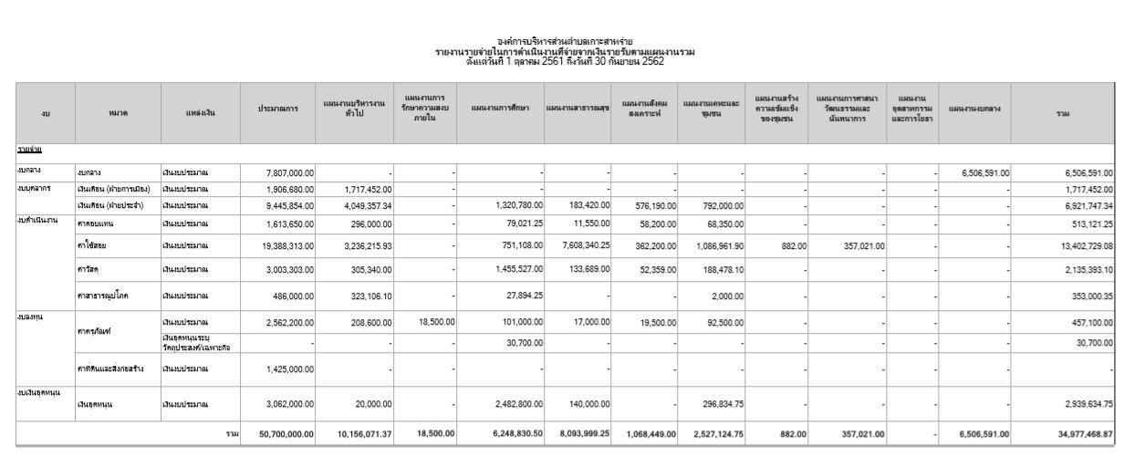**การเบิกจ่ายงบประมาณปี พ.ศ.256**๓

**การเบิกจ่ายงบประมาณ ปี ๒๕๖๓**

**หมวดเงินเดือนฝ่ายการเมือง**

**งานบริหารงานทั่วไป**

|  |  |  |  |  |  |  |  |  |  |  |
| --- | --- | --- | --- | --- | --- | --- | --- | --- | --- | --- |
| **งาน** | **หมวดรายจ่าย** | | **ประเภทรายจ่าย** | **โครงการ** | **งบประมาณอนุมัติ (บาท)** | **โอนเพิ่ม (บาท)** | **โอนลด (บาท)** | **ผูกพัน (บาท)** | **เบิกจ่าย (บาท)** | **งบประมาณคงเหลือ (บาท)** |
| งานบริหารทั่วไป | เงินเดือน  (ฝ่ายการเมือง) | | เงินเดือนนายก/รอง นายก |  | **532,080.00** | **0.00** | **200,000.00** | **0.00** | **212,208.00** | **119,872.00** |
| งานบริหารทั่วไป | เงินเดือน  (ฝ่ายการเมือง) | | เงินค่าตอบแทนประจา ตำแหน่งนายก/รอง นายก |  | **45,600.00** | **0.00** | **0.00** | **0.00** | **18,192.00** | **27,408.00** |
| งานบริหารทั่วไป | เงินเดือน  (ฝ่ายการเมือง) | | เงินค่าตอบแทนพิเศษ นายก/รองนายก |  | **45,600.00** | **0.00** | **0.00** | **0.00** | **18,192.00** | **27,408.00** |
| งานบริหารทั่วไป | เงินเดือน  (ฝ่ายการเมือง) | | เงินค่าตอบแทน  เลขานุการ/ที่ปรึกษา นายกเทศมนตรี นายก องค์การบริหารส่วน ตาบล |  | **90,720.00** | **0.00** | **40,000.00** | **0.00** | **36,180.00** | **14,540.00** |
| งานบริหารทั่วไป | เงินเดือน  (ฝ่ายการเมือง) | | เงินค่าตอบแทนสมาชิก  สภาองค์กรปกครองส่วน  ท้องถิ่น |  | **1,432,680.00** | **0.00** | **0.00** | **0.00** | **1,432,680.00** | **0.00** |
|  |  | **รวมหมวดเงินเดือน (ฝ่ายการเมือง)** | | | **2,146,680.00** | **0.00** | **240,000.00** | **0.00** | **1,717,452.00** | **189,228.00** |
|  |  | **รวมงานบริหารทั่วไป** | | | **2,146,680.00** | **0.00** | **240,000.00** | **0.00** | **1,717,452.00** | **189,228.00** |
|  |  | **รวมทั้งหมด** | | | **2,146,680.00** | **0.00** | **240,000.00** | **0.00** | **1,717,452.00** | **189,228.00** |

**เงินเดือนฝ่ายประจำ**

**งานบริหารงานทั่วไปเกี่ยวกับเคหะและชุมชน**

|  |  |  |  |  |  |  |  |  |  |
| --- | --- | --- | --- | --- | --- | --- | --- | --- | --- |
| **งาน** | **หมวดรายจ่าย** | **ประเภทรายจ่าย** | **โครงการ** | **งบประมาณอนุมัติ (บาท)** | **โอนเพิ่ม (บาท)** | **โอนลด (บาท)** | **ผูกพัน (บาท)** | **เบิกจ่าย (บาท)** | **งบประมาณคงเหลือ (บาท)** |
| งานบริหารทั่วไป  เกี่ยวกับเคหะและ ชุมชน | เงินเดือนฝ่ายประจำ | เงินเดือนพนักงาน |  | 1,071,000.00 | 0.00 | 514,000.00 | 0.00 | 534,720.00 | 22,280.00 |
| งานบริหารทั่วไป  เกี่ยวกับเคหะและ ชุมชน | เงินเดือนฝ่ายประจำ | เงินเพิ่มต่าง ๆ ของ พนักงาน |  | 48,000.00 | 0.00 | 0.00 | 0.00 | 0.00 | 48,000.00 |
| งานบริหารทั่วไป  เกี่ยวกับเคหะและ ชุมชน | เงินเดือนฝ่ายประจำ | เงินประจาตาแหน่ง |  | 42,000.00 | 0.00 | 0.00 | 0.00 | 42,000.00 | 0.00 |
| งานบริหารทั่วไป  เกี่ยวกับเคหะและ ชุมชน | เงินเดือนฝ่ายประจำ | ค่าตอบแทนพนักงาน  จ้าง |  | 168,000.00 | 0.00 | 0.00 | 0.00 | 167,280.00 | 720.00 |
| งานบริหารทั่วไป  เกี่ยวกับเคหะและ ชุมชน | เงินเดือนฝ่ายประจำ | เงินเบี้ยกันดาร |  | 96,000.00 | 0.00 | 48,000.00 | 0.00 | 48,000.00 | 0.00 |
|  |  | **รวมหมวดเงินเดือน (ฝ่ายประจา)** | | **1,425,000.00** | **0.00** | **562,000.00** | **0.00** | **792,000.00** | **71,000.00** |
|  |  | **งานบริหารทั่วไปเกี่ยวกับเคหะและชุมชน** | | **1,425,000.00** | **0.00** | **562,000.00** | **0.00** | **792,000.00** | **71,000.00** |
|  |  | **รวมทั้งหมด** | | **10,647,854.00** | **81,000.00** | **1,283,000.00** | **0.00** | **6,921,747.34** | **2,524,106.66** |

|  |  |  |  |  |  |  |  |  |  |
| --- | --- | --- | --- | --- | --- | --- | --- | --- | --- |
| **งานบริหารงานคลัง** | | | | | | | | | |
| **งาน** | **หมวดรายจ่าย** | **ประเภทรายจ่าย** | **โครงการ** | **งบประมาณอนุมัติ (บาท)** | **โอนเพิ่ม (บาท)** | **โอนลด (บาท)** | **ผูกพัน (บาท)** | **เบิกจ่าย (บาท)** | **งบประมาณคงเหลือ (บาท)** |
| งานบริหารงานคลัง | เงินเดือน (ฝ่ายประจำ) | เงินเดือนพนักงาน |  | 1,176,720.00 | 0.00 | 100,000.00 | 0.00 | 667,940.00 | 408,780.00 |
| งานบริหารงานคลัง | เงินเดือน (ฝ่ายประจำ) | เงินเพิ่มต่าง ๆ ของ พนักงาน |  | 53,250.00 | 0.00 | 0.00 | 0.00 | 14,340.00 | 38,910.00 |
| งานบริหารงานคลัง | เงินเดือนฝ่ายประจำ | เงินประจำตาแหน่ง |  | 21,000.00 | 0.00 | 0.00 | 0.00 | 0.00 | 21,000.00 |
| งานบริหารงานคลัง | เงินเดือนฝ่ายประจำ | ค่าจ้างลูกจ้างประจา |  | 184,840.00 | 0.00 | 0.00 | 0.00 | 179,940.00 | 4,900.00 |
| งานบริหารงานคลัง | เงินเดือนฝ่ายประจำ | ค่าตอบแทนพนักงาน  จ้าง |  | 451,200.00 | 0.00 | 350,000.00 | 0.00 | 0.00 | 101,200.00 |
| งานบริหารงานคลัง | เงินเดือนฝ่ายประจำ | เงินเบี้ยกันดาร |  | 168,000.00 | 0.00 | 0.00 | 0.00 | 110,000.00 | 58,000.00 |
|  | | **รวมหมวดเงินเดือน (ฝ่ายประจำ)** | | **2,055,010.00** | **0.00** | **450,000.00** | **0.00** | **972,220.00** | **632,790.00** |
|  | | **รวมงานบริหารงานคลัง** | | **2,055,010.00** | **0.00** | **450,000.00** | **0.00** | **972,220.00** | **632,790.00** |

**งานบริหารทั่วไป เกี่ยวกับการศึกษา**

|  |  |  |  |  |  |  |  |  |  |
| --- | --- | --- | --- | --- | --- | --- | --- | --- | --- |
| **งาน** | **หมวดรายจ่าย** | **ประเภทรายจ่าย** | **โครงการ** | **งบประมาณอนุมัติ (บาท)** | **โอนเพิ่ม (บาท)** | **โอนลด (บาท)** | **ผูกพัน (บาท)** | **เบิกจ่าย (บาท)** | **งบประมาณคงเหลือ (บาท)** |
| งานบริหารทั่วไป เกี่ยวกับการศึกษา | เงินเดือน (ฝ่าย ประจา) | เงินวิทยฐานะ |  | 42,000.00 | 0.00 | 21,000.00 | 0.00 | 21,000.00 | 0.00 |
| งานบริหารทั่วไป เกี่ยวกับการศึกษา | เงินเดือน (ฝ่าย ประจา) | ค่าตอบแทนพนักงานจ้าง |  | 432,000.00 | 0.00 | 0.00 | 0.00 | 324,000.00 | 108,000.00 |
| งานบริหารทั่วไป เกี่ยวกับการศึกษา | เงินเดือน (ฝ่าย ประจา) | เงินเพิ่มต่าง ๆของ พนักงานจ้าง |  | 48,000.00 | 0.00 | 0.00 | 0.00 | 36,000.00 | 12,000.00 |
| งานบริหารทั่วไป เกี่ยวกับการศึกษา | เงินเดือน (ฝ่าย ประจา) | เงินเบี้ยกันดาร |  | 72,000.00 | 0.00 | 0.00 | 0.00 | 64,000.00 | 8,000.00 |
|  | | รวมหมวดเงินเดือน | | 1,389,080.00 | 81,000.00 | 21,000.00 | 0.00 | 1,320,780.00 | 128,300.00 |
| รวมงานบริหารทั่วไปเกี่ยวกับการศึกษา | | | | 1,389,080.00 | 81,000.00 | 21,000.00 | 0.00 | 1,320,780.00 | 128,300.00 |

**งานบริหารทั่วไป เกี่ยวกับสาธารณสุข**

|  |  |  |  |  |  |  |  |  |  |
| --- | --- | --- | --- | --- | --- | --- | --- | --- | --- |
| **งาน** | **หมวดรายจ่าย** | **ประเภทรายจ่าย** | **โครงการ** | **งบประมาณอนุมัติ (บาท)** | **โอนเพิ่ม (บาท)** | **โอนลด (บาท)** | **ผูกพัน (บาท)** | **เบิกจ่าย (บาท)** | **งบประมาณคงเหลือ (บาท)** |

|  |  |  |  |  |  |  |  |  |  |  |  |  |  |  |
| --- | --- | --- | --- | --- | --- | --- | --- | --- | --- | --- | --- | --- | --- | --- |
| งานบริหารทั่วไป เกี่ยวกับสาธารณสุข | เงินเดือน (ฝ่าย ประจา) | เงินเดือนพนักงาน | | |  | | | 478,680.00 | | 0.00 | 50,000.00 | 0.00 | 145,080.00 | 283,600.00 |
| งานบริหารทั่วไป เกี่ยวกับสาธารณสุข | เงินเดือน (ฝ่าย ประจา) | เงินเพิ่มต่าง ๆ ของ พนักงาน | | |  | | | 25,560.00 | | 0.00 | 0.00 | 0.00 | 14,340.00 | 11,220.00 |
| งานบริหารทั่วไป เกี่ยวกับสาธารณสุข | เงินเดือน (ฝ่าย ประจา) | เงินประจาตาแหน่ง | | |  | | | 42,000.00 | | 0.00 | 0.00 | 0.00 | 0.00 | 42,000.00 |
| งานบริหารทั่วไป เกี่ยวกับสาธารณสุข | เงินเดือน (ฝ่าย ประจา) | ค่าตอบแทนพนักงาน  จ้าง | | |  | | | 338,400.00 | | 0.00 | 0.00 | 0.00 | 0.00 | 338,400.00 |
| งานบริหารทั่วไป เกี่ยวกับสาธารณสุข | เงินเดือน (ฝ่าย ประจา) | เงินเพิ่มต่าง ๆของ พนักงานจ้าง | | |  | | | 72,000.00 | | 0.00 | 0.00 | 0.00 | 0.00 | 72,000.00 |
| งานบริหารทั่วไป เกี่ยวกับสาธารณสุข | เงินเดือน (ฝ่าย ประจา) | เงินเบี้ยกันดาร | | |  | | | 86,000.00 | | 0.00 | 0.00 | 0.00 | 24,000.00 | 62,000.00 |
|  | | |  | 1,042,640.00 | |  | 50,000.00 | | 0.00 | 183,420.00 | | | | 809,220.00 |
|  | | |  | 1,042,640.00 | |  | 50,000.00 | | 0.00 | 183,420.00 | | | | 809,220.00 |

**งานบริหารทั่วไปเกี่ยวกับสังคมสงเคราะห์**

|  |  |  |  |  |  |  |  |  |  |
| --- | --- | --- | --- | --- | --- | --- | --- | --- | --- |
| **งาน** | **หมวดรายจ่าย** | **ประเภทรายจ่าย** | **โครงการ** | **งบประมาณอนุมัติ (บาท)** | **โอนเพิ่ม (บาท)** | **โอนลด (บาท)** | **ผูกพัน (บาท)** | **เบิกจ่าย (บาท)** | **งบประมาณคงเหลือ (บาท)** |

|  |  |  |  |  |  |  |  |  |  |
| --- | --- | --- | --- | --- | --- | --- | --- | --- | --- |
| งานบริหารทั่วไป เกี่ยวกับสังคม สงเคราะห์ | เงินเดือน (ฝ่าย ประจา) | เงินเดือนพนักงาน |  | 640,000.00 | 0.00 | 35,000.00 | 0.00 | 491,190.00 | 113,810.00 |
| งานบริหารทั่วไป เกี่ยวกับสังคม สงเคราะห์ | เงินเดือน (ฝ่าย ประจา) | เงินเพิ่มต่าง ๆ ของ พนักงาน |  | 30,000.00 | 0.00 | 20,000.00 | 0.00 | 0.00 | 10,000.00 |
| งานบริหารทั่วไป เกี่ยวกับสังคม สงเคราะห์ | เงินเดือน (ฝ่าย ประจา) | เงินประจาตาแหน่ง |  | 42,000.00 | 0.00 | 0.00 | 0.00 | 42,000.00 | 0.00 |
| งานบริหารทั่วไป เกี่ยวกับสังคม สงเคราะห์ | เงินเดือน (ฝ่าย ประจา) | ค่าตอบแทนพนักงาน  จ้าง |  | 120,000.00 | 0.00 | 120,000.00 | 0.00 | 0.00 | 0.00 |
| งานบริหารทั่วไป เกี่ยวกับสังคม สงเคราะห์ | เงินเดือน (ฝ่าย ประจา) | เงินเบี้ยกันดาร |  | 48,000.00 | 0.00 | 0.00 | 0.00 | 43,000.00 | 5,000.00 |
| รวมหมวดเงินเดือน (ฝ่ายประจา)  รวมงานบริหารทั่วไปเกี่ยวกับสังคมสงเคราะห์ | | | | 880,000.00 | 0.00 | 175,000.00 | 0.00 | 576,190.00 | 128,810.00 |
| 880,000.00 | 0.00 | 175,000.00 | 0.00 | 576,190.00 | 128,810.00 |
|  | | | |  |  |  |  |  |  |

|  |  |  |  |  |  |  |  |  |
| --- | --- | --- | --- | --- | --- | --- | --- | --- |
|  |  | **รวมทั้งหมด** | **10,647,854.00** | **81,000.00** | **1,283,000.00** | **0.00** | **6,921,747.34** | **2,524,106.66** |

หมวดค่าตอบแทน

|  |  |  |  |  |  |  |  |  |  |  |  |
| --- | --- | --- | --- | --- | --- | --- | --- | --- | --- | --- | --- |
| งาน | หมวดรายจ่าย | | ประเภทรายจ่าย | โครงการ | งบประมาณอนุมัติ (บาท) | โอนเพิ่ม (บาท) | โอนลด (บาท) | ผูกพัน (บาท) | เบิกจ่าย (บาท) | | งบประมาณคงเหลือ (บาท) |
| งานบริหารทั่วไป | ค่าตอบแทน | | ค่าตอบแทนผู้ปฏิบัติ ราชการอันเป็น ประโยชน์แก่องค์กร ปกครองส่วนท้องถิ่น |  | 200,000.00 | 25,000.00 | 0.00 | 0.00 | 0.00 | | 225,000.00 |
| งานบริหารทั่วไป | ค่าตอบแทน | | ค่าตอบแทนการปฏิบัติ งานนอกเวลาราชการ |  | 50,000.00 | 0.00 | 0.00 | 0.00 | 0.00 | | 50,000.00 |
| งานบริหารทั่วไป | ค่าตอบแทน | | ค่าเช่าบ้าน |  | 145,000.00 | 0.00 | 0.00 | 0.00 | 141,500.00 | | 3,500.00 |
| งานบริหารทั่วไป | ค่าตอบแทน | | เงินช่วยเหลือการศึกษา บุตร |  | 97,000.00 | 0.00 | 0.00 | 0.00 | 52,350.00 | | 44,650.00 |
|  | | |  | รวมหมวดค่าตอบแทน | 492,000.00 | 25,000.00 | 0.00 | 0.00 | 193,850.00 | | 323,150.00 |
|  | | |  | รวมงานบริหารทั่วไป | 492,000.00 | 25,000.00 | 0.00 | 0.00 | 193,850.00 | | 323,150.00 |
| งานบริหารงานคลัง | ค่าตอบแทน | | ค่าตอบแทนผู้ปฏิบัติ ราชการอันเป็น ประโยชน์แก่องค์กร ปกครองส่วนท้องถิ่น |  | 120,000.00 | 150,000.00 | 0.00 | 0.00 | 79,000.00 | | 191,000.00 |
| งานบริหารงานคลัง | ค่าตอบแทน | | ค่าตอบแทนการปฏิบัติ งานนอกเวลาราชการ |  | 20,000.00 | 0.00 | 0.00 | 0.00 | 0.00 | | 20,000.00 |
| งานบริหารงานคลัง | ค่าตอบแทน | | ค่าเช่าบ้าน |  | 36,000.00 | 0.00 | 15,000.00 | 0.00 | 21,000.00 | | 0.00 |
| งานบริหารงานคลัง | ค่าตอบแทน | | เงินช่วยเหลือการศึกษา บุตร |  | 20,000.00 | 0.00 | 17,850.00 | 0.00 | 2,150.00 | | 0.00 |
|  | | |  | รวมหมวดค่าตอบแทน | 196,000.00 | 150,000.00 | 32,850.00 | 0.00 | 102,150.00 | | 211,000.00 |
|  | | |  | รวมงานบริหารงานคลัง | 196,000.00 | 150,000.00 | 32,850.00 | 0.00 | 102,150.00 | | 211,000.00 |
| งานบริหารทั่วไป เกี่ยวกับการศึกษา | ค่าตอบแทน | | ค่าตอบแทนผู้ปฏิบัติ ราชการอันเป็น ประโยชน์แก่องค์กร ปกครองส่วนท้องถิ่น |  | 150,000.00 | 0.00 | 0.00 | 0.00 | 14,940.00 | | 135,060.00 |
| งานบริหารทั่วไป เกี่ยวกับการศึกษา | ค่าตอบแทน | | ค่าตอบแทนการปฏิบัติ งานนอกเวลาราชการ |  | 10,000.00 | 0.00 | 0.00 | 0.00 | 0.00 | | 10,000.00 |
| งานบริหารทั่วไป เกี่ยวกับการศึกษา | ค่าตอบแทน | | ค่าเช่าบ้าน |  | 84,000.00 | 0.00 | 0.00 | 0.00 | 44,000.00 | | 40,000.00 |
| งานบริหารทั่วไป เกี่ยวกับการศึกษา | | ค่าตอบแทน | เงินช่วยเหลือการศึกษา บุตร |  | 35,000.00 | 0.00 | 0.00 | 0.00 | 20,081.25 | 14,918.75 | |
|  | | | รวมหมวดค่าตอบแทน | | 279,000.00 | 0.00 | 0.00 | 0.00 | 79,021.25 | 199,978.75 | |
|  | | | รวมงานบริหารทั่วไปเกี่ยวกับการศึกษา | | 279,000.00 | 0.00 | 0.00 | 0.00 | 79,021.25 | 199,978.75 | |
| งานบริหารทั่วไป เกี่ยวกับสาธารณสุข | | ค่าตอบแทน | ค่าตอบแทนผู้ปฏิบัติ ราชการอันเป็น ประโยชน์แก่องค์กร ปกครองส่วนท้องถิ่น |  | 100,000.00 | 0.00 | 0.00 | 0.00 | 11,550.00 | 88,450.00 | |
| งานบริหารทั่วไป เกี่ยวกับสาธารณสุข | | ค่าตอบแทน | ค่าตอบแทนการปฏิบัติ งานนอกเวลาราชการ |  | 3,000.00 | 0.00 | 0.00 | 0.00 | 0.00 | 3,000.00 | |
| งานบริหารทั่วไป เกี่ยวกับสาธารณสุข | | ค่าตอบแทน | ค่าเช่าบ้าน |  | 42,000.00 | 0.00 | 0.00 | 0.00 | 0.00 | 42,000.00 | |
| งานบริหารทั่วไป เกี่ยวกับสาธารณสุข | | ค่าตอบแทน | เงินช่วยเหลือการศึกษา บุตร |  | 5,000.00 | 0.00 | 0.00 | 0.00 | 0.00 | 5,000.00 | |
|  | | | รวมหมวดค่าตอบแทน | | 150,000.00 | 0.00 | 0.00 | 0.00 | 11,550.00 | 138,450.00 | |
|  | | | รวมงานบริหารทั่วไปเกี่ยวกับสาธารณสุข | | 150,000.00 | 0.00 | 0.00 | 0.00 | 11,550.00 | 138,450.00 | |
| งานบริหารทั่วไป เกี่ยวกับสังคม สงเคราะห์ | | ค่าตอบแทน | ค่าตอบแทนผู้ปฏิบัติ ราชการอันเป็น ประโยชน์แก่องค์กร ปกครองส่วนท้องถิ่น |  | 85,000.00 | 0.00 | 0.00 | 0.00 | 0.00 | 85,000.00 | |
| งานบริหารทั่วไป เกี่ยวกับสังคม สงเคราะห์ | | ค่าตอบแทน | ค่าตอบแทนการปฏิบัติ งานนอกเวลาราชการ |  | 20,000.00 | 0.00 | 0.00 | 0.00 | 0.00 | 20,000.00 | |
| งานบริหารทั่วไป เกี่ยวกับสังคม สงเคราะห์ | | ค่าตอบแทน | ค่าเช่าบ้าน |  | 84,000.00 | 0.00 | 4,500.00 | 0.00 | 55,200.00 | 24,300.00 | |
| งานบริหารทั่วไป เกี่ยวกับสังคม สงเคราะห์ | | ค่าตอบแทน | เงินช่วยเหลือการศึกษา บุตร |  | 20,000.00 | 0.00 | 0.00 | 0.00 | 3,000.00 | 17,000.00 | |
|  | | | รวมหมวดค่าตอบแทน | | 209,000.00 | 0.00 | 4,500.00 | 0.00 | 58,200.00 | 146,300.00 | |
|  | | | รวมงานบริหารทั่วไปเกี่ยวกับสังคมสงเคราะห์ | | 209,000.00 | 0.00 | 4,500.00 | 0.00 | 58,200.00 | 146,300.00 | |
| งานบริหารทั่วไป  เกี่ยวกับเคหะและ ชุมชน | | ค่าตอบแทน | ค่าตอบแทนผู้ปฏิบัติ ราชการอันเป็น ประโยชน์แก่องค์กร ปกครองส่วนท้องถิ่น |  | 50,000.00 | 17,000.00 | 0.00 | 0.00 | 0.00 | 67,000.00 | |
| งานบริหารทั่วไป  เกี่ยวกับเคหะและ ชุมชน | | ค่าตอบแทน | ค่าตอบแทนการปฏิบัติ งานนอกเวลาราชการ |  | 5,000.00 | 0.00 | 0.00 | 0.00 | 0.00 | 5,000.00 | |

|  |  |  |  |  |  |  |  |  |  |
| --- | --- | --- | --- | --- | --- | --- | --- | --- | --- |
| งาน | หมวดรายจ่าย | ประเภทรายจ่าย | โครงการ | งบประมาณอนุมัติ (บาท) | โอนเพิ่ม (บาท) | โอนลด (บาท) | ผูกพัน (บาท) | เบิกจ่าย (บาท) | งบประมาณคงเหลือ (บาท) |
| งานบริหารทั่วไป  เกี่ยวกับเคหะและ ชุมชน | ค่าตอบแทน | ค่าเช่าบ้าน |  | 78,000.00 | 0.00 | 0.00 | 0.00 | 68,350.00 | 9,650.00 |
| งานบริหารทั่วไป  เกี่ยวกับเคหะและ ชุมชน | ค่าตอบแทน | เงินช่วยเหลือการศึกษา บุตร |  | 25,000.00 | 0.00 | 25,000.00 | 0.00 | 0.00 | 0.00 |
|  |  | รวมหมวดค่าตอบแทน | | 158,000.00 | 17,000.00 | 25,000.00 | 0.00 | 68,350.00 | 81,650.00 |
|  |  | รวมงานบริหารทั่วไปเกี่ยวกับเคหะและชุมชน | | 158,000.00 | 17,000.00 | 25,000.00 | 0.00 | 68,350.00 | 81,650.00 |
|  |  | **รวมทั้งหมด** | | **1,484,000.00** | **192,000.00** | **62,350.00** | **0.00** | **513,121.25** | **1,100,528.75** |

หมวดค่าใช้สอย

**งานบริหารทั่วไป**

|  |  |  |  |  |  |  |  |  |  |  |  |
| --- | --- | --- | --- | --- | --- | --- | --- | --- | --- | --- | --- |
| งาน | หมวดรายจ่าย | ประเภทรายจ่าย | โครงการ | | งบประมาณอนุมัติ (บาท) | | โอนเพิ่ม (บาท) | โอนลด (บาท) | ผูกพัน (บาท) | เบิกจ่าย (บาท) | งบประมาณคงเหลือ (บาท) |
| งานบริหารทั่วไป | ค่าใช้สอย | รายจ่ายเพื่อให้ได้มาซึ่ง บริการ | รายจ่ายเพื่อให้ได้มาซึ่ง บริการ | | 928,000.00 | | 0.00 | 57,000.00 | 102,300.00 | 748,125.23 | 20,574.77 |
| งานบริหารทั่วไป | ค่าใช้สอย | รายจ่ายเกี่ยวกับการ รับรองและพิธีการ |  | | 500,000.00 | | 0.00 | 0.00 | 0.00 | 34,500.00 | 465,500.00 |
| งานบริหารทั่วไป | ค่าใช้สอย | รายจ่ายเกี่ยวเนื่องกับ การปฏิบัติราชการที่ไม่ เข้าลักษณะรายจ่าย หมวดอื่นๆ | ค่าเช่าอาคารที่ทำการหรือ บริการข้อมูลนักท่องเที่ยว ม . 7 | | 360,000.00 | | 0.00 | 0.00 | 30,000.00 | 330,000.00 | 0.00 |
| งานบริหารทั่วไป | ค่าใช้สอย | รายจ่ายเกี่ยวเนื่องกับ การปฏิบัติราชการที่ไม่ เข้าลักษณะรายจ่าย หมวดอื่นๆ | ค่าใช้จ่ายในการจัดงาน  ต่างๆซึ่งเป็นวันสาคัญของ  ทางราชการ | | 30,000.00 | | 0.00 | 8,500.00 | 0.00 | 0.00 | 21,500.00 |
| งานบริหารทั่วไป | ค่าใช้สอย | รายจ่ายเกี่ยวเนื่องกับ การปฏิบัติราชการที่ไม่ เข้าลักษณะรายจ่าย หมวดอื่นๆ | ค่าใช้จ่ายในการดาเนินการ  เลือกตั้ง | | 700,000.00 | | 0.00 | 360,000.00 | 0.00 | 0.00 | 340,000.00 |
| งานบริหารทั่วไป | ค่าใช้สอย | รายจ่ายเกี่ยวเนื่องกับ การปฏิบัติราชการที่ไม่ เข้าลักษณะรายจ่าย หมวดอื่นๆ | ค่าใช้จ่ายในการเดินทางไป ราชการ | | 800,000.00 | | 400,000.00 | 0.00 | 0.00 | 1,199,581.00 | 419.00 |
| งานบริหารทั่วไป | ค่าใช้สอย | รายจ่ายเกี่ยวเนื่องกับ การปฏิบัติราชการที่ไม่ เข้าลักษณะรายจ่าย หมวดอื่นๆ | ค่าพวงมาลา ช่อดอกไม้  พานพุ่ม กระเช้าดอกไม้และ พวงมาลา | | 5,000.00 | | 0.00 | 0.00 | 0.00 | 0.00 | 5,000.00 |
| งานบริหารทั่วไป | ค่าใช้สอย | รายจ่ายเกี่ยวเนื่องกับ การปฏิบัติราชการที่ไม่ เข้าลักษณะรายจ่าย หมวดอื่นๆ | | โครงการจัดทำป้ายเพื่อ ประชาสัมพันธ์ส่งเสริมการ  ท่องเที่ยว | | 500,000.00 | 0.00 | 175,000.00 | 0.00 | 74,500.00 | 250,500.00 |
| งานบริหารทั่วไป | ค่าใช้สอย | รายจ่ายเกี่ยวเนื่องกับ การปฏิบัติราชการที่ไม่ เข้าลักษณะรายจ่าย หมวดอื่นๆ | | โครงการอบรมคุณธรรม จริยธรรมพนักงานส่วน ตาบล | | 130,000.00 | 0.00 | 0.00 | 0.00 | 0.00 | 130,000.00 |
| งานบริหารทั่วไป | ค่าใช้สอย | รายจ่ายเกี่ยวเนื่องกับ การปฏิบัติราชการที่ไม่ เข้าลักษณะรายจ่าย หมวดอื่นๆ | | โครงการอบรมศึกษาดูงาน ของบุคลากรของอบต.เกาะ สาหร่าย | | 400,000.00 | 0.00 | 400,000.00 | 0.00 | 0.00 | 0.00 |

|  |  |  |  |  |  |  |  |  |  |
| --- | --- | --- | --- | --- | --- | --- | --- | --- | --- |
| งาน | หมวดรายจ่าย | ประเภทรายจ่าย | โครงการ | งบประมาณอนุมัติ (บาท) | โอนเพิ่ม (บาท) | โอนลด (บาท) | ผูกพัน (บาท) | เบิกจ่าย (บาท) | งบประมาณคงเหลือ (บาท) |
| งานบริหารทั่วไป | ค่าใช้สอย | รายจ่ายเกี่ยวเนื่องกับ การปฏิบัติราชการที่ไม่ เข้าลักษณะรายจ่าย หมวดอื่นๆ | โครงการอบรมให้ความรู้ เรื่อง พรบ.ข้อมูลข่าวสาร ของราชการ พ.ศ.2540 | 5,000.00 | 0.00 | 0.00 | 0.00 | 0.00 | 5,000.00 |
| งานบริหารทั่วไป | ค่าใช้สอย | ค่าบารุงรักษาและซ่อม  แซม |  | 50,000.00 | 0.00 | 0.00 | 0.00 | 36,695.00 | 13,305.00 |
|  | | รวมหมวดค่าใช้สอย | | 4,408,000.00 | 400,000.00 | 1,000,500.00 | 132,300.00 | 2,423,401.23 | 1,251,798.77 |
|  | | **รวมงานบริหารทั่วไป** | | **4,408,000.00** | **400,000.00** | **1,000,500.00** | **132,300.00** | **2,423,401.23** | **1,251,798.77** |

**บริหารงานคลัง**

|  |  |  |  |  |  |  |  |  |  |  |  |
| --- | --- | --- | --- | --- | --- | --- | --- | --- | --- | --- | --- |
| งาน | หมวดรายจ่าย | ประเภทรายจ่าย | | โครงการ | งบประมาณอนุมัติ (บาท) | โอนเพิ่ม (บาท) | โอนลด (บาท) | ผูกพัน (บาท) | เบิกจ่าย (บาท) | งบประมาณคงเหลือ (บาท) | |
| งานบริหารงานคลัง | ค่าใช้สอย | | รายจ่ายเพื่อให้ได้มาซึ่ง บริการ | รายจ่ายเพื่อให้ได้มาซึ่ง บริการ | 300,000.00 | 0.00 | 0.00 | 25,000.00 | 266,654.70 | | 8,345.30 |
| งานบริหารงานคลัง | ค่าใช้สอย | | รายจ่ายเกี่ยวกับการ รับรองและพิธีการ |  | 20,000.00 | 0.00 | 0.00 | 0.00 | 4,920.00 | | 15,080.00 |
| งานบริหารงานคลัง | ค่าใช้สอย | | รายจ่ายเกี่ยวเนื่องกับ การปฏิบัติราชการที่ไม่ เข้าลักษณะรายจ่าย หมวดอื่นๆ | ค่าใช้จ่ายในการเดินทางไป ราชการ | 200,000.00 | 349,850.00 | 0.00 | 0.00 | 538,090.00 | | 11,760.00 |
| งานบริหารงานคลัง | ค่าใช้สอย | | รายจ่ายเกี่ยวเนื่องกับ การปฏิบัติราชการที่ไม่ เข้าลักษณะรายจ่าย หมวดอื่นๆ | โครงการจัดเก็บภาษีเคลื่อน ที่ประชาชน | 6,000.00 | 0.00 | 0.00 | 0.00 | 3,150.00 | | 2,850.00 |
| งานบริหารงานคลัง | ค่าใช้สอย | | รายจ่ายเกี่ยวเนื่องกับ การปฏิบัติราชการที่ไม่ เข้าลักษณะรายจ่าย หมวดอื่นๆ | โครงการจัดทาแผนที่ภาษี และทะเบียนทรัพย์สิน | 700,000.00 | 0.00 | 0.00 | 0.00 | 0.00 | | 700,000.00 |
| งานบริหารงานคลัง | ค่าใช้สอย | | ค่าบำรุงรักษาและซ่อมแซม |  | 30,000.00 | 0.00 | 20,000.00 | 0.00 | 0.00 | | 10,000.00 |
|  | | | รวมหมวดค่าใช้สอย | | 1,256,000.00 | 349,850.00 | 20,000.00 | 25,000.00 | 812,814.70 | | 748,035.30 |
|  | | | รวมงานบริหารงานคลัง | | 1,256,000.00 | 349,850.00 | 20,000.00 | 25,000.00 | 812,814.70 | | 748,035.30 |

|  |  |  |  |  |  |  |  |  |  |
| --- | --- | --- | --- | --- | --- | --- | --- | --- | --- |
| งาน | หมวดรายจ่าย | ประเภทรายจ่าย | โครงการ | งบประมาณอนุมัติ (บาท) | โอนเพิ่ม (บาท) | โอนลด (บาท) | ผูกพัน (บาท) | เบิกจ่าย (บาท) | งบประมาณคงเหลือ (บาท) |
| งานบริหารทั่วไป เกี่ยวกับการศึกษา | ค่าใช้สอย | รายจ่ายเกี่ยวเนื่องกับ การปฏิบัติราชการที่ไม่ เข้าลักษณะรายจ่าย หมวดอื่นๆ | ค่าใช้จ่ายในการเดินทางไป ราชการ | 200,000.00 | 0.00 | 0.00 | 0.00 | 84,553.00 | 115,447.00 |
| งานบริหารทั่วไป เกี่ยวกับการศึกษา | ค่าใช้สอย | ค่าบารุงรักษาและซ่อม  แซม |  | 30,000.00 | 0.00 | 0.00 | 0.00 | 0.00 | 30,000.00 |
|  | | รวมหมวดค่าใช้สอย | | 530,000.00 | 99,000.00 | 0.00 | 15,500.00 | 381,223.00 | 232,277.00 |
|  | | รวมงานบริหารทั่วไปเกี่ยวกับการศึกษา | | 530,000.00 | 99,000.00 | 0.00 | 15,500.00 | 381,223.00 | 232,277.00 |

**งานบริหารทั่วไป เกี่ยวกับการศึกษา**

|  |  |  |  |  |  |  |  |  |  |
| --- | --- | --- | --- | --- | --- | --- | --- | --- | --- |
| งานป้องกันภัยฝ่าย  พลเรือนและระงับ  อัคคีภัย | ค่าใช้สอย | รายจ่ายเกี่ยวเนื่องกับ การปฏิบัติราชการที่ไม่ เข้าลักษณะรายจ่าย หมวดอื่นๆ | โครงการฝึกอบรมความ ปลอดภัยทางทะเล | 70,000.00 | 0.00 | 0.00 | 0.00 | 0.00 | 70,000.00 |
| งานป้องกันภัยฝ่าย  พลเรือนและระงับ  อัคคีภัย | ค่าใช้สอย | รายจ่ายเกี่ยวเนื่องกับ การปฏิบัติราชการที่ไม่ เข้าลักษณะรายจ่าย หมวดอื่นๆ | โครงการฝึกอบรมและ ทบทวนสมาชิก อปพร. | 50,000.00 | 0.00 | 50,000.00 | 0.00 | 0.00 | 0.00 |
|  | | รวมหมวดค่าใช้สอย | | 120,000.00 | 0.00 | 50,000.00 | 0.00 | 0.00 | 70,000.00 |
|  | | รวมงานป้องกันภัยฝ่ายพลเรือนและระงับอัคคีภัย | | 120,000.00 | 0.00 | 50,000.00 | 0.00 | 0.00 | 70,000.00 |

งานป้องกันฯ

**งานระดับก่อนวัย เรียนและประถม ศึกษา**

|  |  |  |  |  |  |  |  |  |  |
| --- | --- | --- | --- | --- | --- | --- | --- | --- | --- |
| งานระดับก่อนวัย เรียนและประถม ศึกษา | ค่าใช้สอย | รายจ่ายเกี่ยวเนื่องกับ การปฏิบัติราชการที่ไม่ เข้าลักษณะรายจ่าย | โครงการจัดงานวันเด็กแห่ง ชาติ | 100,000.00 | 0.00 | 0.00 | 0.00 | 88,975.00 | 11,025.00 |
| งานระดับก่อนวัย เรียนและประถม ศึกษา | ค่าใช้สอย | รายจ่ายเกี่ยวเนื่องกับ การปฏิบัติราชการที่ไม่ เข้าลักษณะรายจ่าย | โครงการรายงานติดตามผล การจัดการเรียนการสอน ของศูนย์ฯ | 60,000.00 | 0.00 | 0.00 | 0.00 | 17,360.00 | 42,640.00 |
| งานระดับก่อนวัย เรียนและประถม ศึกษา | ค่าใช้สอย | รายจ่ายเกี่ยวเนื่องกับ การปฏิบัติราชการที่ไม่ เข้าลักษณะรายจ่าย | โครงการวันแม่แห่งชาติ | 8,000.00 | 0.00 | 0.00 | 0.00 | 0.00 | 8,000.00 |
| งานระดับก่อนวัย เรียนและประถม ศึกษา | ค่าใช้สอย | รายจ่ายเกี่ยวเนื่องกับ การปฏิบัติราชการที่ไม่ เข้าลักษณะรายจ่าย | โครงการศึกษาแหล่งเรียนรู้ นอกสถานที่ | 50,000.00 | 0.00 | 0.00 | 0.00 | 48,850.00 | 1,150.00 |
| งานระดับก่อนวัย เรียนและประถม ศึกษา | ค่าใช้สอย | รายจ่ายเกี่ยวเนื่องกับ การปฏิบัติราชการที่ไม่ เข้าลักษณะรายจ่าย หมวดอื่นๆ | โครงการสนับสนุนค่าใช้จ่าย การในการบริหารสถาน  ศึกษาศูนย์พัฒนาเด็กเล็ก บ้านตันหยงกลิง | 98,100.00 | 5,000.00 | 0.00 | 19,480.00 | 81,860.00 | 1,760.00 |
| งานระดับก่อนวัย เรียนและประถม ศึกษา | ค่าใช้สอย | รายจ่ายเกี่ยวเนื่องกับ การปฏิบัติราชการที่ไม่ เข้าลักษณะรายจ่าย หมวดอื่นๆ | โครงการสนับสนุนค่าใช้จ่าย การบริหารสถานศึกษศูนย์ อบรมเด็กก่อนเกณฑ์ประจา มัสยิดบ้านเกาะยะระโต ดใหญ่ | 310,200.00 | 0.00 | 5,000.00 | 27,340.00 | 132,840.00 | 145,020.00 |
|  | | รวมหมวดค่าใช้สอย | | 626,300.00 | 5,000.00 | 5,000.00 | 46,820.00 | 369,885.00 | 209,595.00 |
|  | | รวมงานระดับก่อนวัยเรียนและประถมศึกษา | | 626,300.00 | 5,000.00 | 5,000.00 | 46,820.00 | 369,885.00 | 209,595.00 |
|  | | | | | | | | | |

|  |  |  |  |  |  |  |  |  |  |
| --- | --- | --- | --- | --- | --- | --- | --- | --- | --- |
| งานบริหารทั่วไป เกี่ยวกับสาธารณสุข | ค่าใช้สอย | รายจ่ายเพื่อให้ได้มาซึ่ง บริการ | รายจ่ายเพื่อให้ได้มาซึ่ง บริการ | 8,753,610.00 | 300.00 | 0.00 | 1,384,877.00 | 7,369,024.25 | 8.75 |
| งานบริหารทั่วไป เกี่ยวกับสาธารณสุข | ค่าใช้สอย | รายจ่ายเกี่ยวเนื่องกับ การปฏิบัติราชการที่ไม่ เข้าลักษณะรายจ่าย หมวดอื่นๆ | ค่าใช้จ่ายในการเดินทางไป ราชการ | 120,000.00 | 50,000.00 | 0.00 | 0.00 | 162,380.00 | 7,620.00 |

|  |  |  |  |  |  |  |  |  |  |
| --- | --- | --- | --- | --- | --- | --- | --- | --- | --- |
| งานบริหารทั่วไป เกี่ยวกับสาธารณสุข | ค่าใช้สอย | ค่าบารุงรักษาและซ่อม  แซม |  | 100,000.00 | 0.00 | 0.00 | 0.00 | 76,936.00 | 23,064.00 |
|  | | รวมหมวดค่าใช้สอย | | 8,973,610.00 | 50,300.00 | 0.00 | 1,384,877.00 | 7,608,340.25 | 30,692.75 |
|  | | รวมงานบริหารทั่วไปเกี่ยวกับสาธารณสุข | | 8,973,610.00 | 50,300.00 | 0.00 | 1,384,877.00 | 7,608,340.25 | 30,692.75 |

งานสาธารณสุข

|  |  |  |  |  |  |  |  |  |  |  |
| --- | --- | --- | --- | --- | --- | --- | --- | --- | --- | --- |
| งานบริการสาธารณ  สุขและงานสาธารณ  สุขอื่น | ค่าใช้สอย | รายจ่ายเกี่ยวเนื่องกับ การปฏิบัติราชการที่ไม่ เข้าลักษณะรายจ่าย หมวดอื่นๆ | โครงการป้องกันและแก้ไข ปัญหายาเสพติด |  | 50,000.00 | 0.00 | 0.00 | 0.00 | 0.00 | 50,000.00 |
| งานบริการสาธารณ  สุขและงานสาธารณ  สุขอื่น | ค่าใช้สอย | รายจ่ายเกี่ยวเนื่องกับ การปฏิบัติราชการที่ไม่ เข้าลักษณะรายจ่าย หมวดอื่นๆ | โครงการรณรงค์ป้องกันและ ควบคุมโรคไข้เลือดออก |  | 40,000.00 | 0.00 | 0.00 | 0.00 | 0.00 | 40,000.00 |
| งานบริการสาธารณ  สุขและงานสาธารณ  สุขอื่น | ค่าใช้สอย | รายจ่ายเกี่ยวเนื่องกับ การปฏิบัติราชการที่ไม่ เข้าลักษณะรายจ่าย หมวดอื่นๆ | โครงการรณรงค์ป้องกันและ ควบคุมโรคติดต่อและโรค  ไม่ติดต่อต่างๆ ในพื้นที่ ตาบลเกาะสาหร่าย |  | 30,000.00 | 0.00 | 0.00 | 0.00 | 0.00 | 30,000.00 |
| งานบริการสาธารณ  สุขและงานสาธารณ  สุขอื่น | ค่าใช้สอย | รายจ่ายเกี่ยวเนื่องกับ การปฏิบัติราชการที่ไม่ เข้าลักษณะรายจ่าย หมวดอื่นๆ | โครงการรณรงค์ป้องกันและ ควบคุมโรคพิษสุนัขบ้า |  | 30,000.00 | 0.00 | 0.00 | 0.00 | 0.00 | 30,000.00 |
| งานบริการสาธารณ  สุขและงานสาธารณ  สุขอื่น | ค่าใช้สอย | รายจ่ายเกี่ยวเนื่องกับ การปฏิบัติราชการที่ไม่ เข้าลักษณะรายจ่าย หมวดอื่นๆ | โครงการรณรงค์และเก็บ ขยะ |  | 30,000.00 | 0.00 | 0.00 | 0.00 | 0.00 | 30,000.00 |
| งานบริการสาธารณ  สุขและงานสาธารณ  สุขอื่น | ค่าใช้สอย | รายจ่ายเกี่ยวเนื่องกับ การปฏิบัติราชการที่ไม่ เข้าลักษณะรายจ่าย หมวดอื่นๆ | โครงการอนุรักษ์และฟื้นฟู การปลูกต้นไม้คืนสู่ ธรรมชาติ |  | 25,000.00 | 0.00 | 0.00 | 0.00 | 0.00 | 25,000.00 |
|  | | รวมหมวดค่าใช้สอย | |  | 205,000.00 | 0.00 | 0.00 | 0.00 | 0.00 | 205,000.00 |
|  | | รวมงานบริการสาธารณสุขและงานสาธารณสุขอื่น | |  | 205,000.00 | 0.00 | 0.00 | 0.00 | 0.00 | 205,000.00 |

**งานสวัสดิการสังคม สังคมสงเคราะห์**

|  |  |  |  |  |  |  |  |  |  |
| --- | --- | --- | --- | --- | --- | --- | --- | --- | --- |
| งานบริหารทั่วไป เกี่ยวกับสังคม สงเคราะห์ | ค่าใช้สอย | รายจ่ายเพื่อให้ได้มาซึ่ง บริการ | รายจ่ายเพื่อให้ได้มาซึ่ง บริการ | 120,000.00 | 75,000.00 | 0.00 | 15,500.00 | 175,020.00 | 4,480.00 |
| งานบริหารทั่วไป เกี่ยวกับสังคม สงเคราะห์ | ค่าใช้สอย | รายจ่ายเกี่ยวเนื่องกับ การปฏิบัติราชการที่ไม่ เข้าลักษณะรายจ่าย หมวดอื่นๆ | ค่าใช้จ่ายในการเดินทางไป ราชการ | 100,000.00 | 100,000.00 | 0.00 | 0.00 | 186,580.00 | 13,420.00 |

|  |  |  |  |  |  |  |  |  |  |
| --- | --- | --- | --- | --- | --- | --- | --- | --- | --- |
| งาน | หมวดรายจ่าย | ประเภทรายจ่าย | โครงการ | งบประมาณอนุมัติ (บาท) | โอนเพิ่ม (บาท) | โอนลด (บาท) | ผูกพัน (บาท) | เบิกจ่าย (บาท) | งบประมาณคงเหลือ (บาท) |
| งานบริหารทั่วไป เกี่ยวกับสังคม สงเคราะห์ | ค่าใช้สอย | ค่าบารุงรักษาและซ่อม  แซม |  | 20,000.00 | 0.00 | 0.00 | 0.00 | 600.00 | 19,400.00 |
|  | | รวมหมวดค่าใช้สอย | | 240,000.00 | 175,000.00 | 0.00 | 15,500.00 | 362,200.00 | 37,300.00 |
|  | | รวมงานบริหารทั่วไปเกี่ยวกับสังคมสงเคราะห์ | | 240,000.00 | 175,000.00 | 0.00 | 15,500.00 | 362,200.00 | 37,300.00 |
| งานสวัสดิการสังคม และสังคมสงเคราะห์ | ค่าใช้สอย | รายจ่ายเกี่ยวเนื่องกับ การปฏิบัติราชการที่ไม่ เข้าลักษณะรายจ่าย หมวดอื่นๆ | โครงการส่งเสริมและพัฒนา คุณภาพชีวิตผู้ด้อยโอกาส ผู้ พิการ ตาบลเกาะสาหร่าย | 25,000.00 | 0.00 | 0.00 | 0.00 | 0.00 | 25,000.00 |
| งานสวัสดิการสังคม และสังคมสงเคราะห์ | ค่าใช้สอย | รายจ่ายเกี่ยวเนื่องกับ การปฏิบัติราชการที่ไม่ เข้าลักษณะรายจ่าย หมวดอื่นๆ | โครงการส่งเสริมและพัฒนา ศักยภาพผู้สูงอายุ | 137,000.00 | 0.00 | 0.00 | 0.00 | 0.00 | 137,000.00 |
|  | | รวมหมวดค่าใช้สอย | | 162,000.00 | 0.00 | 0.00 | 0.00 | 0.00 | 162,000.00 |
|  | | รวมงานสวัสดิการสังคมและสังคมสงเคราะห์ | | 162,000.00 | 0.00 | 0.00 | 0.00 | 0.00 | 162,000.00 |

**เคหะชุมชน**

|  |  |  |  |  |  |  |  |  |  |
| --- | --- | --- | --- | --- | --- | --- | --- | --- | --- |
| งานบริหารทั่วไป  เกี่ยวกับเคหะและ ชุมชน | ค่าใช้สอย | รายจ่ายเพื่อให้ได้มาซึ่ง บริการ | รายจ่ายเพื่อให้ได้มาซึ่ง บริการ | 400,000.00 | 236,000.00 | 0.00 | 47,500.00 | 570,796.00 | 17,704.00 |
| งานบริหารทั่วไป  เกี่ยวกับเคหะและ ชุมชน | ค่าใช้สอย | รายจ่ายเกี่ยวเนื่องกับ การปฏิบัติราชการที่ไม่ เข้าลักษณะรายจ่าย หมวดอื่นๆ | ค่าใช้จ่ายในการเดินทางไป ราชการ | 250,000.00 | 128,353.00 | 0.00 | 0.00 | 355,165.90 | 23,187.10 |
| งานบริหารทั่วไป  เกี่ยวกับเคหะและ ชุมชน | ค่าใช้สอย | ค่าบารุงรักษาและซ่อม  แซม |  | 800,000.00 | 150,000.00 | 0.00 | 0.00 | 161,000.00 | 789,000.00 |
|  | | รวมหมวดค่าใช้สอย | | 1,450,000.00 | 514,353.00 | 0.00 | 47,500.00 | 1,086,961.90 | 829,891.10 |
|  | | รวมงานบริหารทั่วไปเกี่ยวกับเคหะและชุมชน | | 1,450,000.00 | 514,353.00 | 0.00 | 47,500.00 | 1,086,961.90 | 829,891.10 |

**งานส่งเสริมความเข้มแข็งชุมชน**

|  |  |  |  |  |  |  |  |  |  |
| --- | --- | --- | --- | --- | --- | --- | --- | --- | --- |
| งานส่งเสริมและ สนับสนุนความเข้ม แข็งชุมชน | ค่าใช้สอย | รายจ่ายเกี่ยวเนื่องกับ การปฏิบัติราชการที่ไม่ เข้าลักษณะรายจ่าย หมวดอื่นๆ | โครงการจัดเวทีประชาคม หมู่บ้านและตำบล | 20,000.00 | 0.00 | 0.00 | 0.00 | 882.00 | 19,118.00 |
| งานส่งเสริมและ สนับสนุนความเข้ม แข็งชุมชน | ค่าใช้สอย | รายจ่ายเกี่ยวเนื่องกับ การปฏิบัติราชการที่ไม่ เข้าลักษณะรายจ่าย หมวดอื่นๆ | โครงการฝึกอบรม และ ศึกษาดูงานเพื่อการพัฒนา ศักยภาพของกลุ่ม อาชีพ/กลุ่มสตรีและกลุ่ม ต่างๆภายในตาบลเกาะ สาหร่าย | 140,000.00 | 0.00 | 0.00 | 0.00 | 0.00 | 140,000.00 |

|  |  |  |  |  |  |  |  |  |  |
| --- | --- | --- | --- | --- | --- | --- | --- | --- | --- |
| งาน | หมวดรายจ่าย | ประเภทรายจ่าย | โครงการ | งบประมาณอนุมัติ (บาท) | โอนเพิ่ม (บาท) | โอนลด (บาท) | ผูกพัน (บาท) | เบิกจ่าย (บาท) | งบประมาณคงเหลือ (บาท) |
| งานส่งเสริมและ สนับสนุนความเข้ม แข็งชุมชน | ค่าใช้สอย | รายจ่ายเกี่ยวเนื่องกับ การปฏิบัติราชการที่ | โครงการส่งเสริมการ ประกอบอาชีพของ ประชาชน | 100,000.00 | 0.00 | 0.00 | 0.00 | 0.00 | 100,000.00 |
| งานส่งเสริมและ สนับสนุนความเข้ม แข็งชุมชน | ค่าใช้สอย | รายจ่ายเกี่ยวเนื่องกับ การปฏิบัติราชการที่ไม่ เข้าลักษณะรายจ่าย หมวดอื่นๆ | โครงการส่งเสริมและพัฒนา ศักยภาพเด็กและเยาวชน | 40,000.00 | 0.00 | 0.00 | 0.00 | 0.00 | 40,000.00 |
| งานส่งเสริมและ สนับสนุนความเข้ม แข็งชุมชน | ค่าใช้สอย | รายจ่ายเกี่ยวเนื่องกับ การปฏิบัติราชการที่ไม่ เข้าลักษณะรายจ่าย หมวดอื่นๆ | โครงการส่งเสริมและพัฒนา ศูนย์พัฒนาครอบครัวใน ชุมชนตาบลเกาะสาหร่าย | 20,000.00 | 0.00 | 0.00 | 0.00 | 0.00 | 20,000.00 |
|  | | รวมหมวดค่าใช้สอย | | 320,000.00 | 0.00 | 0.00 | 0.00 | 882.00 | 319,118.00 |
|  | | รวมงานส่งเสริมและสนับสนุนความเข้มแข็งชุมชน | | 320,000.00 | 0.00 | 0.00 | 0.00 | 882.00 | 319,118.00 |

**กีฬาและนันทนาการ**

|  |  |  |  |  |  |  |  |  |  |
| --- | --- | --- | --- | --- | --- | --- | --- | --- | --- |
| งานกีฬาและ นันทนาการ | ค่าใช้สอย | รายจ่ายเกี่ยวเนื่องกับ การปฏิบัติราชการที่ไม่ เข้าลักษณะรายจ่าย หมวดอื่นๆ | โครงการเข้าร่วมการแข่ง ขันกีฬาประเภทต่างๆ | 50,000.00 | 0.00 | 0.00 | 0.00 | 0.00 | 50,000.00 |
| งานกีฬาและ นันทนาการ | ค่าใช้สอย | รายจ่ายเกี่ยวเนื่องกับ การปฏิบัติราชการที่ไม่ เข้าลักษณะรายจ่าย หมวดอื่นๆ | โครงการแข่งขันกีฬาต้านยา เสพติด อบต.เกาะสาหร่าย | 100,000.00 | 0.00 | 30,000.00 | 3,395.00 | 64,005.00 | 2,600.00 |
| งานกีฬาและ นันทนาการ | ค่าใช้สอย | รายจ่ายเกี่ยวเนื่องกับ การปฏิบัติราชการที่ไม่ เข้าลักษณะรายจ่าย หมวดอื่นๆ | โครงการส่งเสริมการเล่น กีฬาเพื่อสุขภาพตาบลเกาะ สาหร่าย | 100,000.00 | 0.00 | 100,000.00 | 0.00 | 0.00 | 0.00 |
|  | | รวมหมวดค่าใช้สอย | | 250,000.00 | 0.00 | 130,000.00 | 3,395.00 | 64,005.00 | 52,600.00 |
|  | | รวมงานกีฬาและนันทนาการ | | 250,000.00 | 0.00 | 130,000.00 | 3,395.00 | 64,005.00 | 52,600.00 |

**ศาสนาและวัฒนธรรมท้องถิ่น**

|  |  |  |  |  |  |  |  |  |  |
| --- | --- | --- | --- | --- | --- | --- | --- | --- | --- |
| งานศาสนา  วัฒนธรรมท้องถิ่น | ค่าใช้สอย | รายจ่ายเกี่ยวเนื่องกับ การปฏิบัติราชการที่ไม่ เข้าลักษณะรายจ่าย หมวดอื่นๆ | โครงการจัดกิจกรรมวันอีดิ้ล ฟิตรี | 50,000.00 | 0.00 | 0.00 | 0.00 | 47,402.00 | 2,598.00 |
| งานศาสนา  วัฒนธรรมท้องถิ่น | ค่าใช้สอย | รายจ่ายเกี่ยวเนื่องกับ การปฏิบัติราชการที่ไม่ เข้าลักษณะรายจ่าย หมวดอื่นๆ | โครงการจัดงานประเพณี ลอยเรือ | 40,000.00 | 0.00 | 1,000.00 | 0.00 | 25,675.00 | 13,325.00 |
| งานศาสนา  วัฒนธรรมท้องถิ่น | ค่าใช้สอย | รายจ่ายเกี่ยวเนื่องกับ การปฏิบัติราชการที่ไม่ เข้าลักษณะรายจ่าย หมวดอื่นๆ | โครงการประเพณีแห่เทียน พรรษา | 50,000.00 | 0.00 | 0.00 | 0.00 | 0.00 | 50,000.00 |
| งานศาสนา  วัฒนธรรมท้องถิ่น | ค่าใช้สอย | รายจ่ายเกี่ยวเนื่องกับ การปฏิบัติราชการที่ไม่ เข้าลักษณะรายจ่าย หมวดอื่นๆ | โครงการพัฒนาศักยภาพผู้ นำศาสนาตาบลเกาะสาหร่าย | 150,000.00 | 0.00 | 90,600.00 | 0.00 | 0.00 | 59,400.00 |

|  |  |  |  |  |  |  |  |  |  |
| --- | --- | --- | --- | --- | --- | --- | --- | --- | --- |
| งาน | หมวดรายจ่าย | ประเภทรายจ่าย | โครงการ | งบประมาณอนุมัติ (บาท) | โอนเพิ่ม (บาท) | โอนลด (บาท) | ผูกพัน (บาท) | เบิกจ่าย (บาท) | งบประมาณคงเหลือ (บาท) |
| งานศาสนา  วัฒนธรรมท้องถิ่น | ค่าใช้สอย | รายจ่ายเกี่ยวเนื่องกับ การปฏิบัติราชการที่ไม่ เข้าลักษณะรายจ่าย หมวดอื่นๆ | โครงการรดน้าดาหัวผู้สูง อายุ | 50,000.00 | 0.00 | 0.00 | 0.00 | 17,932.00 | 32,068.00 |
| งานศาสนา  วัฒนธรรมท้องถิ่น | ค่าใช้สอย | รายจ่ายเกี่ยวเนื่องกับ การปฏิบัติราชการที่ไม่ เข้าลักษณะรายจ่าย หมวดอื่นๆ | โครงการวันตรุษจีน | 50,000.00 | 0.00 | 49,000.00 | 0.00 | 0.00 | 1,000.00 |
| งานศาสนา  วัฒนธรรมท้องถิ่น | ค่าใช้สอย | รายจ่ายเกี่ยวเนื่องกับ การปฏิบัติราชการที่ไม่ เข้าลักษณะรายจ่าย หมวดอื่นๆ | โครงการวันอีดิ้ลอัฎฮา | 50,000.00 | 0.00 | 0.00 | 0.00 | 49,920.00 | 80.00 |
| งานศาสนา  วัฒนธรรมท้องถิ่น | ค่าใช้สอย | รายจ่ายเกี่ยวเนื่องกับ การปฏิบัติราชการที่ไม่ เข้าลักษณะรายจ่าย หมวดอื่นๆ | โครงการส่งเสริมคุณธรรม จริยธรรมตาบลเกาะสาหร่าย | 80,000.00 | 0.00 | 0.00 | 0.00 | 79,901.00 | 99.00 |
| งานศาสนา  วัฒนธรรมท้องถิ่น | ค่าใช้สอย | รายจ่ายเกี่ยวเนื่องกับ การปฏิบัติราชการที่ไม่ เข้าลักษณะรายจ่าย หมวดอื่นๆ | โครงการสายสัมพันธ์ใน เดือนรอมฎอน | 80,000.00 | 0.00 | 0.00 | 0.00 | 72,186.00 | 7,814.00 |
|  |  | รวมหมวดค่าใช้สอย | | 600,000.00 | 0.00 | 140,600.00 | 0.00 | 293,016.00 | 166,384.00 |
|  |  | รวมงานศาสนาวัฒนธรรมท้องถิ่น | | 600,000.00 | 0.00 | 140,600.00 | 0.00 | 293,016.00 | 166,384.00 |
|  |  | **รวมทั้งหมด** | | **19,140,910.00** | **1,593,503.00** | **1,346,100.00** | **1,670,892.00** | **13,402,729.08** | **4,314,691.92** |

**หมวดรายจ่ายค่าครุภัณฑ์**

|  |  |  |  |  |  |  |  |  |  |
| --- | --- | --- | --- | --- | --- | --- | --- | --- | --- |
| **งาน** | **หมวดรายจ่าย** | **ประเภทรายจ่าย** | **โครงการ** | **งบประมาณอนุมัติ (บาท)** | **โอนเพิ่ม (บาท)** | **โอนลด (บาท)** | **ผูกพัน (บาท)** | **เบิกจ่าย (บาท)** | **งบประมาณคงเหลือ (บาท)** |
| งานบริหารทั่วไป | ค่าครุภัณฑ์ | ครุภัณฑ์สํานักงาน | ค่าจัดซื้อเครื่องปรับอากาศ  ขนาด 24,000 บีทียูจํานวน 2 เครื่อง | 64,800.00 | 0.00 | 0.00 | 0.00 | 64,800.00 | 0.00 |
| งานบริหารทั่วไป | ค่าครุภัณฑ์ | ครุภัณฑ์สํานักงาน | จัดซื้อโต๊ะทํางาน จํานวน 1 ตัว | 0.00 | 8,000.00 | 0.00 | 0.00 | 0.00 | 8,000.00 |
| งานบริหารทั่วไป | ค่าครุภัณฑ์ | ครุภัณฑ์สํานักงาน | จัดซื้อโต๊ะทํางานผู้บริหาร จํานวน ๑ ตัว | 0.00 | 8,500.00 | 0.00 | 0.00 | 8,000.00 | 500.00 |
| งานบริหารทั่วไป | ค่าครุภัณฑ์ | ครุภัณฑ์งานบ้านงาน ครัว | เครื่องทํานํ้าเย็น | 15,000.00 | 0.00 | 0.00 | 0.00 | 14,000.00 | 1,000.00 |
| งานบริหารทั่วไป | ค่าครุภัณฑ์ | ครุภัณฑ์คอมพิวเตอร์ | ค่าจัดซื้อเครื่องพิมพ์ชนิด เลเซอร์ จํานวน 2 เครื่อง | 15,800.00 | 2,000.00 | 0.00 | 0.00 | 17,800.00 | 0.00 |
| งานบริหารทั่วไป | ค่าครุภัณฑ์ | ครุภัณฑ์คอมพิวเตอร์ | เครื่องคอมพิวเตอร์โน้ตบุ๊ก จํานวน 2 เครื่อง | 42,000.00 | 2,000.00 | 0.00 | 0.00 | 44,000.00 | 0.00 |
| งานบริหารทั่วไป | ค่าครุภัณฑ์ | ครุภัณฑ์คอมพิวเตอร์ | เครื่องคอมพิวเตอร์สําหรับ งานสํานักงาน จํานวน 2 เครื่อง | 44,000.00 | 0.00 | 0.00 | 0.00 | 44,000.00 | 0.00 |
|  | |  | **รวมหมวดค่าครุภัณฑ์** | **181,600.00** | **20,500.00** | **0.00** | **0.00** | **192,600.00** | **9,500.00** |
|  | |  | **รวมงานบริหารทั่วไป** | **181,600.00** | **20,500.00** | **0.00** | **0.00** | **192,600.00** | **9,500.00** |

|  |  |  |  |  |  |  |  |  |  |
| --- | --- | --- | --- | --- | --- | --- | --- | --- | --- |
| **งาน** | **หมวดรายจ่าย** | **ประเภทรายจ่าย** | **โครงการ** | **งบประมาณอนุมัติ (บาท)** | **โอนเพิ่ม (บาท)** | **โอนลด (บาท)** | **ผูกพัน (บาท)** | **เบิกจ่าย (บาท)** | **งบประมาณคงเหลือ (บาท)** |

|  |  |  |  |  |  |  |  |  |  |
| --- | --- | --- | --- | --- | --- | --- | --- | --- | --- |
| งานบริหารงานคลัง | ค่าครุภัณฑ์ | ครุภัณฑ์คอมพิวเตอร์ | เครื่องคอมพิวเตอร์โน๊ตบุ๊ค จํานวน 1 เครื่อง | 16,000.00 | 0.00 | 0.00 | 0.00 | 16,000.00 | 0.00 |
|  | |  | **รวมหมวดค่าครุภัณฑ์** | **16,000.00** | **0.00** | **0.00** | **0.00** | **16,000.00** | **0.00** |
|  | |  | **รวมงานบริหารงานคลัง** | **16,000.00** | **0.00** | **0.00** | **0.00** | **16,000.00** | **0.00** |

|  |  |  |  |  |  |  |  |  |  |
| --- | --- | --- | --- | --- | --- | --- | --- | --- | --- |
| งานบริหารทั่วไป เกี่ยวกับการรักษา ความสงบภายใน | ค่าครุภัณฑ์ | ครุภัณฑ์การเกษตร | เครื่องสูบนํ้า ชนิดเครื่อง ยนต์ดีเซล ขนาดสูบนํ้าได้ 1,750 ลิตรต่อนาที จํานวน  1 เตรื่อง | 45,000.00 | 0.00 | 0.00 | 44,000.00 | 0.00 | 1,000.00 |
| งานบริหารทั่วไป เกี่ยวกับการรักษา ความสงบภายใน | ค่าครุภัณฑ์ | ครุภัณฑ์การเกษตร | เครื่องสูบนํ้า แบบเครื่อง ยนต์ดีเซล จํานวน 1 เครื่อง | 95,000.00 | 0.00 | 0.00 | 94,000.00 | 0.00 | 1,000.00 |

|  |  |  |  |  |  |  |  |  |  |
| --- | --- | --- | --- | --- | --- | --- | --- | --- | --- |
| งาน | หมวดรายจ่าย | ประเภทรายจ่าย | โครงการ | งบประมาณอนุมัติ (บาท) | โอนเพิ่ม (บาท) | โอนลด (บาท) | ผูกพัน (บาท) | เบิกจ่าย (บาท) | งบประมาณคงเหลือ (บาท) |
| งานบริหารทั่วไป เกี่ยวกับการรักษา ความสงบภายใน | ค่าครุภัณฑ์ | ครุภัณฑ์การเกษตร | เครื่องสูบนํ้า แบบมอร์เตอร์ ไฟฟ้า จํานวน 1 เครื่อง | 20,000.00 | 0.00 | 0.00 | 0.00 | 18,500.00 | 1,500.00 |
| **รวมหมวดค่าครุภัณฑ์** | | | | **160,000.00** | **0.00** | **0.00** | **138,000.00** | **18,500.00** | **3,500.00** |
| **รวมงานบริหารทั่วไปเกี่ยวกับการรักษาความสงบภายใน** | | | | **160,000.00** | **0.00** | **0.00** | **138,000.00** | **18,500.00** | **3,500.00** |

|  |  |  |  |  |  |  |  |  |  |
| --- | --- | --- | --- | --- | --- | --- | --- | --- | --- |
| **งาน** | **หมวดรายจ่าย** | **ประเภทรายจ่าย** | **โครงการ** | **งบประมาณอนุมัติ (บาท)** | **โอนเพิ่ม (บาท)** | **โอนลด (บาท)** | **ผูกพัน (บาท)** | **เบิกจ่าย (บาท)** | **งบประมาณคงเหลือ (บาท)** |

|  |  |  |  |  |  |  |  |  |  |
| --- | --- | --- | --- | --- | --- | --- | --- | --- | --- |
| งานบริหารทั่วไป เกี่ยวกับการศึกษา | ค่าครุภัณฑ์ | ครุภัณฑ์สํานักงาน | เครื่องปรับอากาศ ขนาด 13,000 บีทียู จํานวน 1 เครื่อง | 23,000.00 | 0.00 | 0.00 | 0.00 | 23,000.00 | 0.00 |
| งานบริหารทั่วไป เกี่ยวกับการศึกษา | ค่าครุภัณฑ์ | ครุภัณฑ์สํานักงาน | เครื่องปรับอากาศ ขนาด 24,000 บีทียู จํานวน 2 เครื่อง | 64,800.00 | 0.00 | 0.00 | 0.00 | 64,800.00 | 0.00 |
| งานบริหารทั่วไป เกี่ยวกับการศึกษา | ค่าครุภัณฑ์ | ครุภัณฑ์คอมพิวเตอร์ | ค่าจัดซื้อเครื่องพิมพ์ชนิด เลเซอร์ | 7,900.00 | 1,000.00 | 0.00 | 0.00 | 8,900.00 | 0.00 |
| งานบริหารทั่วไป เกี่ยวกับการศึกษา | ค่าครุภัณฑ์ | ครุภัณฑ์คอมพิวเตอร์ | ค่าจัดซื้อเครื่องพิมพ์แบบฉีด หมึก | 4,300.00 | 0.00 | 0.00 | 0.00 | 4,300.00 | 0.00 |
| **รวมหมวดค่าครุภัณฑ์** | | | | **100,000.00** | **1,000.00** | **0.00** | **0.00** | **101,000.00** | **0.00** |
| **รวมงานบริหารทั่วไปเกี่ยวกับการศึกษา** | | | | **100,000.00** | **1,000.00** | **0.00** | **0.00** | **101,000.00** | **0.00** |

|  |  |  |  |  |  |  |  |  |  |
| --- | --- | --- | --- | --- | --- | --- | --- | --- | --- |
| งานระดับก่อนวัย เรียนและประถม ศึกษา | ค่าครุภัณฑ์ | ครุภัณฑ์สํานักงาน | จัดซื้อถังนํ้าไฟเบอร์กลาส ขนาดความจุ 2000 ลิตร จํานวน 2 ใบ | 0.00 | 19,600.00 | 0.00 | 18,400.00 | 0.00 | 1,200.00 |
| งานระดับก่อนวัย เรียนและประถม ศึกษา | ค่าครุภัณฑ์ | ครุภัณฑ์การเกษตร | จัดซื้อเครื่องสูบนํ้า จํานวน 1 เครื่อง | 0.00 | 11,000.00 | 0.00 | 9,000.00 | 0.00 | 2,000.00 |
| **รวมหมวดค่าครุภัณฑ์** | | | | **0.00** | **30,600.00** | **0.00** | **27,400.00** | **0.00** | **3,200.00** |
| **รวมงานระดับก่อนวัยเรียนและประถมศึกษา** | | | | **0.00** | **30,600.00** | **0.00** | **27,400.00** | **0.00** | **3,200.00** |

**สาธารณสุข**

|  |  |  |  |  |  |  |  |  |  |
| --- | --- | --- | --- | --- | --- | --- | --- | --- | --- |
| งานบริหารทั่วไป เกี่ยวกับสาธารณสุข | ค่าครุภัณฑ์ | ครุภัณฑ์ยานพาหนะและ ขนส่ง | ค่าจัดซื้อเรือพยาบาล จํานวน 1 ลํา | 1,900,000.00 | 0.00 | 0.00 | 1,900,000.00 | 0.00 | 0.00 |
| งานบริหารทั่วไป เกี่ยวกับสาธารณสุข | ค่าครุภัณฑ์ | ครุภัณฑ์คอมพิวเตอร์ | เครื่องคอมพิวเตอร์สําหรับ  งานสํานักงาน จํานวน 1 เครื่อง | 16,000.00 | 1,000.00 | 0.00 | 0.00 | 17,000.00 | 0.00 |
| รวมหมวดค่าครุภัณฑ์ | | | | 1,916,000.00 | 1,000.00 | 0.00 | 1,900,000.00 | 17,000.00 | 0.00 |
| รวมงานบริหารทั่วไปเกี่ยวกับสาธารณสุข | | | | 1,916,000.00 | 1,000.00 | 0.00 | 1,900,000.00 | 17,000.00 | 0.00 |

**สังคมสงเคราะห์**

|  |  |  |  |  |  |  |  |  |  |
| --- | --- | --- | --- | --- | --- | --- | --- | --- | --- |
| งานบริหารทั่วไป เกี่ยวกับสังคม สงเคราะห์ | ค่าครุภัณฑ์ | ครุภัณฑ์สํานักงาน | ค่าจัดซื้อตู้เหล็กเก็บเอกสาร | 12,000.00 | 0.00 | 0.00 | 0.00 | 0.00 | 12,000.00 |

|  |  |  |  |  |  |  |  |  |  |
| --- | --- | --- | --- | --- | --- | --- | --- | --- | --- |
| งาน | หมวดรายจ่าย | ประเภทรายจ่าย | โครงการ | งบประมาณอนุมัติ (บาท) | โอนเพิ่ม (บาท) | โอนลด (บาท) | ผูกพัน (บาท) | เบิกจ่าย (บาท) | งบประมาณคงเหลือ (บาท) |
| งานบริหารทั่วไป เกี่ยวกับสังคม สงเคราะห์ | ค่าครุภัณฑ์ | ครุภัณฑ์สํานักงาน | จัดซื้อโต๊ะทํางาน จํานวน 1 ตัว | 0.00 | 4,500.00 | 0.00 | 0.00 | 4,500.00 | 0.00 |
| งานบริหารทั่วไป เกี่ยวกับสังคม สงเคราะห์ | ค่าครุภัณฑ์ | ครุภัณฑ์คอมพิวเตอร์ | ค่าจัดซื้อเครื่องพิมพ์  Multifunction ชนิดเลเซอร์ หรือชนิด LED สี | 17,000.00 | 0.00 | 0.00 | 0.00 | 15,000.00 | 2,000.00 |
|  |  | **รวมหมวดค่าครุภัณฑ์** | | **29,000.00** | **4,500.00** | **0.00** | **0.00** | **19,500.00** | **14,000.00** |
|  |  | **รวมงานบริหารทั่วไปเกี่ยวกับสังคมสงเคราะห์** | | **29,000.00** | **4,500.00** | **0.00** | **0.00** | **19,500.00** | **14,000.00** |

|  |  |  |  |  |  |  |  |  |  |
| --- | --- | --- | --- | --- | --- | --- | --- | --- | --- |
| **งาน** | **หมวดรายจ่าย** | **ประเภทรายจ่าย** | **โครงการ** | **งบประมาณอนุมัติ (บาท)** | **โอนเพิ่ม (บาท)** | **โอนลด (บาท)** | **ผูกพัน (บาท)** | **เบิกจ่าย (บาท)** | **งบประมาณคงเหลือ (บาท)** |

**เคหะชุมชน**

|  |  |  |  |  |  |  |  |  |  |
| --- | --- | --- | --- | --- | --- | --- | --- | --- | --- |
| งานบริหารทั่วไป  เกี่ยวกับเคหะและ ชุมชน | ค่าครุภัณฑ์ | ครุภัณฑ์สํานักงาน | จัดซื้อเก้าอี้สํานักงาน จํานวน 1 ตัว | 0.00 | 2,500.00 | 0.00 | 0.00 | 2,500.00 | 0.00 |
| งานบริหารทั่วไป  เกี่ยวกับเคหะและ ชุมชน | ค่าครุภัณฑ์ | ครุภัณฑ์สํานักงาน | จัดซื้อโต๊ะทํางาน ขนาด 4 ฟุต จํานวน 1 ตัว | 0.00 | 4,500.00 | 0.00 | 0.00 | 4,500.00 | 0.00 |
| งานบริหารทั่วไป  เกี่ยวกับเคหะและ ชุมชน | ค่าครุภัณฑ์ | ครุภัณฑ์งานบ้านงาน ครัว | เครื่องตัดหญ้าแบบข้อแข็ง จํานวน 2 ตัว | 19,000.00 | 0.00 | 0.00 | 0.00 | 9,500.00 | 9,500.00 |
| งานบริหารทั่วไป  เกี่ยวกับเคหะและ ชุมชน | ค่าครุภัณฑ์ | ครุภัณฑ์คอมพิวเตอร์ | เครื่องคอมพิวเตอร์โน้ตบุ๊ก จํานวน 1 เครื่อง | 21,000.00 | 1,000.00 | 0.00 | 0.00 | 22,000.00 | 0.00 |
| งานบริหารทั่วไป  เกี่ยวกับเคหะและ ชุมชน | ค่าครุภัณฑ์ | ครุภัณฑ์คอมพิวเตอร์ | เครื่องพิมพ์ชนิดเลเซอร์ หรือชนิด LED ขาวดํา จํานวน 1 เครื่อง | 53,000.00 | 1,000.00 | 0.00 | 0.00 | 54,000.00 | 0.00 |
|  |  | รวมหมวดค่าครุภัณฑ์ | | 93,000.00 | 9,000.00 | 0.00 | 0.00 | 92,500.00 | 9,500.00 |
|  |  | รวมงานบริหารทั่วไปเกี่ยวกับเคหะและชุมชน | | 93,000.00 | 9,000.00 | 0.00 | 0.00 | 92,500.00 | 9,500.00 |
|  |  | **รวมทั้งหมด** | | **2,495,600.00** | **66,600.00** | **0.00** | **2,065,400.00** | **457,100.00** | **39,700.00** |

**ค่าสาธารณูปโภค**

|  |  |  |  |  |  |  |  |  |  |
| --- | --- | --- | --- | --- | --- | --- | --- | --- | --- |
| งาน | หมวดรายจ่าย | ประเภทรายจ่าย | โครงการ | งบประมาณอนุมัติ | โอนเพิ่ม (บาท) | โอนลด (บาท) | ผูกพัน (บาท) | เบิกจ่าย | งบประมาณคงเหลือ |
| งานบริหารทั่วไป | ค่าสาธารณูปโภค | ค่าไฟฟ้า |  | 240,000.00 | 0.00 | 0.00 | 0.00 | 179,282.13 | 60,717.87 |
| งานบริหารทั่วไป | ค่าสาธารณูปโภค | ค่าบริการโทรศัพท์ |  | 22,000.00 | 0.00 | 0.00 | 0.00 | 12,744.77 | 9,255.23 |
| งานบริหารทั่วไป | ค่าสาธารณูปโภค | ค่าบริการไปรษณีย์ |  | 5,000.00 | 0.00 | 0.00 | 0.00 | 1,520.00 | 3,480.00 |
| งานบริหารทั่วไป | ค่าสาธารณูปโภค | ค่าบริการสื่อสารและ  โทรคมนาคม |  | 126,000.00 | 0.00 | 0.00 | 0.00 | 125,575.20 | 424.80 |
|  | | รวมหมวดค่าสาธารณูปโภค | | 393,000.00 | 0.00 | 0.00 | 0.00 | 319,122.10 | 73,877.90 |
|  | | รวมงานบริหารทั่วไป | | 393,000.00 | 0.00 | 0.00 | 0.00 | 319,122.10 | 73,877.90 |
| งานบริหารงานคลัง | ค่าสาธารณูปโภค | ค่าบริการไปรษณีย์ |  | 2,000.00 | 3,000.00 | 0.00 | 0.00 | 3,984.00 | 1,016.00 |
|  | | รวมหมวดค่าสาธารณูปโภค | | 2,000.00 | 3,000.00 | 0.00 | 0.00 | 3,984.00 | 1,016.00 |
|  | | รวมงานบริหารงานคลัง | | 2,000.00 | 3,000.00 | 0.00 | 0.00 | 3,984.00 | 1,016.00 |
| งานบริหารทั่วไป เกี่ยวกับการศึกษา | ค่าสาธารณูปโภค | ค่าไฟฟ้า |  | 80,000.00 | 0.00 | 0.00 | 0.00 | 27,894.25 | 52,105.75 |
| งานบริหารทั่วไป เกี่ยวกับการศึกษา | ค่าสาธารณูปโภค | ค่าบริการไปรษณีย์ |  | 5,000.00 | 0.00 | 0.00 | 0.00 | 0.00 | 5,000.00 |
|  | | รวมหมวดค่าสาธารณูปโภค | | 85,000.00 | 0.00 | 0.00 | 0.00 | 27,894.25 | 57,105.75 |
|  | | รวมงานบริหารทั่วไปเกี่ยวกับการศึกษา | | 85,000.00 | 0.00 | 0.00 | 0.00 | 27,894.25 | 57,105.75 |

|  |  |  |  |  |  |  |  |  |  |
| --- | --- | --- | --- | --- | --- | --- | --- | --- | --- |
| งานบริหารทั่วไป เกี่ยวกับสังคม สงเคราะห์ | ค่าสาธารณูปโภค | ค่าบริการไปรษณีย์ |  | 1,000.00 | 0.00 | 0.00 | 0.00 | 0.00 | 1,000.00 |
|  | | รวมหมวดค่าสาธารณูปโภค | | 1,000.00 | 0.00 | 0.00 | 0.00 | 0.00 | 1,000.00 |
|  | | รวมงานบริหารทั่วไปเกี่ยวกับสังคมสงเคราะห์ | | 1,000.00 | 0.00 | 0.00 | 0.00 | 0.00 | 1,000.00 |
| งานบริหารทั่วไป  เกี่ยวกับเคหะและ ชุมชน | ค่าสาธารณูปโภค | ค่าบริการไปรษณีย์ |  | 2,000.00 | 0.00 | 0.00 | 0.00 | 2,000.00 | 0.00 |
|  | | รวมหมวดค่าสาธารณูปโภค | | 2,000.00 | 0.00 | 0.00 | 0.00 | 2,000.00 | 0.00 |
|  | | รวมงานบริหารทั่วไปเกี่ยวกับเคหะและชุมชน | | 2,000.00 | 0.00 | 0.00 | 0.00 | 2,000.00 | 0.00 |
|  | | **รวมทั้งหมด** | | **483,000.00** | **3,000.00** | **0.00** | **0.00** | **353,000.35** | **132,999.65** |

**งบกลาง**

|  |  |  |  |  |  |  |  |  |  |
| --- | --- | --- | --- | --- | --- | --- | --- | --- | --- |
| งาน | หมวดรายจ่าย | ประเภทรายจ่าย | โครงการ | งบประมาณอนุมัติ (บาท) | โอนเพิ่ม (บาท) | โอนลด (บาท) | ผูกพัน (บาท) | เบิกจ่าย (บาท) | งบประมาณคงเหลือ (บาท) |
| งบกลาง | งบกลาง | เงินสมทบกองทุน ประกันสังคม |  | 65,000.00 | 0.00 | 2,000.00 | 0.00 | 43,155.00 | 19,845.00 |
| งบกลาง | งบกลาง | เงินสมทบกองทุนเงินทด แทน |  | 0.00 | 2,000.00 | 0.00 | 0.00 | 1,830.00 | 170.00 |
| งบกลาง | งบกลาง | เบี้ยยังชีพผู้สูงอายุ |  | 5,320,000.00 | 0.00 | 0.00 | 0.00 | 4,397,000.00 | 923,000.00 |
| งบกลาง | งบกลาง | เบี้ยยังชีพคนพิการ |  | 1,500,000.00 | 0.00 | 0.00 | 0.00 | 1,203,200.00 | 296,800.00 |
| งบกลาง | งบกลาง | สารองจ่าย |  | 400,000.00 | 50,000.00 | 0.00 | 0.00 | 409,406.00 | 40,594.00 |
| งบกลาง | งบกลาง | รายจ่ายตามข้อผูกพัน | เงินสมทบกองทุนสวัสดิการ ชุมชนตาบลเกาะสาหร่าย | 20,000.00 | 0.00 | 0.00 | 0.00 | 0.00 | 20,000.00 |
| งบกลาง | งบกลาง | รายจ่ายตามข้อผูกพัน | เงินสมทบหลักประกัน สุขภาพ (สป.สช) | 95,000.00 | 0.00 | 0.00 | 0.00 | 95,000.00 | 0.00 |
| งบกลาง | งบกลาง | เงินสมทบกองทุน บาเหน็จบานาญข้า ราชการส่วนท้องถิ่น  (กบท.) |  | 300,000.00 | 57,000.00 | 0.00 | 0.00 | 357,000.00 | 0.00 |
|  |  |  | รวมหมวดงบกลาง | 7,700,000.00 | 109,000.00 | 2,000.00 | 0.00 | 6,506,591.00 | 1,300,409.00 |
|  |  |  | รวมงบกลาง | 7,700,000.00 | 109,000.00 | 2,000.00 | 0.00 | 6,506,591.00 | 1,300,409.00 |
|  |  |  | **รวมทั้งหมด** | **7,700,000.00** | **109,000.00** | **2,000.00** | **0.00** | **6,506,591.00** | **1,300,409.00** |

**2.3 กรอบและแนวทางในการติดตามและประเมินผล**

**กรอบและแนวทางในการติดตามและประเมินผล** การติดตามและประเมินผลการติดตามและ ประเมินผลแผนพัฒนาท้องถิ่นเป็นการติดตามและประเมินผลความสอดคล้อง และความสำเร็จของแผน ยุทธศาสตร์การพัฒนา และแผนพัฒนาขององค์กรปกครองส่วนท้องถิ่น และการติดตามและประเมินผลโครงการ พัฒนาท้องถิ่นขององค์กรปกครองส่วนท้องถิ่นได้ดำเนินการตามแผนดำเนินงานว่าเป็นไป ตามเป้าหมายการ พัฒนาทีสอดคล้องกับพันธกิจ ซึ่งสามารถนำไปสู่การบรรลุวิสัยทัศน์ที่องค์กรปกครอง ส่วนท้องถิ่นกำหนดหรือไม่ และโครงการพัฒนานั้นประสบความสำเร็จตามกรอบการประเมินผลในระดับใด

**การติดตาม (Monitoring)** การติดตามนั้น จะทำให้เราทราบได้ว่าขณะนี้ได้มีการปฏิบัติตาม แผนพัฒนาท้องถิ่น ถึงระยะใดแล้ว ซึ่งเทคนิคอย่างง่ายที่สามารถใช้เป็นเครื่องในการติดตามได้ เช่น Gant Chart ที่จะทำให้หน่วยงานสามารถ ติดตามได้ว่าการดำเนินการตามแผนพัฒนาท้องถิ่นมีการดำเนินการช่วงใดตรงกำหนดระยะเวลาที่กำหนดไว้หรือไม่ แผนดำเนินงานก็จะเป็นเครื่องมือสำคัญในการติดตามผลการดำเนินงาน

**การประเมินผล ( Evaluation )** การประเมินผลแผนพัฒนาท้องถิ่น จำเป็นต้องมีเกณฑ์ มาตรฐาน ( Standard criteria ) และตัวชี้วัด ( indicators ) เพื่อใช้เป็นกรอบในการประเมินเพื่อให้เกิดความ ชัดเจน เป็นระบบ มีมาตรฐานและเป็นที่ยอมรับ โดยประกอบด้วยเกณฑ์ที่สำคัญใน 2 ระดับ คือเกณฑ์การ ประเมินหน่วยงาน และเกณฑ์การประเมินโครงการและพิจารณาบ่งชี้ให้ทราบทั้งจุดเด่น หรือจุดด้อย ของงาน/ โครงการอย่างมีระบบแล้วตัดสินใจว่าจะปรับปรุง แก้ไขงาน/โครงการนั้น เพื่อการดำเนินการต่อไปหรือยุติการ ดำเนินงานโครงการนั้น วิธีการติดตามและประเมินผล เป็นการแสดงถึงวิธีการติดตามและประเมินผลโครงการ โดยกำหนดรูปแบบแผนที่จะใช้ในการติดตามและประเมินผลเพื่อตรวจสอบว่าการดำเนินกิจกรรม /โครงการ อยู่ภายใต้ระยะเวลาและงบประมาณที่กำหนดไว้หรือไม่ และผลการดำเนิน/โครงการบรรลุวัตถุประสงค์ที่ว่างไว้ หรือไม่ โดยการติดตามเป็นการตรวจสอบระหว่างการดำเนินการกิจกรรมตามแผนงาน /โครงการในขณะที่ทำการ ประเมินผลเป็นการตรวจสอบที่เกิดขึ้นจริงเมื่อดำเนินโครงการเสร็จแล้วเปรียบเทียบกับวัตถุประสงค์ที่ได้ตั้งไว้

**การติดตามและประเมินผลแผนพัฒนาท้องถิ่นมีขั้นตอนในการดำเนินการดังนี้**

**ขั้นตอนที่ 1** คณะกรรมการติดตามและประเมินผลแผนพัฒนาท้องถิ่นร่วมประชุมเพื่อกำหนด กรอบแนวทาง และวิธีการในการติดตามและประเมินผลแผนพัฒนาท้องถิ่นและประเมินผลโครงการพัฒนา ท้องถิ่น ดังนี้

1.1 การกำหนดกรอบ แนวทาง และวิธีการในการติดตามและประเมินผลแผนพัฒนา อาจกำหนดแนวทางในการติดตามและประเมินผลแผนพัฒนาท้องถิ่น ดังนี้

(1) ความสอดคล้องของยุทธศาสตร์ แผน และกลยุทธ์ที่กำหนด

(2) ความเพียงพอของทรัพยากรเพื่อการดำเนินกิจกรรมของหนหน่วยงาน (3) ความก้าวหน้ากิจกรรมที่กำหนดไว้ตามแผนโดยมีการติดตามผล (Monitoring)

(4) ประสิทธิภาพ เป็นการศึกษาความสัมพันธ์ระหว่างผลผลิตกับทรัพยากรที่ใช้โดยมีการ ประเมินประสิทธิภาพ

(5) ประสิทธิผล เป็นการศึกษาถึงผลที่ได้รับ

(6) ผลลัพธ์และผลผลิต เป็นการประเมินผลประโยชน์ที่เกิดจากการทำ กิจกรรมที่มีต่อ กลุ่มเป้าหมายที่ได้รับบริการและการประเมินผลผลิตที่เกิดขึ้นจากกิจกรรม

(7) การประเมินผลกระทบเป็นการศึกษาผลที่ได้รับรวมยอดคณะกรรมการติดตามและ ประเมินผลแผนพัฒนาท้องถิ่น อาจนำแนวทางทั้งหมดที่กำหนดมาใช้หรืออาจเลือกใช้ในบางแนวทางในการ

ติดตามและประเมินผลแผนพัฒนาท้องถิ่นก็ได้ โดยอย่างน้อยต้องสามารถ ประเมินความสอดคล้องและสามารถ วัดความสำเร็จหรือความก้าวหน้าของแผนพัฒนาท้องถิ่นได้ ทั้งนี้ขึ้นอยู่กับ คณะกรรมการฯ จะพิจารณา

1.2 การกำหนดกรอบแนวทางและวิธีการในการติดตามและประเมินผลโครงการพัฒนาตามยุทธศาสตร์การพัฒนาอาจกำหนดแนวทาง ดังนี้

\ (1) การประเมินผลกระบวนการหรือการประเมินประสิทธิภาพ

(2) การประเมินผลโครงการหรือการประเมิน

(3) การประเมินผลกระทบ

**ขั้นตอนที่ 2** คณะกรรมการติดตามและประเมินผลแผนพัฒนาท้องถิ่นดำเนินการติดตามและ ประเมินผลแผนพัฒนาท้องถิ่น ตามกรอบแนวทางและวิธีการที่กำหนด โดยสามารถติดตามและประเมินผลได้ตลอด ระยะเวลาของแผนพัฒนาท้องถิ่น

**ขั้นตอนที่ 3** คณะกรรมการติดตามและประเมินผลแผนพัฒนาท้องถิ่นดำเนินการติดตามและ ประเมินผล โครงการพัฒนาตามแผนพัฒนาท้องถิ่นตามกรอบแนวทางและวิธีการที่กำหนด โดยสามารถติดตาม และประเมินผล ได้ตั้งแต่ก่อนเริ่มโครงการพัฒนาตามแผนดำเนินงานจนสิ้นสุดโครงการฯ **ขั้นตอนที่ 4** รายงานผลและเสนอความเห็นซึ่งได้จากการติดตามและประเมินผลแผนพัฒนา ท้องถิ่น และผลการติดตามและประเมินโครงการพัฒนาตามแผนพัฒนาท้องถิ่นต่อผู้บริหารท้องถิ่น เพื่อให้ ผู้บริหารท้องถิ่นเสนอต่อสภาท้องถิ่น คณะกรรมการพัฒนาท้องถิ่น พร้อมประกาศผลการติดตามและประเมินผล ให้ประชาชนในท้องถิ่นทราบโดยทั่วกันอย่างน้อยปีละหนึ่งครั้ง

**ขั้นตอนที่ 5** คณะกรรมการติดตามและประเมินผลแผนพัฒนาท้องถิ่นอาจให้ความเห็น หรือ ข้อเสนอแนะใน รายงานการติดตามและประเมินผลแผนพัฒนาท้องถิ่น และโครงการพัฒนาต่อผู้บริหารท้องถิ่น เพื่อให้ผู้บริหาร ท้องถิ่นเสนอต่อสภาท้องถิ่น คณะกรรมการพัฒนาท้องถิ่น

**กำหนดเครื่องมือที่ใช้ในการติดตามและประเมินผล**

ในการติดตามและประเมินผลแผนยุทธศาสตร์การพัฒนาขององค์กรปกครองส่วนท้องถิ่นกำหนดเครื่องมือที่ใช้ในการติดตามและประเมินผล ดังนี้

1. การใช้แบบสอบถาม

2. การสัมภาษณ์มีแบบสอบถาม

3. การสังเกต หรือการสนทนากลุ่ม

**๒.๔ การติดตามประเมินประสิทธิภาพการดำเนินงานตามแผนยุทธศาสตร์** ขององค์การบริหารส่วนตำบลเกาะสาหร่าย ในครั้งนี้มีแนวคิด ทฤษฎี เอกสาร และผลงานวิจัยที่เกี่ยวข้องที่ใช้เป็นกรอบแนวคิดในการประเมินดังนี้

1. หลักการและแนวคิดเกี่ยวกับการปกครองท้องถิ่น

2. การกระจายอำนาจให้แก่องค์กรปกครองส่วนท้องถิ่น

3. โครงสร้างขององค์การบริหารส่วนตำบลเกาะสาหร่าย ตามพระราชบัญญัติสภาตำบลและองค์การบริหารส่วนตำบล พ.ศ. 2537 และที่แก้ไขเพิ่มเติมถึง ฉบับที่ 5 พ.ศ. 2546

4. การจัดทำแผนพัฒนาขององค์กรปกครองส่วนท้องถิ่น

5. กรอบแนวคิดในการติดตามประเมินผลการดำเนินงานตามแผนยุทธศาสตร์

**3.1 หลักการและแนวคิดเกี่ยวกับการปกครองท้องถิ่น**

**3.1.1 ความหมายของการปกครองท้องถิ่น**

การปกครองท้องถิ่นในรูปของการปกครองตนเอง (Local Self Government) นั้นได้มีนักวิชาการให้ความหมายไว้หลายท่านด้วยกัน เช่น มอนตากู (Montagu. 1984 : 547) ให้ความหมายของการปกครองท้องถิ่นไว้ว่า การปกครองท้องถิ่นหมายถึง การปกครองที่ผู้บริหารของหน่วยการปกครองท้องถิ่นมาจากการเลือกตั้งโดยอิสระ มีอำนาจอิสระและมีความรับผิดชอบที่ใช้ได้โดยปลอกจากการควบคุมจากหน่วยบริหารราชการจากส่วนกลางหรือส่วนภูมิภาค แต่ยังอยู่ภายใต้กฎหมายว่าด้วยอำนาจสูงสุด ของประเทศ มิใช่รัฐอิสระ ร๊อบสัน (Robson. 1953 : 574 ) ให้ความหมายของการปกครองท้องถิ่นไว้ว่า การปกครองท้องถิ่นหมายถึง หน่ายการปกครองที่รัฐจัดตั้งขึ้นโดยให้มีอำนาจอิสระในการปกครองตนเอง (Autonomy) มีสิทธิตามกฎหมาย (Legal Rights) และมีองค์กรที่จำเป็น (Necessary Organization) เพื่อปฏิบัติหน้าที่ตามความมุ่งหมายของท้องถิ่นนั้น ทั้งนี้อำนาจอิสระในการปกครองตนเองดังกล่าว จะต้องไม่กระทบกระเทือนต่ออำนาจอธิปไตยของรัฐ คลาร์ก (Clarke. 1957:87-89) ให้ความหมายของการปกครองท้องถิ่นไว้ว่า การปกครองท้องถิ่นหมายถึง การปกครองระดับรองของประเทศ หรือรัฐ ที่มีหน้าที่และความรับผิดชอบเกี่ยวกับการให้บริการประชาชนในเขตพื้นที่หนึ่งพื้นที่ใดโดยเฉพาะจัดตั้งและอยู่ในการกำกับดูแลของรัฐบาลกลาง วิท (Wit. 1967 : 14-21) ให้ความหมายของการปกครองท้องถิ่นไว้ว่า การปกครองท้องถิ่น หมายถึง การปกครองที่รัฐบาลกลางให้อำนาจ หรือกระจายอำนาจไปให้หน่วยการปกครองท้องถิ่นที่ไม่ได้เป็นส่วนหนึ่งของรัฐบาลกลาง เพื่อเปิดโอกาสให้ประชาชนในท้องถิ่นได้มีอำนาจในการปกครอง ร่วมกันรับผิดชอบทั้งหมดหรือบางส่วน ในการบริหารท้องถิ่น รัฐบาลท้องถิ่นเป็นรัฐบาลที่มาจากประชาชนในท้องถิ่น มีอำนาจในการตัดสินใจ และดำเนินการภายในท้องถิ่นของตน ฮอลโลเวย์ (Holloway. 1951 : 101-103) ให้ความหมายของการปกครองท้องถิ่นไว้ว่า การปกครองท้องถิ่น หมายถึง องค์การที่มีอาณาเขตแน่นอน มีจำนวนประชากรตามหลักเกณฑ์ที่กำหนด มีอำนาจปกครองตนเอง มีการบริหารการคลังของตนเอง และมีสภาท้องถิ่นที่สมาชิกสภามาจากการเลือกตั้งของประชาชน ประทาน คงฤทธิศึกษากร (2526 : 8) ชูศักดิ์ เที่ยงตรง (2518 : 11-13) ให้ความหมายของการปกครองท้องถิ่นไว้ว่า การปกครองท้องถิ่น หมายถึง การปกครองที่รัฐบาลกลางเปิดโอกาสให้ประชาชนในท้องถิ่นได้มีส่วนร่วมในการจัดบริการสาธารณะบางประการ เพื่อชุมชนของตน การที่ท้องถิ่นจะมีอำนาจหน้าที่และมีความเป็นอิสระในการดำเนินงานมากน้อยเพียงใดนั้น ขึ้นอยู่กับระบบการปกครองท้องถิ่นที่แต่ละประเทศยึดถือ และ อุทัย หิรัญโต (2523 : 4) ให้ความหมายของการปกครองท้องถิ่นไว้ว่า การปกครองท้องถิ่น หมายถึง การปกครองที่รัฐมอบอำนาจให้หน่วยการปกครองระดับรองของรัฐ หรือกระจายอำนาจให้ประชาชนในท้องถิ่นใดท้องถิ่นหนึ่งจัดการปกครอง และดำเนินการบางอย่าง เพื่อผลประโยชน์ของรัฐและผลประโยชน์ของท้องถิ่นโดยตรง การบริหารงานท้องถิ่นจะมีองค์การที่ประกอบด้วยเจ้าหน้าที่ซึ่งประชาชนเลือกตั้งมาทั้งหมดหรือบางส่วน ทั้งนี้ มีความอิสระในการบริหารงาน แต่รัฐบาลต้องควบคุมโดยวิธีการต่าง ๆ ตามความเหมาะสม

จากความหมายของการปกครองท้องถิ่นที่กล่าวมาข้างต้น สามารถสรุปได้ว่า การปกครองท้องถิ่น หมายถึงการปกครองระดับรองของรัฐ ซึ่งรัฐจัดตั้งขึ้นเพื่อกระจายอำนาจการปกครอง ทั้งทางการเมืองและทางการบริหารให้ประชาชนในท้องถิ่นจัดการปกครองและดำเนินการบางอย่างเพื่อแก้ไขปัญหาและสนองตอบความต้องการของตนเอง โดยมีอำนาจอิสระในการปกครองตนเอง สามารถกำหนดนโยบายและบริหารงานให้เป็นไปตามนโยบายหรือความต้องการของตนเองภายใต้ขอบเขตของกฎหมาย ว่าด้วยอำนาจสูงสุดของประเทศ โดยมีองค์การที่มาจากการเลือกตั้งของประชาชนในท้องถิ่นเป็นผู้ปฏิบัติหน้าที่ตามความมุ่งหมายของท้องถิ่นนั้น ๆ

**3.1.2 ลักษณะของการปกครองท้องถิ่น**

เนื่องจากการปกครองท้องถิ่นในรูปของการปกครองตนเอง (Local Government) เป็นการปกครองที่ให้ความสำคัญต่อการมีส่วนร่วมของประชาชนในท้องถิ่น และการมีอำนาจอิสระในการปกครองตนเองภายใต้กฎหมายของรัฐหรือประเทศนั้น ๆ ดังนั้น ลักษณะของการปกครองท้องถิ่นที่สำคัญจึงมี ดังนี้ (ประทาน คงฤทธิศึกษากร, 2526 : 8 ; ชูศักดิ์ เที่ยงตรง, 2518 : 3-4 ; อุทัย หิรัญโต. 2523: 4, 22-23 ; ชูวงศ์ ฉายะบุตร. 2539: 16-18)

3.1.2.1 มีสถานะตามกฎหมาย (Legal Status) หน่วยการปกครองท้องถิ่นจะต้องมีการจัดตั้งขึ้นโดยกฎหมาย เช่น ประเทศไทยมีการกำหนดไว้ในรัฐธรรมนูญ

3.1.2.2 มีพื้นที่และระดับ (Area and Levels) หน่วยการปกครองท้องถิ่นจะต้องมีพื้นที่การปกครองที่แน่นอนและชัดเจน และควรจะต้องมีการแบ่งระดับการปกครองท้องถิ่นว่ามีกี่ระดับ เช่น

ขนาดเล็ก ขนาดกลาง ขนาดใหญ่ เป็นต้น เกณฑ์ที่ใช้ในการกำหนดพื้นที่และระดับของการปกครองท้องถิ่นมีมากมาย เช่น สภาพทางภูมิศาสตร์ ประวัติศาสตร์ ความสำนึกในการปกครองตนเองของประชาน ประสิทธิภาพในการบริหาร รายได้และความหนาแน่นของประชากร เป็นต้น สำหรับประเทศไทยมีเกณฑ์การจัดตั้งและยกฐานะหน่วยการปกครองท้องถิ่น 3 ประการ คือ รายได้ย้อนหลัง 3 ปี ไม่รวมเงินอุดหนุน จำนวนประชากร และขนาดพื้นที่

3.1.2.3 มีการกระจายอำนาจและหน้าที่ (Devolution of Power and Function) การปกครองท้องถิ่นจะต้องมีการกระจายอำนาจการปกครองไปให้ท้องถิ่น โดยการกำหนดอำนาจและหน้าที่ของหน่วยการปกครองท้องถิ่นไว้ในกฎหมายอย่างชัดเจน ดังนั้น การที่หน่วยการปกครองท้องถิ่นจะมีอำนาจและหน้าที่มากน้อยเพียงใดขึ้นอยู่กับนโยบายทางการเมืองการปกครองเป็นสำคัญ

3.1.2.4 มีความเป็นนิติบุคคล (Artificial Person) หน่วยการปกครองท้องถิ่นจะต้องเป็นองค์การนิติบุคคลโดยเอกเทศจากองค์การของรัฐบาลกลาง ทั้งนี้เพื่อการดำเนินงานที่ถูกต้องตามกฎหมาย และเพื่อประโยชน์ในการปฏิบัติหน้าที่ของตน เพราะหน่วยการปกครองท้องถิ่นจะต้องมีงบประมาณ ทรัพย์สิน หนี้สิน และเจ้าหน้าที่ปฏิบัติงานเป็นของตนเอง

3.1.2.5 มีการเลือกตั้ง (Election) การปกครองท้องถิ่นจะต้องมีหน่วยการปกครองท้องถิ่นที่มาจากการเลือกตั้งโดยประชาชนในท้องถิ่นเป็นสำคัญ กล่าวคือ จะต้องให้สิทธิแก่ประชาชนในท้องถิ่นในการเลือกตั้งคณะเจ้าหน้าที่ผู้บริหารการปกครองท้องถิ่นทั้งหมดหรือบางส่วน เพื่อแสดงถึงการมีส่วนร่วมทางการเมือง การปกครองของประชาชน (Political Participation)

3.1.2.6 มีอำนาจอิสระ (Autonomy) หน่วยการปกครองท้องถิ่นจะต้องไม่อยู่ในสายการบังคับบัญชาของหน่วยงานรัฐบาลกลาง และมีอำนาจอิสระในการกำหนดนโยบายและการบริหารงานภายใต้ขอบเขตของกฎหมาย สามารถกำหนดนโยบาย ออกกฎ ข้อบังคับ เพื่อกำกับควบคุมให้มีการปฏิบัติตามนโยบายหรือความต้องการของท้องถิ่น และสามารถใช้ดุลยพินิจของตนเอง ในการปฏิบัติกิจการในขอบเขตของกฏหมายโดยไม่ต้องขออนุมัติจากรัฐบาลกลาง

3.1.2.7 มีงบประมาณของตนเอง หน่วยการปกครองท้องถิ่นจะต้องมีอำนาจในการจัดเก็บรายได้ (Revenue) จัดเก็บภาษีตามขอบเขตที่กฎหมายให้อำนาจในการจัดเก็บ เพื่อให้ท้องถิ่นมีรายได้เพียงพอที่จะทำนุบำรุงท้องถิ่นให้เจริญก้าวหน้า

3.1.2.8 มีการกำกับดูแลของรัฐ หน่วยการปกครองท้องถิ่นจะต้องมีฐานะเป็นหน่วยการปกครองระดับรองของรัฐ และอยู่ในการกำกับดูแลของรัฐ ทั้งนี้ เพื่อประโยชน์ของประชาชนส่วนรวมและความมั่นคงแห่งรัฐ

**3.2 การกระจายอำนาจให้แก่องค์กรปกครองส่วนท้องถิ่น**

รัฐธรรมนูญแห่งราชอาณาจักรไทย พุทธศักราช 2540 และพระราชบัญญัติกำหนดแผนและ

ขั้นตอนการกระจายอำนาจให้แก่องค์กรปกครองส่วนท้องถิ่น พ.ศ. 2542 กำหนดให้มีแผนการกระจายอำนาจให้แก่องค์กรปกครองส่วนท้องถิ่น เพื่อเป็นกรอบทิศทางและแนวทางการกระจายอำนาจให้แก่องค์กรปกครองส่วนท้องถิ่น โดยเฉพาะการพิจารณาถ่ายโอนภารกิจ รูปแบบการถ่ายโอนภารกิจ รูปแบบการถ่ายโอนภารกิจจากราชการส่วนกลางและราชการส่วนภูมิภาค ไปสู่องค์กรปกครองส่วนท้องถิ่น โดยยึดหลักการมีส่วนร่วมจากทุกฝ่าย มีกระบวนการที่ยืดหยุ่นและสามารปรับวิธีการให้สอดคล้องกับสถานการณ์และการเรียนรู้จากประสบการณ์ที่เพิ่มขึ้น

การกระจายอำนาจในช่วง 4 ปีแรก (พ.ศ. 2544-2547) จะเป็นช่วงปรับปรุงระบบการบริหารงานภายในขององค์กรปกครองส่วนท้องถิ่น ราชการส่วนกลางและราชการส่วนภูมิภาค รวมทั้งการพัฒนายุทธศาสตร์ การสร้างความพร้อมเพื่อรับรองการถ่ายโอนภารกิจ บุคลากร งบประมาณและทรัพย์สิน ตลอดจนการแก้ไขกฎหมายที่เกี่ยวข้อง

การกระจายอำนาจในช่วงที่ 2 (พ.ศ. 2549-2553) จะเป็นช่วงเปลี่ยนผ่าน มีการปรับบทบาทของราชการส่วนกลางและราชการส่วนภูมิภาค องค์กรปกครองส่วนท้องถิ่นและภาคประชาชนที่จะเรียนรู้ร่วมกันในการถ่ายโอนภารกิจ มีการปรับกลไกความสัมพันธ์ระหว่างองค์กรปกครองส่วนท้องถิ่นกับราชการส่วนภูมิภาคอย่างกลมกลืน รวมทั้งปรับปรุงกฎหมายที่เกี่ยวข้อง อันจะทำให้องค์กรปกครองส่วนท้องถิ่นสามารถดำเนินกิจการสาธารณะที่ตอบสนองความต้องการของประชาชนในท้องถิ่นได้ดีขึ้น

การกระจายอำนาจในช่วงเวลาหลังจากปีที่ 10 (พ.ศ. 2554 เป็นต้นไป) ประชาชนในท้องถิ่นจะมีคุณภาพชีวิตที่ดีขึ้น สามารถเข้าถึงบริการสาธารณะได้อย่างทั่วถึง และเป็นธรรม ประชาชนจะมีบทบาทในการตัดสินใจ การกำกับดูแลและตรวจสอบ ตลอดจนสนับสนุนการดำเนินกิจกรรมขององค์กรปกครองส่วนท้องถิ่นได้อย่างเต็มที่ องค์กรปกครองส่วนท้องถิ่นจะมีการพัฒนาศักยภาพทางด้านการบริหารจัดการ และการคลังท้องถิ่นที่พึ่งตนเองและเป็นอิสระมากขึ้น ราชการส่วนภูมิภาคจะปรับบทบาทจากผู้จัดทำบริการสาธารณะมาเป็นผู้ให้ความช่วยเหลือทางวิชาการ และกำกับดูแลการดำเนินงานขององค์กรปกครองส่วนท้องถิ่นเท่าที่จำเป็นภายใต้ขอบเขตที่ชัดเจน และการปกครองส่วนท้องถิ่นจะเป็นการปกครองตนเองของประชาชนในท้องถิ่นอย่างแท้จริง

**3.2.1 กรอบแนวคิดการกระจายอำนาจให้แก่องค์กรปกครองส่วนท้องถิ่น**

กรอบแนวคิดการกระจายอำนาจให้แก่องค์กรปกครองส่วนท้องถิ่นยึดหลักการ 3 ด้าน คือ

3.2.1.1 ด้านความเป็นอิสระในการกำหนดนโยบายและการบริหารจัดการ

องค์กรปกครองส่วนท้องถิ่นย่อมมีความเป็นอิสระในการกำหนดนโยบายการปกครอง การบริหารจัดการ การบริหารงานบุคคล และการเงินการคลังของตนเอง โดยยังคงรักษาความเป็นรัฐเดี่ยวและความเป็นเอกภาพของประเทศ การมีสถาบันพระมหากษัตริย์เป็นประมุข และความมั่นคงของชาติเอาไว้

3.2.1.2 ด้านการบริหารราชการแผ่นดินและการบริหารราชการส่วนท้องถิ่น

รัฐต้องกระจายอำนาจให้แก่องค์การปกครองส่วนท้องถิ่นพึ่งตนเองและตัดสินใจในกิจการของตนเองได้มากขึ้น โดยปรับบทบาทและภารกิจของราชการส่วนกลางและราชการส่วนภูมิภาคแล้ว ให้องค์กรปกครองส่วนท้องถิ่นเข้าไปดำเนินการแทน เพื่อให้ราชการส่วนกลางและราชการส่วนภูมิภาครับผิดชอบในภารกิจมหาภาค และภารกิจที่เกินขีดความสามารถขององค์กรปกครองส่วนท้องถิ่นที่จะดำเนินการได้ โดยกำกับองค์กรปกครองส่วนท้องถิ่นในด้านนโยบายและด้านกฎหมายเท่าที่จำเป็น ให้การสนับสนุนด้านเทคนิควิชาการ และตรวจสอบติดตามประเมินผล

3.2.1.3 ด้านประสิทธิภาพการบริหารงานขององค์กรปกครองส่วนท้องถิ่น

การกระจายอำนาจให้แก่องค์กรปกครองส่วนท้องถิ่น จะต้องทำให้ประชาชนท้องถิ่นได้รับบริการสาธารณะที่ดีขึ้นหรือไม่ต่ำกว่าเดิม มีคุณภาพมาตรฐาน มีความโปร่งใส

**3.2.2 ขอบเขตการกระจายอำนาจให้แก่องค์กรปกครองส่วนท้องถิ่น**

รัฐจะกระจายอำนาจหน้าที่ความรับผิดชอบ อำนาจการตัดสินใจ อำนาจการบริหารจัดการทรัพยากรการเงินการคลัง และบุคลากรให้แก่องค์กรปกครองส่วนท้องถิ่นประเภทต่าง ๆ สร้างความพร้อมขององค์กรปกครองส่วนท้องถิ่น ส่งเสริมให้ประชาชนและภาคประชาสังคมมีส่วนร่วมในการดำเนินงานขององค์กรปกครองส่วนท้องถิ่น

รัฐจะดำเนินการปรับบทบาทของราชการบริหารส่วนกลางและราบการบริหารส่วนภูมิภาค ปรับโครงสร้างภายในองค์กรปกครองส่วนท้องถิ่น ปรับปรุงกฎหมายและระเบียบที่เกี่ยวข้อง พัฒนาโครงสร้างและกลไกเพื่อสนับสนุนการกระจายอำนาจ รวมทั้งสร้างระบบการติดตามตรวจสอบ กำกับดูแล และประเมินผลที่มีประสิทธิภาพ

**3.2.3 การถ่ายโอนภารกิจ**

3.2.3.1 ลักษณะภารกิจที่ต้องถ่ายโอนในช่วง 4 ปีแรก ประกอบด้วย

1. ภารกิจที่ซ้ำซ้อน
2. ภารกิจที่รัฐจัดทำในเขตองค์กรปกครองส่วนท้องถิ่น
3. ภารกิจที่รัฐจัดทำในเขตองค์กรปกครองส่วนท้องถิ่น และมีผลกระทบเกิดขึ้นกับองค์กรปกครองส่วนท้องถิ่นอื่นด้วย
4. ภารกิจตามนโยบายรัฐบาล

3.2.3.2 ลักษณะภารกิจที่ต้องถ่ายโอนในช่วง 10 ปี ประกอบด้วย

ภารกิจที่กำหนดให้ถ่ายโอนให้แล้วเสร็จภายในระยะเวลา 4 ปี ถ้าองค์กรปกครอง

ส่วนท้องถิ่นยังไม่พร้อม ให้ขยายเวลาเตรียมความพร้อมได้ภายใน 10 ปี โดยองค์กรปกครองส่วนท้องถิ่นต้องทำแผนเตรียมความพร้อม โดยความพร้อมขององค์กรปกครองส่วนท้องถิ่นแต่ละประเภท พิจารณาจากรายได้ บุคลากร จำนวนประชากร ค่าใช้จ่ายในการดำเนินงาน คุณภาพการให้บริการและประสบการณ์ทางการบริหาร และโอกาสในการพัฒนาศักยภาพ

**องค์การบริหารส่วนตำบล**

โครงสร้างขององค์การบริหารส่วนตำบลตามพระราชบัญญัติสภาตำบลและองค์การบริหารส่วนตำบล พ.ศ. 2537 และแก้ไขเพิ่มเติมถึง ฉบับที่ 5 พ.ศ. 2546 เป็น ดังนี้

**องค์การบริหารส่วนตำบล**

**(อบต.)**

**สภา อบต.**

- สมาชิกสภา อบต. ซึ่งเลือกตั้ง

จากราษฎรหมู่บ้านละ 2 คน

**นายก อบต.**

- มาจากการเลือกตั้งโดยตรงของประชาชน

- นายกแต่งตั้งรองนายก 2 คน และเลขานุการ

นายก 1 คน

**ปลัด อบต.**

กองสาธารณสุข

และสิ่งแวดล้อม

กองช่าง

กองการศึกษา

ศาสนาและวัฒนธรรม

กองสวัสดิการ

สังคม

กองคลัง

สำนักปลัด

**ภาพประกอบโครงสร้างองค์การบริหารส่วนตำบลเกาะสาหร่าย**

**3.3.1 การดำเนินงานขององค์กรปกครองส่วนท้องถิ่น**

จากที่กล่าวมาข้างต้นแล้วว่า การปกครองท้องถิ่นเป็นการปกครองระดับรองของรัฐ ซึ่งรัฐจัดตั้งขึ้นเพื่อกระจายอำนาจการปกครองทั้งทางการเมืองและทางการบริหารให้ประชาชนในท้องถิ่น จัดการปกครองและดำเนินการบางอย่างเพื่อแก้ไขปัญหาและสนองตอบความต้องการของตนเองภายใต้ขอบเขตของกฎหมายว่าด้วยอำนาจสูงสุดของประเทศ องค์กรปกครองส่วนท้องถิ่นจะมีความเป็นอิสระในการปกครองตนเอง สามารถกำหนดนโยบายและบริหารงานให้เป็นไปตามนโยบายหรือความต้องการของตนเอง โดยมีองค์กรปกครองส่วนท้องถิ่นที่มาจากการเลือกตั้งของประชาชนในท้องถิ่นเป็นผู้ปฏิบัติหน้าที่ตามความมุ่งหมายของท้องถิ่นนั้น ๆ ดังนั้น ภารกิจและหน้าที่ขององค์กรปกครองส่วนท้องถิ่น จึงได้แก่ การแก้ไขปัญหาและสนองตอบความต้องการของประชาชนในท้องถิ่นภายใต้ขอบเขตที่ กฎหมายกำหนด สำหรับองค์กรปกครองส่วนท้องถิ่นของประเทศไทยซึ่งมีขอบเขตการแก้ไขปัญหาและสนองตอบความต้องการของประชาชนในท้องถิ่นตามที่กฎหมายจัดตั้งองค์กรปกครองส่วนท้องถิ่นแต่ละประเภทกำหนด และพระราชบัญญัติกำหนดแผนและขั้นตอนการกระจายอำนาจให้แก่องค์กรปกครองส่วนท้องถิ่น พ.ศ. 2542 บัญญัติไว้ โดยปกติจะเรียกภารกิจและหน้าที่ขององค์กรปกครองส่วนท้องถิ่นว่า “การพัฒนาท้องถิ่น”

จากหลักการปกครองท้องถิ่นที่กล่าวมาข้างต้น จะเห็นว่าการพัฒนาท้องถิ่นขององค์กรปกครองส่วนท้องถิ่น คือ การแก้ไขปัญหาและสนองตอบความต้องการของท้องถิ่น เพื่อให้ท้องถิ่นมีความเจริญก้าวหน้ามีฐานะเศรษฐกิจที่ดี มีความเป็นอยู่ที่ดีและสะดวกสบาย แต่เนื่องจากปัญหาและความต้องการของแต่ละท้องถิ่นมีความแตกต่างกัน ดังนั้น การแก้ไขปัญหาและการตอบสนองความต้องการของแต่ละท้องถิ่นจึงมีความแตกต่างกันออกไปตามปัญหาและความต้องการของท้องถิ่นนั้น ๆ ปัญหาและความต้องการของท้องถิ่นหนึ่งอาจจะไม่ใช่ปัญหาและความต้องการของอีกท้องถิ่นหนึ่งก็ได้ เมื่อเป็นเช่นนี้ ท้องถิ่นใดมีปัญหาและความต้องการด้านใด ก็จะให้ความสำคัญและมุ่งเน้นที่จะแก้ไขปัญหาและสนองตอบความต้องการด้านนั้น ๆ เป็นหลัก ในการดำเนินการแก้ไขปัญหาและสนองตอบความต้องการของท้องถิ่นไม่ว่าด้านใดก็ตาม องค์กรปกครองส่วนท้องถิ่นในฐานะที่เป็นองค์การสาธารณะ (Public Organization) (Bresnick. 1982 : 6-7 ; พิทยา บวรวัฒนา 2541 : 1) จะมีบทบาทเป็นตัวแสดงนโยบายเจ้าของเรื่อง (Focal Policy Actor) ซึ่งมีขั้นตอนการปฏิบัติงานตามภารกิจและหน้าที่ตามกระบวนการนโยบายสาธารณะ (Public Policy Process) (Milward. 1982 : 457 – 478 ; พิทยา บวรวัฒนา. 2541 : 207 – 217) กล่าวคือ จะเริ่มจากการกำหนดนโยบายหรือแผนก่อน จากนั้นนำนโยบายหรือแผนที่กำหนดขึ้นไปปฏิบัติให้ประสบผลสำเร็จ จนได้รับผลงาน (outputs) ผลลัพธ์ (outcomes) ออกมา เมื่อเป็นเช่นนี้ ภารกิจและหน้าที่ขององค์กรปกครองส่วนท้องถิ่น จึงหมายถึงการดำเนินการแก้ไขปัญหาและสนองตอบความต้องการของท้องถิ่น ซึ่งประกอบด้วย การจัดทำแผนพัฒนาท้องถิ่น การนำแผนพัฒนาท้องถิ่นไปปฏิบัติ และผลของแผนพัฒนาท้องถิ่น (ผลผลิตและผลลัพธ์) ดังภาพประกอบนี้

ผลของนโยบาย

(ผลผลิตและผลลัพธ์)

ล

การนำนโยบายหรือแผน

ไปปฏิบัติ

การกำหนดนโยบาย

หรือแผน

ภาพประกอบ 5 การปฏิบัติงานตามภารกิจและหน้าที่ขององค์กรปกครองส่วนท้องถิ่น

(สุวรรณ พิณตานนท์ 2545 : 29)

การบริหารงานเพื่อการพัฒนาท้องถิ่นขององค์กรปกครองส่วนท้องถิ่นจึงมีขั้นตอน ดังนี้

3.3.1.1 การจัดทำแผนพัฒนาท้องถิ่น

3.3.1.2 การพัฒนาแผนพัฒนาท้องถิ่นไปปฏิบัติ ประกอบด้วย

1. การจัดทำงบประมาณ
2. การจัดเก็บภาษีและจัดหารายได้
3. การพัสดุ
4. การเงินและการบัญชี
5. การติดตามประเมินผลแผนพัฒนาท้องถิ่น

**3.4 แนวความคิดเกี่ยวกับการวางแผนพัฒนาขององค์กรปกครองส่วนท้องถิ่น**

นับตั้งแต่ได้มีการประกาศใช้รัฐธรรมนูญแห่งราชอาณาจักรไทย พ.ศ. 2540 เป็นต้นมา บทบาท อำนาจหน้าที่และความรับผิดชอบขององค์กรปกครองส่วนท้องถิ่นได้เปลี่ยนแปลงไปจากเดิมเป็นอย่างมาก รัฐธรรมนูญ ฉบับปัจจุบันให้ความสำคัญกับการกระจายอำนาจให้แก่องค์กรปกครองส่วนท้องถิ่น โดยกำหนดกรอบความเป็นอิสระในการปกครองตนเองตามเจตนารมณ์ของประชาชน และความเป็นอิสระในการกำหนดนโยบายการปกครอง การบริหาร การบริหารงานบุคคล การเงินและการคลัง และมีอำนาจหน้าที่ของตนเองโดยเฉพาะ

นอกจากนี้พระราชบัญญัติแผนและขั้นตอนการกระจายอำนาจให้แก่องค์กรปกครองส่วนท้องถิ่น พ.ศ. 2542 ได้บัญญัติให้มีองค์กรรับผิดชอบ ในการจัดทำแผนการกระจายอำนาจ ให้แก่องค์กรปกครองส่วนท้องถิ่นคือ คณะกรรมการกระจายอำนาจให้แก่องค์กรปกครองส่วนท้องถิ่น และกำหนดหน้าที่ขององค์กรปกครองส่วนท้องถิ่นในการให้บริการสาธารณะที่จำเป็นแก่ท้องถิ่น ตลอดจนรายได้ของท้องถิ่นที่เพิ่มมากขึ้น และ พระราชบัญญัติระเบียบบริหารงานบุคลส่วนท้องถิ่น พ.ศ. 2542 ได้กำหนดรูปแบบการบริหารงานบุคลส่วนท้องถิ่นที่มีความเป็นอิสระมากขึ้น

ดังนั้น องค์กรปกครองส่วนท้องถิ่นยุคหลังรัฐธรรมนูญฉบับปัจจุบันประกาศใช้ จึงมีบทบาทอำนาจหน้าที่อย่างกว้างขวาง โดยไม่ใช้มีเพียงการมีหน้าที่ในการให้บริการสาธารณะพื้นฐานแก่ประชาชนในท้องถิ่นเท่านั้นแต่ได้ขยายบทบาท หน้าที่ออกไปรวมถึงการพัฒนาคุณภาพชีวิต การพัฒนาเศรษฐกิจ และสังคมของท้องถิ่นด้วย และเป็นองค์กรที่เปิดให้ประชาคมท้องถิ่นมีส่วนร่วมในการบริหารและการตรวจสอบ การปฏิบัติงานขององค์กรปกครองส่วนท้องถิ่นเพิ่มมากขึ้น

แต่เนื่องจากพระราชบัญญัติกำหนดแผนและขั้นตอนการกระจายอำนาจให้แก่องค์กรปกครองส่วนท้องถิ่น พ.ศ.2542 มาตรา 30(4) และแผนกระจายอำนาจให้แก่องค์กรปกครองส่วนท้องถิ่น ข้อ 5.2 กำหนดให้รัฐจะต้องจัดสรรงบประมาณ ให้แก่องค์กรปกครองส่วนท้องถิ่นไม่น้อยกว่าร้อยละ 20 ของรายได้ทั้งหมดของรัฐภายในปี 2544 และไม่น้อยกว่าร้อยละ 35 ของรายได้ทั้งหมดของรัฐภายในปี พ.ศ. 2549 จึงมีความจำเป็นในการใช้ทรัพยากรรายได้ ทั้งที่ท้องถิ่นจัดเก็บเอง และรายได้ที่รัฐบาลจัดสรรที่มีอยู่จำกัด ให้เกิดประโยชน์สูงสุด และมีความโปร่งใสมากที่สุด การวางแผนถือเป็นกลไกที่สำคัญประการหนึ่งที่จะทำให้องค์กรปกครองส่วนท้องถิ่นบรรลุเป้าหมายดังกล่าวได้โดยใช้ยุทธศาสตร์ที่เหมาะสม องค์กรปกครองส่วนท้องถิ่นจำเป็นอย่างยิ่งที่จะต้องวางแผนการใช้ทรัพยากรเหล่านี้ให้คุ้มค่า และเกิดประโยชน์สูงสุดแก่ประชาชนทั้งในปัจจุบันและอนาคต มีการปฏิบัติตามแผนงานโครงการที่กำหนดให้เกิดสัมฤทธิ์ผลในช่วงเวลาที่กำหนด มีการควบคุมติดตาม วัดและประเมินผล โดยการบริหารจัดการตามแผนงานโครงการนั้น จะต้องเป็นการบริหารจัดการที่ดี มีความโปร่งใส และพร้อมที่จะให้มีการตรวจสอบทั้งโดยหน่วยงานของรัฐและประชาคม

**ความหมายของการวางแผน**

การวางแผนเป็นการพิจารณาและกำหนดแนวทางปฏิบัติงาน ให้บรรลุเป้าหมายที่ปรารถนาเปรียบเสมือนเป็น**สะพานเชื่อมโยงระหว่างปัจจุบันกับอนาคต** เป็นการคาดการณ์ในสิ่งที่ยังไม่เกิดขึ้น ฉะนั้นการวางแผนจึงเป็นกระบวนการทางสติปัญญาที่พิจารณา กำหนดแนวทางปฏิบัติงาน มีรากฐานการตัดสินใจตามวัตถุประสงค์ ความรู้และการคาดคะเนอย่างใช้ดุลยพินิจ

การวางแผนจึงเกี่ยวข้องกับการคาดการณ์ต่าง ๆ ในอนาคตและตัดสินใจเลือกแนวทางปฏิบัติที่ดีที่สุด โดยผ่านกระบวนการคิดก่อนทำ ฉะนั้นจึงกล่าวได้ว่า “ **การวางแผนคือความพยายามที่เป็นระบบ** (Systamatic attempt) **เพื่อตัดสินใจเลือกแนวทางปฏิบัติที่ดีที่สุดสำหรับอนาคต เพื่อให้องค์กรบรรลุผลที่ปรารถนา** ”

**ความสำคัญของการวางแผน**

1. เป็นการลดความไม่แน่นอนและปัญหาความยุ่งยากซับซ้อนที่จะเกิดขึ้นในอนาคต ทั้งนี้เพราะการวางแผนเป็นการจัดโอกาสทางการจัดการให้ผู้วางแผนมีสายตากว้างไกล มองเหตุการณ์ต่าง ๆ ในอนาคตที่อาจเกิดขึ้น เช่นการเปลี่ยนแปลงทางด้านเทคโนโลยี ปัญหา ความต้องการของประชาชนในสังคมนั้น ๆ ซึ่งสิ่งเหล่านี้อาจกระทบต่อการบรรลุเป้าหมาย ขององค์กร ดังนั้นองค์กรจึงต้องมีการเตรียมตัวและเผชิญกับสิ่งที่เกิดขึ้น อันเนื่องมาจากความผันผวนของสิ่งแวดล้อมอันได้แก่ สภาพทางเศรษฐกิจ สังคมการเมือง เป็นต้น
2. ทำให้เกิดการยอมรับแนวความคิดใหม่ ๆ เข้ามาในองค์กร ทั้งนี้ปรัชญาของการวางแผน ยึดถือและยอมรับการเปลี่ยนแปลงไม่มีสิ่งใดอยู่อย่างนิรันดรจึงทำให้มีการยอมรับแนวความคิดเชิงระบบ (System approach) เข้ามาใช้ในองค์กรยุคปัจจุบัน
3. ทำให้การดำเนินงานขององค์กรบรรลุถึงเป้าหมายที่ปรารถนา ทั้งนี้เพราะการวางแผน เป็นงานที่ต้องกระทำเป็นจุดเริ่มแรก ของทุกฝ่ายในองค์กร ทั้งนี้เพื่อเป็นหลักประกันการดำเนินงาน เป็นไปด้วยความมั่นคงและมีความเจริญเติบโต
4. เป็นการลดความสูญเปล่าของหน่วยงานที่ซ้ำซ้อน เพราะการวางแผนทำให้เห็นภาพรวมขององค์กรที่ชัดเจนและยังเป็นการอำนวยประโยชน์ในการจัดระเบียบขององค์กร ให้มีความเหมาะสมกับลักษณะของงานมากยิ่งขึ้น เป็นการจำแนกงานแต่ละแผนกไม่ให้มีความซ้ำซ้อนกัน
5. ทำให้เกิดความแจ่มชัดในการดำเนินงาน เนื่องจากการวางแผนเป็นการกระทำที่อาศัยทฤษฎี หลักการ และงานวิจัยต่างๆ (a rational approach) มาเป็นตัวกำหนดจุดมุ่งหมายและแนวทางปฏิบัติที่ชัดเจนในอนาคต อย่างเหมาะสมกับสภาพองค์กรที่ดำเนินอยู่ กล่าวโดยสรุปว่า ไม่มีองค์กรใดที่ประสบความสำเร็จได้ โดยปราศจากการวางแผน ดังนั้น การวางแผนจึงเป็นภารกิจอันดับแรก ที่มีความสำคัญของกระบวนการจัดการที่ดี

**ประโยชน์ของการวางแผน**

การวางแผนที่ดีย่อมส่งผลให้เกิดประโยชน์ดังต่อไปนี้

1. บรรลุจุดมุ่งหมาย การวางแผนทุกครั้งจะมีจุดหมายปลายทาง เพื่อให้องค์กรบรรลุจุดมุ่งหมายทีกำหนดไว้ การกำหนดจุดมุ่งหมายจึงเป็นงานขั้นแรกของการวางแผน ถ้าจุดมุ่งหมายที่กำหนดมีความแจ่มชัด ก็จะช่วยให้การบริหารแผนมีทิศทางมุ่งตรงไปยังจุดมุ่งหมายที่กำหนดไว้ได้อย่างสะดวกและเกิดผลดี
2. ประหยัด การวางแผนเกี่ยวข้องกับการใช้สติปัญญาเพื่อคิดวิธีการให้องค์การบรรลุถึงประสิทธิภาพ เป็นการให้งานในฝ่ายต่างๆ มีการประสานงานกันดี กิจกรรมที่ดำเนินมีความต่อเนื่องกัน ก่อให้เกิดระเบียบในงานต่าง ๆ ที่ทำ ซึ่งสิ่งเหล่านี้เป็นการใช้ทรัพยากรต่างๆ อย่างคุ้มค่านับว่าเป็นการลดต้นทุนที่ดี ก่อให้เกิดการประหยัดแก่องค์กร
3. ลดความไม่แน่นอน การวางแผนลดความไม่แน่นอนในอนาคตลง เพระการวางแผนเป็นงานที่เกี่ยวข้องกับการคาดการณ์ในอนาคตการวางแผนที่มีประสิทธิภาพเป็นผลมาจาการวิเคราะห์พื้นฐานของข้อเท็จจริงที่ปรากฏขึ้นแล้ว ทำการคาดคะเนเหตุการณ์ในอนาคตและได้หาแนวทางพิจารณาป้องกันเหตุการณ์ที่จะเกิดขึ้นไว้แล้ว
4. เป็นเกณฑ์ในการควบคุม การวางแผนช่วยให้ผู้บริหารได้กำหนดหน้าที่การควบคุมขึ้น ทั้งนี้เพราะการวางแผนและการควบคุม เป็นสิ่งที่แยกกันไม่ออก เป็นกิจกรรมที่ดำเนินคู่กัน อาศัยซึ่งกันและกัน กล่าวคือถ้าไม่มีการวางแผน ก็ไม่มีการควบคุม กล่าวได้ว่าแผนกำหนดจุดมุ่งหมายและมาตรฐานการปฏิบัติงานในหน้าที่การควบคุม
5. ส่งเสริมให้เกิดนวัตกรรมและการสร้างสรรค์ การวางแผนเป็นพื้นฐานการตัดสินใจ และเป็นสิ่งที่ช่วยให้เกิดแนวความคิดใหม่ ๆ และความคิดสร้างสรรค์ทั้งนี้เนื่องจาก ในขณะที่ฝ่ายจัดการมีการวางแผนกันนั้น เป็นการระดมปัญญาของคณะผู้ทำงานด้านการวางแผนทำให้เกิดความคิดใหม่ๆ และความคิดสร้างสรรค์ นำมาใช้ประโยชน์แก่องค์กร และยังเป็นการสร้างทัศนคติการมองอนาคตระหว่างผู้บริหาร
6. พัฒนาแรงจูงใจ ระบบวางแผนที่ดีจะเป็นการบ่งชี้ให้เห็นถึงความร่วมแรงร่วมใจของผู้บริหาร และยังเป็นการสร้างแรงจูงใจให้เกิดขึ้นในกลุ่มคนงานด้วยเพราะเขารู้อย่างชัดเจนว่าองค์การคาดหวังอะไรจากเขาบ้าง นอกจากนั้น การวางแผนยังเป็นเครื่องมือฝึกและพัฒนาแรงจูงใจที่ดีสำหรับผู้บริหารในอนาคต
7. พัฒนาการแข่งขัน การวางแผนที่มีประสิทธิภาพทำให้องค์กรมีการแข่งขันกันมากกว่าองค์กรที่ไม่มีการวางแผนหรือที่มีการวางแผนที่ขาดประสิทธิภาพ ทั้งนี้เพาะการวางแผนจะเกี่ยวข้องกับการขยายขอบข่ายการทำงาน เปลี่ยนแปลงวิธีการทำงาน ปรับปรุงสิ่งต่างๆ ให้ทันกับการเปลี่ยนแปลงที่จะเกิดขึ้นในอนาคต
8. ทำให้เกิดการประสานงานที่ดี การวางแผนได้สร้างความมั่นใจในเรื่องเอกภาพที่จะบรรลุจุดมุ่งหมายขององค์กร ทำให้กิจกรรมต่างๆที่วางเอาไว้มุ่งไปที่จุดหมายเดียวกันมีการจัดประสานงานในฝ่ายต่างๆ ขององค์กรเพื่อลดความซ้ำซ้อนในงานแต่ละฝ่ายของในองค์กร

**ข้อจำกัดในการวางแผน**

อย่างไรก็ตามการวางแผนบางครั้งอาจประสบกับความล้มเหลว หรือขาดประสิทธิภาพขึ้นได้ ซึ่งสาเหตุมาจาก

1. การขาดข้อมูลที่เชื่อถือได้ ข้อมูลเป็นปัจจัยที่สำคัญที่สุดในกระบวนการวางแผน เพราะถ้าหากขาดข้อมูลที่เชื่อถือได้จะทำให้การวางแผนเกิดความผิดพลาดได้
2. การวางแผนเป็นกระบวนการมองไปข้างหน้า ผู้วางแผนจะต้องเป็นบุคคลที่มีความคิดริเริ่ม มีความกระตือรือร้นจะได้สามารถมองหามาตรการประเมินและติดตาม แผนที่วางไว้ได้อย่างเหมาะสมและเข้าใจการดำเนินงานตามแผนได้อย่างถูกต้อง
3. การวางแผนเป็นกระบวนการที่ต้องใช้เวลาและสิ้นเปลืองค่าใช้จ่าย การวางแผนทำให้การปฏิบัติการบางกรณีล่าช้าออกไป แต่ถ้าหากไม่ให้เวลาและงบประมาณอย่างเพียงพอก็อาจจะทำให้แผนนั้นขาดประสิทธิภาพ และไม่สามารถแก้ไขปัญหาได้อย่างแท้จริง
4. การดำเนินการภายในองค์การที่เข้มงวดเกินไปในเรื่องต่างๆ จะเป็นอุปสรรคในการนำความคิดริเริ่มและแนวความคิดใหม่ ๆ เข้ามาสู่องค์การ ฉะนั้นผู้วางแผนจำเป็นต้องมีการยืดหยุ่นการดำเนินการในบางกรณีบ้าง ซึ่งจะนำผลดีมาสู่องค์กร
5. การต่อต้านการเปลี่ยนแปลง เป็นอีกปัจจัยหนึ่งที่เป็นข้อจำกัดในการวางแผนบางครั้งเหตุการณ์ต่าง ๆ ที่เกิดขึ้นในองค์กรธุรกิจต่าง ๆ ทั่วโลกเป็นผลกระทบอย่างต่อเนื่องมาจากความผันผวนทางเศรษฐกิจ สังคมและการเมือง ฉะนั้นผู้วางแผนไม่สามารถยอมรับเรื่องราวต่าง ๆ ที่อาจเกิดขึ้นได้อาจจะนำไปสู่การต่อต้านจากกลุ่มคนในองค์กร และทัศนคติเช่นนี้จะส่งผลต่อกระบวนการวางแผนที่ขาดประสิทธิภาพ
6. ประสิทธิภาพในการวางแผนอาจมีข้อจำกัดมาจากปัจจัยภายนอก ที่ไม่สามารถควบคุมได้เพราะปัจจัยภายนอกบางอย่างยากต่อการทำนายและคาดการณ์ เช่นการเกิดสงคราม การควบคุม ของรัฐบาล หรือภัยธรรมชาติต่าง ๆ ซึ่งสิ่งเหล่านี้ผู้วางแผนไม่สามารถควบคุมได้ ก็อาจทำให้การดำเนินงานตามแผนประสบปัญหายุ่งยากได้

**หลักการพื้นฐานในการวางแผน**

การวางแผนประกอบไปด้วยหลักการพื้นฐาน 4 ประการด้วยกันคือ

1. การวางแผนจะต้องสนับสนุนเป้าหมายและวัตถุประสงค์ขององค์การ (Contribution to Purpose and Objectives) ในการวางแผน ผู้วางแผนจะต้องตระหนักถึงความสำคัญว่าเป้าหมายของแผนทุกแผนที่กำหนดขึ้นนั้นจะต้องเกื้อหนุนและอำนวยความสะดวกให้กับเป้าหมายและวัตถุประสงค์ขององค์การสัมฤทธิ์ผล หลักการนี้เกิดขึ้นจากธรรมชาติขิงองค์การธุรกิจต่าง ๆ ที่จัดตั้งขึ้นเพื่อให้วัตถุประสงค์ของกลุ่มบุคคลที่ร่วมกันในองค์กรบรรลุเป้าหมายหรือประสบความสำเร็จได้ด้วยความร่วมมือร่วมใจของสมาชิกอย่างจริงใจ

2. การวางแผนเป้างานอันดับแรกของกระบวนการจัดการ (Primacy of Planning) ซึ่งกระบวนการจัดการประกอบด้วย การวางแผน (Planning) การจัดองค์การ (Organizing) การบริหารงานบุคคล (Staffing) การสั่งการ (Leading) และการควบคุม (Controlling) การวางแผนเป็นงานเริ่มต้นก่อนขั้นตอนอื่น ทั้งนี้เพราะการวางแผนจะเป็นตัวสนับสนุนให้งานด้านอื่น ๆ ดำเนินไปด้วยความสอดคล้อง

3. การวางแผนเป็นหน้าที่ของผู้บริหารทุกคน (Pervasiveness of Plan) การะวางแผนเป็นงานของผู้บริหารทุกระดับที่จะต้องทำแล้วแต่ขอบเขตของอำนาจหน้าที่ที่แตกต่างกัน ทั้งนี้เพราะผู้บริหารในระดับที่ต่างกันต่างก็มีความรับผิดชอบควบคุมให้งานที่ตนทำอยู่ให้ประสบความสำเร็จ ฉะนั้นการวางแผนจึงมีความสำคัญเป็นอย่างยิ่ง

4. ประสิทธิภาพของแผนงาน (Effciency of Plans) ในการวางแผนนั้นผู้วางแผนจะต้องคำนึงถึงประสิทธิภาพของการวางแผน ซึ่งสามารถพิจารณาจากการ บรรลุวัตถุประสงค์ด้วยการลงทุนอย่างประหยัดและคุ้มค่า เช่น การใช้เวลา เงิน เครื่องมือ แรงงาน และการบริหารที่ดีสร้างความพึงพอใจให้แก่สมาชิกในองค์การ

หลักการพื้นฐาน 4 ประการนี้นับว่ามีส่วนสำคัญในการปูพื้นฐานของความคิดในด้านการวางแผนให้องค์การประสบความเจริญก้าวหน้า

**ลำดับขั้นในกระบวนการวางแผน (Steps in Planning Process)**

การดำเนินงานใด ๆ ก็ตามควรจะมีลำดับขั้นและขั้นตอนทั้งนี้เพื่อให้งานนั้นมีประสิทธิภาพ การวางแผนก็เช่นกันจำเป็นต้องทำต่อเนื่องเป็นกระบวนการลำดับขั้นในการวางแผนประกอบด้วยขั้นตอนดังต่อไปนี้

1. การกำหนดวัตถุประสงค์ (Setting Objectives) เป็นงานดันดับแรกที่นักวางแผนจะดำเนินการ ทั้งนี้เพื่อให้รู้ทิศทางที่จะก้าวเดินต่อไปข้างหน้า เพราะการวางแผนเป็นเรื่องของอนาคตดังที่ได้กล่าวมาแล้ว และเป็นพื้นฐานที่จะเป็นแนวทางในการดำเนินกิจกรรมอื่น ๆ ในองค์การสิ่งสำคัญที่จะต้องตระหนักในการวางแผนคือแผนที่วางจะต้องมีความชัดเจน ทั้งนี้เพื่อให้สมาชิกในองค์การเกิดความเข้าใจในทิศทางเดียวกันอันจะก่อให้เกิดประโยชน์ในการปฏิบัติงาน และมีการประสานงานกัน

2. พัฒนาข้อตกลงที่เป็นตัวกำหนดขอบเขตในการวางแผน (Developing the Planning Permises) ผู้วางแผนจะต้องกำหนดข้อตกลงต่าง ๆ ที่จะเป็นขอบเขตในการวางแผน เพื่อสามารถคาดการณ์เหตุการณ์ต่าง ๆ ในอนาคตได้ถูกต้องใกล้เคียง การกำหนดข้อตกลงเบื้องต้นจะนำมาเป็นพื้นฐานในการวางแผน ขอบเขตและข้อตกลงต่าง ๆ ที่เป็นผลมาจากข้อมูลและปัจจัยภายนอก เช่น การเปลี่ยนแปลงอย่างรวดเร็วด้านเทคโนโลยี การเปลี่ยนแปลงทางด้านสังคม เศรษฐกิจและการเมือง ความรู้สึกของประชาชน นอกจากปัจจัยภายนอกแล้ว การวางแผนจะต้องตระหนักถึงข้อมูลและปัจจัยภายในองค์การด้วย จึงจะทำข้อตกลงที่กำหนดขึ้นมาจากข้อมูลรอบด้านอันเป็นผลทำให้ข้อมูลที่นำมาใช้เป็นกรอบในการวางแผนมีความเชื่อถือได้มากขึ้น

3. พิจารณาข้อจำกัดต่าง ๆ ที่อาจเกิดขึ้นในการวางแผน (Reviewing all possible Limitations on Planning) ข้อจำกัดต่าง ๆ มักเกิดขึ้นเสมอในการทำงานใด ๆ ฉะนั้นถ้าผู้วางแผนได้มีการพิจารณาและคำนึงสิ่งเหล่านี้แล้วก็จะสามารถขจัดข้อจำกัดต่าง ๆให้เหลือน้อยลง สิ่งที่ควรนำมาพิจารณาคาดการณ์ในการวางแผน ได้แก่ ขอบเขต อำนาจหน้าที่ วัสดุอุปกรณ์ สภาพทางการเงิน ตลอดจนบุคลากรต่าง ๆ ในองค์การ เป็นต้น ซึ่งสิ่งเหล่านี้จะมีน้ำหนักสำคัญในการกำหนดแผนงานที่จะดำเนินการต่อไป

4. พัฒนาทางเลือก (Developing Alternatives) ในการวางแผนผู้วางแผนควรได้แสวงหาทางเลือกต่าง ๆ ที่จะเป็นแนวทางในการดำเนินการตามแผนนั้น เพราะบางครั้งการดำเนินการตามแผนหนึ่ง ๆ ไม่ใช่มีแนวทางปฏิบัติแนวเดียวที่จะบรรลุความสำเร็จของแผนนั้น แต่อาจมีแนวปฏิบัติหลาย ๆ แนวที่สามารถไปถึงวัตถุประสงค์ของแผนนั้นได้เช่นกัน ฉะนั้นผู้วางแผนจำเป็นต้องคิดถึงแนวทางต่าง ๆ หลาย ๆ แนวมากำหนดกิจกรรมในการวางแผน ซึ่งสิ่งเหล่านี้เป็นการพัฒนาความคิดของผู้วางแผนให้มีความหลากหลายตามข้อมูลต่าง

5. ประเมินทางเลือก (Evaluating the alternatives) การประเมินทางเลือกนี้ต้องการหลังจากได้มี

การพัฒนาทางเลือกต่าง ๆ แล้ว ผู้วางแผนจำเป็นต้องศึกษาปัจจัยต่าง ๆ ของทางเลือกแต่ละแนวประกอบว่าจะเป็นไปได้มากน้อยแค่ไหนที่ทางเลือกเหล่านี้จะทำให้องค์การดำเนินไปได้แล้วจึงตัดสินใจเลือกทางเลือกที่เป็นไปได้สูงสุด (the most feasible alternatives) สิ่งที่เป็นข้อคิดสำหรับผู้วางแผนในการประเมินทางเลือกนั้นก็คือไม่มีวิธีใดที่ให้ผลสูงสุดเพียงวิธีเดียว ฉะนั้นผู้วางแผนควรตัดสินใจเลือกทางเลือกสองแนวทางหรือมากกว่า แล้วนำทางเลือกที่เลือกแล้วมาหลอมรวมกันเพื่อเป็นแผนที่เป็นไปได้มากที่สุด (the most feasible plan) ในการปฏิบัติ

6. เปลี่ยนแปลงแผนสู่การปฏิบัติ (Converting Plans into Actions) ผู้วางแผนต้องทำการเปลี่ยนแปลง

7. แผนสู่การปฏิบัติ ซึ่งจะออกมาในรูปการกำหนดนโยบาย (Policies) ตารางการทำงาน (schedules) และงบประมาณ (budgets) การเปลี่ยนแปลงในลักษณะที่กล่าวนี้จะช่วยเป็นแนวทางในการดำเนินการปฏิบัติที่ชัดเจนขึ้น

**ลักษณะของแผนที่ดี**

แผนที่ดีควรมีลักษณะดังนี้

1. แผนควรมีลักษณะชี้เฉพาะมากกว่ามีลักษณะกว้างหรือกล่าวทั่วๆไป ( lt should be specific rather than general) การชี้เฉพาะถึงสิ่งใดสิ่งหนึ่ง จะก่อให้เกิดความชัดเจน และโอกาสที่จะเกิดความเข้าใจผิดหรือนำไปใช้ผิดๆ นั้นน้อยมาก ฉะนั้นการจัดทำแผนจะต้องมีลักษณะเฉพาะเพื่อให้การดำเนินงานตามแผนเป็นไปอย่างถูกต้อง ไม่ต้องตีความในลักษณะต่าง ๆ และบางครั้งการตีความนั้น อาจก่อให้เกิดดำเนินการที่ผิดทิศทางไปก็เป็นได้

1. แผนควรจำแนกความแตกต่างระหว่างสิ่งที่รู้แล้วและสิ่งที่ยังไม่รู้ให้ชัดเจน (A plan should distinguish between the known and the unknown) ทั้งนี้เพราะการวางแผนเป็นการคาดการณ์ เหตุการณ์ต่าง ๆ ในอนาคต ฉะนั้นการจำแนกความแตกต่างระหว่างสิ่งไม่รู้และสิ่งที่รู้ให้เห็นเด่นชัดจะทำให้ผู้ใช้แผนคำนึงถึงและพิจารณาสิ่งที่ยังไม่รู้ให้รอบคอบ
2. แผนควรมีความเชื่อมโยงอย่างเป็นเหตุเป็นผลและสามารถนำไปปฏิบัติได้ (A plan should be logical and practical) ซึ่งเรื่องนี้นับว่ามีความสำคัญเป็นอย่างยิ่ง ที่ผู้วางแผนจะต้องอาศัยการคิด วิเคราะห์ การคิดวิจารณญาณเป็นฐานในการพิจารณาข้อมูลต่าง ๆ อย่างมีเหตุผลและตัดสินเลือกแนวทางดำเนินการที่สามารถนำไปปฏิบัติได้
3. แผนจะต้องมีลักษณะยืดหยุ่นและสามารถปรับพัฒนาได้ (The plan must be flexible and capable of being modified) แผนที่นำไปใช้จะต้องเหมาะสมกับสภาพการณ์ การเปลี่ยนแปลงสามารถเกิดได้ทุกขณะ นอกจากนั้นการดำเนินการต่าง ๆ มักจะมีตัวแปรต่าง ๆ จำนวนมาก ที่มีผลกระทบต่อแผน ฉะนั้นแผนที่ดีจะต้อมีความยืดหยุ่นและปรับให้เข้ากับสถานการที่เปลี่ยนแปลงไป
4. แผนจะต้องได้การยอมรับจากกระบวนการที่เกี่ยวข้อง (The plan must be acceptable to the persons who adoptit and to the persons who are affected) ทั้งนี้เนื่องจากการยอมรับ จะนำมา ซึ่งความตั้งใจและความร่วมมือเป็นอย่างดีในการนำแผนไปปฏิบัติ ถ้าแผนที่วางนั้นได้รับการยอมรับ จากผู้เกี่ยวข้องย่อมเป็นผลดีแก่องค์กรเป็นอย่างยิ่ง

**ประเภทของการวางแผน**

การวางแผนสามารถจำแนกออกเป็นประเภทต่าง ๆ ตามลักษณะแนวคิดพื้นฐานดังนี้

1. จำแนกตามระดับการจัดการ

1.1 การวางแผนกลยุทธ์ (Strategic Planning) เป็นหน้าที่และความรับผิดชอบของฝ่ายบริหารระดับสูง (Top management) เป็นการวางแผนในลักษณะการพิจารณาในภาพรวมทั้งหมด (overall planning) ด้วยการกำหนดวัตถุประสงค์อย่างกว้าง ๆ และขั้นตอนต่าง ๆ เพื่อให้การดำเนินงาน สามารถบรรลุวัตถุประสงค์ตามกำลังของทรัพยากรที่มีอยู่ในปัจจุบันและที่คาดการณ์ว่าจะมีในอนาคต

1.2 การวางแผนบริหาร (Administrative planning) เป็นหน้าที่และความรับผิดชอบของฝ่ายบริหารระดับกลาง (middle level management) เป็นการวางแผนเพื่อกำหนดกรอบและทิศทางไว้สำหรับแผนปฏิบัติการ (operative plans)

1.3 การวางแผนปฏิบัติการ (operational Planning) เป็นแผนที่ผู้บริหารระดับต้น (lower level manager) นำแผนบริหาร (administrative plans) ไปดำเนินการในภาคปฏิบัติ

1. จำแนกตามลักษณะการปฏิบัติ
   1. การวางแผนดำเนินงาน (Standing Planning) เป็นการวางแผนที่มีลักษณะเป็นถาวรบ่งบอกถึงแนวความคิด หลักการหรือแนวทางปฏิบัติในการทำกิจกรรมที่เกิดขึ้นบ่อย ในองค์การหรือใช้เพื่อแก้ปัญหาที่เกิดขึ้นประจำ แผนชนิดนี้จะรวมไปถึงนโยบาย วิธีปฏิบัติงาน กฎ วิธีการ และมาตรฐาน การวางแผนใช้ประจำมีประโยชน์ต่อผู้บริหารเป็นอย่างยิ่งที่สามารถตรวจสอบการทำงานของพนักงานและสามารถประสานงานระหว่างฝ่ายต่าง ๆ ทำให้การทำงานเป็นไปอย่างมีเอกภาพและสอดคล้องกับวัตถุประสงค์ อย่างไรก็ตามการวางแผนชนิดนี้อาจมีจุดอ่อนบ้าง คือเมื่อสภาพการณ์บางอย่างเปลี่ยนแปลงไป แผนประเภทนี้จำเป็นต้องได้รับการปรับปรุงแก้ไขให้เหมาะกับสภาพการณ์ในลักษณะแผนใช้เฉพาะครั้ง
   2. การวางแผนใช้เฉพาะครั้ง (Ad hoc Single Planning) เป็นการวางแผนเพื่อปรับและเสริมการวางแผนดำเนินงานประจำทั้งนี้เนื่องจากแผนดำเนินงานประจำไม่อาจตอบสนองความเหมาะสมในสถานการณ์ต่าง ๆ ได้ แผนใช้เฉพาะครั้งจึงเกิดขึ้นเพื่อเป็นแนวทางในการปฏิบัติงาน เฉพาะสถานการณ์ แผนประเภทนี้ได้แก่ แผนงาน โครงการ งบประมาณ และตารางการทำงาน แผนใช้เฉพาะครั้งมีประโยชน์ต่อองค์กรทำให้ลดความเสี่ยงและเป็นการใช้เพื่อความเหมาะสมกับสภาพการณ์ที่เกิดขึ้น
2. จำแนกตามระยะเวลา
   1. การวางแผนระยะยาว (Long-rang Planning) เป็นการวางแผนที่กำหนดระยะเวลาดำเนินการตั้งแต่ 5 ปีขึ้นไป แต่จาการศึกษาของ The American Management Association พบว่าแผนระยะยาวนี้ควรมีระยะ 5 ปี เหมาะสมที่สุดที่จะสามารถคาดการณ์อนาคตได้อย่างมีเหตุผล
   2. การวางแผนระยะปานกลาง (Medium-range Planning) มีระยะเวลาที่กำหนดไว้ระหว่าง 1 ถึง 3 ปี การวางแผนระยะสั้นเป็นการกำหนดกิจกรรมช่วงสั้น ๆ เพื่อให้วัตถุประสงค์ในแผนระยะยาวประสบความสำเร็จ แผนระยะสั้นจะต้องมีความสัมพันธ์และสอดคล้องกับแผนระยะยาว องค์การจึงจะดำเนินการไปถึงจุดมุ่งหมายปลายทางอย่างราบรื่น

อย่างไรก็ตามในปัจจุบันการวางแผนตามระยะเวลาไม่ว่าจะเป็นการวางแผนระยะสั้นและระยะยาว อาจไม่ได้กำหนดเวลาที่กล่าวในตอนต้น เพราะสภาพขององค์การในยุคปัจจุบันต้องมีการเปลี่ยนแปลงให้ทันกับการเปลี่ยนแปลงของประเทศและระหว่างประเทศ

1. จำแนกตามลักษณะคุณค่าการใช้งาน การวางแผนกายภาพ (Physical Planning) เป็นการวางแผนด้านทำเลที่ตั้ง การใช้ประโยชน์ที่ดิน และการจัดหาเครื่องมือต่าง ๆ ที่เอื้อต่อการพัฒนา ในช่วงระยะเวลาต่างๆ
2. การจำแนกตามขอบข่ายลักษณะของแผน แบ่งออกได้ดังนี้

 วัตถุประสงค์ (Objectives)  นโยบาย (Policies)

 วิธีปฏิบัติงาน (Procedures)  วิธีการ (Method)

 มาตรฐาน (Standard)  งบประมาณ (Budget)

 แผนงาน (Program)

**3.5 กรอบแนวคิดในการประเมินประสิทธิภาพการบริหารงานขององค์กรปกครองส่วนท้องถิ่น**

เนื่องจากการปฏิบัติงานตามภารกิจและหนาที่ขององค์กรปกครองส่วนท้องถิ่น ประกอบด้วยการจัดทำแผนพัฒนาท้องถิ่นเพื่อเป็นแนวทางในการดำเนินการแก้ไขปัญหาหรือสนองตอบความต้องการของประชาชนในท้องถิ่น การนำแผนพัฒนาท้องถิ่นไปปฏิบัติ และผลการดำเนินงานของแผนพัฒนาท้องถิ่น ดังนั้น การที่จะพิจารณาว่าองค์กรปกครองส่วนท้องถิ่นมีประสิทธิภาพในการบริหารงานหรือไม่ จึงจำเป็นจะต้องพิจารณาทั้งระบบตั้งแต่ปัจจัยที่ใช้ในการบริหารงาน(Input) ว่ามีคุณภาพและมีปริมาณที่เพียงพอต่อการบริหารงานหรือไม่ มีกระบวนการบริหารงานในแต่ละขั้นตอน (Processes) เป็นอย่างไร เอื้อหรือสนับสนุนให้องค์กรปกครองส่วนท้องถิ่นมีความสามารถในการปฏิบัติงานตามภารกิจและหน้าที่ เพื่อแก้ไขปัญหาและสนองตอบความต้องการของประชาชนในท้องถิ่นว่าได้ผลสำเร็จอย่างถูกต้องสมบูรณ์เพียงใด และมีผลการปฏิบัติงาน (Outputs and Outcomes) เป็นอย่างไร การประเมินประสิทธิภาพการบริหารงานขององค์กรปกครองส่วนท้องถิ่นจึงมีความคล้ายคลึงกับการประเมินความสามารถในการผลิต (Productivity) หรือประสิทธิภาพขององค์กร (organizational Effectiveness)ซึ่งยอมรับแนวทางการวัดเชิงระบบ (System Approach) ว่าเป็นแนวทางหนึ่งที่สามารถอธิบายความสำเร็จขององค์กรได้ดี จะเห็นว่าองค์กรปกครองส่วนท้องถิ่นที่มีความสามารถในการบริหารงานจะต้องมีความสามารถในการปฏิบัติงานให้ได้ผลสำเร็จในงานอย่างถูกต้องสมบูรณ์ตามเป้าหมายที่ต้องการ โดยใช้ทรัพยากรหรือปัจจัยการผลิตน้อยที่สุด สร้างความพึงพอใจในผลการปฏิบัติงานและมีประโยชน์ต่อสังคมส่วนรวมมากที่สุด ซึ่งให้ความสำคัญและมุ่งเน้นที่ผลสำฤทธิ์ ประกอบกับการบริหารราชการในปัจจุบันเป็นการบริหารแบบมุ่งเน้นผลสัมฤทธิ์ดังนั้น กรอบแนวคิดในการประเมินประสิทธิภาพการบริหารงานขององค์กรปกครองส่วนท้องถิ่นในครั้งนี้จึงได้มาจากการบูรณาการทฤษฎีระบบ (System Theory) และหลักการบริหารมุ่งผลสัมฤทธิ์ (Results Based Management) โดยเกณฑ์การประเมินประสิทธิภาพขององค์กรปกครองส่วนท้องถิ่น จะมีลักษณะเป็นพหุเกณฑ์ (Multiple criteria) ที่สอดคล้องกับลักษณะการดำเนินงานขององค์กรปกครองส่วนท้องถิ่น จำนวน 3 มิติ คือ

3.5.1 ปัจจัย (Inputs) หมายถึงทรัพยากรที่ใช้ในการผลิต การให้บริการ หรือการปฏิบัติงาน ได้แก่ ปัจจัยด้านองค์การ ประกอบด้วย นโยบาย/วัตถุประสงค์หลัก บุคลากร งบประมาณ/รายได้ วัสดุ/ครุภัณฑ์ และสำนักงาน ปัจจัยด้านประชาชน ประกอบด้วยคุณลักษณะของประชาชนและการมีส่วนร่วมของประชาชน

3.5.2 กระบวนการ (Processes) หมายถึง นำปัจจัยทั้งหลายมาผ่านกระบวนการทำงานที่มีการบริหารจัดการที่ดี (Good Governance) เพื่อให้เกิดมูลค่าเพิ่มตามมาตรฐานคุณภาพที่กำหนดไว้ ได้แก่ระบบข้อมูลเพื่อการวางแผนการพัฒนา ระบบการเข้าถึงข้อมูลข่าวสาร ระบบการตัดสินใจ ระบบการพัฒนาบุคลากร ระบบการตรวจสอบถ่วงดุลระบบการมีส่วนรวมระบบการให้บริการประชาชน/เอกชนและระบบประเมินผล

3.5.3 ผลสัมฤทธิ์ (Results) หมายถึงผลที่ได้จากการดำเนินงาน ซึ่งประกอบไปด้วย

2.5.3.1 ผลงาน (Outputs) หมายถึง ผลงานหรือบริการที่จัดทำขึ้นโดยผ่านกระบวนการทำงานขององค์กรปกครองส่วนท้องถิ่น ซึ่งจะต้องมีปริมาณคุณภาพตรงตามที่กำหนดไว้และมีความประหยัด

2.5.3.2 ผลลัพธ์ (Outcomes) หมายถึง ผลกระทบที่เกิดจากผลงานหรือบริการสาธารณะที่องค์กรปกครองส่วนท้องถิ่นจัดทำขึ้น ซึ่งก่อให้เกิดการเปลี่ยนแปลงต่อประชาชนผู้รับบริการ ซึ่งได้แก่ ความพึงพอใจของประชาชนต่อองค์กรปกครองส่วนท้องถิ่น

**ปัจจัย (Inputs)**

- **ด้านองค์กร - ด้านประชาชน**

- นโยบาย/วัตถุประสงค์หลัก - คุณลักษณะของประชาชน

- บุคลากร - การมีส่วนร่วมของประชาชน

- งบประมาณ/รายได้

- วัสดุ/ครุภัณฑ์

- สำนักงาน

**กระบวนการ (Processes)**

- ระบบข้อมูลเพื่อการวางแผนพัฒนา

- ระบบการเข้าถึงข้อมูลข่าวสาร

- ระบบการตัดสินใจ

- ระบบการพัฒนาบุคลากร

- ระบบการตรวจสอบถ่วงดุล

- ระบบการมีส่วนร่วม

- ระบบการให้บริการเอกชน/ประชาชน

- ระบบการประเมินผล

**ผลสัมฤทธิ์ (Results)**

**ผลงาน (Outputs)**

- ปริมาณผลงาน

- คุณภาพ

- ความประหยัด

**ผลลัพธ์ (Outcomes)**

- ความพึงพอใจของประชาชน

**ภาพประกอบแนวคิดในการประเมินประสิทธิภาพการบริหารงานขององค์กรปกครองส่วนท้องถิ่น**

จากการพิจารณาสภาพปัจจุบันขององค์กรปกครองส่วนท้องถิ่น นิยามของประสิทธิภาพการบริหารงานขององค์กรปกครองส่วนท้องถิ่น และกรอบแนวคิดในการประเมินประสิทธิภาพการบริหารงานขององค์กรปกครองส่วนท้องถิ่น สามารถกำหนดตัวบ่งชี้ประเมินประสิทธิภาพการบริหารงานขององค์กรปกครองส่วนท้องถิ่น ได้ ดังนี้

*ด้านปัจจัย (Inputs)*

ด้านองค์กร

1. นโยบายและวัตถุประสงค์หลัก

ตัวบ่งชี้ ได้แก่

(1) การปิดประกาศนโยบายของคณะผู้บริหารให้บุคลากรท้องถิ่นและ ประชาชนทราบ

(2) การแถลงนโยบายฯ ต่อสภา

1. บุคลากร

ตัวบ่งชี้ ได้แก่ ความพอเพียงของอัตรากำลัง (อัตราส่วนระหว่างจำนวนอัตรากำลังที่ปฏิบัติงานจริง กับจำนวนอัตรากำลังตามโครงสร้างแผนอัตรากำลัง)

1. งบประมาณ/รายได้

ตัวบ่งชี้ ได้แก่

(1) ความพอเพียงของรายได้ (อัตราส่วนระหว่างรายได้ กับรายจ่าย)

(2) ความสามารถในการพึ่งตนเองด้านรายได้ขององค์กร (อัตราส่วนระหว่าง รายได้ที่ไม่รวมเงินอุดหนุน กับรายได้จากเงินอุดหนุน)

(3) ศักยภาพในการพัฒนาขององค์กร (อัตราส่วนระหว่างเงินสะสมกับหนี้สิน

1. วัสดุ/ครุภัณฑ์

ตัวบ่งชี้ ได้แก่

(1) สภาพของวัสดุ/ครุภัณฑ์ที่ใช้ในการปฏิบัติงาน

(2) ความเหมาะสมของวัสดุ/ครุภัณฑ์สำหรับการใช้งานในปัจจุบัน

(3) ความพอเพียงของวัสดุ/ครุภัณฑ์ต่อการใช้งาน

1. สำนักงาน

ตัวบ่งชี้ ได้แก่

(1) สภาพของสำนักงานสำหรับใช้ในการปฏิบัติงาน

(2) ความเหมาะสมของสำนักงานสำหรับใช้ในการปฏิบัติงาน

(3) ความเพียงพอของสำนักงานต่อการใช้งาน

1. การเปิดโอกาสให้ประชาชนมีส่วนร่วม

ตัวบ่งชี้ ได้แก่

(1) การเปิดโอกาสให้ประชาชนมีส่วนร่วมในการวางแผน

(2) การเปิดโอกาสให้ประชาชนมีส่วนร่วมสังเกตการณ์การประชุม

(3) การเปิดโอกาสให้ประชาชนมีส่วนร่วมในการจัดซื้อจัดจ้าง

(4) การเปิดโอกาสให้ประชาชนมีส่วนร่วมในการตรวจสอบ

(5) การเปิดเผยข้อมูลข่าวสาร

ด้านประชาชน

1. คุณลักษณะของประชาชนในท้องถิ่น

ตัวบ่งชี้ ได้แก่ ความสนใจของประชาชนที่มีต่อการพัฒนาท้องถิ่น

2. การมีส่วนร่วมของประชาชนในท้องถิ่น

ตัวบ่งชี้ ได้แก่

1. ร้อยละของประชาชนที่มาใช้สิทธิ์เลือกตั้งสมาชิกสภาท้องถิ่น
2. ประชาชนให้ความสำคัญต่อการจัดทำประชาคมท้องถิ่น

ด้านกระบวนการบริหารงาน (Processes)

กระบวนการบริหารงานขององค์กรปกครองส่วนท้องถิ่น ประกอบด้วย

1. ระบบข้อมูลเพื่อการวางแผนพัฒนา

ตัวบ่งชี้ ได้แก่

(1) ความครอบคลุมของข้อมูล

(2) ความถูกต้องของข้อมูล

1. ความทันสมัยของข้อมูล
2. ความน่าเชื่อถือของข้อมูล

2. ระบบการเข้าถึงข้อมูลข่าวสาร

ตัวบ่งชี้ ได้แก่

(1) จำนวนช่องทางในการเผยแพร่ข้อมูลข่าวสารให้แก่บุคลากรขององค์กรปกครองส่วนท้องถิ่น

1. ความรวดเร็วในการเผยแพร่ข้อมูลข่าวสารให้แก่บุคลากรขององค์กรปกครองส่วนท้องถิ่น
2. จำนวนช่องทางในการเผยแพร่ข้อมูลข่าวสารให้แก่ประชาชน
3. ความรวดเร็วในการเผยแพร่ข้อมูลข่าวสารให้แก่ประชาชน
4. จำนวนช่องทางในการติดต่อสื่อสารกับหน่วยงานภายนอก
5. มีระบบการรับฟังความคิดเห็นจากประชาชน

3. ระบบการตัดสินใจ

ตัวบ่งชี้ ได้แก่ มีระบบการตัดสินใจแบบมีส่วนร่วม

4. ระบบการพัฒนาบุคลากร

ตัวบ่งชี้ ได้แก่

(1) การจัดทำมาตรฐานทางคุณธรรมและจริยธรรมของบุคลากรท้องถิ่น

1. การสนับสนุนให้บุคลากรเข้ารับการศึกษา/อบรมเพื่อพัฒนาตนเอง

5. ระบบการตรวจสอบถ่วงดุล

ตัวบ่งชี้ ได้แก่

(1) จำนวนเรื่องที่องค์กรปกครองส่วนท้องถิ่นทำการปิดประกาศหรือประชาสัมพันธ์เผยแพร่

1. การตรวจสอบผลการดำเนินงานของฝ่ายบริหารโดยฝ่ายสภาท้องถิ่น
2. มีระบบการควบคุมภายใน

6. ระบบการมีส่วนร่วม

ตัวบ่งชี้ ได้แก่

(1) มีการให้ความรู้ความเข้าใจแก่ประชาชนในเรื่องเกี่ยวกับการดำเนินงานขององค์กรปกครองส่วนท้องถิ่น

1. จำนวนกิจกรรมที่ประชาสัมพันธ์หรือรณรงค์ให้ประชาชนเข้ามามีส่วนร่วม
2. มีการให้การสนับสนุนกิจกรรมของประชาชน

7. ระบบการให้บริการเอกชน/ประชาชน

ตัวบ่งชี้ ได้แก่

(1) ความรวดเร็ว

1. ความทั่วถึง
2. ความเสมอภาค
3. ความเป็นธรรม
4. ความพร้อมในการให้บริการ เช่น การให้บริการช่วงพักรับประทานอาหารกลางวัน การให้บริการนอกเวลาราชการหรือในวันหยุดราชการ

8. ระบบการประเมินผล

ตัวบ่งชี้ ได้แก่

(1) รายงานผลการปฏิบัติงานประจำปี

1. การแถลงผลการดำเนินงานต่อสภาท้องถิ่น

***ด้านผลสัมฤทธิ์ (Results)***

1. ผลงาน (Outputs) ของโครงการเกี่ยวกับถนน แหล่งน้ำ สะพาน ตลาดสด การศึกษา หรือการสาธารณสุข

ตัวบ่งชี้ ได้แก่

1. มีปริมาณหรือเนื้องานตรงตามที่กำหนดไว้
2. มีคุณภาพตรงตามที่กำหนดไว้
3. มีการประหยัดงบประมาณ

2. ผลลัพธ์ (Outcomes)

ความพึงพอใจของประชาชนต่อองค์กรปกครองส่วนท้องถิ่น

ตัวบ่งชี้ ได้แก่

1. ความพึงพอใจต่อการให้การของพนักงานส่วนท้องถิ่น
2. ความพึงพอใจต่อการบริหารงานขององค์กรปกครองส่วนท้องถิ่น
3. ความพึงพอใจต่อผลงาน/บริการสาธารณะ
4. ความพึงพอใจต่อความสามารถในการพัฒนาท้องถิ่น

**ส่วนที่ 3**

**ผลการวิเคราะห์การติดตามและประเมินผล**

**1. ผลการพิจารณาการติดตามและประเมินผลยุทธศาสตร์เพื่อความสอดคล้องแผนพัฒนาท้องถิ่น**

1.1 สรุปคะแนนประเมินผลยุทธศาสตร์ ผลการให้คะแนนยุทธศาสตร์ขององค์การบริหารส่วนตำบลเกาะสาหร่ายเมื่อวันที่ 21 ตุลาคม 256๓ เป็นดังนี้

**แนวทางการพิจารณาการติดตามและประเมินผลยุทธศาสตร์เพื่อความสอดคล้องแผนพัฒนาท้องถิ่นขององค์กรปกครองส่วนท้องถิ่น**

|  |  |  |
| --- | --- | --- |
| **ประเด็นการพิจารณา** | **คะแนนเต็ม** | **คะแนนที่ได้** |
| 1. ข้อมูลสภาพทั่วไปและข้อมูลพื้นฐานขององค์กรปกครองส่วนท้องถิ่น | 20 | 1**๗** |
| 2. การวิเคราะห์สภาวการณ์และศักยภาพ | 20 | 1**๖** |
| 3. ยุทธศาสตร์ ประกอบด้วย | 60 | 5**๔** |
| 3.1 ยุทธศาสตร์ขององค์กรปกครองส่วนท้องถิ่น | (10) | 10 |
| 3.2 ยุทธศาสตร์ขององค์กรปกครองส่วนท้องถิ่นในเขตจังหวัด | (10) | 10 |
| 3.3 ยุทธศาสตร์จังหวัด | (10) | 10 |
| 3.4 วิสัยทัศน์ | (5) | **๔** |
| 3.5 กลยุทธ์ | (5) | 4 |
| 3.6 เป้าประสงค์ของแต่ละประเด็นกลยุทธ์ | (5) | 4 |
| 3.7 จุดยืนทางยุทธศาสตร์ | (5) | 4 |
| 3.8 แผนงาน | (5) | 4 |
| 3.9 ความเชื่อมโยงของยุทธศาสตร์ในภาพรวม | (5) | 4 |
|  |  |  |
| **รวมคะแนน** | **100** | **8**๗ |

**ผลพิจารณาการติดตามและประเมินผลยุทธศาสตร์เพื่อความสอดคล้องแผนพัฒนาท้องถิ่นขององค์กรปกครองส่วนท้องถิ่น องค์การบริหารส่วนตำบลเกาะสาหร่าย**

|  |  |  |  |
| --- | --- | --- | --- |
| **ประเด็นการพิจารณา** | **รายละเอียดหลักเกณฑ์** | **คะแนนเต็ม** | **คะแนนที่ได้** |
| **1.ข้อมูลสภาพทั่วไปและข้อมูลพื้นฐานขององค์กรปกครองส่วนท้องถิ่น** | ประกอบด้วยข้อมูลดังนี้  (1) ข้อมูลเกี่ยวกับด้านกายภาพ เช่น ที่ตั้งของหมู่บ้าน/ชุมชน/ตำบล ลักษณะภูมิประเทศ ลักษณะภูมิอากาศ ลักษณะของดิน ลักษณะของแหล่งน้ำ ลักษณะของไม้/ป่าไม้ ฯลฯ ด้านการเมือง/การปกครอง เช่น เขตการปกครอง การเลือกตั้ง ฯลฯ | **20**  (3) | **1**๗  **3** |
| (2) ข้อมูลเกี่ยวกับด้านการเมือง/การปกครอง เช่น เขตการปกครอง การเลือกตั้ง ฯลฯ ประชากร เช่น ข้อมูลเกี่ยวกับจำนวนประชากร และช่วงอายุและจำนวนประชากร ฯลฯ | (2) | **2** |
| (3)ข้อมูลเกี่ยวกับสภาพทางสังคม เช่น การศึกษา สาธารณสุข อาชญากรรม ยาเสพติด การสังคมสงเคราะห์ ฯลฯ | (2) | **1** |
| (4) ข้อมูลเกี่ยวกับระบบบริการพื้นฐาน เช่น การคมนาคมขนส่ง การไฟฟ้า การประปา โทรศัพท์ ฯลฯ | (2) | **๑** |
| (5) ข้อมูลเกี่ยวกับระบบเศรษฐกิจ เช่น การเกษตร การประมง การปศุสัตว์ การบริการ การท่องเที่ยว อุตสาหกรรม การพาณิชย์/กลุ่มอาชีพ แรงงาน ฯลฯ และเศรษฐกิจพอเพียงท้องถิ่น (ด้านการเกษตรและแหล่งน้ำ) | (2) | **1** |
| (6) ข้อมูลเกี่ยวกับศาสนา ประเพณี วัฒนธรรม เช่น การนับถือศาสนา ประเพณีและงานประจำปี ภูมิปัญญาท้องถิ่น ภาษาถิ่น สินค้าพื้นเมืองและของที่ระลึก ฯลฯ และอื่นๆ | (2) | **2** |
| (7) ข้อมูลเกี่ยวกับทรัพยากรธรรมชาติ เช่น น้ำ ป่าไม้ ภูเขา คุณภาพของทรัพยากรธรรมชาติ ฯลฯ | (2) | **2** |
| (8) การสำรวจและจัดเก็บข้อมูลเพื่อการจัดทำแผนพัฒนาท้องถิ่นหรือการใช้ข้อมูล จปฐ. | (2) | **1** |
| (9) การประชุมประชาคมท้องถิ่น รูปแบบ วิธีการ และการดำเนินการประชุมประชาคมท้องถิ่น โดยใช้กระบวนการร่วมคิด ร่วมทำ ร่วมตัดสินใจ ร่วมตรวจสอบ ร่วมรับประโยชน์ ร่วมแก้ปัญหา ปรึกษาหารือ แลกเปลี่ยนเรียนรู้ เพื่อแก้ปัญหาสำหรับการพัฒนาท้องถิ่นตามอำนาจหน้าที่ขององค์กรปกครองส่วนท้องถิ่น | (3) | **3** |
| **2. การวิเคราะห์สภาวการณ์และศักยภาพ** | ควรประกอบด้วยข้อมูลดังนี้  (1) การวิเคราะห์ที่ครอบคลุมความเชื่อมโยง ความสอดคล้องยุทธศาสตร์จังหวัด ยุทธศาสตร์การพัฒนาขององค์กรปกครองส่วนท้องถิ่นในเขตจังหวัด ยุทธศาสตร์ขององค์กรปกครองส่วนท้องถิ่น นโยบายของผู้บริหารท้องถิ่น รวมถึงความเชื่อมโยงแผนยุทธศาสตร์ชาติ 20 ปี แผนพัฒนาเศรษฐกิจและสังคมแห่งชาติ และ Thailand 4.0 | **20**  (5) | **1**๖  **5** |
| (2) การวิเคราะห์การใช้ผังเมืองรวมหรือผังเมืองเฉพาะและการบังคับใช้  ผลของการบังคับใช้ สภาพการณ์ที่เกิดขึ้นต่อการพัฒนาท้องถิ่น | (2) | **1** |

|  |  |  |  |
| --- | --- | --- | --- |
| **ประเด็นการพิจารณา** | **รายละเอียดหลักเกณฑ์** | **คะแนนเต็ม** | **คะแนนที่ได้** |
| **2. การวิเคราะห์สภาวการณ์และศักยภาพ** (ต่อ) | (3) การวิเคราะห์ทางสังคม เช่น ด้านแรงงาน การศึกษา สาธารณสุข ความยากจน อาชญากรรม ปัญหายาเสพติด เทคโนโลยี จารีต ประเพณี วัฒนธรรม ภูมิปัญญาท้องถิ่น เป็นต้น | (2) | ๑ |
| (4) การวิเคราะห์ทางเศรษฐกิจ ข้อมูลด้านรายได้ครัวเรือน การส่งเสริมอาชีพ กลุ่มอาชีพ กลุ่มทางสังคม การพัฒนาอาชีพและกลุ่มต่างๆ สภาพทางเศรษฐกิจและความเป็นอยู่ทั่วไป เป็นต้น | (3) | ๒ |
| (5) การวิเคราะห์สิ่งแวดล้อม พื้นที่สีเขียว ธรรมชาติต่างๆ ทางภูมิศาสตร์ กระบวนการหรือสิ่งที่เกิดขึ้น การประดิษฐ์ที่มีผลต่อสิ่งแวดล้อมและการพัฒนา | (3) | ๓ |
| (6) ผลการวิเคราะห์ศักยภาพเพื่อประเมินสถานภาพการพัฒนาในปัจจุบันและโอกาสการพัฒนาในอนาคตของท้องถิ่น ด้วยเทคนิค SWOT Analysis ที่อาจส่งผลต่อการดำเนินงานได้แก่ S-Strength (จุดแข็ง)W-Weakness (จุดอ่อน) O-Opportunity (โอกาส) และT-Threat (อุปสรรค) | (3) | **2** |
| (7) สรุปประเด็นปัญหาและความต้องการของประชาชนเชิงพื้นที่ มีการนำเสนอปัญหา ค้นหาสาเหตุของปัญหาหรือสมมติฐานของปัญหา แนวทางการแก้ไขปัญหาหรือวิธีการแก้ไขปัญหา การกำหนดวัตถุประสงค์เพื่อแก้ไขปัญหา | (3) | **2** |
| **3. ยุทธศาสตร์**  3.1 ยุทธศาสตร์ขององค์กรปกครองส่วนท้องถิ่น  3.2 ยุทธศาสตร์ขององค์กรปกครองส่วนท้องถิ่นในเขตจังหวัด  3.3 ยุทธศาสตร์จังหวัด | ข้อมูลดังนี้ความสอดคล้องกับสภาพสังคม เศรษฐกิจ สิ่งแวดล้อมของท้องถิ่นประเด็นปัญหาการพัฒนาและแนวทางการพัฒนาที่สอดคล้องกับยุทธศาสตร์ขององค์กรปกครองส่วนท้องถิ่นและเชื่อมโยงหลักประชารัฐแผนยุทธศาสตร์ชาติ 20 ปี แผนพัฒนาเศรษฐกิจและสังคมแห่งชาติและThailand 4.0 | **60**  (10) | **5๔**  **10** |
| สอดคล้องและเชื่อมโยงกับสภาพสังคม เศรษฐกิจ สิ่งแวดล้อมของท้องถิ่น และยุทธศาสตร์จังหวัด และเชื่อมโยงหลักประชารัฐ แผนยุทธศาสตร์ชาติ 20 ปี แผนพัฒนาเศรษฐกิจและสังคมแห่งชาติ และ Thailand 4.0 | (10) | **10** |
| สอดคล้องกับแผนพัฒนาเศรษฐกิจและสังคมแห่งชาติ แผนการบริหารราชการแผ่นดิน นโยบาย/ยุทธศาสตร์ คสช. และนโยบายรัฐบาลหลักประชารัฐแผนยุทธศาสตร์ชาติ 20 ปีและThailand 4.0 | (10) | **10** |

|  |  |  |  |
| --- | --- | --- | --- |
| **ประเด็นการพิจารณา** | **รายละเอียดหลักเกณฑ์** | **คะแนนเต็ม** | **คะแนนที่ได้** |
| **3. ยุทธศาสตร์** (ต่อ)  3.4 วิสัยทัศน์  3.5 กลยุทธ์  3.6 เป้าประสงค์ของแต่ละประเด็นกลยุทธ์  3.7จุดยืนยุทธศาสตร์ (Positioning)  3.8 แผนงาน  3.9 ความเชื่อมโยงของยุทธศาสตร์ในภาพรวม | วิสัยทัศน์ ซึ่งมีลักษณะแสดงสถานภาพที่องค์กรปกครองส่วนท้องถิ่นต้องการจะเป็นหรือบรรลุถึงอนาคตอย่างชัดเจน สอดคล้องกับโอกาสและศักยภาพที่เป็นลักษณะเฉพาะขององค์กรปกครองส่วนท้องถิ่น และสัมพันธ์กับโครงการพัฒนาท้องถิ่น | (5) | ๔ |
| แสดงให้เห็นช่องทาง วิธีการ ภารกิจหรือสิ่งที่ต้องทำตามอำนาจหน้าที่ขององค์กรปกครองส่วนท้องถิ่นที่จะนำไปสู่การบรรลุวิสัยทัศน์ หรือแสดงให้เห็นถึงความชัดเจนในสิ่งที่จะดำเนินการให้บรรลุวิสัยทัศน์นั้น | (5) | **4** |
| เป้าประสงค์ของแต่ละประเด็นกลยุทธ์มีความสอดคล้องและสนับสนุนต่อกลยุทธ์ที่จะเกิดขึ้น มุ่งหมายสิ่งหนึ่งสิ่งใดที่ชัดเจน | (5) | **4** |
| ความมุ่งมั่นอันแน่วแน่ในการวางแผนพัฒนาท้องถิ่น เพื่อให้บรรลุวิสัยทัศน์ขององค์กรปกครองส่วนท้องถิ่น ซึ่งเกิดจากศักยภาพของพื้นที่จริง ที่จะนำไปสู่ผลสำเร็จทางยุทธศาสตร์ | (5) | **4** |
| แผนงานหรือจุดมุ่งหมายเพื่อการพัฒนาในอนาคต กำหนดจุดมุ่งหมายในเรื่องใดเรื่องหนึ่งหรือแผนงานที่เกิดจากเป้าประสงค์ ตัวชี้วัด ค่าเป้าหมาย กลยุทธ์ จุดยืนทางยุทธศาสตร์และยุทธศาสตร์ขององค์กรปกครองส่วนท้องถิ่นที่มีความชัดเจน นำไปสู่การจัดทำโครงการพัฒนาท้องถิ่นในแผนพัฒนาท้องถิ่น โดยระบุแผนงานและความเชื่อมโยงดังกล่าว | (5) | **4** |
| ความเชื่อมโยงองค์รวมที่นำไปสู่การพัฒนาท้องถิ่นที่เกิดผลผลิต/โครงการจากแผนยุทธศาสตร์ชาติ 20 ปี แผนพัฒนาเศรษฐกิจและสังคมแห่งชาติ ฉบับที่ 12 Thailand 4.0 แผนพัฒนาภาค/แผนพัฒนากลุ่มจังหวัด/แผนพัฒนาจังหวัด ยุทธศาสตร์การพัฒนาขององค์กรปกครองส่วนท้องถิ่นในเขตจังหวัดและยุทธศาสตร์ขององค์กรปกครองส่วนท้องถิ่น | (5) | **4** |
| **รวมคะแนน** | | **100** | **8**๗ |

**2. ผลการพิจารณาการติดตามและประเมินผลโครงการเพื่อความสอดคล้องแผนพัฒนาท้องถิ่น**

**2.1 สรุปผลการให้คะแนนโครงการขององค์การบริหารส่วนตำบลเกาะสาหร่าย ดังนี้**

**แนวทางการพิจารณาการติดตามและประเมินผลโครงการเพื่อความสอดคล้องแผนพัฒนาท้องถิ่นขององค์กรปกครองส่วนท้องถิ่น**

|  |  |  |
| --- | --- | --- |
| **ประเด็นการพิจารณา** | **คะแนนเต็ม** | **คะแนนที่ได้** |
| 1. การสรุปสถานการณ์การพัฒนา | 10 | **8** |
| 2. การประเมินผลการนำแผนพัฒนาท้องถิ่นไปปฏิบัติในเชิงปริมาณ | 10 | **8** |
| 3. การประเมินผลการนำแผนพัฒนาท้องถิ่นไปปฏิบัติในเชิงคุณภาพ | 10 | **8** |
| 4. แผนงานและยุทธศาสตร์การพัฒนา | 10 | **9** |
| 5. โครงการพัฒนา ประกอบด้วย | 60 |  |
| 5.1 ความชัดเจนของชื่อโครงการ | (5) | **4** |
| 5.2 กำหนดวัตถุประสงค์สอดคล้องกับโครงการ | (5) | **4** |
| 5.3 เป้าหมาย (ผลผลิตของโครงการ) มีความชัดเจนนำไปสู่การตั้งงบประมาณได้ถูกต้อง | (5) | **4** |
| 5.4 โครงการมีความสอดคล้องกับแผนยุทธศาสตร์ชาติ 20 ปี | (5) | **4** |
| 5.5 เป้าหมาย (ผลผลิตของโครงการ) มีความสอดคล้องกับแผนพัฒนาเศรษฐกิจและสังคมแห่งชาติ | (5) | **4** |
| 5.6 โครงการมีความสอดคล้องกับ Thailand 4.0 | (5) | **4** |
| 5.7 โครงการสอดคล้องกับยุทธศาสตร์จังหวัด | (5) | **5** |
| 5.8 โครงการแก้ไขปัญหาความยากจนหรือการเสริมสร้างให้ประเทศชาติมั่นคง มั่งคั่ง ยั่งยืนภายใต้หลักประชารัฐ | (5) | **4** |
| 5.9 งบประมาณ มีความสอดคล้องกับเป้าหมาย (ผลผลิตของโครงการ) | (5) | **4** |
| 5.10 มีการประมาณการราคาถูกต้องตามหลักวิธีการงบประมาณ | (5) | **4** |
| 5.11 มีการกำหนดตัวชี้วัด (KPI) และสอดคล้องกับวัตถุประสงค์และผลที่คาดว่าจะได้รับ | (5) | **4** |
| 5.12 ผลที่คาดว่าจะได้รับ สอดคล้องกับวัตถุประสงค์ | (5) | **5** |
| **รวมคะแนน** | **100** | **83** |

**การพิจารณาการติดตามและประเมินผลโครงการเพื่อความสอดคล้องแผนพัฒนาท้องถิ่น**

**องค์การบริหารส่วนตำบลเกาะสาหร่าย**

|  |  |  |  |
| --- | --- | --- | --- |
| **ประเด็นการพิจารณา** | **รายละเอียดหลักเกณฑ์** | **คะแนนเต็ม** | **คะแนนที่ได้** |
| **1.การสรุปสถานการณ์การพัฒนา** | เป็นการวิเคราะห์กรอบการจัดทำยุทธศาสตร์ขององค์กรปกครองส่วนท้องถิ่น (ใช้การวิเคราะห์ SWOT Analysis/Demand (Demand Analysis)/Global Demand และ Trend ปัจจัยและสถานการณ์การเปลี่ยนแปลงที่มีผลต่อการพัฒนา อย่างน้อยต้องประกอบด้วยการวิเคราะห์ศักยภาพด้านเศรษฐกิจ, ด้านสังคม, ด้านทรัพยากรธรรมชาติและสิ่งแวดล้อม) | **10** | **9** |
| **2. การประเมินผลการนำแผนพัฒนาท้องถิ่นไปปฏิบัติในเชิงปริมาณ** | 1) การควบคุมที่มีการใช้ตัวเลขต่างๆ เพื่อนำมาใช้วัดผลในเชิงปริมาณ เช่น การวัดจำนวนโครงการ กิจกรรม งานต่างๆ ก็คือผลผลิตนั่นเองว่าเป็นไปตามที่ตั้งเป้าหมายเอาไว้หรือไม่จำนวนที่ดำเนินการจริงตามที่ได้กำหนดไว้เท่าไหร่ จำนวนที่ไม่สามารถดำเนินการได้มีจำนวนเท่าไหร่ สามารถอธิบายได้ตามหลักประสิทธิภาพ (Efficiency) ของการพัฒนาท้องถิ่นตามอำนาจหน้าที่ที่ได้กำหนดไว้  2) วิเคราะห์ผลกระทบ/สิ่งที่กระทบ (Impact) โครงการที่ดำเนินการในเชิงปริมาณ (Quantitative) | **10** | **8** |
| **3. การประเมินผลการนำแผนพัฒนาท้องถิ่นไปปฏิบัติในเชิงคุณภาพ** | 1) การประเมินประสิทธิผลของแผนพัฒนาในเชิงคุณภาพคือการนำเอาเทคนิคต่างๆ มาใช้เพื่อวัดว่าภารกิจ โครงการ กิจกรรม งานต่างๆ ที่ดำเนินการในพื้นที่นั้นๆ ตรงต่อความต้องการของประชาชนหรือไม่และเป็นไปตามอำนาจหน้าที่หรือไม่ ประชาชนพึงพอใจหรือไม่ สิ่งของ วัสดุ ครุภัณฑ์ การดำเนินการต่างๆ มีสภาพหรือลักษณะถูกต้อง คงทน ถาวร สามารถใช้การได้ตามวัตถุประสงค์หรือไม่ ซึ่งเป็นไปตามหลักประสิทธิผล (Effectiveness) ผลการปฏิบัติราชการที่บรรลุวัตถุประสงค์และเป้าหมายของแผนการปฏิบัติราชการตามที่ได้รับงบประมาณมาดำเนินการ รวมถึงสามารถเทียบเคียงกับส่วนราชการหรือหน่วยงาน  2) วิเคราะห์ผลกระทบ/สิ่งที่กระทบ (Impact) โครงการที่ดำเนินการในเชิงคุณภาพ (Qualitative) | **10** | **8** |
| **4. แผนงานและยุทธศาสตร์การพัฒนา** | 1) วิเคราะห์แผนงาน งาน ที่เกิดจากด้านต่างๆ มีความสอดคล้องกับยุทธศาสตร์ขององค์กรปกครองส่วนท้องถิ่นในมิติต่างๆ จนนำไปสู่การจัดทำโครงการพัฒนาท้องถิ่นโดยใช้ SWOT Analysis/Demand (Demand Analysis)/Global Demand/Trend หรือหลักการบูรณาการ (Integration) กับองค์กรปกครองส่วนท้องถิ่นที่มีพื้นที่ติดต่อกัน  2) วิเคราะห์แผนงาน งาน ที่เกิดจากด้านต่างๆ ที่สอดคล้องกับการแก้ไขปัญหาความยากจน หลักประชารัฐ | **10** | **9** |

|  |  |  |  |
| --- | --- | --- | --- |
| **ประเด็นการพิจารณา** | **รายละเอียดหลักเกณฑ์** | **คะแนนเต็ม** | **คะแนนที่ได้** |
| **5. โครงการพัฒนา**  5.1 ความชัดเจนของชื่อโครงการ  5.2 กำหนดวัตถุประสงค์สอดคล้องกับโครงการ  5.3 เป้าหมาย (ผลผลิตของโครงการ) มีความชัดเจนนำไปสู่การตั้งงบประมาณได้ถูกต้อง  5.4 โครงการมีความสอดคล้องกับแผนยุทธศาสตร์ 20 ปี  5.5 เป้าหมาย (ผลผลิตของโครงการ) มีความสอดคล้องกับแผนพัฒนาเศรษฐกิจและสังคมแห่งชาติ  5.6 โครงการมีความสอดคล้องกับ Thailand 4.0 | ควรประกอบด้วยข้อมูลดังนี้  เป็นโครงการที่มีวัตถุประสงค์สนองต่อแผนยุทธศาสตร์การพัฒนาขององค์กรปกครองส่วนท้องถิ่นและดำเนินการเพื่อให้การพัฒนาบรรลุตามวิสัยทัศน์ขององค์กรปกครองส่วนท้องถิ่นที่กำหนดไว้ ชื่อโครงการมีความชัดเจน มุ่งไปเรื่องใดเรื่องหนึ่ง อ่านแล้วเข้าใจได้ว่าจะพัฒนาอะไรในอนาคต | **60**  (5) | **50**  4 |
| มีวัตถุประสงค์ชัดเจน (clearobjective**)** โครงการต้องกำหนดวัตถุประสงค์สอดคล้องกับความเป็นมาของโครงการ สอดคล้องกับหลักการและเหตุผล วิธีการดำเนินงานต้องสอดคล้องกับวัตถุประสงค์ มีความเป็นไปได้ชัดเจน มีลักษณะเฉพาะเจาะจง | (5) | **4** |
| สภาพที่อยากให้เกิดขึ้นในอนาคตเป็นทิศทางที่ต้องไปให้ถึงเป้าหมายต้องชัดเจน สามารถระบุจำนวนเท่าไร กลุ่มเป้าหมายคืออะไร มีผลผลิตอย่างไร กลุ่มเป้าหมาย พื้นที่ดำเนินงาน และระยะเวลาดำเนินงานอธิบายให้ชัดเจนว่าโครงการนี้จะทำที่ไหน เริ่มต้นในช่วงเวลาใดและจบลงเมื่อไร ใครคือกลุ่มเป้าหมายของโครงการ หากกลุ่มเป้าหมายมีหลายกลุ่ม ให้บอกชัดลงไปว่าใครคือกลุ่มเป้าหมายหลัก ใครคือกลุ่มเป้าหมายรอง | (5) | **4** |
| โครงการสอดคล้องกับ (1) ความมั่นคง (2) การสร้างความสามารถในการแข่งขัน (3) การพัฒนาและเสริมสร้างศักยภาพคน (4) การสร้างโอกาสความเสมอภาคและเท่าเทียมกันทางสังคม (5) การสร้างการเติบโตบนคุณภาพชีวิตที่เป็นมิตรต่อสิ่งแวดล้อม (6) การปรับสมดุลและพัฒนาระบบการบริหารจัดการภาครัฐ เพื่อให้เกิดความมั่นคง มั่งคั่ง ยั่งยืน | (5) | **4** |
| โครงการมีความสอดคล้องกับแผนพัฒนาเศรษฐกิจและสังคมแห่งชาติ ฉบับที่ 12 โดย (1) ยึดหลักปรัชญาของเศรษฐกิจพอเพียง (2) ยึดคนเป็นศูนย์กลางการพัฒนา (3) ยึดวิสัยทัศน์ภายใต้ยุทธศาสตร์ชาติ 20 ปี (4) ยึดเป้าหมายอนาคตประเทศไทย 2579 (5) ยึดหลักการนำไปสู่การปฏิบัติให้เกิดผลสัมฤทธิ์อย่างจริงจังใน 5 ปีที่ต่อยอดไปสู่ผลสัมฤทธิ์ที่เป็นเป้าหมายระยะยาว ภายใต้แนวทางการพัฒนา (1) การยกระดับศักยภาพการแข่งขันและการหลุดพ้นกับดักรายได้ปานกลางสู่รายได้สูง (2) การพัฒนาศักยภาพคนตามช่วงวัยและการปฏิรูประบบเพื่อสร้างสังคมสูงวัยอย่างมีคุณภาพ (3) การลดความเหลื่อมล้ำทางสังคม (4) การรองรับการเชื่อมโยงภูมิภาคและความเป็นเมือง (5) การสร้างความเจริญเติบโตทางเศรษฐกิจและสังคมอย่างเป็นมิตรกับสิ่งแวดล้อม (6) การบริหารราชการแผ่นดินที่มีประสิทธิภาพ | (5) | **4** |
| โครงการมีลักษณะหรือสอดคล้องกับการปรับเปลี่ยนโครงสร้างเศรษฐกิจ ไปสู่ Value–Based Economy หรือเศรษฐกิจที่ขับเคลื่อนด้วยนวัตกรรม ทำน้อย ได้มาก เช่น (1) เปลี่ยนจากการผลิตสินค้า โภคภัณฑ์ ไปสู่สินค้าเชิงนวัตกรรม (2) เปลี่ยนจากการขับเคลื่อนประเทศด้วยภาคอุตสาหกรรม ไปสู่การขับเคลื่อนด้วยเทคโนโลยี ความคิดสร้างสรรค์ และนวัตกรรม (3) เปลี่ยนจากการเน้นภาคการผลิตสินค้า ไปสู่การเน้นภาคบริการมากขึ้น รวมถึงโครงการที่เติมเต็มด้วยวิทยาการ ความคิดสร้างสรรค์ นวัตกรรม วิทยาศาสตร์ เทคโนโลยี และการวิจัยและพัฒนา แล้วต่อยอดความได้เปรียบเชิงเปรียบเทียบ เช่น ด้านเกษตร เทคโนโลยีชีวภาพ สาธารณสุข | (5) | **4** |
| **ประเด็นการพิจารณา** | **รายละเอียดหลักเกณฑ์** | **คะแนนเต็ม** | **คะแนนที่ได้** |
| **5. โครงการพัฒนา** (ต่อ)  5.7 โครงการสอดคล้องกับยุทธศาสตร์จังหวัด | โครงการพัฒนาท้องถิ่นมีความสอดคล้องกับห้วงระยะเวลาของแผนพัฒนาจังหวัดที่ได้กำหนดขึ้น เพื่อขับเคลื่อนการพัฒนาท้องถิ่นเสมือนหนึ่งการขับเคลื่อนการพัฒนาจังหวัด ซึ่งไม่สามารถแยกส่วนใดส่วนหนึ่งออกจากกันได้ นอกจากนี้โครงการพัฒนาท้องถิ่นต้องเป็นโครงการเชื่อมต่อหรือเดินทางไปด้วยกันกับยุทธศาสตร์จังหวัดที่ได้กำหนดขึ้นที่เป็นปัจจุบัน | (5) | **4** |
| 5.8 โครงการแก้ไขปัญหาความยากจนหรือการเสริมสร้างให้ประเทศชาติมั่นคง มั่งคั่ง ยั่งยืน ภายใต้หลักประชารัฐ | เป็นโครงการที่ดำเนินการภายใต้พื้นฐานความพอเพียงที่ประชาชนดำเนินการเองหรือร่วมดำเนินการ เป็นโครงการต่อยอดและขยายได้ เป็นโครงการที่ประชาชนต้องการเพื่อให้เกิดความยั่งยืน ซึ่งมีลักษณะที่จะให้ท้องถิ่นมีความมั่นคง มั่งคั่ง ยั่งยืน เป็นท้องถิ่นที่พัฒนาแล้ว ด้วยการพัฒนาตามปรัชญาเศรษฐกิจพอเพียง และเศรษฐกิจพอเพียงท้องถิ่น (ด้านการเกษตรและแหล่งน้ำ) (LSEP) | (5) | **4** |
| 5.9 งบประมาณ มีความสอดคล้องกับเป้าหมาย (ผลผลิตของโครงการ) | งบประมาณโครงการพัฒนาจะต้องคำนึงถึงหลักสำคัญ 5 ประการในการจัดทำโครงการได้แก่ (1) ความประหยัด (Economy) (2) ความมีประสิทธิภาพ (Efficiency) (3) ความมีประสิทธิผล (Effectiveness) (4) ความยุติธรรม (Equity) (5) ความโปร่งใส (Transparency) | (5) | **4** |
| 5.10 มีการประมาณการราคาถูกต้องตามหลักวิธีการงบประมาณ | การประมาณการราคาเพื่อการพัฒนาต้องให้สอดคล้องกับโครงการถูกต้องตามหลักวิชาการทางช่าง หลักของราคากลาง ราคากลางท้องถิ่น มีความโปร่งใสในการกำหนดราคาและตรวจสอบได้ในเชิงประจักษ์ มีความคลาดเคลื่อนไม่มากกว่าหรือไม่ต่ำกว่าร้อยละห้าของการนำไปตั้งงบประมาณรายจ่ายในข้อบัญญัติ/เทศบัญญัติ เงินสะสม หรือรายจ่ายพัฒนาที่ปรากฎในรูปแบบอื่นๆ | (5) | **4** |
| 5.11 มีการกำหนดตัวชี้วัด (KPI) และสอดคล้องกับวัตถุประสงค์และผลที่คาดว่าจะได้รับ | มีการกำหนดดัชนีชี้วัดผลงาน (Key Performance Indicator : KPI) ที่ สามารถวัดได้ (measurable) ใช้บอกประสิทธิผล (effectiveness)ใช้บอกประสิทธิภาพ(efficiency) ได้ เช่น การกำหนดความพึงพอใจ การกำหนดร้อยละ การกำหนดอันเกิดจากผลของวัตถุประสงค์ที่เกิดที่สิ่งที่ได้รับ (การคาดการณ์ คาดว่าจะได้รับ) | (5) | **4** |
| 5.12 ผลที่คาดว่าจะได้รับ สอดคล้องกับวัตถุประสงค์ | ผลที่ได้รับเป็นสิ่งที่เกิดขึ้นได้จริงจากการดำเนินการตามโครงการพัฒนา ซึ่งสอดคล้องกับวัตถุประสงค์ที่ตั้งไว้ การได้ผลหรือผลที่เกิดขึ้นจะต้องเท่ากับวัตถุประสงค์หรือมากกว่าวัตถุประสงค์ ซึ่งการเขียนวัตถุประสงค์ควรคำนึงถึง (1) มีความเป็นไปได้และมีความเฉพาะเจาะจง ในการดำเนินงานตามโครงการ (2) วัดและประเมินผลระดับของความสำเร็จได้ (3) ระบุสิ่งที่ต้องการดำเนินงานอย่างชัดเจนและเฉพาะเจาะจงมากที่สุด และสามารถปฏิบัติได้ (4) เป็นเหตุเป็นผล สอดคล้องกับความเป็นจริง (5) ส่งผลต่อการบ่งบอกเวลาได้ | (5) | **5** |
| **รวมคะแนน** | | **100** | **83** |

**ผลการวิเคราะห์ข้อมูล**

การประเมิน ประสิทธิภาพการดำเนินงานตามแผนพัฒนาท้องถิ่น (2561-2565) ขององค์การบริหารส่วนตำบลเกาะสาหร่าย ในครั้งนี้ มีวัตถุประสงค์ เพื่อศึกษาการดำเนินงานตามแผนพัฒนา โดยการเปรียบเทียบ จำนวนโครงการต่าง ๆ ที่ได้บรรจุไว้ในแผนพัฒนา กับโครงการที่ได้ปฏิบัติจริง นอกจากนี้ยังได้จัดทำแบบสอบถาม เพื่อสอบถามความพึงพอใจของประชาชนต่อผลการดำเนินงานขององค์การบริหารส่วนตำบลเกาะสาหร่ายในภาพรวม โดยการแจกแบบสอบถามไปยังประชาชนตามหมู่บ้านต่าง ๆ ซึ่งในบทนี้จะนำเสนอผลการวิเคราะห์ข้อมูลในลักษณะของตารางประกอบคำบรรยาย ดังต่อไปนี้

**5.1 การประเมินผลความพึงพอใจของประชาชนต่อผลการดำเนินงานขององค์การบริหารส่วนตำบลเกาะสาหร่าย**

ในการประเมินผลความพึงพอใจของประชาชนต่อการดำเนินงานขององค์การบริหารส่วนตำบลเกาะสาหร่าย ได้ดำเนินการโดยจัดทำแบบสอบถามความคิดเห็นของประชาชนตามแนวทางในการติดตามประเมินผลของกรมส่งเสริมการปกครองท้องถิ่น โดยจัดส่งแบบสอบถามให้ประชาชนจำนวน 4 หมู่บ้านเป็นผู้ตอบ โดยมีกลุ่มตัวอย่างทั้งสิ้น 100 คน โดยแบ่งการประเมินเป็น 2 ส่วน ได้แก่

1. ประเมินความพึงพอใจของประชาชนต่อผลการดำเนินงานขององค์การบริหารส่วนตำบลเกาะสาหร่ายในภาพรวม

2. ประเมินความพึงพอใจของประชาชนต่อผลดำเนินงานขององค์การบริหารส่วนตำบลเกาะสาหร่าย จำแนกตามยุทธศาสตร์การพัฒนา

|  |
| --- |
| **แบบประเมินผลการดำเนินงานตามแผนยุทธศาสตร์** |

**คำชี้แจง**  : เป็นแบบประเมินตนเองโดยมีวัตถุประสงค์เพื่อใช้ประเมินผลการดำเนินงานขององค์กรปกครองส่วนท้องถิ่นตามแผนยุทธศาสตร์ที่กำหนดไว้และมีกำหนดระยะเวลาในการรายงานปีละ 1 ครั้ง ภายในเดือนธันวาคม

|  |
| --- |
|  |

**ส่วนที่ 1 ข้อมูลทั่วไป**

ชื่อองค์กรปกครองส่วนท้องถิ่น....องค์การบริหารส่วนตำบลเกาะสาหร่าย..........

วัน/เดือน/ปี ที่รายงาน....10....ตุลาคม....2561.....

**ส่วนที่ 2 ยุทธศาสตร์และโครงการในปี 256**๓

ยุทธศาสตร์และจำนวนโครงการที่ปรากฏอยู่ในแผนและจำนวนโครงการที่ได้ปฏิบัติ

**ผลการดำเนินงานตามแผนพัฒนาท้องถิ่น ปีงบประมาณ พ.ศ.256**๓

|  |  |  |  |  |  |  |
| --- | --- | --- | --- | --- | --- | --- |
| **ยุทธศาสตร์การพัฒนา** | **โครงการตามแผนพัฒนา** | | **โครงการที่นำมาจัดทำ** | | **โครงการที่ไม่ได้ดำเนินการ** | |
| **จำนวนโครงการ** | **ร้อยละ** | **จำนวนโครงการ** | **ร้อยละ** | **จำนวนโครงการ** | **ร้อยละ** |
| 1. ยุทธศาสตร์การพัฒนาด้านโครงสร้างพื้นฐาน | **80** | **100** | **1** | **2.5** | **79** | **97.5** |
| 2. ยุทธศาสตร์การพัฒนาด้านเศรษฐกิจและการส่งเสริมการท่องเที่ยว | **28** | **100** | **3** | **11** | **25** | **89** |
| 3. ยุทธศาสตร์การพัฒนาด้านการส่งเสริมคุณภาพชีวิต | **31** | **100** | **12** | **38** | **19** | **62** |
| 4. ยุทธศาสตร์การพัฒนาด้านการจัดระเบียบชุมชน/สังคม และความสงบเรียบร้อย | **33** | **100** | **3** | **9** | **30** | **91** |
| 5. ยุทธศาสตร์การพัฒนาด้านการศึกษา ศาสนา วัฒนธรรม | **33** | **100** | **15** | **45** | **17** | **65** |
| 6. ยุทธศาสตร์การพัฒนาด้านการบริหารจัดการอนุรักษ์ทรัพยากรธรรมชาติและสิ่งแวดล้อม | **15** | **100** | **3** | **20** | **12** | **80** |
| 7. ยุทธศาสตร์การพัฒนาด้านการบริหารจัดการองค์กร | **31** | **100** | **6** | **19** | **25** | **81** |
| **รวมทั้งสิ้น** | **246** | **100** | **42** | **17** | **205** | **83** |

**การติดตามและประเมินผลโครงการ ปีงบประมาณ พ.ศ. 256**๓

**ยุทธศาสตร์การพัฒนาและแผนงาน**

|  |  |  |  |  |  |
| --- | --- | --- | --- | --- | --- |
| **ยุทศาสตร์** | **แผนงาน** | **หน่วยงานรับผิดชอบ** | **จำนวนโครงการปีงบประมาณ 2562** | **จำนวนโครงการที่ดำเนินการจริงปีงบประมาณ 2562** | **งบประมาณ**  **ที่ใช้จริง** |
| **การพัฒนาด้านโครงสร้างพื้นฐาน** | -เคหะและชุมชน | กองช่าง | **1** | **-** | **-** |
| **การพัฒนาด้านเศรษฐกิจและการส่งเสริมการท่องเที่ยว** | -การสร้างความเข้มแข็งของชุมชน | สำนักปลัดฯ  กองสวัสดิการสังคม | **3** | **1** | **74,500.-** |
| **การพัฒนาด้านการส่งเสริมคุณภาพชีวิต** | -การสร้างความเข้มแข็งของชุมชน  -สาธารณสุข | กองสวัสดิการสังคม | **12** | **1** | **64,005.-** |
| **การพัฒนาด้านการจัดระเบียบชุมชน/สังคม และความสงบเรียบร้อย** | -การสร้างความเข้มแข็งของชุมชน | - กองสาธารณสุข  - กองสวัสดิการสังคม | **2** | **-** | **-** |
| **การพัฒนาด้านการศึกษา ศาสนา วัฒนธรรม** | -การศาสนาวัฒนธรรมและนันทนาการ | -กองการศึกษาฯ | **15** | **13** | **677,017.-** |
| **การพัฒนาด้านการบริหารจัดการอนุรักษ์ทรัพยากรธรรมชาติและสิ่งแวดล้อม** | -การสร้างความเข้มแข็งของชุมชน | - กองสาธารณสุข  - สำนักปลัดฯ | **3** | **-** | **-** |
| **การพัฒนาด้านการบริหารจัดการองค์กร** | -แผนงานบริหารงานทั่วไป  - รักษาความสงบภายใน | -สำนักปลัดฯ | **6** | **3** | **24,032.-** |
| **รวม** |  |  | **42** | **18** | **839,554.-** |

**สรุป โครงการ ปีงบประมาณ 2562 จำนวนทั้งสิ้น 4๒ โครงการ งบประมาณอนุมัติ 4,944,300.- บาท   
 ดำเนินการจริง ปีงบประมาณ 2562 จำนวนทั้งสิ้น 18 โครงการ งบประมาณที่ใช้ไป 839,554.- บาท**

**ไม่ได้ดำเนินการ ปีงบประมาณ 2562 จำนวนทั้งสิ้น 24 โครงการงบประมาณคงเหลือ 4,104,746.- บาท**

**ส่วนที่ 3 ผลการดำเนินงาน**

4. ความพึงพอใจต่อผลการดำเนินงานขององค์กรปกครองส่วนท้องถิ่นใน**ภาพรวม**

|  |  |  |  |
| --- | --- | --- | --- |
| ประเด็น | พอใจมาก | พอใจ | ไม่พอใจ |
| 1.มีการเปิดโอกาสให้ประชาชนมีส่วนร่วมในโครงการ/กิจกรรม  2.มีการประชาสัมพันธ์ให้ประชาชนรับรู้ข้อมูลของโครงการ/กิจกรรม  3.มีการเปิดโอกาสให้ประชาชนแสดงความคิดเห็นในโครงการ/กิจกรรม  4.มีการรายงานผลการดำเนินงานของโครงการ/กิจกรรมต่อสาธารณะ  5.มีความโปร่งใสในการดำเนินโครงการ/กิจกรรม  6.การดำเนินงานเป็นไปตามระยะเวลาที่กำหนด  7.ผลการดำเนินโครงการ/กิจกรรมนำไปสู่การแก้ไขปัญหา  8.การแก้ไขปัญหาและการตอบสนองความต้องการของประชาชน  9.ประโยชน์ที่ประชาชนได้รับจากการดำเนินโครงการ/กิจกรรม | 32 %  30 %  28 %  28 %  30 %  28 %  32 %  30 %  33 % | 58 %  60 %  68 %  59 %  65 %  62 %  58 %  62 %  59 % | 10 %  10 %  4 %  13 %  5 %  10 %  10 %  8 %  8 % |
| **ภาพรวม** | **30.11 %** | **61.22 %** | **8.67 %** |

**5. ผลการดำเนินงานในแต่ละยุทธศาสตร์**

**ยุทธศาสตร์ที่ 1** **ยุทธศาสตร์การพัฒนาด้านโครงสร้างพื้นฐาน**

1) ความพึงพอใจของผู้ที่เกี่ยวข้อง

|  |  |
| --- | --- |
| **ความพึงพอใจ** | **คะแนนความพึงพอใจ**  **(เต็ม 10 คะแนน)** |
| 1) มีการเปิดโอกาสให้ประชาชนมีส่วนร่วมในโครงการ / กิจกรรม | 7.80 |
| 2) มีการประชาสัมพันธ์ให้ประชาชนรับรู้ข้อมูลของโครงการ / กิจกรรม | 7.85 |
| 3) มีการเปิดโอกาสให้ประชาชนแสดงความคิดเห็นในโครงการ / กิจกรรม | 8.00 |
| 4) มีการรายงานผลการดำเนินงานของโครงการ / กิจกรรมให้ประชาชนทราบ | 7.83 |
| 5) มีความโปร่งใสในการดำเนินโครงการ / กิจกรรม | 7.75 |
| 6) การดำเนินงานเป็นไปตามระยะเวลาที่กำหนด | 8.30 |
| 7) ผลการดำเนินโครงการ / กิจกรรมนำไปสู่การแก้ไขปัญหา | 8.10 |
| 8) ประโยชน์ที่ประชาชนได้รับจากการดำเนินโครงการ / กิจกรรม | 8.40 |
| **รวมความพึงพอใจโดยเฉลี่ย** | **8.00** |

**ยุทธศาสตร์ที่ 2** **ยุทธศาสตร์การพัฒนาด้านเศรษฐกิจและส่งเสริมการท่องเที่ยว**

1) ความพึงพอใจของผู้ที่เกี่ยวข้อง

|  |  |
| --- | --- |
| **ความพึงพอใจ** | **คะแนนความพึงพอใจ**  **(เต็ม 10 คะแนน)** |
| 1) มีการเปิดโอกาสให้ประชาชนมีส่วนร่วมในโครงการ / กิจกรรม | 7.86 |
| 2) มีการประชาสัมพันธ์ให้ประชาชนรับรู้ข้อมูลของโครงการ / กิจกรรม | 8.30 |
| 3) มีการเปิดโอกาสให้ประชาชนแสดงความคิดเห็นในโครงการ / กิจกรรม | 8.20 |
| 4) มีการรายงานผลการดำเนินงานของโครงการ / กิจกรรมให้ประชาชนทราบ | 8.10 |
| 5) มีความโปร่งใสในการดำเนินโครงการ / กิจกรรม | 8.00 |
| 6) การดำเนินงานเป็นไปตามระยะเวลาที่กำหนด | 8.12 |
| 7) ผลการดำเนินโครงการ / กิจกรรมนำไปสู่การแก้ไขปัญหา | 7.90 |
| 8) ประโยชน์ที่ประชาชนได้รับจากการดำเนินโครงการ / กิจกรรม | 8.12 |
| **รวมความพึงพอใจโดยเฉลี่ย** | **8.05** |

**ยุทธศาสตร์ที่ 3 ยุทธศาสตร์การพัฒนาด้านการส่งเสริมคุณภาพชีวิต**

1) ความพึงพอใจของผู้ที่เกี่ยวข้อง

|  |  |
| --- | --- |
| **ความพึงพอใจ** | **คะแนนความพึงพอใจ**  **(เต็ม 10 คะแนน)** |
| 1) มีการเปิดโอกาสให้ประชาชนมีส่วนร่วมในโครงการ / กิจกรรม | 7.58 |
| 2) มีการประชาสัมพันธ์ให้ประชาชนรับรู้ข้อมูลของโครงการ / กิจกรรม | 8.28 |
| 3) มีการเปิดโอกาสให้ประชาชนแสดงความคิดเห็นในโครงการ / กิจกรรม | 8.00 |
| 4) มีการรายงานผลการดำเนินงานของโครงการ / กิจกรรมให้ประชาชนทราบ | 7.93 |
| 5) มีความโปร่งใสในการดำเนินโครงการ / กิจกรรม | 8.36 |
| 6) การดำเนินงานเป็นไปตามระยะเวลาที่กำหนด | 8.27 |
| 7) ผลการดำเนินโครงการ / กิจกรรมนำไปสู่การแก้ไขปัญหา | 8.28 |
| 8) ประโยชน์ที่ประชาชนได้รับจากการดำเนินโครงการ / กิจกรรม | 8.00 |
| **รวมความพึงพอใจโดยเฉลี่ย** | **8.12** |

**ยุทธศาสตร์ที่ 4 ยุทธศาสตร์การพัฒนาด้านการจัดระเบียบชุมชน / สังคมและความสงบเรียบร้อย**

1) ความพึงพอใจของผู้ที่เกี่ยวข้อง

|  |  |
| --- | --- |
| **ความพึงพอใจ** | **คะแนนความพึงพอใจ**  **(เต็ม 10 คะแนน)** |
| 1) มีการเปิดโอกาสให้ประชาชนมีส่วนร่วมในโครงการ / กิจกรรม | 8.26 |
| 2) มีการประชาสัมพันธ์ให้ประชาชนรับรู้ข้อมูลของโครงการ / กิจกรรม | 8.50 |
| 3) มีการเปิดโอกาสให้ประชาชนแสดงความคิดเห็นในโครงการ / กิจกรรม | 7.84 |
| 4) มีการรายงานผลการดำเนินงานของโครงการ / กิจกรรมให้ประชาชนทราบ | 8.00 |
| 5) มีความโปร่งใสในการดำเนินโครงการ / กิจกรรม | 8.00 |
| 6) การดำเนินงานเป็นไปตามระยะเวลาที่กำหนด | 8.52 |
| 7) ผลการดำเนินโครงการ / กิจกรรมนำไปสู่การแก้ไขปัญหา | 7.40 |
| 8) ประโยชน์ที่ประชาชนได้รับจากการดำเนินโครงการ / กิจกรรม | 7.58 |
| **รวมความพึงพอใจโดยเฉลี่ย** | **8.01** |

**ยุทธศาสตร์ที่ 5 ยุทธศาสตร์การพัฒนาด้านการศึกษา ศาสนา วัฒนธรรม**

1) ความพึงพอใจของผู้ที่เกี่ยวข้อง

|  |  |
| --- | --- |
| **ความพึงพอใจ** | **คะแนนความพึงพอใจ**  **(เต็ม 10 คะแนน)** |
| 1) มีการเปิดโอกาสให้ประชาชนมีส่วนร่วมในโครงการ / กิจกรรม | 7.96 |
| 2) มีการประชาสัมพันธ์ให้ประชาชนรับรู้ข้อมูลของโครงการ / กิจกรรม | 8.20 |
| 3) มีการเปิดโอกาสให้ประชาชนแสดงความคิดเห็นในโครงการ / กิจกรรม | 8.12 |
| 4) มีการรายงานผลการดำเนินงานของโครงการ / กิจกรรมให้ประชาชนทราบ | 7.96 |
| 5) มีความโปร่งใสในการดำเนินโครงการ / กิจกรรม | 8.00 |
| 6) การดำเนินงานเป็นไปตามระยะเวลาที่กำหนด | 7.80 |
| 7) ผลการดำเนินโครงการ / กิจกรรมนำไปสู่การแก้ไขปัญหา | 8.12 |
| 8) ประโยชน์ที่ประชาชนได้รับจากการดำเนินโครงการ / กิจกรรม | 8.12 |
| **รวมความพึงพอใจโดยเฉลี่ย** | **8.03** |

**ยุทธศาสตร์ที่ 6 ยุทธศาสตร์การพัฒนาด้านการบริหารจัดการอนุรักษ์ทรัพยากรธรรมชาติและสิ่งแวดล้อม**

**1)** ความพึงพอใจของผู้ที่เกี่ยวข้อง

|  |  |
| --- | --- |
| **ความพึงพอใจ** | **คะแนนความพึงพอใจ**  **(เต็ม 10 คะแนน)** |
| 1) มีการเปิดโอกาสให้ประชาชนมีส่วนร่วมในโครงการ / กิจกรรม | 8.36 |
| 2) มีการประชาสัมพันธ์ให้ประชาชนรับรู้ข้อมูลของโครงการ / กิจกรรม | 8.10 |
| 3) มีการเปิดโอกาสให้ประชาชนแสดงความคิดเห็นในโครงการ / กิจกรรม | 7.96 |
| 4) มีการรายงานผลการดำเนินงานของโครงการ / กิจกรรมให้ประชาชนทราบ | 8.00 |
| 5) มีความโปร่งใสในการดำเนินโครงการ / กิจกรรม | 8.24 |
| 6) การดำเนินงานเป็นไปตามระยะเวลาที่กำหนด | 8.00 |
| 7) ผลการดำเนินโครงการ / กิจกรรมนำไปสู่การแก้ไขปัญหา | 7.50 |
| 8) ประโยชน์ที่ประชาชนได้รับจากการดำเนินโครงการ / กิจกรรม | 8.36 |
| **รวมความพึงพอใจโดยเฉลี่ย** | **8.07** |

**ยุทธศาสตร์ที่ 7 ยุทธศาสตร์การพัฒนาคุณภาพชีวิตประชาชนให้เกิดความยั่งยืน สังคมสงบสุข**

1) ความพึงพอใจของผู้ที่เกี่ยวข้อง

|  |  |
| --- | --- |
| **ความพึงพอใจ** | **คะแนนความพึงพอใจ**  **(เต็ม 10 คะแนน)** |
| 1) มีการเปิดโอกาสให้ประชาชนมีส่วนร่วมในโครงการ / กิจกรรม | 7.28 |
| 2) มีการประชาสัมพันธ์ให้ประชาชนรับรู้ข้อมูลของโครงการ / กิจกรรม | 7.18 |
| 3) มีการเปิดโอกาสให้ประชาชนแสดงความคิดเห็นในโครงการ / กิจกรรม | 8.00 |
| 4) มีการรายงานผลการดำเนินงานของโครงการ / กิจกรรมให้ประชาชนทราบ | 7.56 |
| 5) มีความโปร่งใสในการดำเนินโครงการ / กิจกรรม | 7.90 |
| 6) การดำเนินงานเป็นไปตามระยะเวลาที่กำหนด | 8.14 |
| 7) ผลการดำเนินโครงการ / กิจกรรมนำไปสู่การแก้ไขปัญหา | 7.96 |
| 8) ประโยชน์ที่ประชาชนได้รับจากการดำเนินโครงการ / กิจกรรม | 8.00 |
| **รวมความพึงพอใจโดยเฉลี่ย** | **7.75** |

|  |
| --- |
| แบบที่ 3/2 แบบประเมินความพึงพอใจต่อผลการดำเนินงานขององค์การบริหารส่วนตำบลเกาะสาหร่ายในภาพรวม |

**คำชี้แจง**  : เป็นแบบสำรวจความพึงพอใจของประชาชน ต่อการดำเนินงานขององค์การบริหารส่วนตำบลเกาะสาหร่ายในภาพรวม โดยกำหนดให้มีการเก็บข้อมูลปีละ 1 ครั้ง ภายในเดือนธันวาคม ของทุกปี

|  |
| --- |
|  |

**ส่วนที่ 1 ข้อมูลทั่วไป**

สรุปข้อมูลทั่วไปของผู้ตอบแบบสอบถาม โดยประชาชนหมู่ที่ 1 – ๗

ตำบลเกาะสาหร่าย อำเภอเกาะสาหร่าย จังหวัดสตูล ปีงบประมาณ พ.ศ.2562

|  |  |  |
| --- | --- | --- |
| **ลักษณะของข้อมูล** | **จำนวน** | **ร้อยละ** |
| **1. เพศ**  ชาย  หญิง  **รวม** | 40  60  **100** | 40.00  60.00  **100** |
| **2. อายุ**  ต่ำกว่า 20 ปี  20 – 30 ปี  31 – 40 ปี  41 – 50 ปี  51 – 60 ปี  มากกว่า 60 ปี  **รวม** | 5  26  25  29  13  2  **100** | 5.00  26.00  25.00  29.00  13.00  2.00  **100** |
| **3. การศึกษา**  ประถมศึกษา  มัธยมศึกษาหรือเทียบเท่า  อนุปริญญาหรือเทียบเท่า  ปริญญาตรี  สูงกว่าปริญญาตรี  อื่น ๆ  **รวม** | 54  35  6  5  -  -  **100** | 54.00  35.00  6.00  5.00  -  -  **100** |
| **4. อาชีพหลัก**  รับราชการ  เอกชน/รัฐวิสาหกิจ  ค้าขาย ธุรกิจส่วนตัว  รับจ้าง  นักเรียนนักศึกษา  เกษตรกร ทำการประมง  อื่น ๆ (ระบุ) ..*..........*  **รวม** | 1  4  15  22  6  52  -  **100** | 1.00  4.00  15.00  22.00  6.00  52.00  -  **100** |

**ส่วนที่ 2 ความพึงพอใจต่อผลการดำเนินงานขององค์การบริหารส่วนตำบลเกาะสาหร่าย**

5. ความพึงพอใจต่อผลการดำเนินงานขององค์การบริหารส่วนตำบลเกาะสาหร่ายในภาพรวมมากน้อยเพียงใด

|  |  |  |  |
| --- | --- | --- | --- |
| ประเด็น | พอใจมาก | พอใจ | ไม่พอใจ |
| 1. มีการเปิดโอกาสให้ประชาชนมีส่วนร่วมในโครงการ/กิจกรรม | 15.00 | 75.00 | 10.00 |
| 2. มีการประชาสัมพันธ์ให้ประชาชนรับรู้ข้อมูลของโครงการ/กิจกรรม | 11.00 | 55.00 | 31.00 |
| 3. มีการเปิดโอกาสให้ประชาชนแสดงความคิดเห็นในโครงการ/กิจกรรม | 10.00 | 62.00 | 28.00 |
| 4. มีรายงานผลการดำเนินงานของโครงการ/กิจกรรมต่อสาธารณะ | 3.00 | 65.00 | 32.00 |
| 5. มีความโปร่งใสในการดำเนินโครงการ/กิจกรรม | 17.00 | 55.00 | 31.00 |
| 6. มีการดำเนินงานเป็นไปตามระยะเวลาที่กำหนด | 8.00 | 70.00 | 22.00 |
| 7. ผลการดำเนินโครงการ/กิจกรรมนำไปสู่การแก้ไขปัญหา | 4.00 | 77.00 | 19.00 |
| 8. การแก้ไขปัญหาและการตอบสนองความต้องการของประชาชน | 10.00 | 70.00 | 20.00 |
| 9. ประโยชน์ที่ประชาชนได้รับจากการดำเนินโครงการ/กิจกรรม | 5.00 | 81.00 | 14.00 |
| **ภาพรวม** | **9.30** | **67.70** | **23.00** |

|  |
| --- |
| แบบประเมินความพึงพอใจต่อผลการดำเนินงานในแต่ละยุทธศาสตร์ขององค์การบริหารส่วนตำบลเกาะสาหร่าย |

**คำชี้แจง**  : เป็นแบบสำรวจความพึงพอใจของประชาชนต่อการดำเนินงานขององค์การบริหารส่วนตำบลเกาะสาหร่ายในแต่ละยุทธศาสตร์

|  |
| --- |
| 6. ความพึงพอใจต่อผลการดำเนินงานขององค์การบริหารส่วนตำบลเกาะสาหร่าย |

|  |  |
| --- | --- |
| ประเด็น | คะแนนความพึงพอใจ  (เต็ม 10 คะแนน) |
| 1. มีการเปิดโอกาสให้ประชาชนมีส่วนร่วมในโครงการ/กิจกรรม | 8.05 |
| 2. มีการประชาสัมพันธ์ให้ประชาชนรับรู้ข้อมูลของโครงการ/กิจกรรม | 8.06 |
| 3. มีการเปิดโอกาสให้ประชาชนแสดงความคิดเห็นในโครงการ/กิจกรรม | 8.08 |
| 4. มีรายงานผลการดำเนินงานของโครงการ/กิจกรรมต่อสาธารณะ | 8.02 |
| 5. มีความโปร่งใสในการดำเนินโครงการ/กิจกรรม | 8.05 |
| 6. มีการดำเนินงานเป็นไปตามระยะเวลาที่กำหนด | 8.10 |
| 7. ผลการดำเนินโครงการ/กิจกรรมนำไปสู่การแก้ไขปัญหา | 8.10 |
| 8. ประโยชน์ที่ประชาชนได้รับจากการดำเนินโครงการ/กิจกรรม | 8.16 |
| **ภาพรวม** | **8.07** |

**สรุปภาพรวม ของระดับความพึงพอใจของประชาชนที่มีต่อการดำเนินการขององค์การบริหารส่วนตำบลเกาะสาหร่าย**

มีผู้ตอบแบบสอบถาม พอใจมาก ร้อยละ **27.00** , พอใจ ร้อยละ **60.00** , ไม่พอใจ ร้อยละ **13.00** ซึ่งจากเกณฑ์ในการพิจารณาตามคู่มือการติดตามประเมินผลฯ ของกรมส่งเสริมการปกครองท้องถิ่นได้กำหนดว่า หากสัดส่วนของประชาชนที่พอใจมาก และพอใจมีมากกว่าร้อยละ 50 แสดงว่าองค์การบริหารส่วนตำบลเกาะสาหร่าย สามารถดำเนินงานได้บรรลุตามเป้าหมายที่กำหนด ซึ่งจากผลการประเมินขององค์การบริหารส่วนตำบลเกาะสาหร่ายดังกล่าวข้างต้นปรากฏว่า ประชาชนมีความพอใจมาก และพอใจรวมกันอยู่ที่ระดับ ร้อยละ **87.00** ซึ่งแสดงว่าองค์การบริหารส่วนตำบลเกาะสาหร่าย ได้ดำเนินงานบรรลุตามเป้าหมายที่กำหนด และเป็นไปเพื่อประโยชน์ของประชาชน

..........................................................................

**ส่วนที่ ๔**

**สรุปผล ข้อสังเกต ข้อเสนอแนะ**

**......................................................**

การประเมินประสิทธิภาพการดำเนินงานตามแผนยุทธศาสตร์ ขององค์การบริหารส่วนตำบลเกาะสาหร่าย ประจำปีงบประมาณ พ.ศ. 256๒ ในครั้งนี้ มีวัตถุประสงค์เพื่อศึกษาถึง ผลสัมฤทธิ์ในการนำโครงการต่าง ๆ ที่บรรจุไว้ในแผนพัฒนา ว่าสามารถดำเนินการได้ ตามแผนที่วางไว้หรือไม่ โดยการสรุปประเมินผลเปรียบเทียบจากเอกสารแผนพัฒนาท้องถิ่น ขององค์การบริหารส่วนตำบลเกาะสาหร่าย ระหว่างโครงการที่กำหนดไว้ในแผนพัฒนา กับโครงการที่ได้ปฏิบัติจริง นอกจากนี้ ยังได้จัดทำแบบสอบถามเพื่อประเมินความพึงพอใจของประชาชน ต่อผลการดำเนินงานในภาพรวม และในแต่ละส่วนยุทธศาสตร์ เพื่อนำผลที่ได้มาปรับปรุงแก้ไขการทำงานขององค์การบริหารส่วนตำบลเกาะสาหร่ายให้ดียิ่งขึ้นและสนองตอบความต้องการของประชาชนได้อย่างมีประสิทธิภาพ

**6.1.2 ความพึงพอใจต่อผลการดำเนินงานขององค์การบริหารส่วนตำบลเกาะสาหร่ายในภาพรวม**

1. **ข้อมูลทั่วไปของผู้ตอบแบบสอบถาม**

พบว่าผู้ตอบแบบสอบถามเป็นเพศหญิงมากกว่าเพศชาย คิดเป็นร้อยละ 60 อายุโดยเฉลี่ยของผู้ตอบแบบสอบถามที่มากที่สุด 41-50 ปี คิดเป็นร้อยละ 29.00 จบระดับประถมศึกษามากที่สุดคิดเป็น  
ร้อยละ 54.00 และอาชีพของผู้ตอบแบบสอบมากที่สุดคืออาชีพเกษตรกรและทำการประมง ร้อยละ 52.00

1. **ความพึงพอใจต่อผลการดำเนินงานขององค์การบริหารส่วนตำบลเกาะสาหร่ายในภาพรวม (แยกตามแต่ละยุทธศาสตร์)**

จากผลการสำรวจความพึงพอใจของประชาชนต่อผลการดำเนินงานขององค์การบริหารส่วนตำบลเกาะสาหร่ายในแต่ละยุทธศาสตร์ สรุประดับความพึงพอใจ ได้ดังนี้ คือ ระดับ **พอใจมาก** คิดเป็น  
ร้อยละ 9.30 , ระดับ **พอใจ** คิดเป็นร้อยละ 67.70 , ระดับ **ไม่พอใจ** คิดเป็นร้อยละ 23.00

**ยุทธศาสตร์ที่ 1 การพัฒนาด้านโครงสร้างพื้นฐาน**

**\* ความพึงพอใจต่อผลการดำเนินงานด้านการพัฒนาด้านโครงสร้างพื้นฐานดี**

จากผลการสำรวจความพึงพอใจของประชาชนต่อผลการดำเนินงานด้านส่งเสริมคุณภาพชีวิตที่ดี ขององค์การบริหารส่วนตำบลเกาะสาหร่าย ซึ่งมีจำนวน 8 ข้อ ๆ ละ 10 คะแนน นำคะแนนมารวมกันแล้วหาค่าเฉลี่ย ปรากฏว่ามีค่าเฉลี่ย เท่ากับ 8 คะแนน

**ยุทธศาสตร์ที่ 2 การพัฒนาด้านการบริหารจัดการองค์กรที่ดี**

**\* ความพึงพอใจต่อผลการดำเนินงานด้านการบริหารจัดการองค์กรที่ดี**

จากผลการสำรวจความพึงพอใจของประชาชนต่อผลการดำเนินงานด้านเศรษฐกิจขององค์การบริหารส่วนตำบลเกาะสาหร่าย ซึ่งมีจำนวน 8 ข้อ ๆ ละ 10 คะแนน นำคะแนนมารวมกันแล้วหาค่าเฉลี่ย ปรากฏว่ามีค่าเฉลี่ย เท่ากับ 8.05 คะแนน

**ยุทธศาสตร์ที่ 3 การพัฒนาด้านโครงสร้างพื้นฐานที่ทันสมัย**

**\* ความพึงพอใจต่อผลการดำเนินงานด้านโครงสร้างพื้นฐานที่ทันสมัย**

จากผลการสำรวจความพึงพอใจของประชาชนต่อผลการดำเนินงานด้านสังคมขององค์การบริหารส่วนตำบลเกาะสาหร่าย ซึ่งมีจำนวน 8 ข้อ ๆ ละ 10 คะแนน นำคะแนนมารวมกันแล้วหาค่าเฉลี่ย ปรากฏว่ามีค่าเฉลี่ย เท่ากับ 8.12 คะแนน

**ยุทธศาสตร์ที่ 4 การพัฒนาด้านศิลปะ วัฒนธรรม จารีตประเพณีและภูมิปัญญาท้องถิ่น**

**\* ความพึงพอใจต่อผลการดำเนินงานด้านศิลปะ วัฒนธรรม จารีตประเพณีและภูมิปัญญาท้องถิ่น**

จากผลการสำรวจความพึงพอใจของประชาชนต่อผลการดำเนินงานด้านทรัพยากรธรรมชาติและสิ่งแวดล้อมขององค์การบริหารส่วนตำบลเกาะสาหร่าย ซึ่งมีจำนวน 8 ข้อ ๆ ละ 10 คะแนน นำคะแนนมารวมกันแล้วหาค่าเฉลี่ย ปรากฏว่ามีค่าเฉลี่ย เท่ากับ 8.01 คะแนน

**ยุทธศาสตร์ที่ 5 การพัฒนาด้านการจัดระเบียบชุมชน/สังคม และการรักษาความสงบเรียบร้อยที่น่าอยู่**

**\* ความพึงพอใจต่อผลการดำเนินงานด้านการเมืองการบริหาร**

จากผลการสำรวจความพึงพอใจของประชาชนต่อผลการดำเนินงานด้านการเมืองการบริหารขององค์การบริหารส่วนตำบลเกาะสาหร่าย ซึ่งมีจำนวน 8 ข้อ ๆ ละ 10 คะแนน นำคะแนนมารวมกันแล้วหาค่าเฉลี่ย ปรากฏว่ามีค่าเฉลี่ย เท่ากับ 8.03 คะแนน

**ยุทธศาสตร์ที่ 6 การพัฒนาด้านการการกีฬาเพื่อความเป็นเลิศ**

**\* ความพึงพอใจต่อผลการดำเนินงานด้านการกีฬาเพื่อความเป็นเลิศ**

จากผลการสำรวจความพึงพอใจของประชาชนต่อผลการดำเนินงานด้านการกีฬาเพื่อความเป็นเลิศ ขององค์การบริหารส่วนตำบลเกาะสาหร่าย ซึ่งมีจำนวน 8 ข้อ ๆ ละ 10 คะแนน นำคะแนนมารวมกันแล้วหาค่าเฉลี่ย ปรากฏว่ามีค่าเฉลี่ย เท่ากับ 8.07 คะแนน

**ยุทธศาสตร์ที่ 7 การพัฒนาด้านการวางแผน การลงทุน พาณิชยกรรม และการท่องเที่ยว**

**\* ความพึงพอใจต่อผลการดำเนินงานด้านการวางแผนการส่งเสริมการลงทุน พาณิชยกรรม**

จากผลการสำรวจความพึงพอใจของประชาชนต่อผลการดำเนินงานด้านการวางแผนการลงทุน พาณิชยกรรมและการท่องเที่ยว ขององค์การบริหารส่วนตำบลเกาะสาหร่าย ซึ่งมีจำนวน 8 ข้อ ๆ ละ 10 คะแนน นำคะแนนมารวมกันแล้วหาค่าเฉลี่ย ปรากฏว่ามีค่าเฉลี่ย เท่ากับ 7.75 คะแนน

**สรุปผลการพัฒนาท้องถิ่นในภาพรวม**

การดำเนินงานในภาพรวมทั้งหมดที่อยู่ในแผนพัฒนาท้องถิ่น 2562 ทั้งในงบประมาณรายจ่ายประจำปี งบประมาณร่ายจ่ายเพิ่มเติม จ่ายขาดเงินสะสม เงินอุดหนุนเฉพาะกิจ โอนตั้งจ่ายใหม่ โอนงบประมาณเพิ่ม ฯลฯ ตามยุทธศาสตร์การพัฒนาด้านต่าง ๆ ดำเนินการตามพันธกิจและเป้าประสงค์ที่วางไว้ โดยมีจุดมุ่งหมายเพื่อการพัฒนา ก่อสร้าง ปรับปรุง และบำรุงพัฒนา ถนน สะพาน ทางเดิน ท่อระบายน้ำ จัดให้มีและขยายเขตไฟฟ้า ประปา โทรศัพท์ ให้ครอบคลุมทุกครัวเรือน ชุมชนมีความเข้มแข็ง ประชาชนมีคุณภาพชีวิตที่ดี มีโอกาสได้ศึกษา เรียนรู้ ส่งเสริมการ ประกอบอาชีพ ก่อให้เกิดรายได้และการพัฒนาที่ยั่งยืน ส่งเสริมและอนุรักษ์วัฒนธรรม ประเพณี และภูมิปัญญาท้องถิ่น ความสำเร็จการพัฒนาตามยุทธศาสตร์

ยุทธศาสตร์ที่ 1 ด้านโครงสร้างพื้นฐาน ดำเนินการพัฒนาโครงสร้างพื้นฐานในเขตองค์การบริหาร ส่วนตำบลเกาะสาหร่ายให้มีมาตรฐานและทั่วถึง รวมทั้งปรับปรุง ซ่อมแซม ถนน สะพาน ทางเดินเท้า เพื่อการสัญจร ได้อย่างสะดวกปลอดภัย และสาธารณูปโภคต่าง ๆ

ยุทธศาสตร์ที่ 2 ด้านงานส่งเสริมคุณภาพ ดำเนินการพัฒนาคุณภาพชีวิตของประชาชนในเขตองค์การ บริหารส่วนตำบลเกาะสาหร่าย ให้มีความรู้ ความสามารถ ทักษะการประกอบอาชีพ ส่งเสริมการสร้างงาน ให้มีความ มั่นคงในการดำรงชีวิต มีการเรียนรู้อย่างต่อเนื่อง เพื่อให้รอบรู้เท่าทันกับการเปลี่ยนแปลงของสังคม มุ่งเสริมสร้าง สุขภาวะที่ดีของประชาชน ส่งเสริมการจัดบริการสังคมสงเคราะห์แก่ เด็ก สตรี คนชรา ผู้ด้อยโอกาส และผู้พิการ

ยุทธศาสตร์ที่ 3 ด้านการจัดระเบียบชุมชน สังคม และการรักษาความสงบเรียบร้อย ดำเนินการ ส่งเสริมให้ประชาชนในเขตองค์การบริหารส่วนตำบลเกาะสาหร่ายมีความรู้ ความเข้าใจในการปกครองระบอบ ประชาธิปไตยอันมีพระมหากษัตริย์ทรงเป็นประมุข ส่งเสริมให้เกิดความร่วมมือระหว่างองค์กรปกครองส่วนท้องถิ่น ในการทำงานร่วมกัน และมุ่งเน้นการมีส่วนร่วมในการแก้ไขปัญหายาเสพติด ปัญหาอบายมุข และการเสริมสร้าง ความสมานฉันท์ของชุมชนในท้องถิ่น

ยุทธศาสตร์ที่ 4 ด้านการพัฒนาเศรษฐกิจ การวางแผน การส่งเสริมการลงทุน พาณิชยกรรม และการ ท่องเที่ยว ดำเนินการส่งเสริมสนับสนุนให้ประชาชนในเขตองค์การบริหารส่วนตำบลเกาะสาหร่าย เรียนรู้การดำรงชีวิต ตามแนวทางพระราชดำริ “ปรัชญาเศรษฐกิจพอเพียง” ส่งเสริมให้ประชาชนและผู้ประกอบอาชีพประมงพื้นบ้านมีการรวมพลังกันในรูปกลุ่มหรือสหกรณ์ ดำเนินการในด้านการผลิตและการตลาด เพื่อสร้างชุมชนให้เข้มแข็ง และมีส่วนร่วมในการพัฒนา รวมถึงการปรับปรุงแหล่งท่องเที่ยวที่มีอยู่เดิมให้มีประสิทธิภาพและพัฒนาแหล่งท่องเที่ยวแห่งใหม่ ให้มีศักยภาพและมีความหลากหลาย ภายใต้การมีส่วนร่วมของประชาชน

ยุทธศาสตร์ที่ 5 ด้านการบริหารจัดการและการอนุรักษ์ทรัพยากรธรรมชาติ สิ่งแวดล้อม ดำเนินการอนุรักษ์ ฟื้นฟู ทรัพยากรธรรมชาติและสิ่งแวดล้อม รักษาไว้ซึ่งความหลากหลายทางชีวภาพ ระบบนิเวศ และทรัพยากรธรรมชาติที่มีอยู่ สร้างองค์ความรู้ในการจัดการทรัพยากรธรรมชาติและสิ่งแวดล้อมร่วมกันทุกภาคส่วน เพื่อความอุดมสมบูรณ์ของสัตว์น้ำ ที่เป็นแหล่งอาหารของประชาชน

ยุทธศาสตร์ที่ 6 ด้านการศึกษา การกีฬา ศาสนา ศิลปะ วัฒนธรรม จารีตประเพณี และภูมิปัญญา ท้องถิ่น ดำเนินการพัฒนาส่งเสริมและสนับสนุนด้านการศึกษาทั้งในระบบและนอกระบบ พัฒนาด้านการกีฬาให้มีมาตรฐาน ทำนุบำรุงศาสนา รักษาศิลปะ วัฒนธรรม จารีตประเพณีอันดีงาม ส่งเสริมการสืบทอดภูมิปัญญา ท้องถิ่น สร้างองค์ความรู้และสนับสนุนให้มีการต่อยอดความคิด

ยุทธศาสตร์ที่ 7 ด้านการบริหารจัดการที่ดีและการบริการสาธารณะ ดำเนินการพัฒนา กระบวนการบริหารจัดการและการบริการสาธารณะที่มีประสิทธิภาพประหยัด โปร่งใส และเป็นธรรม ส่งเสริมให้ ประชาชนได้เข้ามามีส่วนร่วมในการบริหารงานขององค์การบริหารส่วนตำบลเกาะสาหร่าย ส่งเสริมให้เกิดความร่วมมือ ในการทำงานร่วมกัน เพื่อให้เกิดกระบวนการปรองดอง ข้อสังเกตและข้อเสนอแนะในการจัดทำแผนพัฒนาท้องถิ่นในอนาคต

การจัดทำแผนพัฒนาท้องถิ่นขององค์การบริหารส่วนตำบลเกาะสาหร่าย มุ่งเน้นการพัฒนาด้าน โครงสร้างพื้นฐาน และการแก้ไขปัญหาภัยแล้งเป็นหลัก เนื่องจากมีภูมิประเทศเป็นพื้นที่เกาะ และแยกพื้นที่ออกจากกัน ทำให้มีข้อจำกัดต่างๆ ในการพัฒนา และมีงบประมาณที่สูงขึ้น ะเขตพื้นที่รับผิดชอบขององค์การบริหารส่วนตำบลเกาะสาหร่าย พื้นที่ส่วนใหญ่เป็นภูเขา และทะเล ทำให้การขยายโครงสร้างถนนทำได้น้อยมาก ประชาชนส่วนใหญ่อาศัยอยู่ตาม แนวชายฝั่ง และประกอบอาชีพประมงเป็นหลัก จึงควรมุ่งเน้นจัดทำและจัดหาสิ่งสาธารณูปโภคให้ประชาชน เข้าถึง การปรับปรุง ซ่อมแซม สะพานเพื่อให้มั่นคงแข็งแรง ส่งเสริมให้ความรู้แก่ประชาชนในการ ประกอบอาชีพประมงให้ถูกกฎหมาย จัดหาตลาดและช่องทางในการจำหน่ายการแปรรูปอาหารทะเล เพื่อให้ ประชาชนมีอาชีพที่มั่นคงและมีรายได้ที่แน่นอน และสามารถใช้ชีวิตได้อย่างปกติสุข

**ปัญหา และอุปสรรคในการปฏิบัติงาน**

๑. การดำเนินการยังขาดการบูรณาการหรือประสานงานกับหน่วยงานที่เกี่ยวข้อง

๒. สภาพพื้นที่ที่เป็นลักษณะพื้นเกาะ และมีระยะทางห่างกัน ทำให้ข้อจำกัดเรื่องการเดินทางลงพื้นที่ การอำนวยความสะดวก การคำนวณงบประมาณ และระยะเวลาในกาปฏิบัติงาน อาจมีความคลาดเคลื่อนจากความเป็นจริง และมีผลต่อการให้บริการเป็นที่ไปอย่างมีอุปสรรค

๓. จำนวนงบประมาณ เมื่อเปรียบเทียบกับโครงการและกิจกรรม ยังถือว่ามีงบประมาณที่น้อยเกินไป   
ซึ่งอาจทำให้เกิดข้อจำกัดต่างๆ ในการปฏิบัติงานตามโครงการ และเกิดความล่าช้าในการจัดสรรงบประมาณให้แก่ท้องถิ่น

๔. เจ้าหน้าปฏิบัติงานมีไม่เพียงพอ แต่ละตำแหน่งต้องรับผิดชอบงานในหน้าที่แล้วต้องรับผิดชอบงานอื่นควบคู่ไปด้วย

๕. ขาดบุคลากรที่มีความรู้ความสามารถในการดำเนินงาน และความสอดคล้องในการปฏิบัติงานตามระเบียบสั่งการ และข้อท้วงติงต่างๆ ที่ต้องอาศัยความยืดหยุ่นเพื่อการปฏิบิติงานในการตอบสนอง อันเป็นประโยชน์สูงสุดของประชาชน

๖. หน่วยงานไม่ดำเนินการตามแผนงานโครงการ มีการยกเลิก โอน และเปลี่ยนแปลงงบประมาณ

๗. แผนงานโครงการมีจำนวนมาก ซึ่งไม่สอดคล้องกับงบประมาณที่ได้รับการจัดสรร

๘. ประชาชนบางส่วน ผู้ประกอบการธุกิจ เจ้าของกิจการ ยังขาดการให้ความร่วมมือในการสนับสนุนโครงการ และกิจกรรมของหน่วยงานท้องถิ่น

๙. ขาดการประชาสัมพันธ์โครงการต่างๆให้ประชาชนในท้องที่ได้รับรู้ และทำความเข้าใจร่วมกันในการทำงาน และสนับสนุนการทำงาน อย่างบูรณาการ

**ข้อเสนอแนะ**

1. องค์การบริหารส่วนตำบลเกาะสาหร่าย ควรประชาสัมพันธ์การดำเนินการโครงการ/กิจกรรมให้ประชาชนในพื้นที่ทราบอย่างทั่วถึง และมีการติดตามประเมินผลอย่างต่อเนื่อง

2. องค์การบริหารส่วนตำบลเกาะสาหร่าย ควรมีการบริหารจัดการให้มีการประชาสัมพันธ์ในหลายรูปแบบ หลายช่องทาง เช่น การประชาสัมพันธ์ผ่านเสียงไร้สาย ผ่านทางผู้นำชุมชน ผู้นำศาสนา จัดทำเอกสาร วารสาร ป้าย ไวนิล เป็นต้น เพื่อประชาสัมพันธ์การดำเนินงานโครงการ/กิจกรรม ผลการดำเนินงานของหน่วยงาน ตลอดจนข่าวสารต่าง ๆ ให้ประชาชนในพื้นที่ทราบอย่างทั่วถึง

3. ให้หน่วยงานต่าง ๆ ขององค์กรดำเนินโครงการ/กิจกรรม ให้เป็นไปตามแผนที่ได้วางไว้ตามปฏิทินการดำเนินงาน และเมื่อดำเนินโครงการ/กิจกรรมเสร็จเรียบร้อยแล้วให้รายงานผล ปัญหาอุปสรรค ให้ผู้บริหารทราบเพื่อเป็นข้อมูลในการวางแผนการดำเนินงานในปีต่อไป

4. องค์การบริหารส่วนตำบลเกาะสาหร่าย ควรตระหนักและให้ความสำคัญกับการป้องกันและแก้ไขปัญหา ยาเสพติด ตลอดจนการเสริมสร้างความปลอดภัยในชีวิตและทรัพย์สินของประชาชนในพื้นที่

5. องค์การบริหารส่วนตำบลเกาะสาหร่าย และหน่วยงานต่าง ๆ ในพื้นที่ควรมีการบูรณาการกันในการดำเนินโครงการ/กิจกรรมต่าง ๆ ในพื้นที่ โดยเฉพาะการแก้ปัญหาภัยแล้งที่เกิดขึ้นทุกปี

6. องค์การบริหารส่วนตำบลเกาะสาหร่าย น่าจำดำเนินการให้มีการดำเนินการทิศทางซึ่งเป็นการส่งเสริมการท่องเที่ยวเชิงนิเวศก์ ที่ทั้งมีทรัพยากรธรรมชาติ และสิ่งแวดล้อมที่สมบูรณ์ รวมถึงมีวัฒนธรรม การอยู่ร่วมกันของทุกศาสนา อย่างมีความน่าสนใจ และเป็นไปอย่างสมานฉันท์

7. ให้ประชาชน ในชุมชนนั้นต่างมีความรู้สึกภาคภูมิใจ และช่วยรักษาภูมิปัญญาท้องถิ่น และผสมผสานการใช้ชีวิตในแบบของตนเอง ผ่านการดำเนินกิจกรรม และโครงการที่สนับสนุนไปยังชุมชนขององค์กรปกครองส่วนท้องถิ่น

**บรรณานุกรม**

กรมส่งเสริมการปกครองท้องถิ่น.การจัดทำแผนพัฒนาท้องถิ่น . กรุงเทพมหานคร. 2546

กรมส่งเสริมการปกครองท้องถิ่น.รายงานผลการประเมินประสิทธิภาพการบริหารงานขององค์กรปกครองส่วนท้องถิ่น กรุงเทพมหานคร. 2547

ชูศักดิ์ เที่ยงตรง. (2518) การปกครองท้องถิ่นไทย. กรุงเทพฯ: โรงพิมพ์มหาวิทยาลัยธรรมศาสตร์

ทิพาวดี เมฆสวรรค์. (2539) การบริหารมุ่งผลสัมฤทธิ์. กรุงเทพฯ :กราฟิคฟอร์แมท(ไทยแลนด์)

ประทาน คงฤทธิศึกษากร. (2526) การปกครองท้องถิ่น. กรุงเทพฯ: พีระพัธนา.

ปิยะนุช เงินคล้าย. (2540). การสำรวจทัศนคติและความพร้อมของประชาชนต่อการกระจายอำนาจ. กรุงเทพฯ : กองการพิมพ์ สำนักงานเลขาธิการสภาผู้แทนราษฎร.

ปุระชัย เปี่ยมสมบูรณ์. (2529). การวิจัยประเมินผล หลักการและกระบวนการ. กรุงเทพฯ: การพิมพ์พระนคร

พิทยา บวรวัฒนา. (2538). รัฐประศาสนศาสตร์ ทฤษฎีและแนวการศึกษา (ค.ศ.1970-ค.ศ.1980). กรุงเทพฯ

โรงพิมพ์จุฬาลงกรณ์มหาวิทยาลัย

พิทยา บวรวัฒนา. (2538). ทฤษฎีองค์การสาธารณะ. กรุงเทพฯ: ศักดิ์โสภาการพิมพ์.

ภรณี กีร์ติบุตร. (2529). การประเมินประสิทธิผลองค์กร. กรุงเทพฯ. : โรงพิมพ์โอเดียนสโตร์

ลีลา สินานุเคราะห์. (2530). องค์การและการจัดการ. กรุงเมพฯ.: โรงพิมพ์กรมศาสนา.

อุทัย หิรัญโต. (2523). การปกครองท้องถิ่น. กรุงเทพฯ. : สำนักพิมพ์โอเดียนสโตร์

*********************************

**ภาคผนวก**

**การดำเนินการแก้ไขปัญหา การขาดแคลนน้ำประปา ในการ อุปโภค – บริโภค ของประชาชน**

**ในพื้นที่ตำบลเกาะสาหร่าย อำเภอเมืองสตูล จังหวัดสตูล**

**สภาพทั่วไป**

เกาะสาหร่ายมีความอุดมสมบูรณ์ทางธรรมชาติ มีการจัดการท่องเที่ยวเชิงนิเวศโดยชุมชนพร้อมกิจกรรมเรียนรู้วิถีพื้นบ้าน และบริการที่พักโฮมสเตย์ หมู่เกาะสาหร่าย มีเกาะสาหร่ายเป็นเกาะหลัก และอีก ๒ เกาะใกล้ๆกัน ชาวบ้านเรียกเกาะยะระโตด และยะระโตดนุ้ย เกาะสาหร่ายมีชายหาดอยู่โดยรอบเกาะ บนเกาะมีหมู่บ้านชาวประมง สวนมะพร้าวและสวนยางพารา ใกล้เกาะยะระโตด มีเกาะหาดหอยงาม เป็นที่ซึ่งคลื่นซัดเปลือกหอยไปกองไว้เป็นเกาะ คล้ายสุสานหอย กิจกรรมการท่องเที่ยวที่น่าสนใจของหมู่เกาะสาหร่าย เที่ยวเกาะยะระโตด และเกาะยะระโตดนุ้ย อยู่ไม่ไกลจากเกาะสาหร่ายนัก บนเกาะนี้มีชายหาดอยู่โดยรอบเกาะและจะได้สัมผัสวิถีชีวิตของหมู่บ้านชาวประมงที่ทำอาชีพสวนมะพร้าวและสวนยางพาราควบคู่ไปด้วย มหัศจรรย์แห่ง “สุสานเปลือกหอยกาบ” อยู่ห่างจากเกาะสาหร่ายเพียง ๕ นาที เกาะที่มีลักษณะแบนและกลมกว้างประมาณ ๑ กิโลเมตร บนเกาะเต็มไปด้วยเปลือกหอยกาบแบนๆ ที่กองทับถมกันมานานหลายร้อยล้านปีเปลือกหอยหลายหมื่นล้านชิ้นได้ถูกคลื่นซัดพัดมากองสะสมกันจนกลายเป็นเกาะใหญ่ สามารถขึ้นไปเดินย่ำบนเกาะได้ชาวบ้านพากันเรียกที่นี่ว่า **สุสานเปลือกหอยกาบ** และมีแหล่งหญ้าทะเลมากที่สุดแห่งหนึ่งในเมืองไทย    
 เกาะสาหร่ายมีสภาพธรรมชาติที่อุดมสมบูรณ์ จึงมีหญ้าทะเลอยู่มากมายเป็นแหล่งอาหารชั้นดีให้กับพะยูน สัตว์เลี้ยงลูกด้วยนมที่หาพบได้ยากเต็มที และอาจโชคดีได้เห็นเจ้าพะยูนว่ายน้ำมาทักทายพร้อมๆ กับปลาโลมา และนกทะเลที่คอยโฉบเล่นเหนือผิวน้ำ เรียนรู้ “ธนาคารปูม้าไข่” ชุมชนบ้านบากันใหญ่   
เพื่อร่วมกันอนุรักษ์ทรัพยากรธรรมชาติใต้ทะเลชาวบ้านบากันใหญ่ได้รวมตัวกันจัดตั้งธนาคารปูม้าไข่ขึ้นมา   
เปิดให้บริการท่องเที่ยว แบบไปเช้าเย็นกลับหรือจะพักที่โฮมสเตย์ เพื่อเข้าถึงวิถีชีวิตพื้นบ้าน รวมถึงเรียนรู้วิธีถนอมอาหารแบบพื้นบ้านด้วยการทำปลาเค็ม หอยตากแห้ง ทานอาหารทะเลสดๆ อาหารพื้นบ้าน และเลือกซื้อผลิตภัณฑ์จากกะลามะพร้าวฝีมือชาวบ้านที่นำมาจำหน่าย นอกจากนี้บนเกาะสาหร่ายยังมีกิจกรรมอื่นๆ อาทิ เดินสำรวจธรรมชาติรอบเกาะ เที่ยวชมป่าชายเลนที่อุดมสมบูรณ์ออกไปดูวิถีชาวบ้านหาหอยและหาปูริมทะเล ออกเรือไปดำน้ำดูปะการัง หรือพายเรือคายัค

หมู่เกาะสาหร่ายจึงเป็นเกาะเล็กๆ แต่ล้วนเต็มไปด้วยความสุขสงบ มีทรัพยากรธรรมชาติที่สมบูรณ์ และมีคุณค่า รวมไปถึงวิถีชีวิต อัตลักษณ์ และขนบธรรมเนียมประเพณี และผู้คนที่เต็มเปี่ยมไปด้วยมิตรภาพและรอยยิ้ม

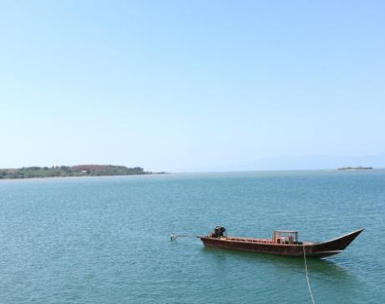

**สภาพพื้นที่**

องค์การบริหารส่วนตำบลเกาะสาหร่าย มีฐานะเป็นนิติบุคคล และเป็นหน่วยงานบริหารราชการ  
ส่วนท้องถิ่นที่จัดตั้งขึ้นอาศัยอำนาจตาม พ.ร.บ. สภาตำบลและองค์การบริหารส่วนตำบล พ.ศ.๒๕๓๗ (และแก้ไขเพิ่มเติมจนถึงปัจจุบัน) ซึ่งกระทรวงมหาดไทยได้ประกาศจัดตั้งเมื่อ **วันที่ ๒๓ กุมภาพันธ์ พ.ศ. ๒๕๔๐**

* + - **ข้อมูลเกี่ยวกับลักษณะที่ตั้ง อาณาเขตและเขตการปกครอง**

ที่ทำการองค์การบริหารส่วนตำบลเกาะสาหร่าย ตั้งอยู่หมู่ที่ ๖ ตำบลเกาะสาหร่าย อำเภอเมืองสตูล จังหวัดสตูล ระยะห่างจากที่ว่าการอำเภอเมืองสตูลประมาณ ๓๕ กิโลเมตร และห่างจากศาลากลางจังหวัดสตูลประมาณ ๓๐ กิโลเมตร

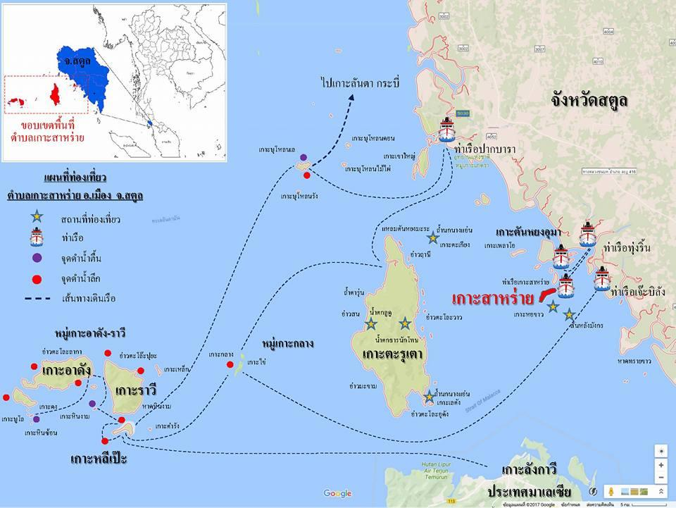

**แผนที่แสดงขอบเขต ตำบลเกาสาหร่าย อำเภอเมืองสตูล จังหวัดสตูล**

* **โดยมีอาณาเขตติดต่อกับพื้นที่ต่าง ๆ ดังนี้**

ทิศเหนือ จรด อบต.ปากน้ำ อบต.ละงู อำเภอละงู และอบต.สาคร อำเภอท่าแพ

ทิศใต้ จรด อบต.ตันหยงโป และเกาะลังกาวี รัฐเคดาร์ ประเทศมาเลเซีย

ทิศตะวันออก จรด อบต.เจ๊ะบิลัง และอบต.ตันหยงโป อำเภอเมืองสตูล

ทิศตะวันตก จรด ทะเลอันดามัน มหาสมุทรอินเดีย

* **ขนาดพื้นที่และเนื้อที่**

องค์การบริหารส่วนตำบลเกาะสาหร่าย มีพื้นที่ทั้งสิ้นประมาณ ๙๓๙,๓๐๐ ไร่ หรือประมาณ ๑,๕๐๒.๘๘ ตารางกิโลเมตร

เป็นพื้นที่น้ำ ๗๖๓,๖๒๕ ไร่ (๑,๒๒๑.๘๐ ตารางกิโลเมตร)

เป็นพื้นที่บก ๑๗๕,๖๗๕ ไร่ (๒๑๘.๐๘ ตารางกิโลเมตร)

ตำบลเกาะสาหร่ายมีเนื้อที่ ๙๓๙,๓๐๐ ไร่ หรือ เท่ากับ ๑,๕๐๒.๘๘ ตารางกิโลเมตร โดยแยกเป็นพื้นที่น้ำ ๗๖๓,๖๒๕ ไร่ หรือเท่ากับ ๙๓๙,๓๐๐ ไร่ หรือเท่ากับ ๑,๒๒๑.๘๐ ตารางกิโลเมตร และพื้นที่บก ๑๗๕,๖๗๕ ไร่ หรือเท่ากับ ๒๑๘.๐๘ ตารางกิโลเมตร (พื้นที่ทั้งหมดรวมทั้งอุทยานแห่งชาติตะรุเตา และเกาะอาดัง) ตำบลเกาะสาหร่ายประชากร ส่วนใหญ่ประกอบอาชีพทำการประมงพื้นบ้านหรือประมงชายฝั่งขนาด

**(พื้นที่ทั้งหมดรวมทั้งอุทยานแห่งชาติตะรุเตาและเกาะอาดัง)**

* **แผนที่ตำบลเกาะสาหร่าย อำเภอเมืองสตูล จังหวัดสตูล**

EMBED AutoCAD.Drawing.17

* **แผนที่ตำบลเกาะสาหร่าย อำเภอเมืองสตูล จังหวัดสตูล**

EMBED AutoCAD.Drawing.17

**❖ เขตการปกครอง** (แสดงจำนวนหมู่บ้านที่อยู่ในเขตองค์การบริหารส่วนตำบลเกาะสาหร่าย)

**จำนวนหมู่บ้านในเขตการปกครองของตำบลเกาะสาหร่าย ทั้งหมด ๗ หมู่บ้าน ดังต่อไปนี้**

|  |  |  |  |
| --- | --- | --- | --- |
| **หมู่ที่** | **ชื่อหมู่บ้าน** | **กำนัน/ผู้ใหญ่บ้าน** | **มือถือ** |
| **๑** | **บ้านตันหยงอุมา** | นายอนุพงษ์ ดำกระบี่ | ๐๘๖-๙๖๑๖๒๔๒ |
| **๒** | **บ้านบากันใหญ่** | นายวิชัย จิแอ | ๐๘๕-๖๗๒๓๗๔๓ |
| **๓** | **บ้านตันหยงกลิง** | ปัณณวัฒน์ กนกสุมน | ๐๘๕-๙๐๑๓๙๕๓ |
| **๔** | **บ้านเกาะยะระโตดนุ้ย** | นายดลฮอนี สุวาหลำ(กำนัน) | ๐๘๙-๙๗๕๔๔๔๑ |
| **๕** | **บ้านเกาะยะระโตดใหญ่** | นายรอดาษ นาดมา | ๐๘๑-๗๖๗๓๐๘๔ |
| **๖** | **บ้านตะโละน้ำ** | นายอับดุลกอเดช ยะระ | ๐๘๙-๔๖๗๘๕๔๒ |
| **๗** | **บ้านเกาะอาดัง-บ้านเกาะหลีเป๊ะ** | นายสัญญา สิริฮัน | ๐๘๓-๑๙๖๙๕๔๗ |

**ข้อมูลปี ๒๕๖๐ องค์การบริหารส่วนตำบลเกาะสาหร่าย**

**๒.๒ ด้านโครงสร้างพื้นฐาน**

**⬥ การคมนาคม**

องค์การบริหารส่วนตำบลเกาะสาหร่ายมีสภาพพื้นที่เป็นเกาะ ที่อยู่ห่างจากฝั่งประมาณ ๑๕ กิโลเมตร การคมนาคมเข้าสู่พื้นที่จำเป็นต้องเดินทางด้วยเรือ ปัจจุบันการเดินทางสู่พื้นที่ตำบลเกาะสาหร่าย  
จะมีเรือโดยสารที่เดินทางสัญจรให้บริการอยู่ตลอดทุกวัน โดยมีการเดินทางที่สะดวกและมีความปลอดภัย

การเดินทางภายในเกาะสาหร่าย จะสามารถเดินทางด้วยรถจักรยานยนต์ จักรยาน หรือเดินเท้า โดยมีเส้นทางคมนาคมที่สะดวก เป็นถนนคอนกรีตเส้นทางเชื่อมต่อรอบหมู่บ้าน หมู่ที่ ๕ และหมู่ที่ ๖   
(เกาะยะระโตดใหญ่) ระยะทางประมาณ ๘ กิโลเมตร รวมถึงเส้นทางสัญจร หมู่ที่ ๔ (เกาะยะระโตดนุ้ย) หมู่ที่ ๑(บ้านตันหยงอุมา) , หมู่ที ๒ (บ้านบากันใหญ่) และ หมู่ที่ ๓ (บ้านตันหยงกลิง) มีเส้นทางถนนคอนกรีตที่สามารถเดินทางสัญจรได้อย่างสะดวก

* **โครงสร้างพื้นฐาน**
  + - **ถนนคอนกรีตเสริมเหล็ก จำนวน ๗ สาย** ได้แก่

- สายบ้านตันหยงอุมา ( หมู่ที่ ๑ ) ระยะทาง ๑,๕๐๐ เมตร

- สายบ้านบากันใหญ่ ( หมู่ที่ ๒ ) ระยะทาง ๕๐๐ เมตร

- สายบ้านตันหยงกลิง ( หมู่ที่ ๓ ) ระยะทาง ๑,๕๐๐ เมตร

- สายรอบเกาะสาหร่าย ( หมู่ที่ ๕ – ๖ ) ระยะทาง ๘.๕ กิโลเมตร

- สายบ้านกลาง ( หมู่ที่ ๕ ) ระยะทาง ๕๐๐ เมตร

- สายเกาะตะรุเตา ( หมู่ที่ ๗ ) ระยะทาง ๑๒.๕ กิโลเมตร

- สายเกาะหลีเป๊ะ ( หมู่ที่ ๗ ) ระยะทาง ๔,๕๐๐ เมตร

* **การคมนาคมทางน้ำ** **การเดินเรือ**
  + - **เส้นทางเดินเรือที่สำคัญอยู่ ๒ เส้นทาง** ได้แก่

1. **เส้นทางการเดินเรือ จากท่าเรือเจ๊ะบิลัง ถึง เกาะสาหร่าย (ยะระโตดใหญ่)**  **ใช้เวลา ๔๐ นาที**

ระยะทาง ๑๔ กิโลเมตร ตารางเวลาการเดินทางด้วยเรือโดยสารทุกวันไม่เว้นวันหยุดราชการ ดังนี้

|  |  |  |
| --- | --- | --- |
| **รอบเดินเรือ** | **ออกจากท่าเรือเจ๊ะบิลัง**  **(อำเภอเมืองสตูล)** | **ออกจากเกาะสาหร่าย**  **(ยะระโตดใหญ่)** |
| **๑** | **เวลา ๐๘.๓๐ น.** | **เวลา ๐๗.๓๐ น.** |
| **๒** | **เวลา ๑๑.๓๐ น.** | **เวลา ๑๐.๓๐ น.** |
| **๓** | **เวลา ๑๔.๐๐ น.** | **เวลา ๑๓.๐๐ น.** |
| **๔** | **เวลา ๑๕.๐๐ น.** | **เวลา ๑๖.๐๐ น.** |
| **๕** | **เวลา ๑๗.๐๐ น.** |  |

**\*หมายเหตุ :ใช้เวลาเดินทางประมาณ ๔๐ นาที เวลาการเดินทางอาจ เปลี่ยนแปลงตามสภาพอากาศและระดับน้ำ**

**๒. เส้นทางการเดินเรือ ทุ้งริ้น - ตันหยงกลิง – เกาะสาหร่าย** ระยะทาง ๑๐ กิโลเมตร

ปัจจุบัน ยังไม่มีเรือโดยสารให้บริการ แต่สามารถเดินทางได้โดยเรือโดยสารเหมาลำ ซึ่งมีบริการ

* **โครงสร้างพื้นฐานสะพาน และท่าเทียบเรือ**
  + - **มีสะพานเทียบเรือประมงขนาดเล็ก ๖ แห่ง** ได้แก่

- สะพานท่าเทียบเรือบ้านตันหยงอุมา หมู่ที่ ๑

- สะพานท่าเทียบเรือบ้านตันหยงกลิง หมู่ที่ ๓

- สะพานท่าเทียบเรือบ้านเกาะยะระโตดใหญ่ หมู่ที่ ๕

- สะพานท่าเทียบเรือบ้านตะโละน้ำ หมู่ที่ ๖

- สะพานท่าเทียบเรืออ่าวตะโล๊ะวาว (เกาะตะรุเตา) หมู่ที่ ๗

- สะพานท่าเทียบเรืออ่าวพันเตมะละกา (เกาะตะรุเตา) หมู่ที่ ๗

* + - **การคมนาคมทางบก**

ในตำบลเกาะสาหร่ายมีถนนที่ใช้สัญจร ไป – มา ระหว่างหมู่บ้าน ภายในเกาะต่าง ๆ รวมทั้งพื้นที่อุทยานแห่งชาติทั้งหมด จำนวน ๒๐ สาย โดยแยก ได้ดังนี้

* **ถนนดิน/ถนนดินลูกรัง จำนวน ๑๕ สาย** ได้แก่

- หมู่ที่ ๑ บ้านตันหยงอุมา จำนวน ๒ สาย

- หมู่ที่ ๒ บ้านบากันใหญ่ จำนวน ๓ สาย

- หมู่ที่ ๓ บ้านตันหยงกลิง จำนวน ๑ สาย

- หมู่ที่ ๔ บ้านเกาะยะระโตดนุ้ย จำนวน ๒ สาย

- หมู่ที่ ๕ บ้านเกาะยะระโตดใหญ่ จำนวน ๒ สาย

- หมู่ที่ ๖ บ้านตะโล๊ะน้ำ จำนวน ๒ สาย

- หมู่ที่ ๗ เกาะตะรุเตา จำนวน ๒ สาย

- หมู่ที่ ๗ บ้านเกาะหลีเป๊ะ จำนวน ๑ สาย

* **ถนนคอนกรีตเสริมเหล็ก จำนวน ๗ สาย** ได้แก่

- สายบ้านตันหยงอุมา ( หมู่ที่ ๑ ) ระยะทาง ๑,๕๐๐ เมตร

- สายบ้านบากันใหญ่ ( หมู่ที่ ๒ ) ระยะทาง ๕๐๐ เมตร

- สายบ้านตันหยงกลิง ( หมู่ที่ ๓ ) ระยะทาง ๑,๕๐๐ เมตร

- สายรอบเกาะสาหร่าย ( หมู่ที่ ๕ – ๖ ) ระยะทาง ๘.๕ กิโลเมตร

- สายบ้านกลาง ( หมู่ที่ ๕ ) ระยะทาง ๕๐๐ เมตร

- สายเกาะตะรุเตา ( หมู่ที่ ๗ ) ระยะทาง ๑๒.๕ กิโลเมตร

- สายเกาะหลีเป๊ะ ( หมู่ที่ ๗ ) ระยะทาง ๔,๕๐๐ กิโลเมตร

* **การโทรคมนาคม**

**-** ที่ทำการไปรษณีย์โทรเลข จำนวน ๑ แห่ง ตั้งอยู่ หมู่ที่ ๕

* **การไฟฟ้า**

ปี พ.ศ.๒๕๔๕ การไฟฟ้าส่วนภูมิภาคได้ส่งไฟฟ้าเข้าสู่เกาะสาหร่ายด้วยระบบ สายเคเบิ้ลใต้น้ำ ทำให้ทุกครัวเรือนมีไฟฟ้าไว้ใช้ ในหมู่ที่ ๑ – ๖ เพื่ออำนวยความสะดวกให้กับประชาชน

- หมู่ที่ ๗ (บ้านเกาะอาดัง - เกาะหลีเป๊ะ) มีระบบไฟฟ้าพลังงานแสงอาทิตย์และไฟฟ้าของเอกชน

* **แหล่งน้ำธรรมชาติ**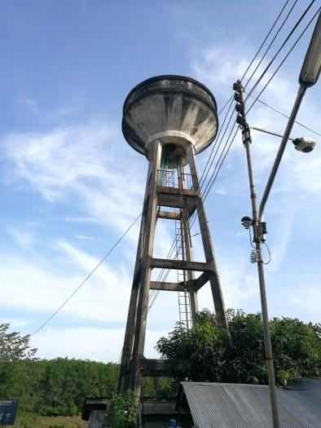

**-** น้ำตก ๒ แห่ง (เกาะอาดัง)

- หมู่ที่ ๗ ๑ แห่ง (เกาะตะรุเตา)

* **แหล่งน้ำที่สร้างขึ้น**

**-** บ่อน้ำตื้น ๙๐ แห่ง

- สระเก็บน้ำ ๔ แห่ง

- ประปาหมู่บ้าน มัสยิดดำเนินการ 3 แห่ง

**๒.๓ ด้านทรัพยากรธรรมชาติและสิ่งแวดล้อม**

* **ลักษณะทางภูมิศาสตร์**

มีสภาพเป็นพื้นที่เป็นหมู่เกาะน้อย – ใหญ่ประมาณ ๖๙ เกาะ ตั้งอยู่ในทะเลอันดามันเป็นตำบลที่อยู่สุดเขตของประเทศไทยติดกับประเทศมาเลเซียและมหาสมุทรอินเดีย เป็นที่ตั้งของอุทยานแห่งชาติตะรุเตามีหมู่เกาะที่สำคัญอยู่ ๓ กลุ่ม คือ หมู่เกาะสาหร่าย ตันหยงอุม หมู่เกาะตะรุเตา เกาะกลางและหมู่เกาะอาดังราวี – หลีเป๊ะ

**ลักษณะดิน** เป็นดินเหนียวใช้ประโยชน์ในด้านการเกษตร

**มีพื้นที่น้ำ** มีพื้นที่น้ำ ๗๖๓,๖๒๕ ไร่ หรือเท่ากับ ๑,๒๒๑,๘๐ ตารางกิโลเมตร ครอบคลุม

อุทยานแห่งชาติหมู่เกาะตะรุเตาและหมู่เกาะอาดัง มีทรัพยากรทางทะเลมาก

**ป่าไม้** มีเขตป่าอนุรักษ์ อุทยานแห่งชาติตะรุเตา และป่าชายเลนที่ ๓๖

* + - **ลักษณะภูมิอากาศ**

ตำบลเกาะสาหร่ายได้รับอิทธิพลของมรสุมตะวันตกเฉียงใต้และตะวันออกเฉียงเหนือทำให้มีสภาพภูมิอากาศเป็น ๒ ฤดู คือ

- ฤดูร้อน เริ่มตั้งแต่เดือนมกราคมถึงเดือนเมษายนช่วงนี้อากาศร้อน

- ฤดูฝน เริ่มตั้งแต่เดือนพฤษภาคมถึงเดือนธันวาคม จะมีฝนตกเกือบตลอดฤดูกาล

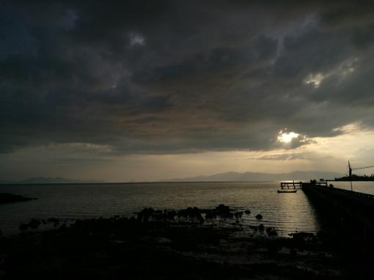

* + - **ลักษณะลมประจำถิ่นเกาะสาหร่าย**

ลมประจำถิ่นของพื้นที่ตำบลเกาะสาหร่าย ได้รับอิทธิพลจากมรสุมตะวันออกเฉียงเหนือที่พัดผ่าน อ่าวไทย และมรสุมตะวันออกเฉียงเหนือใต้จากมรสุมมหาสมุทรอินเดีย ลมประจำถิ่นที่มีอิทธิพลต่อวิถีชีวิตของชาวประมงปูม้า ในช่วงต่างๆ นี้ดังนี้

ลมตะวันตก : ลมตะวันตกเป็นลมที่พัดผ่านมาทางอ่าวไทยซึ่งพัดจากฝั่งสู่ทะเลช่วงเดือน ธันวาคม-เมษายน ช่วงนี้น้ำทะเลในอ่าวละงูใส ปู ชุกชุม

ลมใต้ : ลมใต้หรือที่คนท้องถิ่นเรียกว่าลมสลาตัน เป็นลมที่พัดจากมหาสมุทรอินเดีย ผ่านประเทศมาเลเซีย ขึ้นเหนือ ในช่วงพฤษภาคม-กรกฎาคม เป็นลมที่เกิดระว่างเช้าตรู่-เที่ยงถ้าเกิดในช่วงเดือนกรกฎาคม ปูชุกชุม

ลมตะวันออกเฉียงเหนือ : ลมตะวันออกเฉียงเหนือ ชาวประมงในพื้นที่เรียกว่า ลมพัดบัดโลด

เป็นมรสุมจากมหาสมุทรอินเดีย จากพม่า ภูเก็ต ระนอง พัดจากทะเลเข้าสู่ฝั่งปะทะเกาะลิดีเริ่มประมาณเดือนเมษายน-สิงหาคม (ถ้าเป็นพายุ มรสุม ลมแรง ไม่มีฝน) น้ำขุ่น กุ้ง ปลา ปู ชุกชุมเริ่มจับกุ้งในเดือนพฤษภาคม

ลมเหนือ : ลมเหนือหรือลมที่ชาวประมงพื้นบ้านเรียกว่า ลมตาหรา เป็นลมที่พัดจากเหนือมาใต้ช่วงเดือนกันยายน–ตุลาคม ในช่วงใกล้ค่ำ ช่วงนี้มีหมึกชุม

ลมตะวันตก : ลมตะวันตกหรือคนในท้องถิ่นเรียกว่า ลมพลัดเป็นลมทีอากาศเย็นมาจากทะเลเข้าสู่ฝั่ง ในเวลากลางวัน ช่วงเดือนพฤศจิกายน-เมษายน ถ้าเกิดในช่วงเที่ยงวัน – ๓ ทุ่ม จะแรง คนพื้นเมืองเรียกว่า ลมพัดปราด ช่วงนี้ลมนำธาตุอาหารจาพื้นดิน ขึ้นสู่ผิวน้ำทำให้ กุ้ง ปู ปลา จะออกหากินมากขึ้น

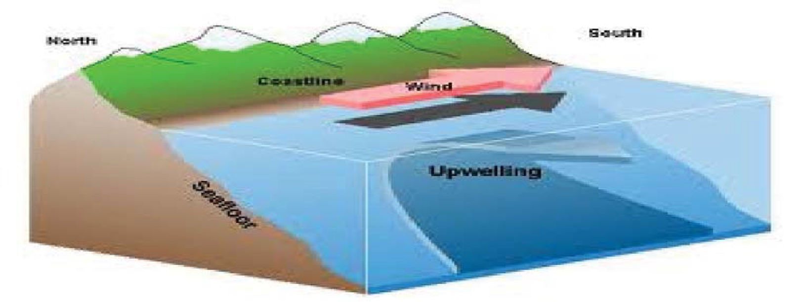 ลมตะวันออกเฉียงใต้ : ลมตะวันออกเฉียงใต้หรือ ลมพัทยา เป็นมรสุมจากมหาสมุทรอินเดีย พัดผ่านมาทางประเทศมาเลาเซีย เข้าสู่ฝั่งละงู ในช่วงเดือนมิถุยายน – สิงหาคม ส่วนใหญ่จะเกิดในตอนใกล้รุ่งถึงเที่ยง ลมแรง เมื่อปะทะกับเกาะต่างๆ ที่มีอยู่ในพื้นที่เช่น เกาะตะรุเตา เกาะสาหร่าย เกาะหลีเป๊ะ เกาะลิดีจะทำให้เกิดการเคลื่อนไหวของมวลน้ำในแนวดิ่ง นำธาตุอาหารที่สะสมอยู่ตามพื้นที่ทะเล ขึ้นสู่ผิวน้ำเป็นปรากฏการที่เรียกว่า UP WELLING ช่วงนี้บริเวณดังกล่าวจะมีกุ้ง ปลา แลละปูชุกชุม โดยเฉพาะปูม้า เป็นช่วงเวลาอยู่ระหว่างเดือน มิถุนายน ถึงสิงหาคม เวลาช่วงนี้เป็นช่วงที่ชาวประมงจับปูม้าได้มากกว่าฤดูอื่น

**สภาพปัญหา แหล่งน้ำ และการใช้น้ำเพื่อการอุปโภค – บริโภค ของประชาชนในพื้นที่**

การดำเนินการแก้ไขปัญหาการขาดแคลนน้ำประปาที่ใช้ในการอุปโภคบริโภคของประชาชนที่อาศัยอยู่ในพื้นที่ตำบลเกาะสาหร่าย อำเภอเมืองสตูล จังหวัดสตูล จะสามารถแบ่งพื้นที่ของการขาดแคลนน้ำออกเป็น 3 พื้นที่ใหญ่ๆ เนื่องด้วยจากพื้นที่ทางกายภาพมีลักษณะเป็นเกาะสภาพการใช้น้ำของแต่ละพื้นที่จึงมีความแตกต่างกัน ดังนี้

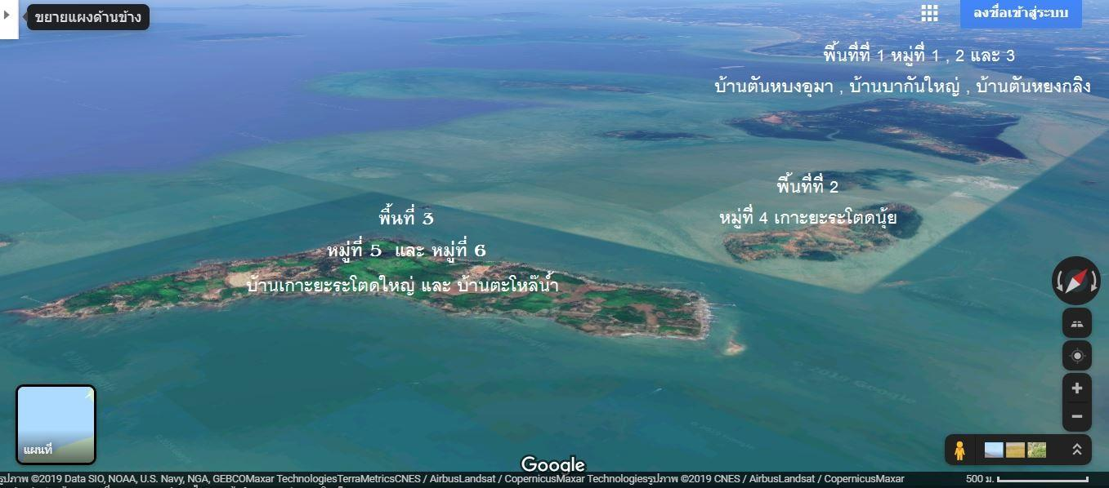

**ภาพที่ ๑ : แสดงพื้นที่ต่างๆ ของตำบลเกาะสาหร่าย**

**๑. พื้นที่ที่ ๑** หมู่ที่ ๑ บ้านตันหยงอุมา , หมู่ที่ ๒ บ้านบากันใหญ่ , หมู่ที่ ๓ บ้านตันหยงกลิง

**สภาพโดยทั่วไป**

พื้นที่หมู่ที่ 1 , 2 และ 3 ซึ่งประกอบด้วย หมู่ที่ ๑ บ้านตันหยงอุมา , หมู่ที่ ๒ บ้านบากันใหญ่ , หมู่ที่ ๓ บ้านตันหยงกลิง ประกอบด้วยจำนวนครัวเรือนประมาณ 310 ครัวเรือน ประชากรรวมทั้งสิ้น ประมาณ 1,400 คน ประชาชนส่วนใหญ่ประกอบอาชีพด้านการประมง มีโรงเรียนสังกัด สพฐ จำนวน 2 โรงเรียน และมี รพ.สต. จำนวน 1 แห่ง และ ศูนย์พัฒนาเด็กเล็ก จำนวน 1 แห่ง

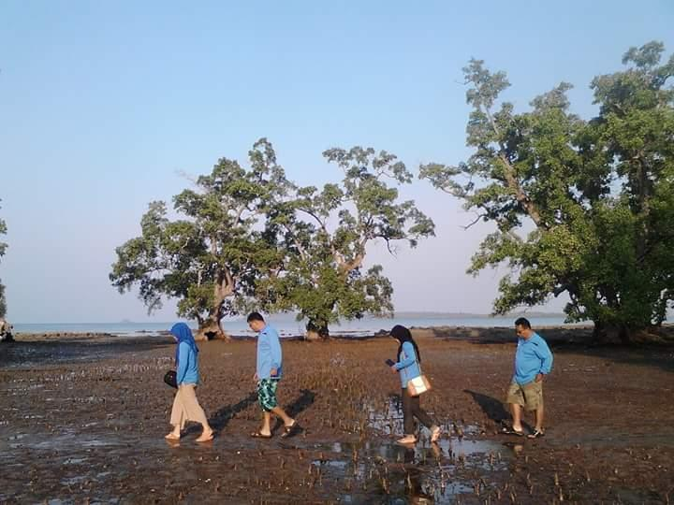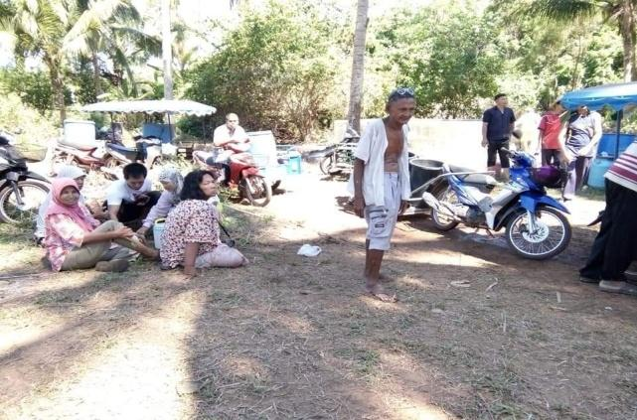

**สภาพการใช้น้ำ ของประชาชนในพื้นที่**

การใช้น้ำส่วนใหญ่ของพื้นที่จะประกอบด้วยการใช้น้ำจากบ่อน้ำตื้นของชาวบ้านในพื้นที่ ซึ่งจะมีอยู่ประมาณ ๒๘ บ่อ และสามารถใช้งานได้จริงเพียงแค่ ๑๗ บ่อ ในวันเวลาปกติชาวบ้านจะใช้ชีวิตประจำวันโดยการใช้น้ำจากบ่อน้ำตื้น ที่มีความลึกประมาณ 5 – 10 เมตร ที่มีอยู่ใกล้บ้านหรือเป็นพื้นที่ส่วนกลาง โดยการใช้น้ำแบบพึ่งพาอาศัยกันแบบเครือญาติ รวมถึงใช้ถังรองน้ำฝนเพื่อกักเก็บน้ำไว้ใช้ โดยประชาชนมีการปรับตัวไปตามสภาพฤดูกาล

โดยสามารถใช้ชีวิตได้เป็นปกติ

เมื่อถึงฤดูแล้งฝนทิ้งช่วง ชาวบ้านประสบปัญหาขาดแคลนน้ำ น้ำในพื้นที่ที่เป็นบ่อน้ำตื้นน้ำผิวดิน มีไม่เพียงพอ ชาวบ้านต่างจะมารอรับน้ำดิบ ที่ผ่านการใช้เครื่องกรองน้ำกร่อย เป็นน้ำดิบที่สะอาดและสามารถใช้ในการอุปโภคบริโภคได้ โดยจะมาต่อแถวรอรับน้ำ โดยกำหนดการรับน้ำจะเป็นข้อตกลงของคนชุมชน

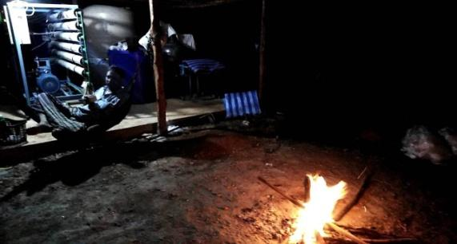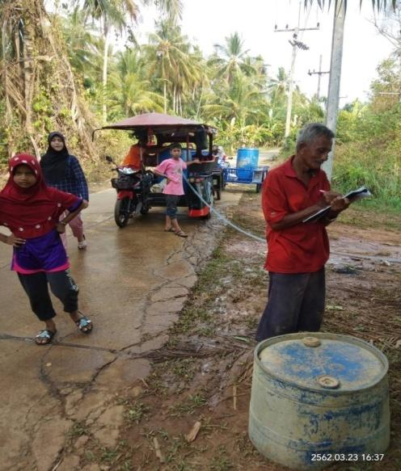

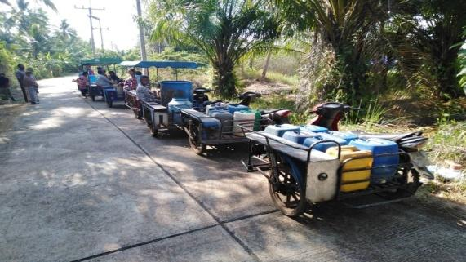

**ภาพที่ ๒ : การใช้น้ำของประชาชนในพื้นที่**

**สภาพปัญหา และแหล่งน้ำในพื้นที่**

ในพื้นที่**บ้านตันหยงกลิง หมู่ที่ ๑** มีพื้นที่สระเก็บน้ำที่ ได้ดำเนินการสร้างขึ้นโดยองค์การบริหารส่วนจังหวัดสตูล โดยมีความจุของน้ำเป็นจำนวนมาก มีลักษณะเป็นสระผิวดิน มีความลึกเฉลี่ยประมาณ 5 เมตร มีความจุน้ำได้**มากกว่า ๔๐,๐๐๐ ลบ.ม.** ซึ่งจากประมาณน้ำดังกล่าวนั้นสามารถให้ประชาชนได้ใช้อย่างเพียงพอ โดยได้รับการอำนวยความสะดวกให้ประชาชนในพื้นที่ในโครงสร้างพื้นฐานด้านการประปา ระบบท่อน้ำ โดยองค์การบริหารส่วนจังหวัดสตูล ได้ดำเนินการสร้างขยายเขตประปาหมู่บ้านไปยังทั่วทุกพื้นที่ของทั้ง 3 หมู่บ้าน ซึ่งสามารถจ่ายน้ำในพื้นที่ได้อย่างทั่วถึง แต่ระบบดังกล่าวยังไม่สามารถใช้งานได้ และ องค์การบริหารส่วนตำบลเกาะสาหร่าย ก็ยังไม่ได้รับการถ่ายโอนภารกิจดังกล่าว รวมถึงลักษณะ และคุณภาพของน้ำ มีลักษณะเป็นน้ำกร่อย จึงไม่สามารถนำน้ำดิบมาใช้ได้โดยตรงและไม่สามารถสูบน้ำขึ้นไปยังแท็งค์ส่งน้ำเพื่อแจกจ่ายให้ประชาชนได้

**ภาพที่ ๓ : สระเก็บน้ำบ้านตันหยงกลิง**

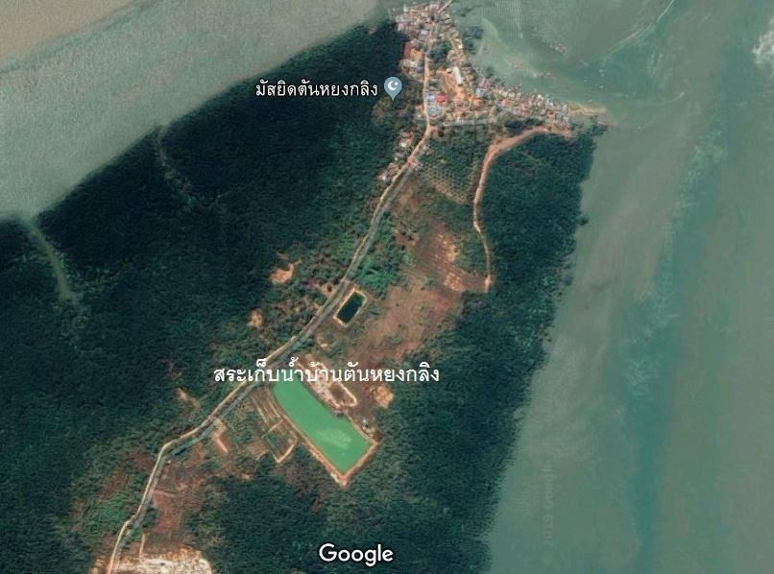

**แนวทางการแก้ไขปัญหาของหน่วยงาน**

**แผนระยะสั้น**

- องค์การบริหารส่วนตำบลเกาะสาหร่ายได้ดำเนินการ เพื่อการบรรเทาการขาดแคลนน้ำในพื้นที่ และไม่สามารถใช้น้ำได้เพียงพอ โดยได้ดำเนินการจัดตั้ง**เครื่องกรองน้ำระบบรีเวิร์สออสโมซิส** เพื่อกรองน้ำจากสระน้ำที่มีลักษณะน้ำเป็นน้ำกร่อย ให้เป็นน้ำดิบที่ใช้ในการอุปโภคบริโภค ระบบรีเวอร์สออสโมซิส (Reverse Osmosis)   
จากเครื่องกรองน้ำสามารถให้กำลังการผลิต ๔๐,๐๐๐ ลิตรต่อวัน จำนวน ๑ เครื่อง และสามารถสูบแจกจ่ายให้ประชาชนในพื้นที่ ซึ่งสามารถบรรเทาการขาดแคลนน้ำได้ และช่วยแก้ไขปัญหาภัยแล้งได้ในเบื้องต้น

- ได้รับสนับสนุนน้ำ จากสำนักงานป้องกันและบรรเทาสาธารณะภัยโดยได้รับสนับสนุนจากจังหวัดสตูล รวมถึงได้รับการสนับสนุนน้ำ จากองค์กรเอกชน และองค์กรการกุศล ร่วมจัดส่งน้ำดื่มมายังพื้นที่

- อบต.เกาะสาหร่าย ลงพื้นที่รณรงค์การใช้น้ำตลอดเป็นประจำทุกปี เพื่อร่วมกันทำแนวทางการบริหารจัดการน้ำ

**แผนระยะยาว**

**-** มีการบูรณาการหน่วยงานที่เกี่ยวข้องลงตรวจสอบพื้นที่ โดยได้มีราษฎรถวายฎีกาฯเพื่อขอพระราชทานเป็นโครงการพระราชดำริ เพื่อแก้ปัญหาภัยแล้ง โดยได้มีหน่วยงานจากคณะกรรมการประสานงานพิเศษเพื่อประสานงานโครงการอันเนื่องมาจากพระราชดำริ (กปร.) ลงพื้นที่ร่วมกับหน่วยงานทุกภาคส่วน ทั้งจังหวัดสตูล อำเภอเมืองสตูล อบจ.สตูล ชลประทาน การประปา และหน่วนงานต่างๆที่เกี่ยวข้อง เพื่อหารือแนวทางการแก้ปัญหาภัยแล้งของประชาชนในพื้นที่ ต่อไป ขณะนี้อยู่ระหว่างการดำเนินการ

- วางแผนบูรณาการเชื่อมโยงการทำงาน เพื่อให้ระบบสูบน้ำ กรองน้ำ และส่งน้ำให้ประชาชนในพื้นที่ กับหน่วยงานที่มีภารกิจตามอำนาจหน้าที่ เป็นไปอย่างมีประสิทธิภาพต่อไป ขณะนี้อยู่ระหว่างการดำเนินการ

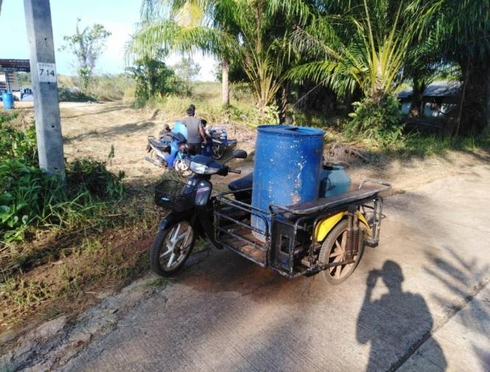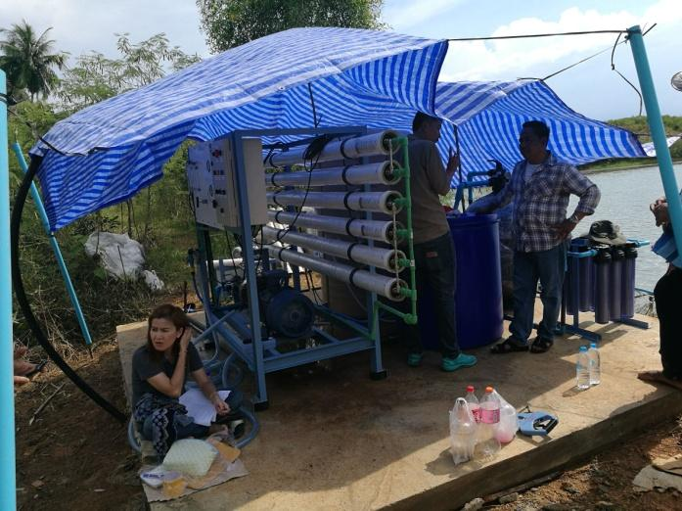

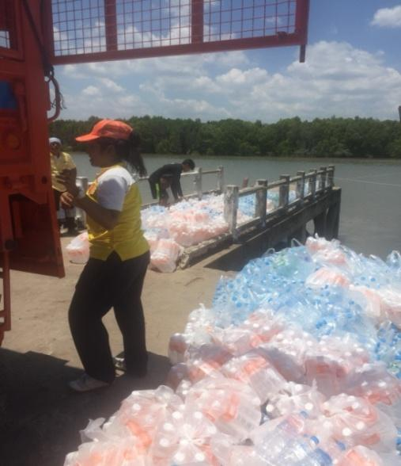

**๒. พื้นที่ที่ ๒ บ้านเกาะยะระโตดนุ้ย หมู่ที่ ๔**

**ลักษณะพื้นที่โดยทั่วไป**

พื้นที่ที่ ๓ บ้านเกาะยะระโตดนุ้ย ซึ่งเป็นพื้นที่เกาะ ประกอบด้วย ๑ หมู่บ้าน มีโรงเรียนสังกัดสพฐ. ในพื้นที่ โดยมีประชากรอยู่ประมาณ ๑๐๐ คน และมีจำนวนครัวเรือนอยู่ประมาณ ๘๐ คน พื้นที่บ้านเกาะยะระโตดนุ้ย หมู่ที่ ๔ เป็นเกาะ มีสวนมะพร้าว และเป็นเกาะเดียวในพื้นที่ที่ยังมีการทำนาปี โดนอาศัยการทำนาจากน้ำระบบ ธรรมชาติ ประชากรส่วนใหญ่ประกอบอาชีพประมง

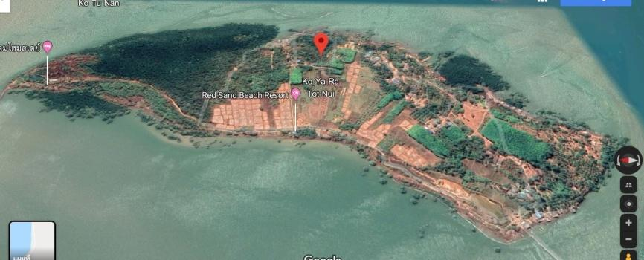

**สภาพการใช้น้ำ ของประชาชนในพื้นที่**

ใช้น้ำจากบ่อน้ำตื้นของหมู่บ้าน ซึ่งเพียงพอต่อการใช้ในชีวิตประจำวันในช่วงฤดูการปกติ โดยอาศัยการรองน้ำฝนกักเก็บน้ำ โดยมีสถานที่รองรับน้ำส่วนกลางของชุมชนที่มีมัสยิด เป็นศูนย์กลาง การแจกจ่ายน้ำ โดยทุกครัวเรือนสามารถมาบรรทุกน้ำไปใช้ในครัวเรือนได้

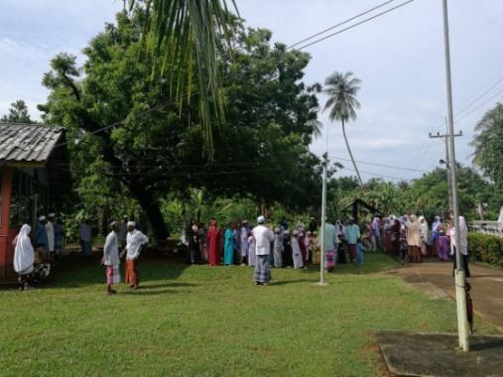

**สภาพปัญหา และแหล่งน้ำในพื้นที่**

**-** ในพื้นที่ หมู่ที่ ๔ ยังไม่มีแหล่งน้ำที่จะสามารถรองรับการใช้น้ำที่เพียงพอ ยังต้องอาศัยการกักเก็บน้ำประจำครัวเรือน และอาศัยการกักเก็บน้ำในพื้นที่สาธารณะ โดยการก่อสร้างของประชาชน

- หน่วยงานราชการ จากส่วนภูมิภาค ได้เข้าดำเนินการตามนโยบายเพื่อกาแก้ไขการขาดแคลนน้ำ ในพื้นที่ โดยมีผู้อุทิศพื้นที่เพื่อให้ทำการขุดเจาะน้ำบาดาล แต่น้ำบาดาลนั้นไม่สามารถนำมาใช้ได้ เนื่องจากมีการเจาะพบและสูบน้ำขึ้นมาพบว่าน้ำมีลักษณะน้ำที่เป็นน้ำเค็ม

**แนวทางแก้ไขปัญหา และนโยบายของหน่วยงาน**

- ได้ดำเนินการประสานหน่วยงานที่เกี่ยวข้อง หารือแนวทางการซ่อมแซมบ่อบาดาลดังกล่าว โดยสนับสนุนงบประมาณตามข้อบัญญัติ ให้ดำเนินการสำรวจ ซ่อมแซม หรือขุดเจาะใหม่ เมื่อพ้นหลักประกันสัญญาตามกฎหมาย ขณะนี้อยู่ระหว่างการดำเนินการ

- ได้หารือประสานหน่วยงาน เพื่อดำเนินการก่อสร้างที่เก็บน้ำขนาดใหญ่ ขณะนี้อยู่ระหว่างการดำเนินการ

- อบต.เกาะสาหร่าย ลงพื้นที่รณรงค์การใช้น้ำตลอดเป็นประจำทุกปี เพื่อร่วมกันทำแนวทางการบริหารจัดการน้ำ

**๓. พื้นที่ที่ ๓ ประกอบด้วย ๒ หมู่บ้าน คือ หมู่ที่ ๕ บ้านเกาะยะระโตดใหญ่ และ หมู่ที่ ๖ บ้านตะโหล๊ะน้ำ**

**สภาพพื้นที่โดยทั่วไป**

บ้านเกาะยะระโตดใหญ่ หรือ เกาะสาหร่าย ประกอบด้วย บ้านเกาะยะระโตดใหญ่หมู่ที่ ๕ และบ้านตะโหล๊ะน้ำ หมู่ที่ ๖ ซึ่งเป็นพื้นที่ที่เป็นที่ตั้งของหน่วยงานราชการต่างๆ ประกอบด้วย ที่ทำการองค์การบริหารส่วนตำบลเกาะสาหร่าย โรงเรียนบ้านเกาะสาหร่ายชัยพัฒนา โรงพยาบาลส่งเสริมสุขภาพตำบล โดยพื้นที่นี้เป็นพื้นที่หลักทางการค้า คมนาคมทางเรือ และเป็นแหล่งท่องเที่ยวโดยชุมชน ซึ่งสามารถรองรับนักท่องเที่ยวได้ปีละ ๑๐๐๐ คน

ประชากรในพื้นที่มีประมาณ ๒,๐๐๐ คน และมีจำนวนครัวเรือนประมาณ ๕๕๐ ครัวเรือน ถือว่ามีประชากรบนพื้นที่ที่มีความหมาแน่นมากที่สุด จากพื้นที่ของตำบลเกาะสาหร่าย

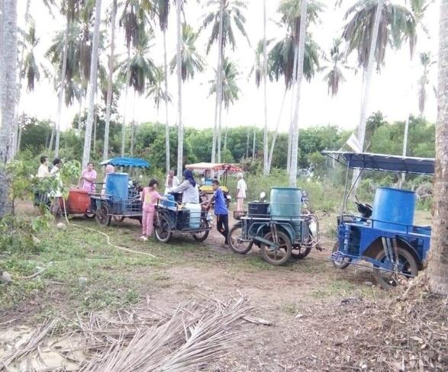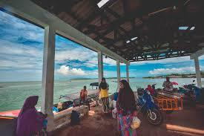

**สภาพปัญหา และแหล่งน้ำในพื้นที่**

- พื้นที่ หมู่ที่ ๕ และหมู่ที่ ๖ ในช่วงเดือนกุมภาพันธ์ – เดือนพฤษภาคม ของทุกๆปี ถือว่าในพื้นที่จะยังประสบปัญหาขาดแคลนน้ำ โดยน้ำในพื้นที่นั้นมีไม่เพียงพอต่อความต้องการ เมื่อเดือนมีนาคม ถึง เมษายน ปี ๒๕๖๒ ที่ผ่านมา ถือว่าชาวบ้านประสบปัญหาความเดือดร้อน เพราะน้ำที่กักเก็บไว้น้ำในแหล่งน้ำหลักของพื้นที่ ๒ แหล่งน้ำหลักมีไม่เพียงพอ ประกอบกับฝนทิ้งช่วง ทำให้ขาดแคลนน้ำ โดยชาวบ้านจึงต้องอาศัยการขนน้ำใส่ถังน้ำบรรทุกรถสามล้อพ่วง ไปใช้ตามครัวเรือน และใช่น้ำจากบ่อน้ำผิวดิน และบ่อน้ำสาธารณะของประชาชน ที่มีอยู่ประมาณ ๑๐ บ่อ รอบหมู่บ้าน และบ่อน้ำตื้น จำนวน ๒๗ บ่อ ซึ่งเป็นของประชาชนเอง แต่ก็ยังไม่เพียงพอ

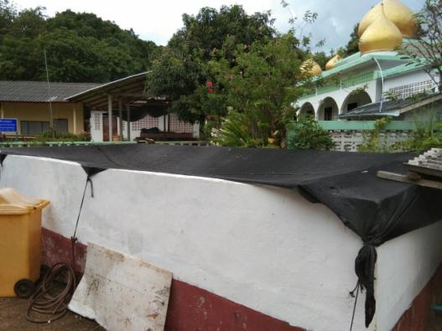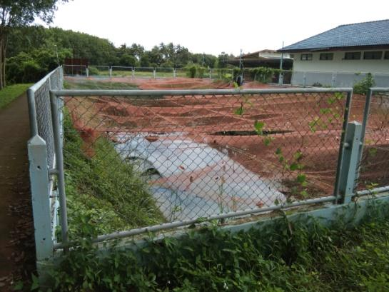

**แหล่งน้ำของพื้นที่ หมู่ที่ ๕ และ หมู่ที่ ๖ ประกอบด้วยดังนี้**

๑. **สระเก็บน้ำ มัสยิดนุรุ้ลอีบาดะ** พื้นที่หมู่ที่ ๕ สามารถกักเก็บน้ำได้ ๕,๐๐๐ ลบ.ม แต่มีประมาณน้ำที่กักเก็บประมาณ ๗๐ % เป็นแหล่งสูบน้ำหลักที่ใช้สูบเพื่อขึ้นหอส่งน้ำ บริเวณมัสยิด โดยมัสยิดใช้น้ำจากสระดังกล่าวสูบเพื่อแจกจ่ายให้กับประชาชนได้ใช้ **โดยการบริหารจัดการน้ำเป็นองค์กรเอกชนซึ่งบริหารจัดการเรื่องน้ำ** โดยมีองค์การบริหารส่วนตำบลสนับสนุนได้ ตามที่กฎหมายกำหนดอำนาจหน้าที่

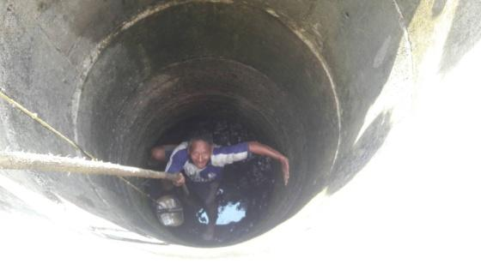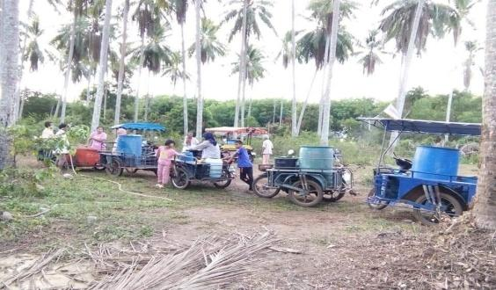

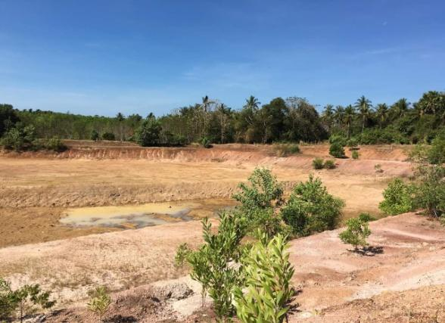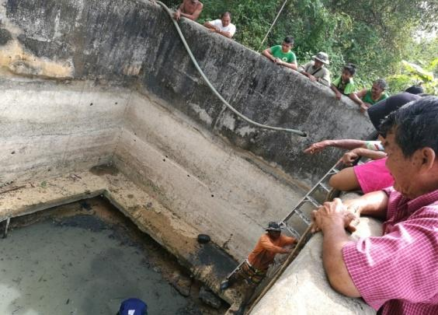

๒. **สระเก็บน้ำ หลังที่ทำการ องค์การบริหารส่วนตำบลเกาะสาหร่าย** เป็นแหล่งเก็บน้ำขนาดใหญ่ สามารถกักเก็บน้ำได้ประมาณ ๓๐,๐๐๐ ลบ.ม. มีประมาณน้ำที่กักเก็บประมาณ ๗๐ % ของขนาดความจุทั้งเป็นแหล่งน้ำที่ใช้สำรองหลังจากที่สระน้ำของมัสยิดหลักนั้นไม่สามารถส่งได้

๓. **สระเก็บน้ำ** บ้านตะโหล๊ะน้ำ พื้นที่ ๖ ไร่ สามารถรองรับน้ำได้ถึง ๕๐,๐๐๐ ลบม. มีประมาณน้ำที่กักเก็บประมาณ ๓๕ % เป็นแหล่งน้ำหลักที่ส่งน้ำไปยังพื้นที่หมู่ที่ ๖

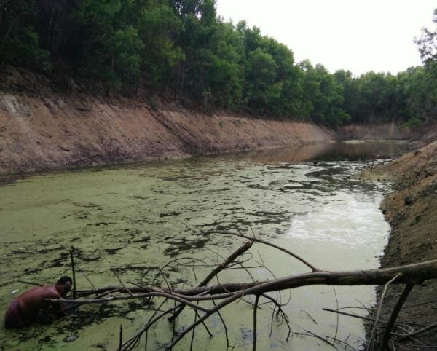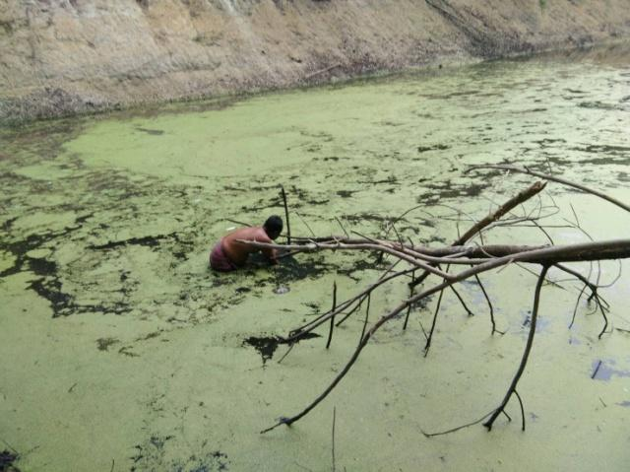

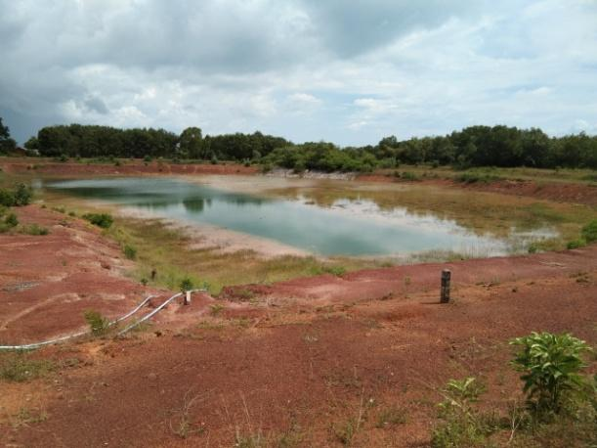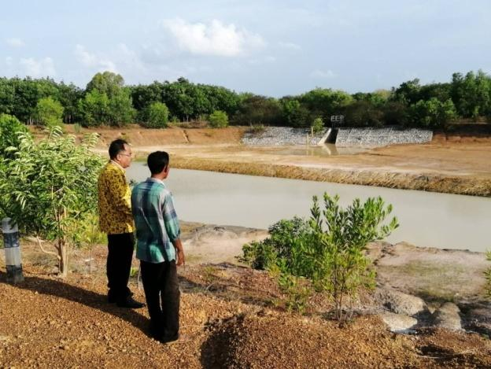 การบริหารจัดการน้ำดำเนินการ โดยองค์กรภาคประชาชน โดยมีการจัดตั้งองค์กรเพื่อบริหารจัดการน้ำโดยดำเนินการลงทุน และบริหารจัดการต่างๆ ในรูปแบบคณะกรรมการ ซึ่งดำเนินการมาตั้งแต่ปี ๒๕๓๗ โดยมุ่งหวังผลกำไรหลังจากหักค่าใช้จ่ายจากการดำเนินการเพื่อช่วยเหลือทำนุบำรุงศาสนา และกิจกรรมประเพณีต่างๆ ของชุมชน

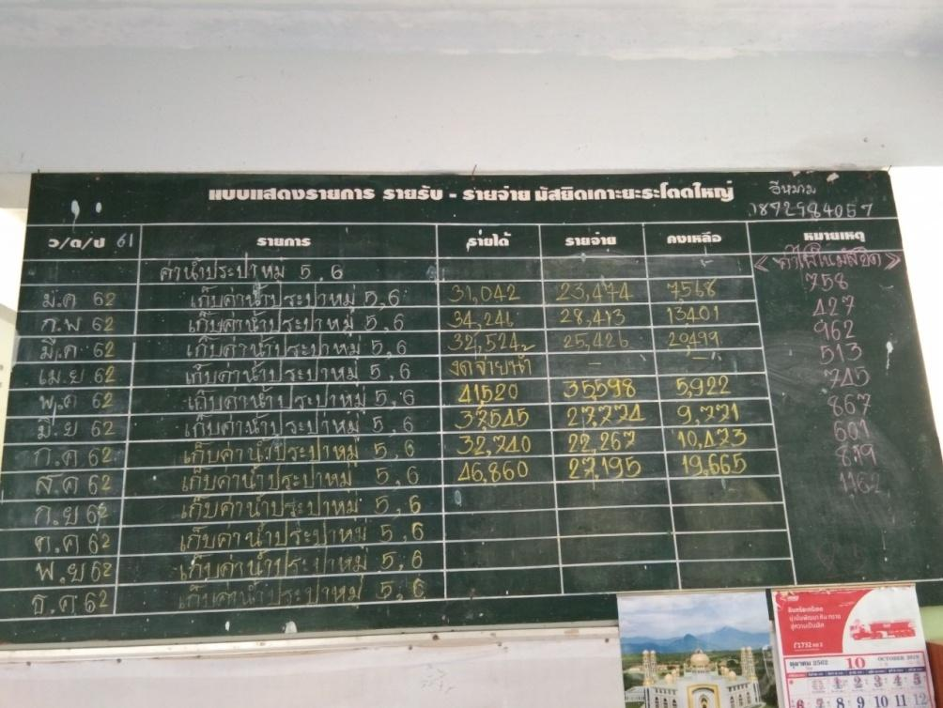

**แนวทางแก้ไขปัญหา และนโยบายของหน่วยงาน**

- องค์การบริหารส่วนตำบลเกาะสาหร่ายได้ดำเนินการ สำรวจ ออกแบบ เพื่อดำเนินการขุดลอก สระเก็บน้ำที่มีขนาดความจุ มากที่สุดในพื้นที่ คือ สระเก็บน้ำบ้านตะโหล๊ะน้ำ โดยได้จัดทำโครงการ โดยสภาฯและผ่านการรับหลักการการดำเนินโครงการขุดลอกสระเก็บน้ำ และซ่อมแซมประตูระบายน้ำ เพื่อให้การกักเก็บน้ำได้ในประมาณที่เพิ่มมากขึ้น และเป็นไปอย่างมีประสิทธิภาพ (ขณะนี้อยู่ในขั้นตอนการจัดซื้อจัดจ้าง)

- องค์การบริหารส่วนตำบลเกาะสาหร่ายร่วมกับองค์กรชุมชน ดำเนินการจัดเวทีประชาชนรับฟังความคิดเห็นเพื่อทบทวนแนวทางการใช้น้ำของประชาชนในพื้นที่ โดยมีการร่วมกันหารือแนวทางการรับมือภัยแล้ง โดยมีมติว่า ประชาชนร่วงมกันประหยัดน้ำ และให้ อบต. ดำเนินการเรื่องโครงสร้างพื้นฐาน รวมถึงหารือข้อกฎหมายที่ อปท.จะสามารถเข้าร่วมในการ ปรับปรุง ซ่อมแซม การสูบน้ำ และระบบ แจกจ่ายน้ำที่เป็นของภาคเอกชนและประชาชน

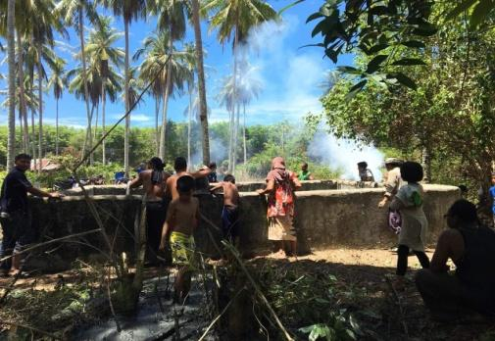 - องค์การบริหารส่วนตำบลเกาะสาหร่าย ประสานความร่วมมืออยู่ตลอด ในการขอสนับสนุนงบประมาณ จากหน่วยงานที่เกี่ยวข้อง และผู้ที่มีความเชี่ยวชาญการแก้ปัญหาภัยแล้ง เพื่อลงพื้นที่ ให้แนวทาง และการกำหนดการดำเนินการใดๆที่เป็นประโยชน์ต้อประชาชน และเป็นไปตามอำนาจหน้าที่ของ อปท. ต่อไป

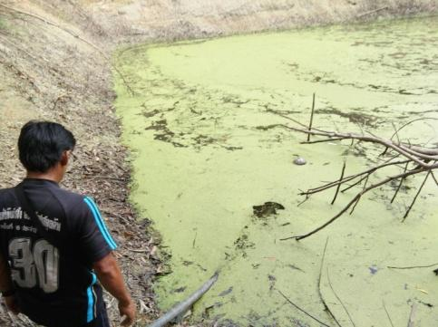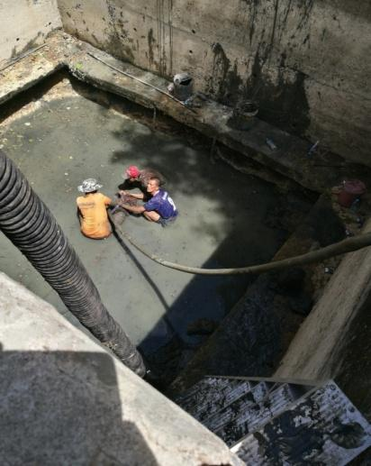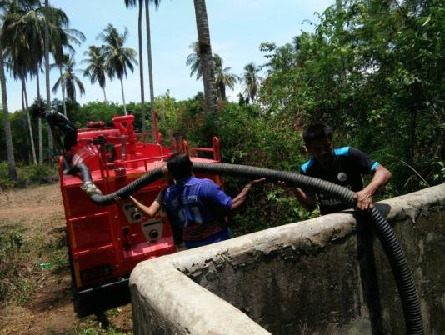

**ดำเนินการประจำปีงบประมาณ ๒๕๖๒**

**การแก้ปัญหาภัยแล้ง**



**ส่งเสริมการมีส่วนร่วมของประชาชน**

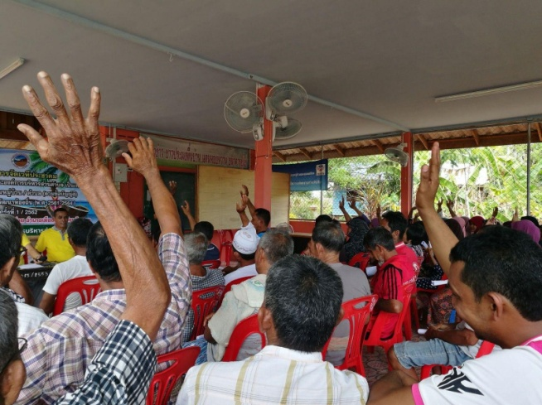

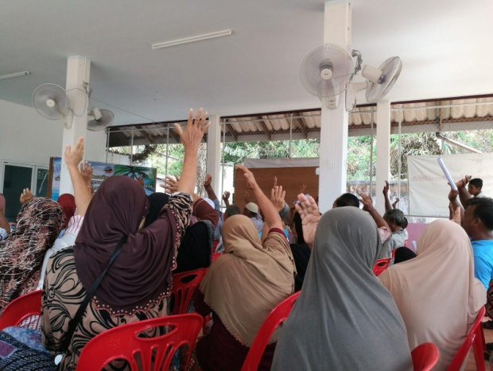

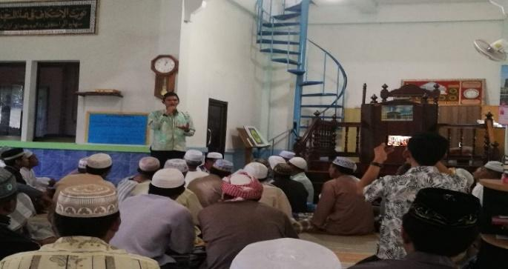

**การรักษาความสงบเรียบร้อย**

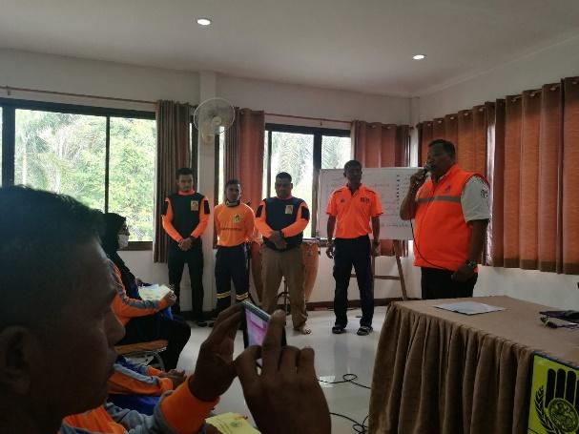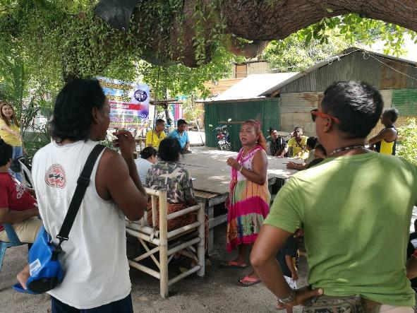

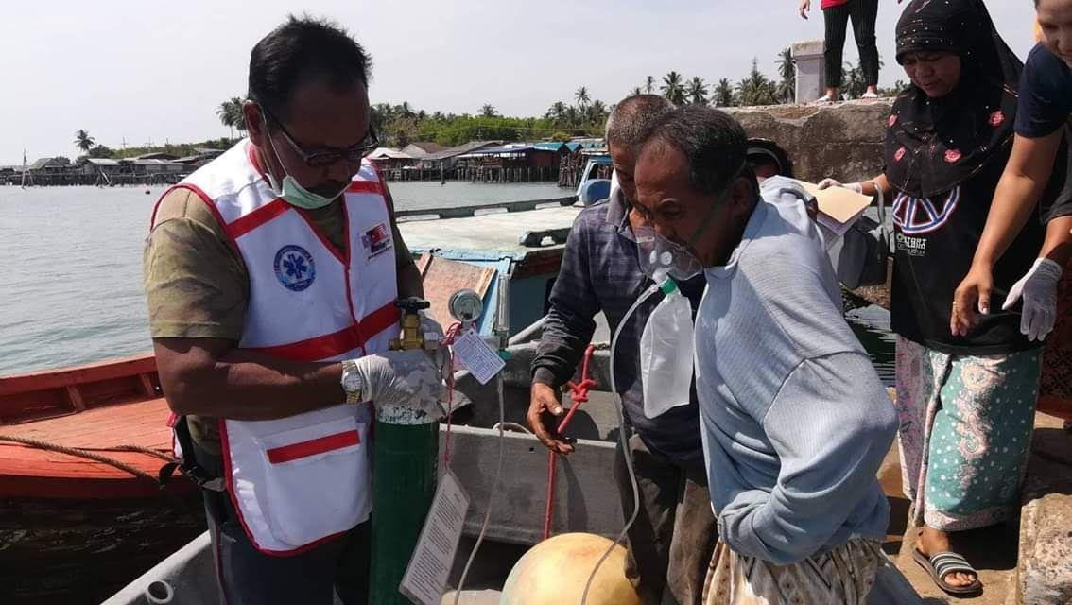

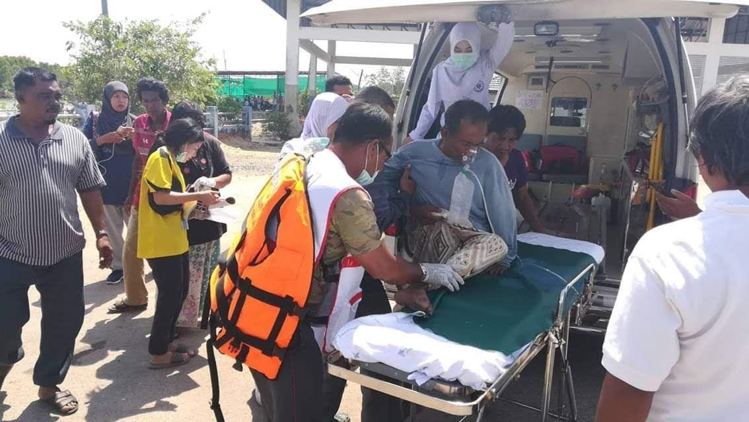

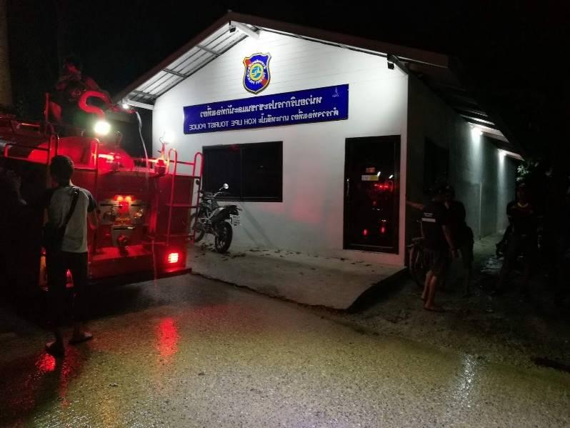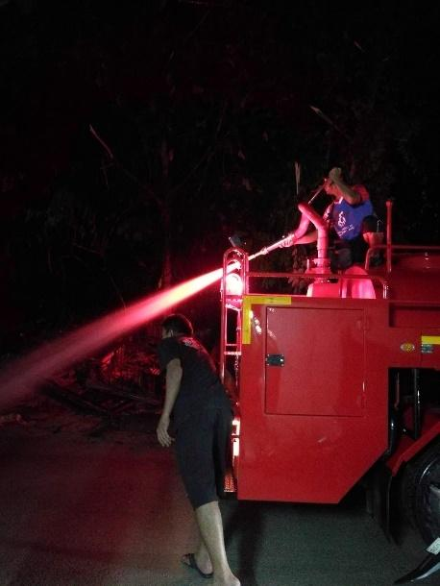

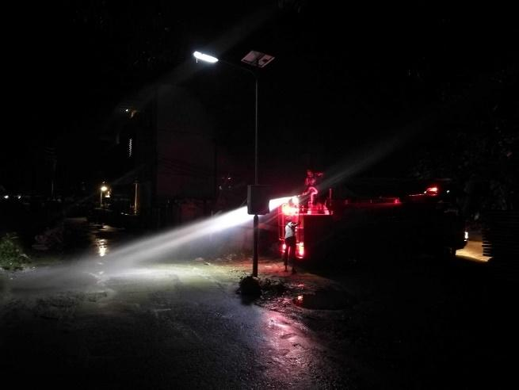

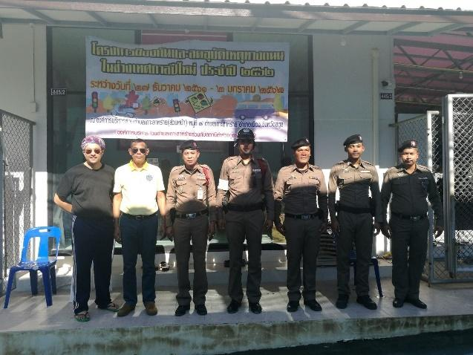

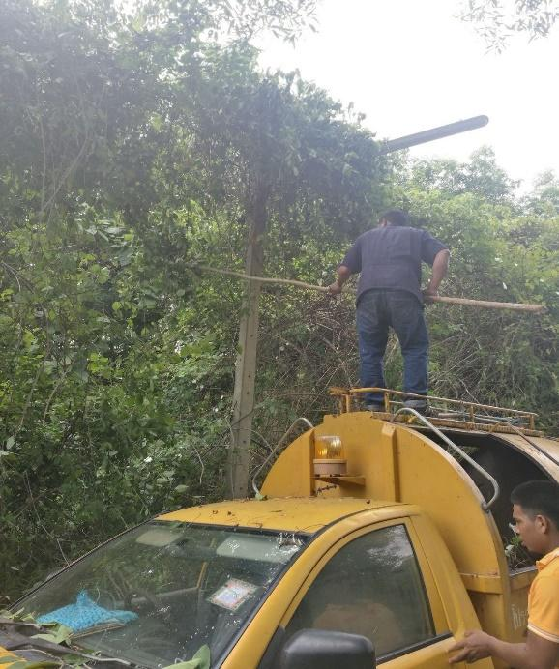

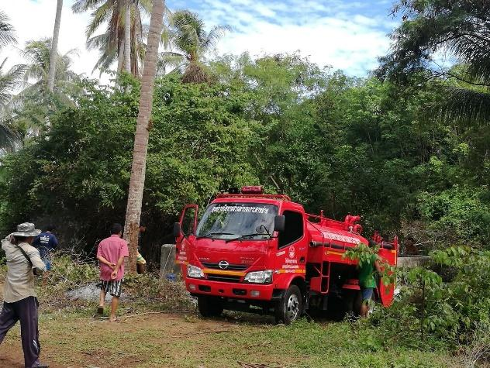

ส่งเสริมประเพณีวัฒนธรรม

